
Paolo Ballanti

IRPEF 2022
Applicazioni pratiche ed esemplificazioni
di una imposta complessa

Con i chiarimenti forniti nella circolare 4/E del 18 febbraio 2022

- Nuove aliquote e risvolti in busta paga
- Detrazioni familiari a carico e Assegno Unico Universale
- Cuneo fiscale e trattamento integrativo
- Retribuzioni in natura
- Premi di risultato


Paolo Ballanti
Nato a Lugo (Ra) classe 1988, dopo la laurea in Consulente del Lavoro conseguita all’Università di Bologna nel 2012 ha frequentato tre master: Elaborazione buste paga (Ipsoa scuola di formazione – 2014); Diritto del Lavoro (Business school Il Sole 24 Ore – 2015); Hr specialist (Business school Il Sole 24 Ore – 2016).
Dal 2012 si occupa di consulenza giuslavoristica, elaborazione paghe e gestione risorse umane presso associazioni di categoria, studi professionali ed aziende di grandi dimensioni.
Ha collaborato e collabora attualmente con testate giornalistiche e blog su temi di Diritto del Lavoro.

ISBN: 9788891653604
Febbraio 2022
© Copyright 2022 Maggioli
www.fiscoetasse.com

Indice

Premessa 11
1. IRPEF: principi generali 12
1.1 Persone fisiche 12
1.2 Reddito complessivo 15
1.2.1 Determinazione dei redditi 17
1.2.2 Proventi ed oneri di natura estera 17
1.2.3 Beni e servizi in natura 17
2. Redditi di lavoro dipendente 18
2.1 Lavoratori dipendenti 19
2.2 Principio di cassa 20
2.3 Principio di omnicomprensività 21
2.4 Elementi della retribuzione 22
2.4.1 Retribuzione diretta 23
2.4.2 Retribuzione indiretta o sostitutiva 23
2.4.3 Risarcimenti 24
2.4.4 Indennità di fine rapporto 24
2.5 Elementi esclusi dal reddito 25
2.5.1 Assegni 25
2.5.2 Indennità 25
2.5.3 Redditi esenti 26
2.6 Oneri deducibili 26
2.6.1 Contributi obbligatori 26
2.6.2 Contributi a forme pensionistiche complementari 27
2.6.3 Contributi a fondi di assistenza sanitaria integrativa 28
2.6.4 Liberalità 29
2.6.5 Assegni periodici 30
2.7 Retribuzione in natura 31
2.7.1 Beni e servizi di modico valore 31
2.7.2 Voucher 33
2.7.3 Vitto e mense 34
2.7.4 Servizi di carattere sociale e collettivo 43
2.7.4.1 Servizi di trasporto 44
2.7.4.2 Trasporto pubblico 44
2.7.4.3 Servizi di utilità sociale 45
2.7.4.4 Servizi con finalità educative e scolastiche 46
2.7.4.5 Servizi di assistenza per anziani e non autosufficienti 46
2.7.5 Azioni sottoscritte dai dipendenti 47
2.7.6 La tassazione dei redditi in natura 48
2.7.7 Valori convenzionali 49
2.7.7.1 Fabbricati 49
2.7.7.2 Mezzi di trasporto 50
2.7.7.3 Prestiti 52
2.7.7.4 Trasporto ferroviario 53
2.8 Contributi previdenziali e assistenziali 53
2.8.1 Contributi per assistenza sanitaria 53
2.8.2 Contributi per assistenza sociale 54
2.8.3 Contributi a fondi pensione 55
2.8.4 Spese sanitarie 55
2.8.5 Premi per assicurazioni sulla vita e contro gli infortuni 56
2.8.6 Premi assicurativi nell’interesse dell’azienda 56
2.9 Liberalità 57
2.10 Altre ipotesi di deducibilità e detraibilità 57
2.11 Trasferte 57
2.11.1 Trasferte nel comune 58
2.11.2 Trasferte fuori dal comune 59
2.11.2.1 Pagamento dell’indennità di trasferta 60
2.11.2.2 Rimborso a piè di lista 60
2.11.2.3 Sistema misto 67
2.12 Lavoratori trasfertisti 67
2.13 Indennità di trasferimento 68
2.14 Altre indennità 69
2.15 Il sostituto d’imposta 69
2.15.1 Obbligo di rivalsa 70
2.15.2 Ritenute a titolo di acconto e di imposta 71
2.15.3 Tipologie di tassazione 71
3. Tassazione ordinaria 73
3.1 Retribuzione imponibile 73
3.2 Calcolo IRPEF lorda 75
3.3 Detrazioni e importi per ridurre il cuneo fiscale 75
4. Le aliquote IRPEF 76
4.1 Le aliquote dal 1° gennaio 2022 76
4.2 L’applicazione delle aliquote nei singoli periodi di paga 80
5. Detrazioni 86
5.1 Richiesta detrazioni 86
5.2 Calcolo del reddito di riferimento 94
5.3 Detrazioni per familiari a carico 94
5.3.1 Limite di reddito 104
5.3.2 Coniuge a carico 105
5.3.3 Figli a carico 106
5.3.4 Detrazione figli fino al 28 febbraio 2022 107
5.3.5 Famiglie con almeno quattro figli a carico 109
5.3.6 Detrazione figli dal 1° marzo 2022 110
5.3.7 Altri familiari a carico 111
5.3.8 Simulazione Assegno Unico Universale – detrazioni figli 112
5.4 Detrazioni per attività di lavoro 113
5.4.1 Detrazioni da lavoro dipendente e redditi assimilati dal 1° gennaio 2022 115
5.4.2 Periodi lavorati nell’anno 116
5.4.3 Redditi da pensione 117
5.4.4 Detrazione per altri redditi 119
5.5 Detrazione per lavoratori dipendenti trasferiti 120
6. Riduzione del cuneo fiscale 122
6.1 Trattamento integrativo 122
6.1.1 Recupero del trattamento integrativo 125
6.1.2 Il trattamento integrativo dal 1° gennaio 2022 127
6.2 Ulteriore detrazione 132
6.2.1 Ulteriore detrazione sino al 31 dicembre 2021 132
6.2.2 Recupero dell’ulteriore detrazione 134
6.2.3 L’ulteriore detrazione dal 1° gennaio 2022 134
7. Addizionali 138
7.1 Addizionale regionale 138
7.1.1 Residenza e base imponibile 139
7.1.2 Modalità di tassazione dei redditi da lavoro dipendente ed assimilati 140
7.1.3 Cessazione del rapporto 141
7.1.4 Compensi corrisposti in un’unica soluzione 141
7.1.5 Versamento con F24 142
7.1.6 Redditi diversi da lavoro dipendente ed assimilati 143
7.2 Addizionale comunale 143
7.2.1 Residenza e base imponibile 144
7.2.2 Redditi di lavoro dipendente e assimilati 144
7.2.3 Metodo previsionale 145
7.2.4 Versamento con F24 145
7.2.5 Saldo 146
7.2.6 Redditi diversi da lavoro dipendente ed assimilati 146
8. Premi di risultato 148
8.1 Beneficiari 148
8.2 Caratteristiche del premio 149
8.3 Esempi di incremento 150
8.4 Contratti collettivi 150
8.5 Premi erogati in welfare aziendale 151
8.6 Applicazione dell’imposta sostitutiva 152
8.7 Altri adempimenti del sostituto d’imposta 153
8.8 Aziende che coinvolgono pariteticamente i lavoratori 153
8.9 Premi di risultato in misura differenziata 154
9. Tassazione separata 155
9.1 Tassazione del TFR 155
9.1.1 Base imponibile 156
9.1.2 Reddito di riferimento e aliquota media 156
9.1.3 Detrazioni sul TFR 157
9.1.4 Imposta netta 157
9.1.5 Clausola di salvaguardia 158
9.1.6 Rivalutazioni 158
9.2 Somme aggiuntive 159
9.3 Anticipazioni 159
9.4 Arretrati 161
10. Conguaglio fiscale 162
10.1 Reddito di riferimento 163
10.2 Conguaglio positivo o negativo 163
10.3 Altri redditi 164
10.4 Crediti d’imposta 164
10.5 Detrazioni 165
10.6 Versamento delle ritenute 165
10.7 Applicazione di un’aliquota più elevata 166
11. Assistenza fiscale e conguaglio 730 167
11.1 Assistenza fiscale da parte dei sostituti d’imposta 167
11.2 Ricezione modelli 730-4 168
11.3 Conguaglio 169
11.3.1 Conguaglio a debito 170
11.3.1.1 Rateazione 170
11.3.1.2 Seconda o unica rata di acconto 171
11.3.1.3 Conguaglio a debito incapiente 171
11.3.2 Conguaglio a credito 171
11.3.3 Rimborso diretto 172
12. Dichiarazioni del sostituto d’imposta 173
12.1 Certificazione Unica 173
12.1.1 Soggetti obbligati all’invio 174
12.1.2 Presentazione 175
12.1.3 Struttura della CU 176
12.1.4 Consegna ai percipienti 177
12.2 Modello 770 188
12.2.1 Soggetti obbligati all’invio 189
12.2.2 Presentazione 191
12.2.3 Struttura del 770 192
12.2.4 Sanzioni per omessa presentazione 770 193
12.2.5 Sanzioni per presentazione tardiva della dichiarazione 194
12.2.6 Sanzioni per 770 infedele 195
12.2.7 Dichiarazione inesatta 195
12.2.8 Altre sanzioni 195
13. Il modello 730 196
13.1 Modello 730 precompilato 197
13.2 Modello 730 ordinario 198
13.3 Chi presenta il modello 730 199
13.4 Soggetti esonerati 199
13.5 Chi presenta il modello REDDITI Persone fisiche 201
13.6 Assenza di sostituto 201
13.7 Struttura del modello 730 202

Premessa

La Legge di Bilancio 2022 (Legge 30 dicembre 2021 numero 234) ha inteso ritoccare l’impianto dell’Imposta sul Reddito delle Persone Fisiche (IRPEF) al fine di abbattere il carico fiscale sui contribuenti, razionalizzare e semplificare il sistema dei cosiddetti “scaglioni di reddito”, oltre a potenziare le detrazioni per coloro che producono redditi da lavoro dipendente / assimilato, da pensione o altri redditi.
Le misure in questione si aggiungono alle novità conseguenti all’avvio dell’Assegno Unico Universale, prestazione economica erogata dall’INPS a partire dal 1° marzo 2022, la cui introduzione segna il tramonto delle detrazioni per figli a carico di età inferiore a 21 anni compiuti, garantite pertanto sino al 28 febbraio 2022.
Non mancano poi gli interventi, sempre ad opera della Manovra 2022, in materia di trattamento integrativo e ulteriore detrazione, strumenti previsti dal 1° luglio 2020 al fine di ridurre il cuneo fiscale sulle buste paga dei lavoratori.
Nel corso della trattazione affronteremo queste ed altre novità chiarendo, attraverso tabelle e simulazioni di calcolo, gli effetti in busta paga e non solo delle modifiche in materia di tassazione IRPEF.
Al di là di quelli che sono gli aspetti di novità, il presente lavoro ha l’obiettivo di analizzare e chiarire gli aspetti relativi al calcolo delle ritenute fiscali, degli oneri deducibili e detraibili, dell’assistenza fiscale e del conguaglio di fine anno, senza dimenticare la dichiarazione dei redditi e l’attività dei sostituti d’imposta, in particolare l’invio di Certificazione Unica e modello 770.
Particolare attenzione sarà riservata altresì alla determinazione della base imponibile su cui applicare le aliquote IRPEF, oltre alle modalità di tassazione ordinaria, separata (TFR ed altre indennità) nonché l’imposta sostitutiva sui premi di risultato.
Ci sarà spazio anche per la rilevanza fiscale di tutti quei beni e servizi che il datore di lavoro può riconoscere in alternativa alle erogazioni in denaro, racchiusi nell’universo delle retribuzioni in natura.
A chiusura del cerchio, non mancherà un’analisi degli altri tributi che insistono sui compensi dei lavoratori dipendenti ed assimilati, nello specifico addizionali regionali e comunali.

1.

IRPEF: principi generali

L’Imposta sul Reddito delle Persone Fisiche (IRPEF) ai sensi dell’articolo 1 comma 1 del Decreto del Presidente della Repubblica del 22 dicembre 1986 numero 917, ha come caratteristiche principali:
- Il “possesso dei redditi in denaro o in natura rientranti nelle categorie indicate nell’articolo 6” da parte dei “soggetti passivi” (articolo 2 comma 1 del TUIR) ovvero le “persone fisiche, residenti e non residenti nel territorio dello Stato”;
- Si determina deducendo dal reddito complessivo (oneri deducibili) e scomputando dall’imposta lorda (oneri detraibili) somme giustificate dalla situazione personale e familiare del contribuente (ad esempio le detrazioni per familiari a carico) o legate a costi sostenuti dal contribuente o dai componenti il nucleo familiare;
- L’imposta lorda si calcola applicando al reddito complessivo una serie di percentuali, direttamente proporzionali all’aumentare del reddito stesso (cosiddetti “scaglioni di imposta”), giustificati dal principio costituzionale di cui all’articolo 53 in base al quale tutti sono “tenuti a concorrere alle spese pubbliche in ragione della loro capacità contributiva”, ed ancora il “sistema tributario è informato a criteri di progressività”;
- È dovuta per ogni anno solare e pagata a mezzo autoliquidazione annuale attraverso la dichiarazione dei redditi.

1.1 Persone fisiche
Ad essere interessate dall’IRPEF sono le persone fisiche (cosiddetti “soggetti passivi”), a prescindere da sesso, età, cittadinanza e stato civile. L’articolo 2 comma 1 del Testo Unico delle Imposte sui Redditi (d’ora in poi “TUIR”) afferma che il tributo interessa i “residenti e non residenti nel territorio dello Stato”. Pertanto:
- Le persone residenti sono interessate dall’IRPEF per l’insieme dei loro redditi;
- Al contrario, per le persone non residenti, sono imponibili i soli redditi prodotti nel territorio dello Stato.
A tal proposito si considerano residenti in Italia (articolo 2 comma 2 del TUIR) le “persone che per la maggior parte del periodo di imposta sono iscritte nelle anagrafi della popolazione residente o hanno nel territorio dello Stato il domicilio o la residenza ai sensi del codice civile”.
Sono residenti coloro che per almeno 183 giorni (184 negli anni bisestili), anche se non continuativi, in un anno solare:
- Risultano iscritti nelle anagrafi della popolazione residente in Italia (requisito formale) anche se hanno soggiornato all’estero;
- In alternativa (requisiti di fatto) hanno il domicilio (da intendersi come la sede principale di affari ed interessi, anche morali e sociali) o la residenza (corrispondente alla dimora abituale, nello specifico il luogo in cui normalmente ci si trova).
Secondo la giurisprudenza di Cassazione (sentenza del 22 maggio 1963 numero 1342) per individuare il luogo di domicilio è necessaria la volontà della persona di stabilire in un determinato luogo il centro delle proprie relazioni o interessi sociali, familiari ed economici.
Sempre la Suprema Corte per orientamento consolidato considera gli interessi familiari, concentrati ad esempio nello Stato A, prevalenti rispetto a quelli economici dello Stato B.
L’orientamento dell’Agenzia Entrate, declinato nella Circolare 26 gennaio 2001 numero 9/E, è quello di considerare “fiscalmente residente in Italia un soggetto che, pur avendo trasferito la propria residenza all’estero e svolgendo la propria attività fuori dal territorio nazionale, mantenga il centro dei propri interessi familiari e sociali in Italia”, individuabile grazie ad una “valutazione d’insieme dei molteplici rapporti che il soggetto intrattiene nel nostro Paese” (Circolare Ministero dell’Economia e delle Finanze del 2 dicembre 1997 numero 304/E), in particolare:
- Disponibilità di un’abitazione permanente;
- Presenza della famiglia;
- Accreditamento dei proventi, dovunque conseguiti;
- Possesso di beni anche mobiliari;
- Partecipazione a riunioni d’affari;
- Cariche sociali;
- Spese alberghiere o di iscrizione a circoli o clubs;
- Organizzazione dell’attività e degli impegni (anche internazionali) direttamente o attraverso soggetti operanti nel territorio italiano.
Peraltro, la cancellazione del contribuente dall’anagrafe della popolazione residente e l’iscrizione all’AIRE (Anagrafe degli italiani residenti all’estero) non “costituisce elemento determinate per escludere il domicilio o la residenza nello Stato, ben potendo questi ultimi essere desunti con ogni mezzo di prova anche in contrasto con le risultanze dei registri anagrafici” (Circolare Ministero dell’Economia e delle Finanze 2 dicembre 1997 numero 304). Al contrario, l’iscrizione nell’anagrafe della popolazione residente (per la maggior parte dell’anno solare) è idonea a conferire la residenza fiscale al contribuente.
Sotto quest’ultimo aspetto è bene chiarire che il requisito dei 183 giorni non è raggiunto se, a cavallo di due anni solari, il valore è inferiore a 183 giorni nonostante complessivamente si oltrepassi la medesima soglia.
Nel conteggio si considerano i periodi di presenza fisica effettiva (in Italia o all’estero). La Circolare del Ministero dell’Economia e delle Finanze del 16 novembre 2000 numero 207/E afferma che “per l’effettivo conteggio dei giorni di permanenza del lavoratore all’estero rilevano, in ogni caso, nel computo dei 183 giorni, il periodo di ferie, le festività, i riposi settimanali e gli altri giorni non lavorativi, indipendentemente dal luogo in cui sono trascorsi”. Vengono inoltre inclusi:
- Le frazioni di giorno, come il giorno di arrivo e quello di partenza;
- I congedi per malattia, a meno che la stessa non impedisca all’interessato di lasciare il Paese;
- Giorni trascorsi nel Paese in cui si è svolta l’attività lavorativa per ragioni di decesso o malattia di un familiare, scioperi o serrate, interruzione dovuta a ritardi nelle consegne.
Nei confronti dei soggetti che, in base alle norme interne degli Stati, sono considerati residenti in entrambi, occorre prendere a riferimento le convenzioni internazionali contro le doppie imposizioni.
Un regime particolare riguarda i cittadini italiani emigrati in Stati e territori aventi un regime fiscale privilegiato, cosiddetti “paradisi fiscali”. Questi ultimi, ai sensi dell’articolo 2 comma 2-bis del TUIR, si considerano residenti in Italia “salvo prova contraria”. In tal caso spetta al contribuente (anziché all’Amministrazione Finanziaria) l’onere di dimostrare l’effettivo trasferimento all’estero e la perdita della residenza in Italia.
Eccezion fatta per determinate situazioni (ad esempio decesso, usufrutto o fallimento) o la presenza di vincoli familiari, l’Imposta IRPEF è personale, in quanto dovuta dal contribuente in ragione dei redditi allo stesso imputabili, soggetti a tassazione. Si definiscono come tali:
- I redditi non compresi tra quelli esenti;
- Inclusi nelle categorie di cui all’articolo 6 del TUIR;
- Posseduti dal contribuente;
- Non tassati con sistemi particolari quali imposta sostitutiva, ritenute alla fonte a titolo di imposta, tassazione separata.
Secondo il cosiddetto “principio dell’annualità dell’obbligazione tributaria” l’imposta è “dovuta per anni solari, a ciascuno dei quali corrisponde un’obbligazione tributaria autonoma” (articolo 7 comma 1 del TUIR). Fanno eccezione:
- Le perdite riportabili da anni precedenti (per le attività di impresa in contabilità ordinaria);
- La possibilità di compensare i crediti d’imposta dell’anno precedente con il debito del periodo corrente.
I passaggi necessari per determinare l’IRPEF dovuta sono:
- Individuare il reddito complessivo;
- Calcolare il reddito imponibile sottraendo al reddito complessivo gli oneri deducibili;
- Applicare gli scaglioni d’imposta per ottenere l’IRPEF lorda in base al sistema delle aliquote progressive;
- Sottrarre all’IRPEF lorda il valore delle detrazioni, ottenendo così l’IRPEF netta;
- Calcolare i crediti d’imposta eventualmente spettanti;
- Calcolare le addizionali regionali e comunali.

1.2 Reddito complessivo
Una volta chiariti gli aspetti della tassazione IRPEF:
- Soggettivi (persona fisica residente o meno);
- Temporali (anno solare);
non resta che comprendere cosa si intende per “reddito complessivo”. In questo caso ci viene in aiuto l’articolo 8 comma 1 del TUIR, secondo il quale il “reddito complessivo si determina sommando i redditi di ogni categoria che concorrono a formarlo e sottraendo le perdite derivanti dall’esercizio di arti e professioni”.
Pertanto, il reddito complessivo è dato dalla somma algebrica dei redditi imponibili netti di ciascuna delle seguenti categorie (articolo 6 TUIR):
- Redditi di impresa;
- Redditi fondiari;
- Redditi di lavoro dipendente;
- Redditi di lavoro autonomo;
- Redditi di capitale;
- Redditi diversi.
Ogni tipologia reddituale, com’è intuibile, ha regole proprie in tema di determinazione delle somme soggette a tassazione.
Si pensi ad esempio al momento in cui un reddito diviene imponibile:
Redditi | Criterio | Descrizione
Lavoro autonomo | Criterio di cassa | I redditi sono imponibili al momento della loro percezione
Lavoro dipendente | Criterio di cassa | I redditi sono imponibili al momento della loro percezione
Di capitale | Criterio di cassa | I redditi sono imponibili al momento della loro percezione
Diversi | Criterio di cassa | I redditi sono imponibili al momento della loro percezione
Impresa (contabilità semplificata e regime forfettario) | Criterio di cassa | I redditi sono imponibili al momento della loro percezione
Impresa (contabilità ordinaria) | Competenza | I redditi sono imponibili in base alla competenza economica, a prescindere dall’effettiva percezione
Fondiari | Titolarità | Non rileva la percezione, bensì la semplice disponibilità del bene in base alla proprietà o altro diritto reale

Un discorso a parte merita il concetto di reddito complessivo utilizzato ai fini del calcolo e della spettanza di oneri deducibili / detraibili, oltre alle detrazioni per familiari a carico e per attività di lavoro.
In tal senso, per il calcolo delle detrazioni l’ammontare dei redditi dev’essere considerato:
- Escludendo il reddito dell’abitazione principale e relative pertinenze (soggette o meno ad IMU);
- Escludendo i premi soggetti ad imposta sostitutiva del 10%;
- Includendo il reddito dei fabbricati locati soggetti a cedolare secca;
- Al lordo degli oneri deducibili.
Al contrario, per i limiti riguardanti gli oneri deducibili e / o detraibili il reddito complessivo sopra descritto comprende altresì il reddito dell’abitazione principale e relative pertinenze non soggette ad IMU (non sono comprese pertanto le categorie catastali A/1, A/8, A/9), ad eccezione della detrazione in caso di reddito superiore a 120 mila o 240 mila euro per cui il reddito è da considerarsi al netto dell’abitazione principale (e relative pertinenze).
1.2.1 Determinazione dei redditi
Come anticipato, i redditi di ogni categoria hanno regole specifiche in merito alla loro determinazione, come peraltro ricordato dall’articolo 9 comma 1 del TUIR: “I redditi e le perdite che concorrono a formare il reddito complessivo sono determinati distintamente per ciascuna categoria” in base al “risultato complessivo netto di tutti i cespiti che rientrano nella stessa categoria”.
Esistono tuttavia alcuni principi generali di valutazione, da applicare nel caso in cui le componenti del reddito non siano costituite da moneta corrente.

1.2.2 Proventi ed oneri di natura estera
Ai sensi dell’articolo 9 comma 2 i “proventi, le spese e gli oneri in valuta estera sono valutati secondo il cambio del giorno in cui sono stati percepiti o sostenuti o del giorno antecedente più prossimo e, in mancanza, secondo il cambio del mese in cui sono stati percepiti o sostenuti”.

1.2.3 Beni e servizi in natura
Sono determinati “in base al valore normale” i beni e servizi in natura (articolo 9 comma 2 del TUIR). Per “valore normale” (articolo 9 comma 4 del TUIR) si intende il prezzo o il corrispettivo praticato:
- Per i beni ed i servizi della stessa specie o similari;
- In condizioni di libera concorrenza ed al medesimo stadio di commercializzazione (produzione, commercio all’ingrosso e al dettaglio);
- Nel tempo e nel luogo in cui gli stessi beni o servizi sono stati acquistati o prestati (in mancanza “nel tempo e nel luogo più prossimi”).
In merito al prezzo / corrispettivo l’Agenzia Entrate con la Risposta ad Interpello del 24 marzo 2004 numero 54/E ha chiarito che il valore normale “deve assumersi al netto dell’imposta sul valore aggiunto”.
In base alla tipologia del bene o servizio, il valore normale può essere assunto in base:
- Alle leggi in vigore, per i beni soggetti alla disciplina legale dei prezzi;
- Al prezzo normalmente praticato dal fornitore, ottenuto in base a listini o tariffe ovvero, in mancanza, in base “alle mercuriali e ai listini delle camere di commercio e alle tariffe professionali, tenendo conto degli sconti d’uso” (articolo 9 comma 3 del TUIR).

2.

Redditi di lavoro dipendente

Si è detto che il reddito complessivo altro non è che la somma delle singole categorie reddituali di cui all’articolo 6 del TUIR, ognuna definita con regole proprie.
Alla quota complessiva devono essere poi sottratti gli oneri deducibili e le perdite relative ad anni precedenti (se derivanti da attività di impresa in contabilità ordinaria) ottenendo così il reddito imponibile, su cui applicare l’imposta lorda.
Con esclusivo riferimento ai redditi da lavoro dipendente la base imponibile è rappresentata dalle somme corrisposte in denaro e in natura dal datore di lavoro, al netto dei contributi previdenziali ed assistenziali.
Si definiscono redditi di lavoro dipendente (articolo 49 comma 1 TUIR) quelli che “derivano da rapporti aventi per oggetto la prestazione di lavoro, con qualsiasi qualifica, alle dipendenze e sotto la direzione di altri, compreso il lavoro a domicilio quando è considerato lavoro dipendente secondo le norme della legislazione sul lavoro”.
Vengono invece considerati come redditi equiparati a quelli da lavoro dipendente (articolo 49 comma 2 TUIR):
- Le “pensioni di ogni genere e gli assegni ad esse equiparati”;
- Le “somme di cui all’art. 429, ultimo comma, del codice di procedura civile”.
La categoria dei redditi assimilati al lavoro dipendente è riportata all’articolo 50 del TUIR.
Appartengono invece ai “redditi sostitutivi dei redditi di lavoro dipendente” quelli individuati all’articolo 6 comma 2 del TUIR:
- I proventi conseguiti in sostituzione di redditi, anche per effetto di cessione dei relativi crediti;
- Le indennità conseguite, anche in forma assicurativa, a titolo di risarcimento danni “consistenti nella perdita di redditi, esclusi quelli dipendenti da invalidità permanente o morte”.
Le fattispecie citate costituiscono “redditi della stessa categoria” di quelli:
- Sostituiti o perduti;
- Da cui derivano i crediti su cui gli interessi sono maturati.
Stando alla Circolare del Ministero delle Finanze del 23 dicembre 1997 numero 326 rientrano tra “i proventi conseguiti in sostituzione dei redditi” ad esempio “le indennità, le integrazioni e i trattamenti previdenziali e assistenziali, quali la mobilità, la cassa integrazione guadagni, la disoccupazione ordinaria e speciale (ad esempio, quella dell’agricoltura, quella degli edili), la malattia, la maternità e l’allattamento, la TBC e la post-tubercolare, la donazione di sangue, il congedo matrimoniale”. Più in generale, si considerano comprese nella fattispecie in parola le prestazioni economiche erogate da INPS ed INAIL in sostituzione dei redditi di lavoro dipendente ed assimilato.

2.1 Lavoratori dipendenti
I soggetti qualificabili come “lavoratori dipendenti” (articolo 49 comma 1 TUIR), sono da intendersi come coloro che:
- Svolgono un’attività alle dipendenze e sotto la direzione di altri;
- Senza assunzione del rischio di impresa;
- Rispettano un determinato orario di lavoro;
- Percepiscono una retribuzione predeterminata e corrisposta periodicamente.
Sono altresì ricompresi:
- Minorenni;
- Lavoratori a domicilio.
Per quanto riguarda i dipendenti – soci è opportuno distinguere tra società di persone e società di capitali.
Nelle prime i soci, anche se amministratori, non sono qualificati come lavoratori dipendenti, posto che le due figure (soci e dipendenti) sono nettamente distinte.
Al contrario, come sostenuto dall’Agenzia delle Entrate con Risoluzione 27 maggio 2002 numero 158, è rinvenibile un rapporto di lavoro dipendente allorché il socio “presti la sua attività lavorativa sotto il controllo gerarchico, munito di supremazia, e sempre che la prestazione non integri un conferimento previsto dal contratto sociale”.
Nelle società di capitali i soci non amministratori possono essere contemporaneamente lavoratori dipendenti se:
- La prestazione svolta è distinta dall’attività esercitata come socio;
- La retribuzione si somma alla quota di partecipazione agli utili.
È altresì possibile per i soci amministratori ricoprire la figura di lavoratore dipendente quando:
- L’attività svolta non rientra nel mandato ed è resa in forma subordinata sotto la direzione di un altro organo sociale (ad esempio il Consiglio di Amministrazione o l’amministratore delegato);
- In concreto l’interessato svolge mansioni estranee al rapporto con la società.
In ogni caso, la figura del lavoratore subordinato è incompatibile con:
- Amministratore unico;
- Socio unico;
- Amministratore delegato con delega generale ad agire senza il consenso del Consiglio di Amministrazione.

2.2 Principio di cassa
I redditi di lavoro dipendente sono fiscalmente imponibili al momento della loro percezione, in base al cosiddetto “principio di cassa” (articolo 51 comma 1 TUIR). In tal senso assume rilevanza il momento in cui la somma / valore esce dalla sfera di disponibilità del soggetto erogante (il datore di lavoro) ed entra in quella del percettore – lavoratore.
Fermo restando il divieto di erogazione del compenso in contanti (sancito dall’articolo 1 comma 910 della Legge 27 dicembre 2017 numero 205) si ritiene che:
- Il pagamento a mezzo assegno bancario o circolare si considera effettuato (Risoluzione ADE 29 maggio 2009 numero 138/E) “all’atto della materiale consegna del titolo dall’emittente al ricevente, mentre non può essere attribuita alcuna rilevanza alla circostanza che il versamento sul conto corrente del prenditore intervenga in un momento successivo (e in un diverso periodo d’imposta)”;
- Il pagamento a mezzo bonifico bancario si intende effettuato quando il lavoratore riceve l’accredito sul conto corrente (per intenderci, nel momento in cui l’importo può essere effettivamente utilizzabile).

Si considerano percepiti nel periodo d’imposta anche le somme e i valori relativi allo stesso ma erogati entro il 12 gennaio dell’anno successivo (c.d. “criterio di cassa allargato”). Se tale data ricade in un giorno festivo, la scadenza slitta al primo giorno non festivo.
Un discorso a parte meritano i redditi in natura. Come ricordato dalla Circolare Agenzia Entrate del 16 marzo 2007 numero 15 il “momento di percezione è quello in cui il provento esce dalla disponibilità dell’erogante per entrare nel compendio patrimoniale del percettore”.

2.3 Principio di omnicomprensività
Rappresentano redditi di lavoro dipendente (articolo 51 comma 1) tutte “le somme e i valori in genere, a qualunque titolo percepiti nel periodo d’imposta, anche sotto forma di erogazioni liberali, in relazione al rapporto di lavoro”.
Si considerano pertanto imponibili fiscalmente:
- Tutte le somme e i valori in genere (anche sotto forma di erogazioni liberali;
- A qualunque titolo percepiti;
- In relazione al rapporto di lavoro.
A tal proposito, la Circolare Agenzia Entrate del 23 dicembre 1997 numero 326 ha fornito un’elencazione, a titolo meramente esemplificativo, di somme e valori soggetti a imposizione, in quanto riconducibili al rapporto di lavoro:
- Stipendi, salari, superminimi, guadagni di cottimo ed indennità di mancato cottimo, pensioni ed ogni tipo di trattamento accessorio, quali straordinari, mensilità aggiuntive, gratifiche natalizie e pasquali nonché “tutti quei compensi comunque denominati che adempiono la funzione delle mensilità aggiuntive e delle gratifiche e premi corrisposti una tantum e quelli periodici come, ad esempio, le duecento ore degli edili, le gratifiche annuali di bilancio, i premi trimestrali, semestrali e annuali, i compensi incentivanti, i compensi in natura, le erogazioni liberali, in denaro e in natura”;
- Le indennità, comunque denominate, connesse alle modalità di svolgimento della mansione;
- Somme e valori percepiti sotto forma di partecipazione agli utili;
- I rimborsi spese, eccezion fatta per quanto previsto in merito a trasferte e trasferimenti;
- I contributi versati dal datore di lavoro (o dal dipendente) a casse o enti di assistenza sociale, indipendentemente dal loro importo, nonché quelli con finalità di assistenza sanitaria o per previdenza complementare “superiori all’ammontare fissato dalla lett. a) del successivo comma 2”;
- Le mance “nella integrale misura corrisposta, salvo che per i croupiers per i quali è stata mantenuta la riduzione della base imponibile del 25%”;
- I premi per assicurazioni sanitarie, sulla vita e sugli infortuni extra professionali;
- La maggiorazione retributiva da valere a titolo di indennità di anzianità a beneficio dei lavoratori a domicilio;
- I decimi di senseria riconosciuti al personale delle agenzie marittime;
- Somme e valori, comunque percepiti, a seguito di transazioni (anche novative) intervenute in costanza di rapporto o alla cessazione dello stesso;
- Indennità per licenziamento ingiustificato;
- Proventi percepiti in sostituzione di redditi di lavoro dipendente, “anche per effetto di cessione dei relativi crediti e le indennità conseguite, anche in forma assicurativa, anche a titolo di risarcimento di danni consistenti nella perdita di redditi di lavoro dipendente, esclusi quelli dipendenti da invalidità permanente o da morte”;
- Gli interessi e la rivalutazione sui crediti di lavoro.

Circolare ministero delle finanze 23 dicembre 1997 numero 326 

2.4 Elementi della retribuzione
Rientrano nel concetto di “retribuzione” le varie somme spettanti al lavoratore in ragione della prestazione resa:
- Dirette;
- Indirette o sostitutive;
- A maturazione immediata o differita;
ivi compresi i compensi corrisposti da terzi, appartenenti alla categoria dei redditi assimilati, a patto che non debbano essere riversati allo Stato o al datore.
Con la Risoluzione del 27 luglio 2005 numero 101/E l’Agenzia Entrate, rispondendo ad un quesito riguardante la tassazione dei premi corrisposti ai dipendenti da un soggetto terzo, ha chiarito che nella fattispecie in esame le somme erogate “originano nell’ambito della prestazione di lavoro dipendente, in quanto connessi al raggiungimento di un determinato quantitativo di vendite e sono, quindi, assegnati in funzione e nello svolgimento della prestazione di lavoro dipendente”. Di conseguenza, detti premi “devono ricondursi al reddito di lavoro dipendente, ai sensi dell’art. 51, comma 1, del TUIR”, nonostante il fatto che “siano erogati da un soggetto diverso dal datore di lavoro”.
Peraltro, continua l’ADE, l’obbligo di effettuare la ritenuta (sancito dall’articolo 23 del Decreto del Presidente della Repubblica numero 600/1973) sussiste “in capo al soggetto erogante ogni qual volta l’erogazione riguardi somme e valori di cui all’art. 51 del TUIR” e pertanto “in qualunque modo riconducibili al rapporto di lavoro ancorché siano corrisposti a favore di soggetti che non sono propri dipendenti”.
Non si considerano invece redditi di lavoro dipendente le retribuzioni percepite da:
- Coniuge;
- Figli minori o invalidi;
- Ascendenti;
di lavoratori autonomi e imprenditori individuali in ragione delle prestazioni rese.

2.4.1 Retribuzione diretta
La retribuzione diretta è rappresentata da tutte le somme in denaro e i valori relativi a beni e servizi (cosiddetta “retribuzione in natura”) percepiti, anche sotto forma di erogazioni liberali, in relazione al rapporto di lavoro.

2.4.2 Retribuzione indiretta o sostitutiva
Al contrario di quanto appena descritto, la retribuzione indiretta o sostitutiva è quella riconosciuta a prescindere dall’effettiva prestazione di lavoro. Ne fanno parte ad esempio:
- Le indennità a carico dell’INPS, come l’indennità di malattia o maternità;
- Indennità di disponibilità prevista nell’ambito dei contratti di lavoro intermittente o job on call;
- Somme corrisposte in sostituzione di giorni di riposo settimanale non goduti;
- Indennità per ferie non godute per esigenze dell’imprenditore;
- Indennità a titolo di ristoro per la permanente esposizione sul luogo di lavoro al rischio derivante dalla gestione di attrezzature radiologiche.

2.4.3 Risarcimenti
In generale, le somme percepite a titolo di risarcimento di un danno rappresentato da una perdita patrimoniale (danno emergente) non sono soggette a tassazione.
Al contrario, sono tassati gli importi risarcitori di un danno consistente nella perdita di redditi (lucro cessante).
In particolare è esclusa la tassazione delle rendite INAIL quali:
- Rendita di inabilità permanente (totale o parziale);
- Rendita per morte spettante ai superstiti;
- Assegno di morte;
- Assegno per assistenza personale continuativa;
- Rendita di passaggio per i lavoratori colpiti da silicosi e asbestosi con invalidità permanente o superiore all’80%.
Sono altresì esenti da IRPEF (a patto che si dimostri l’esistenza di un danno che non si traduce in un mancato guadagno):
- Somme ricevute dal lavoratore in via transattiva per aver subìto una perdita di energia psicofisica a seguito di lavoro straordinario reso oltre l’orario massimo;
- Somme percepite a titolo di risarcimento per danno biologico derivante da demansionamento, dequalificazione o mancata promozione nonché da un atteggiamento persecutorio posto in essere dal datore di lavoro, con conseguente pregiudizio alla salute e all’immagine;
- Somme ricevute a titolo di risarcimento per danni all’immagine del lavoratore ovvero derivanti da mobbing;
- Rimborsi di spese sostenute nell’interesse esclusivo del datore di lavoro.

2.4.4 Indennità di fine rapporto
Rientrano nel concetto di “retribuzione” i compensi e le indennità percepiti in dipendenza della cessazione del rapporto di lavoro, quali:
- Trattamento di fine rapporto (TFR);
- Indennità collegate alla risoluzione del contratto (indennità di mancato preavviso, corrispettivo del patto di non concorrenza, somme erogate a seguito di transazioni o provvedimenti esecutivi dell’autorità giudiziaria).
Le somme appena citate sono di norma soggette ad IRPEF secondo il meccanismo della tassazione separata.

2.5 Elementi esclusi dal reddito
Presupponendo che nel concetto di “reddito” rientrano solo le somme che producono ricchezza per il percipiente, ai sensi dell’articolo 3 comma 3 del TUIR le macro-categorie escluse da tassazione sono:
- Assegni;
- Indennità;
- Redditi esenti.

2.5.1 Assegni
Sono esclusi da tassazione gli assegni:
- Periodici riconosciuti al coniuge per il mantenimento dei figli, a seguito di separazione legale ed effettiva o cessazione degli effetti civili del matrimonio, risultanti da provvedimenti dell’autorità giudiziaria;
- Di divorzio non periodico, riconosciuti dal tribunale in favore del coniuge, in un’unica soluzione;
- Di maternità, per la donna non lavoratrice;
- Familiari e somme sostitutive o integrative degli stessi.

2.5.2 Indennità
L’esclusione dal reddito opera per:
- Gli indennizzi a titolo di mera reintegrazione patrimoniale (cosiddetto “danno emergente” ad esempio la perdita di opportunità di avanzamento professionale, il danno all’immagine ed al prestigio del lavoratore, il danno biologico) mentre il “lucro cessante”, rappresentando un mancato guadagno, appartiene alla stessa categoria dei redditi sostituiti o perduti (articolo 6 comma 2 del TUIR);
- L’indennità di mobilità utilizzata per sottoscrivere il capitale sociale di una cooperativa;
- La maggiorazione dei trattamenti pensionistici prevista dalla Legge n. 544/1988;
- Le indennità erogate come riparazione pecuniaria per ingiusta detenzione ed errore giudiziario;
- Le indennità COVID-19 riconosciute una tantum agli iscritti ad un ente previdenziale.
2.5.3 Redditi esenti
Appartengono alla categoria dei redditi esenti, tra le altre, le seguenti somme:
- Reddito e Pensione di Cittadinanza;
- Pensioni di guerra, pensioni sociali, pensioni privilegiate dei militari di leva;
- Sussidi in favore degli hanseniani;
- Assegni ricevuti per il servizio civile universale;
- Compensi riconosciuti ai componenti i seggi elettorali, eccezion fatta per quelli tassabili percepiti dai componenti gli uffici elettorali centrali.

2.6 Oneri deducibili
Al pari delle detrazioni, gli oneri deducibili (previsti all’articolo 10 del TUIR), la cui funzione è quella di diminuire il reddito complessivo, devono:
- Rientrare tra le ipotesi tassativamente previste per legge;
- Essere effettivamente sostenuti dal contribuente nel corso del periodo d’imposta;
- Risultare da documentazione idonea intestata al contribuente.

2.6.1 Contributi obbligatori
Sono deducibili dal reddito (ai sensi dell’articolo 10 comma 1 lettera e del TUIR) i “contributi previdenziali ed assistenziali versati in ottemperanza a disposizioni di legge, nonché quelli versati facoltativamente alla gestione della forma pensionistica obbligatoria di appartenenza, ivi compresi quelli per la ricongiunzione di periodi assicurativi”.
Sul punto la Circolare del Ministero delle Finanze del 23 dicembre 1997 numero 326 ha precisato che “tutti i contributi la cui obbligatorietà non è stabilita da una disposizione di legge, si trovino attratti nella disciplina riservata ai contributi facoltativi (ad esempio quelli la cui obbligatorietà discende da contratto, accordo o regolamento aziendale, come quelli versati al FASI dai dirigenti di azienda)”.
Sono esempi di contributi deducibili:
- Contributi previdenziali obbligatori versati all’INPS o a favore dei rispettivi Enti da parte di imprenditori ed esercenti arti e professioni (avvocati, commercialisti ecc…);
- Contributi versati in maniera volontaria alla forma pensionistica obbligatoria di appartenenza, a prescindere dalla motivazione (ad esempio il riscatto degli anni di laurea, la ricongiunzione o la prosecuzione volontaria);
- I contributi assistenziali, come quelli sanitari obbligatori o i premi INAIL a carico ad esempio dei collaboratori coordinati e continuativi.

2.6.2 Contributi a forme pensionistiche complementari
L’articolo 10 comma 1 lettera e-bis) del TUIR comprende tra gli oneri deducibili “i contributi versati alle forme pensionistiche complementari di cui al decreto legislativo 5 dicembre 2005, n. 252”.
Lo stesso Decreto Legislativo 5 dicembre 2005 numero 252 sottolinea (articolo 8 comma 4) che i “contributi versati dal lavoratore e dal datore di lavoro o committente, sia volontari sia dovuti in base a contratti o accordi collettivi, anche aziendali, alle forme di previdenza complementare, sono deducibili, ai sensi dell’articolo 10 del TUIR, dal reddito complessivo per un importo non superiore ad euro 5.164,57”.
La Circolare ADE del 18 dicembre 2017 numero 70 ha chiarito che sono deducibili i contributi versati ai fondi pensione nazionali (chiusi o aperti), alle forme pensionistiche complementari (istituite negli Stati appartenenti all’Unione Europea oltre ad Islanda e Norvegia) e individuali (adesione a fondi pensione aperti o contratti di assicurazione).
I contributi sono pienamente deducibili sino al limite di 5.164,57 euro, a tal fine non rileva il conferimento del Trattamento di Fine Rapporto (TFR), ma, al contrario, si conteggiano:
- I versamenti a carico del datore di lavoro e del contribuente (sul tema la Risposta ADE del 15 settembre 2021 numero 589 ha chiarito che “l’espressione contenuta nel comma 4 articolo 8” debba essere intesa “nel senso di ammettere la deducibilità anche nelle ipotesi di versamento da parte di uno solo dei soggetti (lavoratore, collaboratore ovvero datore di lavoro, committente)”;
- I versamenti del datore ai fondi di previdenza interni.
Non sono invece deducibili le quote associative (anche se trattenute dal datore di lavoro) versate in aggiunta ai contributi.
Il limite di euro 5.164,57 (in caso di versamenti di importo inferiore la deduzione non utilizzata non può essere riportata in periodi di imposta successivi):
- Non si applica ai contributi versati a forme pensionistiche per le quali è accertata una situazione di squilibrio finanziario;
- Per i lavoratori di prima occupazione successiva al 1° gennaio 2007 che nei primi cinque anni di partecipazione alle forme pensionistiche complementari hanno effettuato versamenti di importo inferiore ad euro 5.164,57 è previsto un maggior limite di deducibilità a decorrere dal sesto anno di partecipazione e per i venti successivi (il limite ordinario è incrementato per la differenza tra euro 25.822,85 e i contributi effettivamente versati nei primi cinque anni e, comunque, di un importo annuo non eccedente i 2.582,29 euro);
- Opera anche per i contributi versati in favore di persone a carico, in primo luogo per queste ultime e, in caso di incapienza del reddito, al soggetto che le ha in carico.

2.6.3 Contributi a fondi di assistenza sanitaria integrativa
Accedono al regime della deducibilità anche (articolo 10 comma 1 lettera e-ter del TUIR) i “contributi versati, fino ad un massimo di euro 3.615,20, ai fondi integrativi del Servizio sanitario nazionale istituiti o adeguati ai sensi dell’articolo 9 del decreto legislativo 30 dicembre 1992, n. 502, e successive modificazioni” i quali erogano “prestazioni negli ambiti di intervento stabiliti con decreto del Ministro della salute”.
Il Decreto Ministeriale in questione, datato 31 marzo 2008, individua le seguenti prestazioni:
- Prevenzione, cura e riabilitazione (per esempio cure termali, assistenza odontoiatrica, medicina non convenzionale);
- Recupero della salute da parte di coloro che sono temporaneamente inabili a causa di malattia o infortunio;
- Assistenza odontoiatrica non rientrante in quella di cui al punto precedente.
Il regime fiscale descritto è esteso anche ai contributi versati nell’interesse dei familiari a carico (di cui all’articolo 12 del TUIR). In tal caso, tuttavia, la deduzione spetta per la parte non dedotta dai familiari stessi.
Nel calcolo della deduzione si tiene conto altresì dei contributi per assistenza sanitaria versati dal datore di lavoro o dal lavoratore (di cui all’articolo 51 comma 2 lettera a del TUIR), descritti nel paragrafo relativo ai “Contributi previdenziali ed assistenziali”.

2.6.4 Liberalità
L’articolo 10 comma 1 lettera i) del TUIR prevede la deducibilità dal reddito complessivo per “le erogazioni liberali in denaro” in favore delle seguenti Istituzioni religiose, nel limite di 1.032,91 euro ciascuna per periodo d’imposta:
- Istituto centrale per il sostentamento del Clero della Chiesa cattolica italiana;
- Unione italiana delle Chiese cristiane avventizie del settimo giorno;
- Ente Assemblee di Dio in Italia;
- Tavola Valdese;
- Comunità evangelica luterana in Italia e le comunità ad esse collegate;
- Unione Cristiana Evangelica Battista d’Italia;
- Comunità ebraiche ed Unione delle Comunità ebraiche italiane;
- Sacra arcidiocesi ortodossa d’Italia ed Esarcato per l’Europea Meridionale;
- Ente patrimoniale della Chiesa di Gesù Cristo dei Santi degli ultimi giorni;
- Chiesa Apostolica in Italia;
- Unione Buddhista Italiana;
- Unione Induista Italiana;
- Istituto buddista italiano Soka Gakkai.
La deducibilità (articolo 10 lettera g del TUIR) è altresì riconosciuta per “i contributi, le donazioni e le oblazioni erogati in favore delle organizzazioni non governative idonee” (in sigla ONG) iscritte all’Anagrafe unica delle ONLUS (l’elenco completo è disponibile sul portale “esteri.it”) nel limite di “un importo non superiore al 2 per cento del reddito complessivo dichiarato”.
La misura in parola è alternativa alla detrazione di cui all’articolo 15 del TUIR. La Circolare dell’Agenzia Entrate del 24 aprile 2015 numero 17/E ha sottolineato che, per le medesime erogazioni, il contribuente non potrà fruire sia della deduzione che della detrazione.
La scelta se fruire di una delle due misure di favore è possibile per erogazioni distinte, anche a favore del medesimo beneficiario.
L’articolo 14 del Decreto Legge 14 marzo 2005 numero 35 (convertito in Legge 14 maggio 2005 numero 80) prevede (articolo 14) una deduzione per le “liberalità in denaro o in natura erogate da persone fisiche o da enti soggetti all’imposta sul reddito delle società” in favore di:
- Associazioni nazionali di promozione sociale iscritte nell’apposito registro;
- Fondazioni ed associazioni riconosciute aventi per oggetto statutario la tutela, la promozione e la valorizzazione (anche con mostre ed esposizioni) dei beni di interesse artistico, storico e paesaggistico;
- ONLUS, comprese quelle di diritto;
- Fondi speciali e trust istituiti in favore di persone con disabilità grave;
- Fondazioni ed associazioni riconosciute (con personalità giuridica) aventi per oggetto statutario lo svolgimento o la promozione di attività di ricerca scientifica, individuate con DPCM 4 febbraio 2015.
La deducibilità opera:
- Per le liberalità in denaro o in natura erogate in favore dei soggetti appena elencati;
- Nel limite del 10% del reddito complessivo dichiarato dal soggetto erogante e, comunque, nel rispetto del tetto massimo di 70 mila euro annui (per fondi speciali e trust i limiti aumentano al 20% o a 100 mila euro).
Da ultimo, l’articolo 10 comma 1 lettera l-quater) del TUIR prevede un regime di deducibilità (senza alcun limite di importo) per le “erogazioni liberali in denaro effettuate a favore di università” e:
- Fondazioni universitarie, istituzioni universitarie pubbliche;
- Aziende ospedaliero – universitarie;
- Istituti di ricovero e cura a carattere scientifico (IRCCS) pubblici o privati;
- Enti di ricerca pubblici o enti di ricerca vigilati dal Ministero dell’istruzione, dell’università e della ricerca, compresi l’Istituto superiore di sanità e l’Istituto superiore per la prevenzione e la sicurezza del lavoro;
- Enti parco regionali e nazionali.

2.6.5 Assegni periodici
L’articolo 10 del TUIR include tra gli oneri deducibili (comma 1 lettera c) gli “assegni periodici corrisposti al coniuge, ad esclusione di quelli destinati al mantenimento dei figli, in conseguenza di separazione legale ed effettiva, di scioglimento o annullamento del matrimonio o di cessazione dei suoi effetti civili, nella misura in cui risultano da provvedimenti dell’autorità giudiziaria”.
La deducibilità è esclusa per:
- I pagamenti effettuati in un’unica soluzione;
- Le quote dell’assegno attribuite dal giudice al mantenimento dei figli (nel caso in cui l’autorità giudiziaria non distingua le quote assegnate, la metà dell’importo totale si considera riservata al coniuge).
Sono deducibili anche:
- Ai sensi dell’articolo 10 comma 1 lettera d del TUIR, gli “assegni alimentari corrisposti a persone indicate nell’art. 433 del codice civile”, nei limiti della misura fissata dall’autorità giudiziaria;
- Gli “assegni periodici corrisposti in forza di testamento o di donazione modale” (articolo 10 comma 1 lettera d del TUIR), anche se destinati a persone estranee, prive di alcun legame di parentela o matrimonio.

2.7 Retribuzione in natura
Appartenenti al mondo delle “retribuzioni dirette”, la caratteristica principale dei compensi in natura è quella di essere attribuiti non in denaro, bensì in beni e servizi, eventualmente prodotti dallo stesso datore di lavoro, in alternativa:
- Riconosciuti a tutti i lavoratori o a determinate categorie di essi;
- Attribuiti soltanto a taluni dipendenti (in tal caso si utilizza il termine “fringe benefits”).
Sono altresì da considerarsi retribuzione in natura le utilità riconosciute al coniuge o ai familiari fiscalmente a carico del dipendente.
In generale i beni e i servizi sono soggetti a tassazione, eccezion fatta per:
- Beni e servizi di modico valore, ai sensi dell’articolo 51 comma 3 del TUIR;
- Vitto e mense;
- Azioni del gruppo sottoscritte dalla generalità dei dipendenti;
- Servizi e somme di carattere sociale e collettivo.

2.7.1 Beni e servizi di modico valore
A norma dell’articolo 51 comma 3 TUIR “non concorre a formare il reddito il valore dei beni ceduti e dei servizi prestati se complessivamente di importo non superiore” nel periodo d’imposta ad euro 258,23 (soglia eccezionalmente elevata per gli anni 2020 e 2021 ad euro 516,46).
Al contrario, oltrepassata la franchigia esente l’intero ammontare concorre a tassazione. Si pensi ad esempio al valore dei beni pari a 600 euro.
La franchigia, peraltro:
- Non dev’essere riproporzionata se il rapporto di lavoro ha una durata inferiore a quella del periodo d’imposta;
- Si applica con riferimento a tutti i beni e servizi ricevuti dal dipendente, anche se provenienti da distinti rapporti di lavoro.
Con riferimento a quest’ultimo aspetto, si citano a titolo esemplificativo i seguenti beni (anche se concessi ai familiari di cui all’articolo 12 del TUIR a prescindere dal fatto che siano o meno a carico):
- Ceste natalizie;
- Viaggi premio concessi ai singoli dipendenti;
- Auto ad uso privato;
- Energia elettrica riconosciuta al dipendente;
- Premi per assicurazioni extra-professionali;
- Vestiti (se non attinenti la prestazione lavorativa);
- Buoni.
Rientrano nel conteggio dei 258,23 euro anche i beni la cui valutazione è ricondotta ad un importo “convenzionale” (di cui all’articolo 51 comma 4 del TUIR), come:
- Auto concesse ad uso promiscuo;
- Alloggio;
- Prestiti;
- Servizi di trasporto ferroviario.
Sono invece esclusi dal limite le somme previste dall’articolo 51 del TUIR ma gestite autonomamente a livello fiscale, si pensi ad esempio a contributi per assistenza sanitaria superiori ad euro 3.615,20 ovvero i ticket-restaurant eccedenti i 5,29 euro.
In particolare, il sostituto d’imposta deve applicare la ritenuta fiscale nel periodo di paga in cui è superata la soglia di 258,23 euro. Il lavoratore assunto da un altro datore di lavoro ha la possibilità di chiedere il conguaglio complessivo, previa comunicazione dei fringe benefit (imponibili o esenti) riconosciuti dal precedente sostituto d’imposta.
Un’ipotesi particolare concerne il rimborso del 50% dei costi di utilizzo del telefono privato, affrontata dall’Agenzia Entrate con la Risposta ad Interpello del 20 giugno 2017 numero 47/E.
Nell’ipotesi analizzata dall’ADE, era prevista la possibilità per i dipendenti di acquistare il telefono cellulare:
- Da utilizzare anche per finalità aziendali;
- Con rimborso del 50% delle spese d’uso promiscuo (traffico, canone, IVA e tassa di concessione governativa);
- Sottoscrivendo un contratto di fornitura del servizio con l’operatore di libera scelta.
L’ADE ritiene che il rimborso citato debba essere considerato soggetto a tassazione, sulla scorta degli orientamenti della stessa in merito a:
- Rilevanza reddituale dei rimborsi spese per cui possono “essere esclusi da imposizione quei rimborsi che riguardano spese, diverse da quelle sostenute per produrre il reddito, di competenza del datore di lavoro anticipate dal dipendente per snellezza operativa, ad esempio per l’acquisto di beni strumentali di piccolo valore, quali la carta della fotocopia o della stampante, le pile della calcolatrice, etc.” (Circolare Ministero dell’Economia e delle Finanze del 23 dicembre 1997 numero 326);
- Rimborsi documentati delle spese sostenute dal telelavoratore rispetto ai quali si è affermato “che le somme erogate per rimborsare i costi dei collegamenti telefonici non siano da assoggettare a tassazione essendo sostenute dal telelavoratore per raggiungere le risorse informatiche dell’azienda messe a disposizione dal datore di lavoro e quindi poter espletare l’attività lavorativa” (Risoluzione Agenzia Entrate 7 dicembre 2007 numero 357/E);
- Spese sostenute dal lavoratore e rimborsategli in modo forfetario, escluse dalla base imponibile nella sola ipotesi in cui il criterio forfetario è previsto dal legislatore (in mancanza di quest’ultima i costi sostenuti nell’esclusivo interesse del datore di lavoro devono essere individuati in base ad elementi oggettivi, documentalmente accertabili, con lo scopo di evitare che il relativo rimborso concorra alla determinazione del reddito di lavoro dipendente).
Nella Risoluzione citata l’Agenzia afferma che “la parte di costo relativo al servizio di telefonia e al traffico dati che la società istante rimborsa al dipendente sulla base di un criterio forfetario, non supportato da elementi e parametri oggettivi (es. numero e / o durata delle telefonate, etc.), nel silenzio del legislatore al riguardo, non possa essere escluso dalla determinazione del reddito di lavoro dipendente".

2.7.2 Voucher
I beni e i servizi possono essere riconosciuti ai dipendenti (articolo 51 comma 3-bis TUIR) anche sotto forma di documenti di legittimazione, in formato cartaceo o elettronico, riportanti un determinato valore nominale. I cosiddetti “voucher”.
Gli stessi non possono essere:
- Utilizzati da una persona diversa dal titolare;
- Monetizzati o ceduti a terzi;
- Rappresentativi di somme di denaro.
I voucher conferiscono al lavoratore il diritto ad un solo bene, opera, servizio o prestazione per l’intero valore nominale (non sono necessarie integrazioni), eventualmente presso strutture di soggetti terzi a patto che:
- Il dipendente non intervenga nel rapporto economico;
- La prestazione, fruibile presso strutture convenzionate, sia individuata nel suo oggetto e valore nominale.
L’intestatario del documento dev’essere il soggetto beneficiario (lavoratore) anche nei casi di utilizzo da parte dei suoi familiari.
Sono peraltro ammesse somministrazioni ripetute nel tempo o continuative, individuate nel loro valore complessivo (ad esempio abbonamenti a palestre, teatri, lezioni di nuoto).
I beni e i servizi di modico valore (258,23 euro) possono essere cumulativamente indicati in un unico voucher, a patto che il valore complessivo non ecceda la franchigia.

2.7.3 Vitto e mense
A norma dell’articolo 51 comma 2 lettera c) del TUIR non sono soggette a tassazione:
- Le somministrazioni di vitto da parte del datore di lavoro (ad esempio i pasti consumati dai camerieri o dal cuoco di un ristorante);
- Le somministrazioni di pasti in mense organizzate direttamente dal datore di lavoro o gestite da terzi (ivi comprese le convenzioni con i ristoranti);
- L’indennità sostitutiva di mensa, esente sino a 5,29 euro al giorno, erogata agli addetti ai cantieri edili, a strutture lavorative a carattere temporaneo ovvero unità produttive site in zone prive di strutture o servizi di ristorazione;
- Prestazioni sostitutive del vitto, riconosciute attraverso i cosiddetti “ticket-restaurant” o app mobile per smartphone.
Questi ultimi, in particolare, sono esenti da tassazione nel limite di:
- 4,00 euro al giorno se riconosciuti in formato cartaceo (sino al 2019 il limite era pari ad euro 5,29 al giorno);
- 8,00 euro al giorno in formato elettronico (sino al 2019 il limite era fissato a 7 euro al giorno);
e spettano tanto ai collaboratori coordinati e continuativi quanto ai lavoratori part-time.
I buoni pasto cartacei devono riportare:
- Il codice fiscale o la ragione sociale del datore di lavoro;
- Il codice fiscale e la ragione della società di emissione;
- Il valore facciale espresso in valuta corrente;
- Il termine temporale di utilizzo;
- La dicitura “Il buono pasto non è cedibile, né cumulabile oltre il limite di otto buoni, né commercializzabile o convertibile in denaro; può essere utilizzato solo se datato e sottoscritto dal titolare” oltre ad uno spazio riservato all’apposizione di firma del titolare, data di utilizzo, timbro dell’esercizio convenzionato presso il quale il buono pasto viene utilizzato.
I buoni pasto elettronici riporteranno le informazioni dei punti a), b), c) e d) associate elettronicamente in fase di memorizzazione sul carnet, oltre a:
- Data di utilizzo del buono pasto, dati identificativi dell’esercizio convenzionato;
- Obbligo di firma assolto attraverso un numero o un codice identificativo riconducibile al titolare;
- Dicitura di cui al punto e) associata elettronicamente.
In caso di superamento delle soglie, l’eccedenza è soggetta a tassazione e non si considera nel calcolo della franchigia di 258,23 euro.
L’eventuale concessione di buoni pasto per giorni non lavorativi (domeniche, permessi, ferie etc.) anche per cause di sospensione del rapporto di lavoro (ad esempio malattia, infortunio e maternità) non permette di fruire di alcuna agevolazione fiscale. È opportuno precisare che il diritto al buono ricorre per le sole giornate lavorate, mentre lo stesso è spendibile anche cumulativamente, nel limite di otto, in qualsiasi giornata.
Non è tuttavia prevista, per la medesima giornata, la fruizione sia del servizio mensa che dei buoni pasto / indennità sostitutiva. Solo una delle modalità utilizzate godrà dell’agevolazione fiscale, mentre l’altra sarà soggetta a tassazione.
Sulla concessione di buoni pasto in occasione di giornate lavorate in smart-working, l’Agenzia Entrate con la Risposta ad Interpello del 22 febbraio 2021 numero 123 ha rilevato che in assenza di “disposizioni che limitano l’erogazione, da parte del datore di lavoro, dei buoni pasto in favore dei propri dipendenti, si ritiene che per tali prestazioni sostitutive del servizio di mensa trovi applicazione il regime di parziale imponibilità prevista dalla lettera c) del comma 2 dell’articolo 51 del Tuir, indipendentemente dall’articolazione dell’orario di lavoro e dalle modalità di svolgimento dell’attività lavorativa”. Di conseguenza, l’ADE con “riferimento al caso in esame, in cui l’Istante riconosce i buoni pasto ai lavoratori agili, si ritiene che gli stessi non concorrano alla formazione del reddito di lavoro dipendente, ai sensi dell’articolo 51, comma 2, lettera c), del Testo unico delle imposte sui redditi”.

Risposta ad interpello agenzia entrate 22 febbraio 2021 numero 123

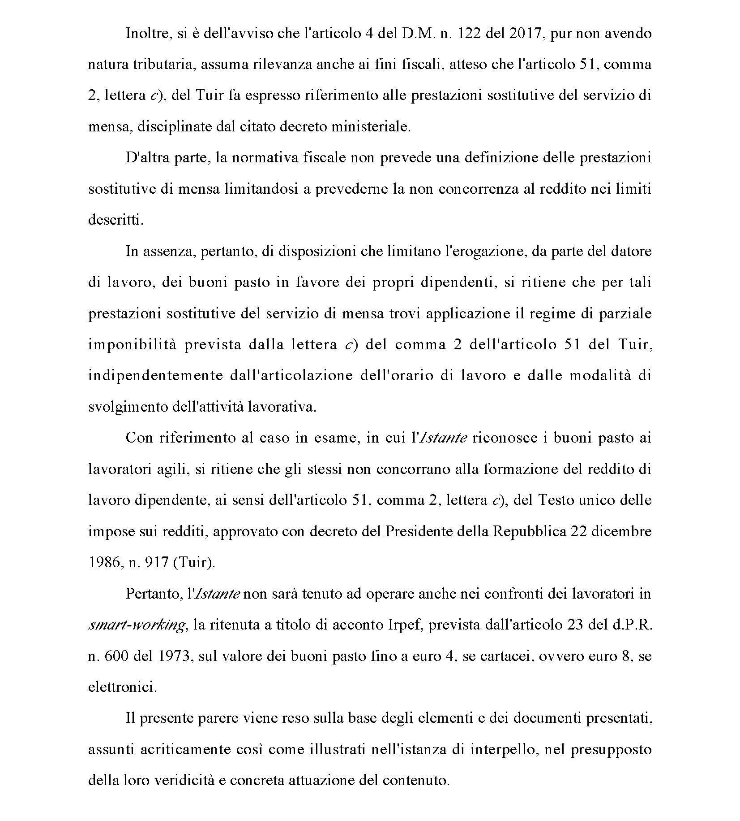

Con riferimento invece all’indennità di mensa, stando alla Risoluzione del Ministero delle Finanze del 30 marzo 2000 numero 41, l’esclusione dalla tassazione IRPEF (sino al limite di 5,29 euro) opera per quei lavoratori:
- Con un orario che “comporti la pausa per il vitto”;
- Addetti ad una unità produttiva con esclusione di coloro “che non sono stabilmente assegnati ad una unità intesa come sede di lavoro”;
- La cui unità produttiva è ubicata in luogo che “in relazione al periodo di pausa concesso per il pasto, non consente di recarsi, senza l’utilizzo di mezzi di trasporto, al più vicino luogo di ristorazione” per l’utilizzo dei buoni pasto.
Come chiarito dalla citata Circolare del Ministero delle Finanze del 23 dicembre 1997 numero 326:
- Non costituiscono compensi in natura “i pasti consumati dai camerieri o dal cuoco di un ristorante, dai collaboratori domestici”;
- Concorrono al reddito solo per la parte che eccede la franchigia (4 euro) le “indennità di mensa corrisposte, ad esempio, ai lavoratori delle imprese edili o la panatica dei marittimi a terra”;
- Tra le “prestazioni di vitto e le somministrazioni in mense aziendali, anche gestite da terzi” sono comprese “le convenzioni con i ristoranti e la fornitura di cestini preconfezionati contenenti il pasto dei dipendenti”;
- Si ritiene che le prestazioni in questione (servizio mensa, ad esso assimilato o sostitutivo) debbano comunque interessare la “generalità dei dipendenti o intere categorie omogenee di essi”;
- Il datore di lavoro è libero di “scegliere la modalità che ritiene più facilmente adottabile in funzione delle proprie esigenze organizzative e dell’attività svolta e che possa prevedere anche più sistemi contemporaneamente”.
Sull’utilizzo di badge elettronici per accedere ai locali della mensa aziendale ed ai relativi servizi, l’Agenzia Entrate (Risoluzione del 17 maggio 2005 numero 63) ha sottolineato che gli stessi “non sono assimilabili ai ticket restaurant, ma piuttosto ad un sistema di mensa aziendale” (come tale esente da tassazione) la quale può essere “definita diffusa in quanto il dipendente può rivolgersi ai diversi esercizi pubblici che avendo sottoscritto la convenzione sono abilitati a gestire la card elettronica”. Resta inteso che nell’ipotesi in cui “le card elettroniche venissero dotate di funzioni diverse – come ad esempio quelle di titoli di credito e / o documenti contenenti importi di spesa predeterminati – alle prestazioni ad esse collegate dovrà essere attribuita una qualificazione diversa, non potendo più la somministrazione essere considerata come svolgentesi nell’ambito di una mensa aziendale”.

2.7.4 Servizi di carattere sociale e collettivo
Il TUIR (articolo 51 comma 2) esclude la tassazione per una serie di servizi o somme che perseguono finalità di carattere sociale e collettivo, riconosciuti alla generalità dei dipendenti o a intere categorie di essi. Ci riferiamo in particolare a:
- Servizi di trasporto collettivo per lo spostamento dei lavoratori dall’abitazione al luogo di lavoro e viceversa (articolo 51 comma 2 lettera d) anche “se affidate a terzi ivi compresi gli esercenti servizi pubblici”;
- Somme erogate o rimborsate per l’acquisto di abbonamenti per il trasporto pubblico (articolo 51 comma 2 lettera d-bis) locale, regionale e interregionale a beneficio del dipendente e dei familiari a carico (l’agevolazione non si estende a singoli titoli di viaggio, carte di trasporto integrate con altri servizi, buoni mobilità a meno che non superino la franchigia di 258,23 euro);
- L’utilizzazione di opere e servizi riconosciuti dal datore di lavoro volontariamente o in conformità a disposizioni di contratto o di accordo o di regolamento aziendale, offerti alla generalità dei dipendenti o a categorie di dipendenti ed ai familiari indicati all’articolo 12 del TUIR, per le finalità di cui al comma 1 del successivo articolo 100 (articolo 51 comma 2 lettera f);
- Somme, servizi e prestazioni riconosciuti (articolo 51 comma 2 lettera f-bis) per la fruizione, da parte dei familiari del lavoratore, di servizi di educazione e istruzione anche in età prescolare (asili nido e scuole materne), compresi i connessi servizi integrativi e di mensa, l’acquisto di libri di testo, la frequenza di ludoteche, nonché di centri estivi e invernali;
- Somme riconosciute per borse di studio o simili (articolo 51 comma 2 lettera f-bis) in favore dei familiari dei dipendenti (anche se non a carico), compresi gli incentivi economici agli studenti, i servizi di trasporto scolastico, l’offerta di servizi di baby-sitting, i contributi versati dal datore di lavoro per rimborsare le spese sostenute dal lavoratore per rette scolastiche, tasse universitarie e libri di testo;
- Opere o servizi aventi finalità di educazione, istruzione, ricreazione, assistenza sociale e sanitaria o culto (articolo 51 comma 2 lettera f) di proprietà del datore di lavoro o messi a disposizione da strutture esterne, le cui spese sono a carico del datore di lavoro volontariamente o nel rispetto di disposizioni contrattuali, in favore di dipendenti e loro familiari o conviventi (anche non a carico);
- Prestazioni e somme riconosciute dal datore di lavoro (volontariamente o nel rispetto di disposizioni contrattuali) per servizi di assistenza (anche di tipo psicologico) in favore di familiari anziani (almeno 75 anni) o non autosufficienti (articolo 51 comma 2 lettera f-ter);
- Contributi e premi (articolo 51 comma 2 lettera f-quater) versati dal datore di lavoro (volontariamente o nel rispetto di disposizioni contrattuali) in favore dei dipendenti per prestazioni (anche se di tipo assicurativo) aventi per oggetto il rischio di non autosufficienza nel compimento degli atti della vita quotidiana ovvero il rischio di gravi patologie (si pensi ad esempio al virus COVID-19).

2.7.4.1 Servizi di trasporto
Sul regime previsto dall’articolo 51 comma 2 lettera d) del TUIR l’ADE (Circolare numero 326/E/1997) ha chiarito che:
- Il servizio di trasporto dev’essere rivolto alla generalità ovvero a categorie di dipendenti e può essere prestato direttamente dal datore di lavoro ovvero attraverso mezzi di proprietà dell’azienda o da essa noleggiati;
- È ammesso il servizio collettivo fornito da esercenti pubblici servizi ovvero da terzi in virtù di apposita convenzione o accordo stipulato dal datore di lavoro;
- Il lavoratore dev’essere estraneo al rapporto con il vettore in caso di accordo e / o convenzione.
Si ritengono ammessi all’agevolazione gli spostamenti casa – lavoro (e viceversa), centro di raccolta – sede di lavoro (e viceversa), sede di lavoro – mensa aziendale (e viceversa), al contrario di:
- Rimborso chilometrico (o del carburante) per l’utilizzo dell’auto del dipendente nel tragitto casa – lavoro ovvero dal centro di raccolta alla sede di lavoro;
- Indennità sostitutive del servizio di trasporto;
- Rimborso al lavoratore di abbonamenti o tessere per il trasporto;
- Agevolazioni sui prezzi dei biglietti di viaggio o trasporto offerte ai dipendenti per sé stessi o in favore dei familiari, da parte di imprese esercenti pubblici servizi di trasporto o di viaggio;
- Rimborso di spese relative al servizio taxi sostenute per recarsi alla propria abitazione.

2.7.4.2 Trasporto pubblico
Per quanto concerne la previsione di cui all’articolo 51 comma 2 lettera d-bis) del TUIR (introdotta con Legge 27 dicembre 2017 numero 205) questa prevede la non concorrenza al reddito delle somme erogate o rimborsate per l’acquisto degli abbonamenti per il trasporto pubblico, a differenza della precedente lettera d) con cui si dispone la non imponibilità delle prestazioni di servizi.
La disposizione opera:
- Sotto l’aspetto soggettivo, con riferimento agli abbonamenti rivolti alla generalità dei lavoratori ovvero a categorie di essi (tra i potenziali beneficiari sono ricompresi i familiari a carico);
- Sotto l’aspetto oggettivo l’esenzione dal reddito riguarda le somme, i rimborsi e le spese per l’acquisto degli abbonamenti di trasporto pubblico locale, regionale e interregionale (esclusi pertanto i viaggi di carattere nazionale).

2.7.4.3 Servizi di utilità sociale
Tra gli esempi del cosiddetto “Welfare aziendale” la norma di carattere generale è quella contenuta all’articolo 51 comma 2 lettera f), in quanto destinata a favorire lo sfruttamento di servizi di utilità sociale, riconosciuti dal datore di lavoro ai propri dipendenti.
Tre sono le condizioni richieste dal TUIR al fine di fruire della non imponibilità fiscale:
- Opere e servizi concessi alla generalità dei dipendenti o a categorie di essi e / o ai loro familiari ex articolo 12 del TUIR “anche nell’ipotesi in cui detti servizi siano messi a disposizione dei dipendenti tramite il ricorso a strutture esterne all’azienda” a patto che il dipendente risulti estraneo al “rapporto che intercorre tra l’azienda e l’effettivo prestatore del servizio e in particolare non deve risultare beneficiario dei pagamenti effettuati dalla propria azienda in relazione all’obiettivo di fornitura del servizio” (Risoluzione Agenzia Entrate del 10 marzo 2004 numero 34/E);
- Concessione volontaria delle opere e dei servizi da parte del datore di lavoro (con atto unilaterale o contratto individuale plurimo sottoscritto dai singoli lavoratori senza intervento dei sindacati) ovvero a seguito di previsione del contratto o accordo collettivo;
- Le opere ed i servizi concessi devono avere finalità di educazione, istruzione, ricreazione, assistenza sociale, assistenza sanitaria e culto;
- Il riconoscimento delle opere e dei servizi deve avvenire esclusivamente in natura, senza alcun rimborso monetario (al contrario assoggettato integralmente a tassazione) come precisato dall’Agenzia Entrate con la Risoluzione 10 marzo 2004 numero 34/E “sono escluse da tassazione solo l’utilizzazione di opere e servizi da parte dei dipendenti; eventuali somme erogate dal datore di lavoro al dipendente in relazione a tali opere e servizi devono, invece, essere assoggettate a tassazione”.
Con riferimento al penultimo punto la casistica è particolarmente ampia, tale da riconoscere l’agevolazione, ad esempio, a:
- Iscrizione gratuita a circoli sportivi e ricreativi;
- Acquisto da parte del datore di lavoro di biglietti di viaggio per finalità esclusivamente culturali o ricreative;
- Abbonamenti teatrali;
- Biglietti per eventi sportivi;
- Utilizzo di case vacanze aziendali;
- Iscrizione a corsi extra-professionali;
- Abbonamenti a riviste;
- Utilizzo di strutture sanitarie;
- Acquisti dei dipendenti (anche se a prezzi scontati) presso gli spacci aziendali.

2.7.4.4 Servizi con finalità educative e scolastiche
L’agevolazione prevista alla lettera f-bis) del comma 2 articolo 51 TUIR opera con riferimento ai servizi garantiti, ad esempio, da asili nido, scuole materne e scuole elementari, ivi compresi i servizi integrativi e di mensa ad essi connessi, la frequenza di ludoteche e centri estivi / invernali.
Per quanto concerne il riferimento alle borse di studio, nel termine si intendono ricomprese le somme, gli assegni ed i premi riconosciuti per scopi di studio o addestramento professionale, senza dimenticare le elargizioni destinate a sostenere gli studenti nelle attività formative.
Non sarebbero invece vere e proprie borse di studio, le somme erogate in favore di tutti i figli studenti dei dipendenti, a prescindere da particolari requisiti di merito (Sentenza della Cassazione Sezioni Unite del 24 ottobre 1988 numero 5736). Di segno contrario la Circolare del Ministero delle Finanze del 22 dicembre 2000 numero 238 in base al quale si ritengono agevolabili le somme corrisposte per assegni, premi o sussidi per fini di studio senza condizioni aggiuntive (graduatorie o altri requisiti di merito).
Sulle modalità operative dell’agevolazione si evidenzia che:
- Sono ammissibili tanto i pagamenti diretti da parte del datore di lavoro quanto il rimborso degli oneri sostenuti dal dipendente;
- Assegni, premi e sussidi sono diretti ai familiari (di cui all’articolo 12 del TUIR) dei dipendenti o di categorie di essi, anche se solo una parte di questi (ad esempio coloro che non hanno figli) potrà realmente usufruirne;
- In caso di rimborso spese è necessario che il datore di lavoro acquisisca e conservi la documentazione comprovante l’utilizzo delle somme per i fini concessi dalla legge.

2.7.4.5 Servizi di assistenza per anziani e non autosufficienti
La misura agevolativa prevista dalla lettera f-ter), comma 2, articolo 51 del TUIR riguarda somme e prestazioni (non servizi):
- Concessi per la fruizione di servizi di assistenza ai familiari (di cui all’articolo 12 del TUIR) anziani o non autosufficienti;
- In favore dei dipendenti o di categorie di essi;
- Riconosciuti liberamente ovvero tramite accordo sindacale (in caso di rimborso spese è necessario che il datore di lavoro acquisisca e conservi la documentazione comprovante l’utilizzo delle somme per i fini concessi dalla legge).

2.7.5 Azioni sottoscritte dai dipendenti
A determinate condizioni (articolo 51 comma 2 lettera g e comma 2-bis TUIR) è previsto un trattamento fiscale di favore a beneficio dell’assegnazione di azioni alla generalità dei dipendenti, emesse dall’azienda – datore di lavoro ovvero da società (italiane o estere) che, in maniera diretta o indiretta:
- Controllano il datore di lavoro;
- Sono controllate dal datore di lavoro;
- Sono controllate dalla stessa società che controlla il datore di lavoro.
In particolare, la franchigia entro la quale le azioni non concorrono alla formazione del reddito imponibile ai fini IRPEF è applicabile a patto che:
- Le azioni stesse siano offerte a tutti i dipendenti con contratto a tempo indeterminato, a tempo pieno o part-time;
- Le azioni non siano riacquistate dalla società emittente, dal datore di lavoro o dalla società che controlla l’emittente;
- I lavoratori mantengano le azioni per un periodo di tre anni dall’assegnazione, in caso contrario l’importo non tassato al momento dell’attribuzione è tassato quale reddito in natura, con riferimento al periodo di paga in cui avviene la cessione.
Al ricorrere dei requisiti appena citati, il valore delle azioni è escluso dal reddito per un importo complessivamente non superiore ad euro 2.065,83, con riferimento al singolo periodo d’imposta ed al netto di quanto corrisposto dal dipendente per l’assegnazione.
Come ha avuto occasione di chiarire l’ADE con la Risoluzione 25 luglio 2005 numero 97/E la franchigia fissata per legge “comporta che il valore delle azioni attribuite, al netto di quanto corrisposto dai dipendenti stessi, viene assoggettato a tassazione quale reddito di lavoro dipendente, per la parte che eccede il limite stesso”. Tale limite è da intendersi riferito all’intero periodo d’imposta “e non alle singole attribuzioni”.
Di conseguenza, se un lavoratore “beneficia di diverse attribuzioni di azioni nell’ambito dello stesso periodo di imposta, sia a titolo gratuito che oneroso, bisognerà procedere alla somma per verificare l’eventuale superamento del limite”.
Facciamo l’esempio di un dipendente cui vengono assegnate azioni per un valore di 6 mila euro, a fronte di un corrispettivo di 2 mila euro.
In tal caso l’importo soggetto a tassazione sarà:
(6.000 – 2.000) – 2.065,83 a titolo di franchigia = 1.934,17 euro.

2.7.6 La tassazione dei redditi in natura
Eccezion fatta per le ipotesi in cui la tassazione avviene prendendo a riferimento valori convenzionali, la base imponibile dei compensi in natura è determinata in base al cosiddetto “valore normale” (articolo 9 commi 2 e 3 del TUIR). Quest’ultimo è rappresentato dal prezzo o dal corrispettivo (al netto dell’IVA) mediamente praticato:
- Per i beni e i servizi della stessa specie o similari;
- In condizioni di libera concorrenza ed al medesimo stadio di commercializzazione (ad esempio produzione, commercio all’ingrosso, commercio al dettaglio);
- Nel tempo e nel luogo in cui i beni / servizi sono stati prestati o acquistati (in mancanza di un riferimento in tal senso si assume il tempo ed il luogo più prossimi).
Grazie all’utilizzo di alcuni parametri di confronto, il valore normale può essere determinato in base:
- Alle leggi in vigore, per i beni sottoposti alla disciplina legale dei prezzi;
- Al prezzo praticato dal fornitore o in mancanza grazie alle mercuriali, ai listini delle camere di commercio e alle tariffe professionali, tenendo in considerazione gli sconti d’uso, relativamente ai beni in condizioni di libero mercato.
In base a quanto appena descritto:
- Il valore normale dei beni e servizi offerti dal datore può essere rappresentato dal prezzo scontato praticato dal fornitore in base ad apposite convenzioni;
- Per i generi in natura prodotti dall’azienda e ceduti ai dipendenti, il valore normale è pari al prezzo mediamente praticato dall’azienda al grossista.
In ogni caso, sono soggetti a tassazione soltanto i compensi in natura eccedenti la somma di euro 258,23. Regola, quest’ultima, che si applica anche per i valori convenzionali.
Eventuali somme addebitate dal datore al dipendente per le spese relative al bene o servizio fornito, hanno l’effetto di diminuire il reddito imponibile.
Nel caso in cui l’addebito avvenga in un anno successivo, il compenso in natura è tassato per il suo valore intero, mentre l’addebito potrà essere portato in deduzione.
Ai fini del superamento della soglia di 258,23 euro non si prendono in considerazione le somme che (disciplinate dall’articolo 51 del TUIR) hanno una gestione fiscale autonoma (si pensi ad esempio ad azioni gratuite, ticket-restaurant, contributi per assistenza sanitaria integrativa).

2.7.7 Valori convenzionali
Rappresentano una deroga rispetto all’assunzione del valore normale quelle ipotesi in cui la quantificazione di un bene / servizio attribuito dal datore avviene, per legge (articolo 51 comma 4 del TUIR) in base ad un valore convenzionale.

2.7.7.1 Fabbricati
Nel caso dei fabbricati (di proprietà del datore di lavoro o in locazione) concessi in locazione, uso o comodato al dipendente, si assume la differenza (articolo 51 comma 4 lettera c TUIR) tra “la rendita catastale del fabbricato aumentata di tutte le spese inerenti il fabbricato stesso” (comprese le utenze non a carico dell’utilizzatore) e quanto corrisposto per “il godimento del fabbricato”.
Se l’immobile è assegnato a più dipendenti, l’importo come sopra determinato dev’essere ripartito in proporzione alle parti del fabbricato assegnate a ciascuno di essi.
Un caso particolare riguarda i fabbricati concessi ai custodi di aziende o soggetti con mansioni simili, con l’obbligo di dimora nell’alloggio: è tassabile il 30% della differenza tra la rendita catastale e quanto corrisposto per il godimento dell’immobile stesso.
Si ricorda che:
- La rendita catastale dev’essere aumentata di tutte le spese inerenti al fabbricato stesso, non sostenute dall’utilizzatore, ivi incluse le utenze pagate dal datore di lavoro, quali gas, luce, telefono, tassa sui rifiuti solidi urbani, condominio (in generale tutte le spese non rientranti in sede di determinazione della rendita catastale);
- Per i fabbricati iscritti in catasto ma privi di rendita (non ancora censiti o in quanto rurali) si dovrà assumere la rendita presunta;
- Il criterio di calcolo in parola è applicabile a tutti i fabbricati per i quali sussiste l’obbligo di iscrizione al catasto, nello specifico le costruzioni stabilmente ancorate al suolo, a qualunque uso destinate, ad esempio abitazione (categoria A) o commerciale e varia (categoria C) come garage o cantina.

2.7.7.2 Mezzi di trasporto
Ai fini fiscali (articolo 51 comma 4 lettera a TUIR) per l’utilizzo di mezzi di trasporto di proprietà dell’azienda:
- Autoveicoli indicati nell’articolo 54 comma 1 lettere a), c) e m) del codice della strada di cui al Decreto Legislativo 30 aprile 1982 numero 285;
- Motocicli;
- Ciclomotori;
è opportuno distinguere tra:
- Utilizzo esclusivamente per finalità aziendali, ipotesi non rilevante sotto il profilo IRPEF (dal momento che il lavoratore non riceve alcun vantaggio personale dall’utilizzo dell’auto);
- Utilizzo del mezzo solo per finalità personali, in cui la tassazione è applicata in base al valore normale del bene (il riferimento è alle tariffe di noleggio per la tipologia d’auto interessata).
La terza casistica è quella più interessante dal punto di vista fiscale. Ci si riferisce alle ipotesi di utilizzo promiscuo del mezzo, per scopi lavorativi e personali.
In questo caso, per i contratti di concessione dei veicoli stipulati fino al 30 giugno 2020, la tassazione è determinata sul 30% del costo chilometrico d’esercizio, corrispondente ad una percorrenza convenzionale di 15 mila chilometri, calcolato sulla base di apposite tabelle ACI:
- Elaborate entro il 30 novembre di ciascun anno;
- Comunicate al Ministero delle Finanze il quale provvede alla pubblicazione delle stesse in Gazzetta Ufficiale entro il 31 dicembre, con effetto dal periodo d’imposta successivo;
al netto delle somme eventualmente trattenute al dipendente o da quest’ultimo corrisposte (comprensive di IVA).
Nel determinare il costo chilometrico ACI considera, al lordo di IVA:
- Quota ammortamento capitale;
- Quota interessi sul capitale investito;
- Assicurazione RCA;
- Carburante;
- Pneumatici;
- Manutenzioni e riparazioni;
- Tassa automobilistica.
Discorso diverso per i contratti di attribuzione dei mezzi stipulati dal 1° luglio 2020, riguardanti veicoli immatricolati precedentemente: rileva il valore normale del mezzo, ottenuto scorporando l’ammontare equivalente all’utilizzo nell’interesse del datore di lavoro.
Infine, per i veicoli immatricolati dopo il 1° luglio 2020 assegnati con contratti stipulati dopo tale data, la percentuale dell’importo corrispondente ad una percorrenza annua di 15 mila chilometri (definita sempre in base alle tabelle ACI), varia in base alle emissioni di Co2:
- Se le emissioni non superano i 60 grammi per chilometro si assume il 25% della percorrenza convenzionale;
- In presenza di emissioni comprese tra 61 e 160 grammi per chilometro, la percentuale di riferimento è pari al 30%;
- Tra 161 e 190 grammi di emissioni di Co2 si assume il 40% dell’importo convenzionale, elevato al 50% dal 2021;
- Per i veicoli che generano emissioni a partire da 191 grammi per chilometro, la percentuale è pari al 50% (60% dal 2021).
Una volta determinato il valore annuo del veicolo, in base alle tabelle ACI, questo dev’essere:
- Diminuito degli importi, comprensivi di IVA, eventualmente trattenuti al dipendente ovvero da quest’ultimo corrisposte all’azienda nel medesimo periodo d’imposta a fronte dell’utilizzo personale del mezzo;
- Ragguagliato ai giorni in cui il veicolo stesso è assegnato al lavoratore, a prescindere dal suo effettivo utilizzo.
I valori ACI a valere per l’anno 2022 sono stati pubblicati nella Gazzetta Ufficiale del 28 dicembre 2021 serie generale numero 307.

Tabelle ACI 2022 Gazzetta Ufficiale 28 dicembre 2021
Se il mezzo di trasporto non è compreso nelle tabelle ACI si deve prendere in considerazione il mezzo più simile fra quelli contemplati.
Da ultimo si sottolinea che:
- Il reddito imponibile del mezzo di trasporto (insieme ad altri beni e servizi in natura concessi al dipendente) inferiore nel periodo d’imposta ad euro 258,23 è completamente esente ai fini fiscali;
- Il valore convenzionale legato alla percorrenza annua prescinde (come intuibile) dal reale utilizzo del mezzo e dall’ammontare dei costi connessi (assicurazione, bollo, manutenzioni, carburante);
- La concessione di beni e servizi non inclusi nelle simulazioni ACI (si pensi ad esempio alla disponibilità di un’autorimessa ovvero al lavaggio) devono essere valutati separatamente ai fini del conteggio del benefit.
Come in parte anticipato, oltre a motocicli e ciclomotori, l’agevolazione fiscale opera con riferimento ai mezzi indicati dal Decreto Legislativo 30 aprile 1982 numero 285, nello specifico:
- Autovetture destinate al trasporto di persone, aventi al massimo 9 posti, incluso quello del conducente;
- Autoveicoli destinati al trasporto promiscuo, con una massa complessiva a pieno carico non superiore alle 3,5 tonnellate (4,5 tonnellate se a trazione elettrica o a batteria), dedicati al trasporto di persone e cose, in grado di contenere al massimo 9 persone, incluso il conducente;
- Autocaravan con una carrozzeria speciale e attrezzati permanentemente per essere adibiti al trasporto e all’alloggio di non più di 7 persone, incluso il conducente.

2.7.7.3 Prestiti
I finanziamenti (articolo 51 comma 4 lettera b TUIR) erogati:
- Dall’azienda, indipendentemente dalla loro durata e dalla valuta;
- Da terzi con cui il datore ha stipulato un accordo o una convenzione;
sono soggetti a tassazione in misura pari al 50% della differenza tra:
- Interessi calcolati al tasso ufficiale di riferimento vigente al termine dell’anno;
- Interessi calcolati in base al tasso applicato.
La tassazione del reddito avviene all’atto del pagamento delle singole rate previste dal piano di ammortamento.
Nel corso dell’anno l’azienda è tenuta:
- Ad applicare in via provvisoria la tassazione sul fringe benefit considerando il tasso ufficiale vigente alla fine del periodo d’imposta precedente;
- A calcolare la ritenuta effettiva, in sede di conguaglio, quando sarà noto il tasso ufficiale;
- A calcolare la tassazione in base al tasso vigente al momento della cessazione, in caso di interruzione del rapporto nel corso dell’anno.
Non sono soggetti a tassazione:
- I prestiti di durata inferiore a 12 mesi concessi, in base ad accordi aziendali, ai dipendenti coinvolti in contratti di solidarietà, trattamenti di Cassa integrazione, vittime di usura ovvero ammessi a fruire delle erogazioni pecuniarie a ristoro dei pregiudizi subiti per il rifiuto opposto a richieste estorsive;
- Acconti e anticipi di retribuzione;
- Dilazioni di pagamento per beni o servizi ceduti o prestati dal datore.

2.7.7.4 Trasporto ferroviario
Per i servizi di trasporto ferroviario (articolo 51 comma 4 lettera c-bis TUIR) di persone “prestati gratuitamente” dalle aziende ferroviarie ai propri dipendenti o a dipendenti di società dello stesso gruppo è soggetto a tassazione, al netto delle somme eventualmente trattenute, l’importo forfetario di euro 0,072 a chilometro.

2.8 Contributi previdenziali e assistenziali
Contributi e premi versati dal datore di lavoro nel rispetto di contratti collettivi, regolamenti o accordi aziendali godono, in virtù della loro funzione assistenziale e previdenziale, di un trattamento fiscale agevolato.

2.8.1 Contributi per assistenza sanitaria
Non concorrono a formare il reddito (articolo 51 comma 2 lettera a TUIR) i “contributi di assistenza sanitaria versati dal datore di lavoro o dal lavoratore ad enti o casse aventi esclusivamente fine assistenziale” in conformità a disposizioni di contratto, accordo o regolamento aziendale (anche se versati in favore dei familiari del dipendente a carico o meno) sino ad un importo complessivamente non superiore ad euro 3.615,20.
Il tetto in parola:
- Tiene conto altresì dei contributi versati al di fuori del rapporto di lavoro;
- Resta invariato se il contratto di lavoro ha una durata inferiore a 12 mesi.
La deducibilità dei contributi spetta a condizione che:
- Le Casse in questione eroghino, su base annua, prestazioni coincidenti con quelle dei fondi sanitari integrativi del Servizio Sanitario Nazionale, presso strutture autorizzate all’esercizio, in misura non inferiore al 20% del totale complessivo delle risorse destinate a copertura di tutti i servizi garantiti agli assistiti;
- I contributi siano versati per assistenza sanitaria, in favore di enti o casse aventi esclusivamente fine assistenziale, in conformità a disposizioni di contratto, accordo o regolamento aziendale;
- Gli enti e le casse operino negli ambiti di intervento previsti con il Decreto del Ministero della Salute di cui all’articolo 10 comma 1 lettera e-ter del TUIR (vedi paragrafo relativo agli “Oneri deducibili”), quest’ultimo, a sua volta, prevede che siano deducibili i contributi versati, sino ad un massimo di 3.615,20 euro, in favore dei fondi integrativi del Servizio sanitario nazionale (ai fini del calcolo si tiene conto anche dei contributi di assistenza sanitaria versati ai sensi dell’articolo 51 comma 2 lettera a del TUIR).
I contributi versati in eccedenza concorrono al reddito imponibile soltanto per la quota superiore ai 3.615,20 euro.
Al di fuori degli obblighi contrattuali, i versamenti effettuati dal contribuente concorrono alla formazione del reddito complessivo, mentre le spese sostenute sono detraibili per l’importo che eccede la franchigia di euro 129,11.

2.8.2 Contributi per assistenza sociale
I contributi versati in ottemperanza a disposizioni contrattuali sono, in linea di principio, tassabili integralmente (articolo 51 comma 2 lettera a TUIR). Fanno eccezione i casi in cui:
- Il contratto / accordo collettivo prevede l’obbligo per il datore di lavoro di fornire talune prestazioni assistenziali;
- Il datore stesso stipula una polizza assicurativa o si iscrive ad un ente / cassa.
Stante questi presupposti l’eventuale pagamento dei contributi o del premio non concorre a formare il reddito di lavoro dipendente.

2.8.3 Contributi a fondi pensione
Sono deducibili (articolo 10 comma 1 lettera e-bis del TUIR) dal reddito complessivo “i contributi versati alle forme pensionistiche complementari di cui al decreto legislativo 5 dicembre 2005, n. 252, alle condizioni e nei limiti previsti dall’articolo 8 del medesimo decreto”. Sono altresì deducibili i “contributi versati alle forme pensionistiche complementari istituite negli Stati membri dell’Unione europea” (vedi paragrafo relativo agli “Oneri deducibili”).
Ci si riferisce in particolare a:
- Fondi pensione nazionali (aperti o chiusi);
- Forme pensionistiche complementari istituite nei paesi UE, Norvegia ed Islanda;
- Forme pensionistiche individuali;
per un importo complessivamente non eccedente i 5.164,57 euro.
Fanno eccezione le somme versate alle forme pensionistiche in situazione di squilibrio finanziario. In tal caso i contributi sono interamente deducibili.
A tal proposito il comma 4, articolo 8 del citato Decreto Legislativo 5 dicembre 2005 numero 252 prevede che i “contributi versati dal lavoratore e dal datore di lavoro o committente, sia volontari sia dovuti in base a contratti o accordi collettivi, anche aziendali, alle forme di previdenza complementare, sono deducibili, ai sensi dell’art. 10 TUIR, dal reddito complessivo per un importo non superiore a euro 5.164,57”, a tal fine non si considera il TFR versato alla previdenza complementare.
La deducibilità non si estende peraltro alla quota associativa a carico del lavoratore, versata al fondo di previdenza complementare. Al contrario, accede all’agevolazione fiscale la quota di iscrizione, oltre ai contributi versati per i familiari a carico ai sensi dell’articolo 12 del TUIR.

2.8.4 Spese sanitarie
Non concorrono a formare il reddito ai fini fiscali “le erogazioni effettuate dal datore di lavoro in conformità a contratti collettivi o ad accordi e regolamenti aziendali” (articolo 51 comma 2 lettera h TUIR) a fronte delle spese mediche e di assistenza specifica di cui al precedente articolo 10 comma 1 lettera b):
- Necessarie nei casi di grave e permanente invalidità o menomazione;
- Sostenute dai soggetti indicati all’articolo 3 della Legge 5 febbraio 1992 numero 104.
Al contrario le somme riconosciute dall’azienda a fronte delle spese sanitarie sostenute dal lavoratore (anche se nell’interesse del coniuge e dei familiari a carico):
- Rientrano nel reddito del lavoratore nel periodo di paga in cui vengono corrisposte;
- Permettono, in sede di conguaglio di fine anno o di fine rapporto, di riconoscere una detrazione pari al 19% della quota di tali somme eccedente la franchigia di euro 129,11.

2.8.5 Premi per assicurazioni sulla vita e contro gli infortuni
I premi corrisposti a fronte di polizze stipulate dall’azienda in favore dei dipendenti per:
- Assicurazioni sulla vita;
- Infortuni extra-professionali;
concorrono al reddito imponibile (Circolare Ministero dell’Economia e delle Finanze del 23 dicembre 1997 numero 326/E) se eccedenti il limite di euro 258,23 ma, al tempo stesso, permettono di applicare una detrazione d’imposta pari al 19% dei suddetti premi.
La detrazione è possibile a patto che:
- Le polizze siano disciplinate da contratti collettivi, accordi o regolamenti aziendali;
- I premi siano riportati nella Certificazione Unica rilasciata al dipendente;
- Siano rispettate le condizioni di detraibilità, variabili in base alla data di stipula dell’assicurazione.
Medesimo trattamento fiscale è riconosciuto ai contratti di assicurazione stipulati dal lavoratore, con l’azienda che si limita al versamento dei premi.
Sempre la Circolare del Ministero dell’Economia e delle Finanze del 23 dicembre 1997 numero 326/E chiarisce che i premi pagati per polizze contro gli infortuni e le malattie professionali non rappresentano reddito per i lavoratori dipendenti. Tali si intendono i premi volti a tutelare il datore di lavoro in caso di future richieste di risarcimento del danno da parte del lavoratore.

2.8.6 Premi assicurativi nell’interesse dell’azienda
L’ADE (Risoluzione 9 settembre 2003 numero 178/E) ha affermato che non concorrono alla formazione del reddito i premi assicurativi corrisposti nell’esclusivo interesse del datore di lavoro nonché quelli che possono determinare rimborsi ai dipendenti (o amministratori) a titolo di “mera reintegrazione del danno patrimoniale subito a seguito del rimborso dovuto al terzo danneggiato per effetto dello svolgimento dell’attività professionale”.
L’esclusivo interesse del datore di lavoro si sostanzia (sempre secondo la Risoluzione dell’Agenzia Entrate):
- Nell’obbligo, autonomamente assunto, di “risarcire il danno patrimoniale subito dall’amministrazione a causa di un’attività di cui trae beneficio la società”;
- Nel perseguire politiche aziendali “rese più efficaci da una attività di gestione snella e libera da remore, grazie alla tranquillità psicologica dei propri amministratori non frenati dal timore di eventuali ripercussioni patrimoniali”.

2.9 Liberalità
Concorrono alla formazione del reddito, le erogazioni liberali (in denaro o in natura) che il datore di lavoro o i soggetti terzi riconoscono al dipendente (articolo 51 comma 1 TUIR).
Un’eccezione riguarda le “mance percepite dagli impiegati tecnici delle case da gioco (croupiers)” (articolo 51 comma 2 lettera i TUIR) direttamente o per effetto del riparto a cura di appositi organismi presenti all’interno dell’impresa. In queste ipotesi le somme concorrono al reddito imponibile ai fini fiscali “nella misura del 25 per cento dell’ammontare percepito nel periodo d’imposta”.

2.10 Altre ipotesi di deducibilità e detraibilità
Le somme trattenute al dipendente:
- Per effetto degli altri oneri deducibili previsti dal TUIR non concorrono alla formazione del reddito;
- Nell’ambito degli oneri detraibili disciplinati dal Testo Unico, conferiscono il diritto ad una detrazione del 19% da applicare in sede di conguaglio di fine anno o fine rapporto.

2.11 Trasferte
Le trasferte si intendono come spostamenti provvisori e temporanei del lavoratore, presso una sede diversa da quella in cui questi svolge abitualmente l’attività. Le stesse si differenziano dai trasferimenti, intesi come un mutamento definitivo e fisso della sede di lavoro.
Il regime agevolativo riconosciuto alle trasferte:
- Opera in relazione ai giorni in cui la prestazione lavorativa è svolta fuori dalla sede naturale di lavoro e, di conseguenza, non compete per gli importi riconosciuti a fronte di giornate in cui il dipendente non effettua la prestazione lavorativa (ad esempio weekend, giorni di assenza, ferie, permesso e malattia);
- Le soglie fissate per la non concorrenza alla formazione del reddito non subiscono alcuna riduzione in base alla durata della trasferta e, pertanto, anche a fronte di una trasferta inferiore a 24 ore ovvero tale da non comportare alcun pernottamento fuori sede.
Il trattamento fiscale delle somme erogate in occasione delle trasferte (articolo 51 comma 5 TUIR) si differenzia in base a:
- Trasferte effettuate all’intero del comune in cui insiste la sede di lavoro;
- Trasferte fuori dal comune in cui è presente la sede di lavoro.

2.11.1 Trasferte nel comune
In caso di trasferte nel comune sono tassabili tutte le indennità, rimborsi spese o chilometrici corrisposti al lavoratore. Fanno eccezione i rimborsi di spese di trasporto documentate, ad esempio:
- Autobus;
- Metropolitana;
- Tram;
- Taxi;
- Fatture di società di car sharing.
Oltre alla documentazione rilasciata dal vettore (ad esempio il biglietto dell’autobus o la ricevuta del taxi) per l’esenzione dal reddito è necessario che dalla documentazione interna risulti in quale giorno l’attività del dipendente è stata svolta all’esterno della sede di lavoro.
Un caso particolare riguarda l’utilizzo di servizi di car sharing all’interno del comune. Sul punto l’Agenzia Entrate (Risoluzione del 28 settembre 2016 numero 83/E) ha sottolineato che se “la fattura emessa dalla Società di Car Sharing nei confronti del dipendente individua il destinatario della prestazione, il percorso effettuato, con indicazione del luogo di partenza e luogo di arrivo, la distanza percorsa nonché la durata ed, infine, l’importo dovuto” tali informazioni risultano idonee ad “attestare l’effettivo spostamento dalla sede di lavoro e l’utilizzo del servizio da parte del dipendente, analogamente ai documenti provenienti dal vettore”.
In ragione di “tale puntuale documentazione”, sottolinea ancora l’ADE, può ritenersi che il servizio di car sharing “rappresenti soprattutto nelle aree urbane, una evoluzione dei tradizionali sistemi di mobilità considerati dall’art. 51 del TUIR, e conseguentemente, i rimborsi delle relative spese in favore dei dipendenti in trasferta nel territorio comunale, documentate nei modi indicati, possano essere ricondotti nella previsione esentativa di cui al comma 5 del medesimo art. 51”. Ad analoghe conclusioni si perviene inoltre nell’ipotesi in cui la “società / datore di lavoro è intestataria della fattura emessa dalla società di Car Sharing ed al lavoratore è rimborsata la spesa sostenuta per l’utilizzo del veicolo (cd “utilizzo incrociato”)”.

2.11.2 Trasferte fuori dal comune
Più articolato è il sistema di tassazione previsto in caso di trasferte fuori dal territorio comunale (disciplinato sempre dall’articolo 51 comma 5). Lo stesso infatti varia in funzione delle modalità di pagamento di rimborsi e indennità, in particolare:
- Pagamento della sola indennità di trasferta;
- Rimborso a piè di lista;
- Sistema misto, caratterizzato da indennità di trasferta e rimborso a piè di lista.
La scelta del sistema di pagamento dipende dalla politica adottata dal datore di lavoro. Con l’importante prescrizione che la decisione dev’essere assunta con riferimento all’intera trasferta.
Come ricordato dal Ministero dell’Economia e delle Finanze con Circolare 23 dicembre 1997 numero 326 non è consentito “nell’ambito di una stessa trasferta adottare criteri diversi per le singole giornate comprese nel periodo in cui il dipendente si trova fuori dalla sede di lavoro”.
Per quanto concerne la documentazione da presentare all’azienda:
- Il trasporto con i mezzi pubblici o le spese di viaggio possono essere attestati anche con biglietti anonimi rilasciati dal vettore;
- Per vitto, alloggio ed altre spese rimborsabili in esenzione sono sufficienti gli scontrini fiscali (a patto che le spese risultino sostenute nei luoghi e nel tempo in cui la trasferta si è verificata ed altresì che le stesse siano attestate dal dipendente nella nota riepilogativa dallo stesso sottoscritta e consegnata all’azienda).
Nel regime del sistema analitico, le spese diverse da alloggio, vitto, trasporto e viaggio sono ammesse al rimborso in esenzione senza alcuna documentazione probatoria, in base alla sola attestazione del dipendente (con il dettaglio di giorno e tipo di spesa).

2.11.2.1 Pagamento dell’indennità di trasferta
Nel caso in cui il datore di lavoro corrisponda la sola indennità di trasferta, quest’ultima è imponibile per la parte che eccede:
- Euro 46,48 al giorno in caso di trasferte nel territorio nazionale, limite elevato a 77,47 euro al giorno per le trasferte all’estero;
- Se vitto o alloggio sono forniti gratuitamente la soglia di esenzione si riduce in misura pari a 1/3 sino a 30,99 euro (trasferta Italia) e 51,65 euro (trasferta estero);
- In caso di fornitura gratuita di vitto e alloggio l’asticella dell’esenzione si riduce di 2/3 rispettivamente a 15,49 (trasferta Italia) e 25,82 euro in caso di trasferta estero.
Eccezion fatta per il rimborso delle spese di viaggio (rimborso chilometrico, biglietto aereo, treno, metro), qualsiasi altra somma rimborsata è soggettata a tassazione.

2.11.2.2 Rimborso a piè di lista
Nel rimborso a piè di lista sono esenti le seguenti spese (a patto che sia fornita idonea documentazione giustificativa):
- Spese di viaggio;
- Spese di trasporto;
- Vitto e alloggio.
Nello specifico, è esente da imposizione fiscale il rimborso chilometrico erogato al lavoratore per l’utilizzo della sua autovettura e calcolato in base alle indennità chilometriche definite dalle tabelle ACI, con riguardo a:
- Percorrenza;
- Tipo di automezzo;
- Costo chilometrico determinato in base al tipo di autovettura.
Gli elementi citati dovranno comunque risultare dalla documentazione interna conservata dal datore.
Nel calcolo dei chilometri percorsi, di norma si assume la distanza tra la sede abituale di lavoro e la destinazione della trasferta.
Al contrario, se l’azienda intende rimborsare il tragitto dalla residenza dell’interessato al luogo della trasferta l’Agenzia delle Entrate ha sottolineato (Risoluzione 30 ottobre 2015 numero 92/E) che è necessario distinguere tra:
- Il rimborso chilometrico non è imponibile se la distanza residenza – destinazione trasferta (A) è inferiore rispetto ai chilometri sede di lavoro – destinazione trasferta (B), quindi (A) < (B);
- Nel caso in cui la distanza residenza – destinazione trasferta (A) sia superiore a quella sede di lavoro – destinazione trasferta (B), il rimborso chilometrico è imponibile per la parte che eccede quello relativo alla distanza sede di lavoro – destinazione trasferta, quindi (A) > (B).
Risoluzione 30 ottobre 2015 numero 92/E

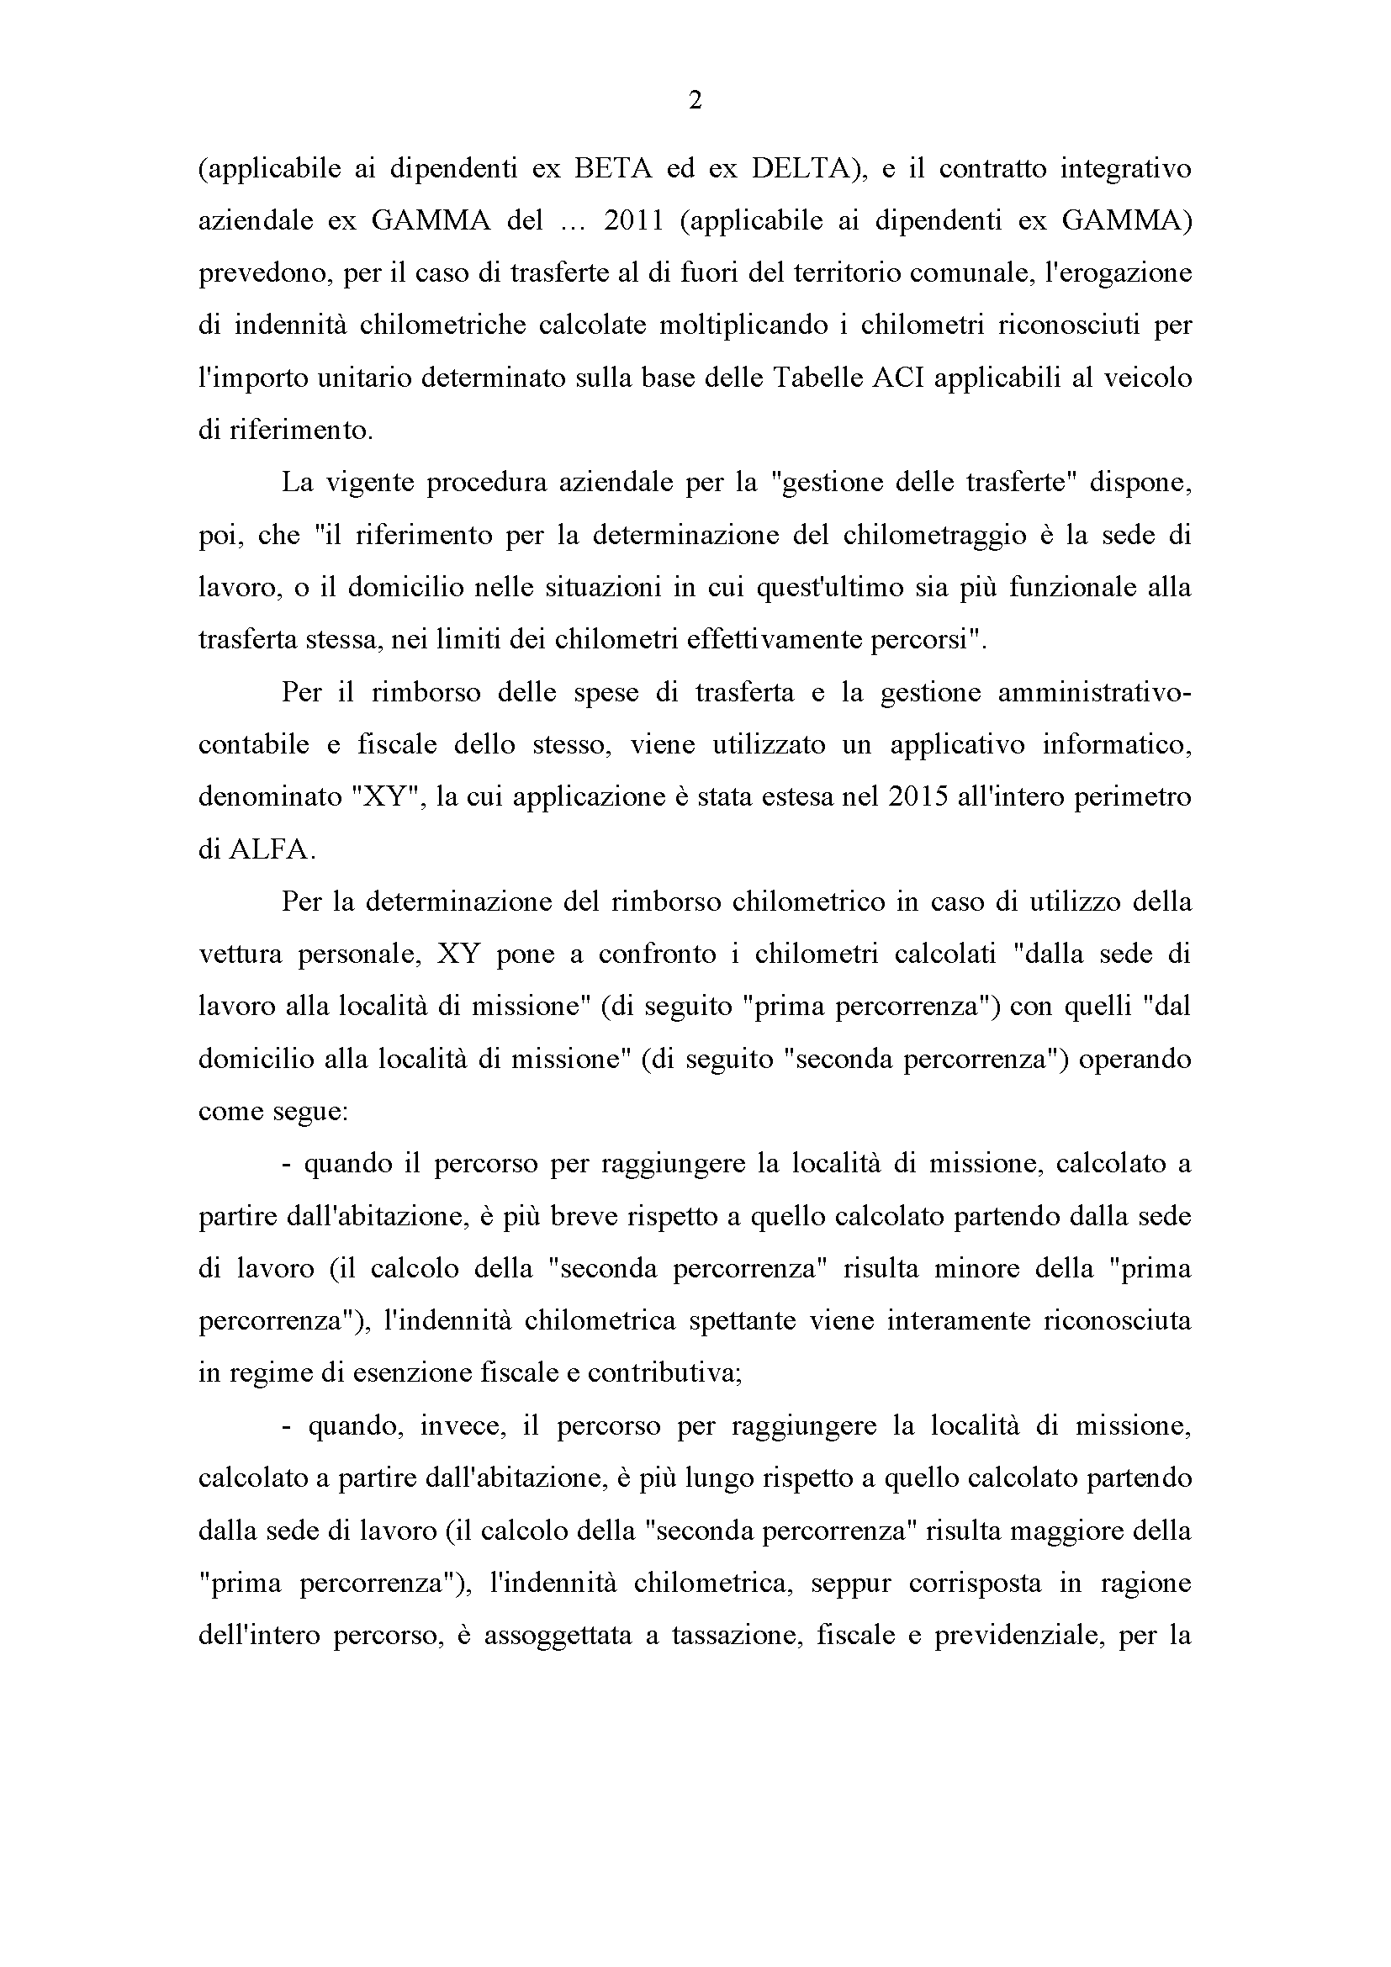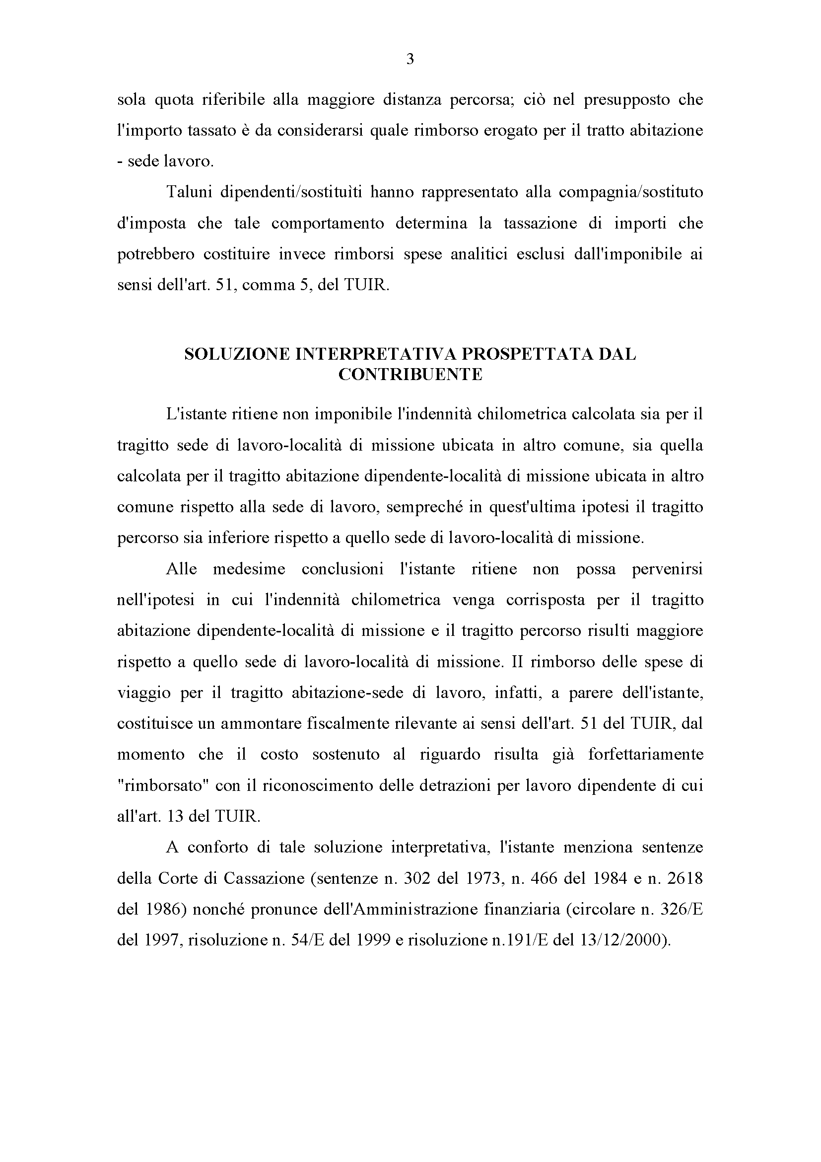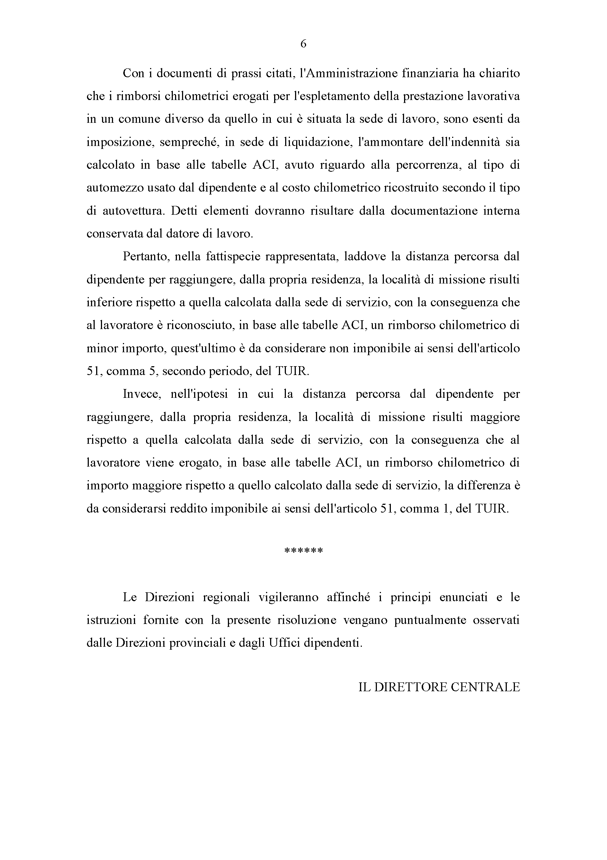
Le spese diverse da vitto, alloggio, viaggio e trasporto:
- Non documentabili (spese telefoniche, mance, parcheggi etc.) non sono tassabili nel limite giornaliero di 15,49 euro, elevato a 25,82 euro per le trasferte all’estero;
- Sostenute dal dipendente per il parcheggio e / o i pedaggi autostradali sono assimilate alle spese di viaggio.
Per documentare i pagamenti è possibile presentare, in alternativa:
- Fattura cartacea o elettronica;
- Documento commerciale emesso dal registratore telematico ovvero, per i soggetti esonerati, una ricevuta con i dati del cliente e quelli relativi a natura, qualità e quantità dell’operazione;
- Nota spese riepilogativa con ricevute e scontrini fiscali, oltre a biglietti di autobus, metropolitana, tram, ricevute taxi, fatture di società di car sharing;
- Estratto conto della società emittente la carta di pagamento rilasciato al datore di lavoro.
Al fine di semplificare gli adempimenti è consentito l’utilizzo di:
- Carte di credito intestate all’azienda;
- Distinte bollate sottoscritte per l’acquisto di valori bollati.

2.11.2.3 Sistema misto
In caso di corresponsione dell’indennità di trasferta e del rimborso a piè di lista delle spese di vitto o alloggio (o entrambe), valgono le seguenti regole:
- L’indennità di trasferta è soggetta a tassazione in base alle regole di riduzione di 1/3 o 2/3 sopra citate, in caso di fornitura gratuita o di rimborso delle spese di vitto e / o alloggio;
- Le spese di viaggio godono dell’esenzione;
- Qualsiasi altro ristoro di spese (diverse da vitto, alloggio e viaggio) è interamente soggetto a tassazione.

2.12 Lavoratori trasfertisti
Le indennità e le maggiorazioni di retribuzione spettanti (articolo 51 comma 6 TUIR) ai “lavoratori tenuti per contratto all’espletamento delle attività lavorative in luoghi sempre variabili e diversi” concorrono a formare il reddito per il 50% del loro ammontare, a prescindere dalla continuità nell’erogazione.
Coinvolti dalla norma sono i lavoratori cosiddetti “trasfertisti” per i quali:
- Non vi è indicazione della sede di lavoro nel contratto o lettera di assunzione;
- Lo svolgimento dell’attività lavorativa richiede una continua mobilità;
- È prevista una maggiorazione / indennità attribuita in misura fissa, senza distinguere se il dipendente è effettivamente in trasferta e dove questa si svolge.
Il venir meno delle condizioni sopra esposte comporta l’applicazione delle regole sulle trasferte ordinarie.

2.13 Indennità di trasferimento
Le indennità (articolo 51 comma 7 TUIR) di trasferimento, di prima sistemazione ed equipollenti riconosciute ai lavoratori trasferiti in una sede di lavoro diversa da quella contrattualmente prevista, oltre alle ipotesi di:
- Pagamento in occasione di un trasferimento richiesto dal dipendente;
- Assegnazione del lavoratore ad una sede diversa da quella originaria, in relazione al trasferimento in altro comune del datore stesso;
concorrono alla formazione del reddito in misura pari al 50% del loro ammontare, limitatamente ai primi 365 giorni di corresponsione in relazione al trasferimento.

In ogni caso, le somme parzialmente tassate non potranno essere di importo complessivo annuo superiore a:
- Euro 1.549,37 per i trasferimenti all’interno del territorio nazionale;
- Euro 4.648,11 per i trasferimenti all’estero o per quelli con partenza dall’estero e destinazione in Italia.
Le spese:
- Di viaggio, comprese quelle sostenute dai familiari a carico (esclusi i viaggi successivi del lavoratore nel corso dell’anno per raggiungere ad esempio la famiglia che non lo ha seguito);
- Di trasporto delle cose;
- Sostenute dall’interessato in qualità di conduttore, a seguito del recesso dal contratto di locazione a causa del trasferimento;
se rimborsate dall’azienda e analiticamente documentate non concorrono alla formazione del reddito.
Da ultimo, è opportuno precisare che il regime di favore si applica per i soli dipendenti già in forza prima del trasferimento. Non sono compresi tra i destinatari i lavoratori neoassunti. In tal caso le somme sono interamente imponibili.

2.14 Altre indennità
In base all’articolo 15 commi 6, 7 e 8 del TUIR concorrono a formare il reddito imponibile ai fini fiscali, per il 50% del loro ammontare:
- Le indennità di volo e navigazione previste da legge o contratto collettivo (compresa la quota considerata nel conteggio della tredicesima mensilità);
- Gli assegni di sede e le altre indennità erogate per servizi resi all’estero in via non continuativa ovvero in via continuativa ma esclusivamente per i dipendenti di amministrazioni statali;
- Le indennità di trasferta degli ufficiali giudiziari.

2.15 Il sostituto d’imposta
Quando si parla di tassazione dei redditi di lavoro dipendente e assimilati assume grande importanza la figura del “sostituto d’imposta”, individuata all’articolo 64 del D.P.R. numero 600 del 1973 come chi “in forza di disposizioni di legge è obbligato al pagamento di imposte in luogo di altri, per fatti o situazioni a questi riferibili e anche a titolo di acconto, deve esercitare la rivalsa se non è diversamente stabilito in modo espresso”.
Si fa largo il meccanismo della cosiddetta “sostituzione”, in cui il soggetto che realizza il presupposto per l’applicazione dell’imposta (sostituito) è diverso da colui che trattiene le somme corrispondenti ai tributi dovuti (sostituto) e le versa all’Erario.
Sono considerati sostituti d’imposta, in base all’articolo 23 del D.P.R. numero 600 del 1973, gli enti e le società indicate all’articolo 87 comma 1 del TUIR, nello specifico:
- Le società per azioni ed in accomandita per azioni, le società a responsabilità limitata, le società cooperative, le società di mutua assicurazione, le società europee e le società cooperative europee;
- Gli enti pubblici e privati diversi dalle società oltre ai trust residenti nel territorio dello Stato i quali hanno per oggetto esclusivo o principale l’esercizio di attività commerciali;
- Gli enti pubblici e privati diversi dalle società, residenti nel territorio dello Stato, che non hanno per oggetto esclusivo o principale l’esercizio di attività commerciali;
- Le società e gli enti di ogni tipo compresi i trust, con o senza personalità giuridica, non residenti nel territorio dello Stato.
La qualifica di “sostituto d’imposta” è altresì riconosciuta a:
- Società ed associazioni indicate all’articolo 5 del TUIR;
- Persone fisiche che esercitano impresa commerciale (articolo 55 del TUIR) anche agricola;
- Persone fisiche che esercitano arti e professioni di cui all’articolo 49 del TUIR;
- Curatore fallimentare e commissario liquidatore;
- Condominio.
Ai sensi dell’articolo 23 del D.P.R. numero 600 del 1973 coloro che si qualificano come sostituti d’imposta, i quali corrispondono somme o valori di cui all’articolo 51 del TUIR (redditi di lavoro dipendente) sono tenuti ad operare “all’atto del pagamento una ritenuta a titolo di acconto dell’imposta sul reddito delle persone fisiche dovuta dai percipienti con obbligo di rivalsa”.
Identica disposizione è prevista dal successivo articolo 24 per i sostituti che corrispondono redditi assimilati a quelli da lavoro dipendente, di cui all’articolo 50 comma 1 del TUIR.
L’obbligo di operare la ritenuta alla fonte, da parte dei soggetti appena citati, coinvolge anche i redditi corrisposti a soggetti diversi dai lavoratori dipendenti. Si pensi, ad esempio, alle somme riconosciute a soggetti che hanno risolto il contratto di lavoro con l’azienda, come ex dipendenti, pensionati o disoccupati.

2.15.1 Obbligo di rivalsa
Tanto l’articolo 23 quanto il successivo articolo 24 del D.P.R. n. 600/1973 prevedono che all’atto del pagamento delle somme e valori qualificabili come redditi di lavoro dipendente od assimilati (articoli 50 comma 1 e 51 del TUIR) i sostituti d’imposta devono operare una ritenuta a titolo di acconto dell’IRPEF “con obbligo di rivalsa”.
L’adempimento in parola è ribadito anche dall’articolo 64 del D.P.R. n. 600/1973 per cui coloro che “in forza di disposizioni di legge” sono tenuti al pagamento di imposte in luogo di altri, devono “esercitare la rivalsa se non è diversamente stabilito in modo espresso”.
La rivalsa si verifica materialmente attraverso la trattenuta fiscale effettuata ed evidenziata nel cedolino o busta paga, documento contenente il dettaglio delle somme riconosciute al dipendente / collaboratore e, al tempo stesso, gli importi recuperati a titolo di contributi INPS conto dipendente e, appunto, tassazione IRPEF.
Grazie all’operazione in parola si realizza anche il principio costituzionale della capacità contributiva, previsto dall’articolo 53 della Carta.
Incorre nei comportamenti sanzionati di omesso versamento e ritenuta (rispettivamente previsti dagli articoli 13 e 14 del Decreto Legislativo 18 dicembre 1997 numero 471) il sostituto d’imposta che non effettua le trattenute sugli emolumenti riconosciuti a dipendenti e collaboratori (Risoluzione Agenzia Entrate dell’11 luglio 2007 numero 165/E).

2.15.2 Ritenute a titolo di acconto e di imposta
Le ritenute alla fonte effettuate dal sostituto d’imposta possono essere:
- A titolo di acconto (è il caso dell’IRPEF ordinaria sulle retribuzioni imponibili);
- A titolo d’imposta (quanto accade ad esempio per i premi soggetti ad imposta sostitutiva del 10%).
La differenza tra le due tipologie di ritenuta risiede nel fatto che l’acconto rappresenta esclusivamente un’anticipazione di quella che sarà l’IRPEF, non estinguendo gli obblighi che il contribuente ha verso l’Erario. Il rapporto si concluderà solo in sede di dichiarazione dei redditi, quando si sommeranno i redditi globalmente totalizzati dall’interessato nel periodo d’imposta e, sulla base di questi, si determinerà l’IRPEF effettivamente a carico dello stesso. Naturalmente, dal calcolo dell’imposta complessiva si dovranno scomputare le ritenute fiscali subite in a titolo di acconto.
Al contrario, con la ritenuta a titolo di imposta si conclude il rapporto con l’Amministrazione Finanziaria, posto che le somme su cui ha agito la trattenuta non entreranno nel reddito complessivo ai fini fiscali, valore – base su cui si calcolerà in dichiarazione dei redditi l’IRPEF totale. Giocoforza, le ritenute subite a titolo di imposta non potranno essere detratte dal calcolo dell’imposta complessiva.

2.15.3 Tipologie di tassazione
I redditi di lavoro dipendente sono essenzialmente soggetti a tre differenti tipi di tassazione:
- Tassazione ordinaria;
- Tassazione separata riguardante il Trattamento di fine rapporto (TFR) e le altre indennità e somme riconosciute alla cessazione del rapporto di lavoro, oltre ai compensi relativi a prestazioni svolte in anni precedenti;
- Imposta sostitutiva di IRPEF, addizionali regionali e comunali pari al 10% applicata sui premi di risultato.

3.

Tassazione ordinaria

All’atto dell’erogazione della retribuzione periodica, nonché in sede di conguaglio di fine anno o fine rapporto, il sostituto d’imposta:
- Calcola l’IRPEF lorda sul reddito imponibile ai fini fiscali, applicando il sistema delle aliquote per scaglioni d’imposta;
- Determina l’ammontare delle detrazioni (da lavoro dipendente e per familiari a carico);
- Sottrae all’IRPEF lorda le detrazioni ottenendo così l’imposta netta da trattenere al lavoratore.

3.1 Retribuzione imponibile
In base al già citato articolo 23 comma 1 del DPR numero 600/1973 il sostituto d’imposta è tenuto ad operare “all’atto del pagamento una ritenuta a titolo di acconto” da calcolarsi sulla parte imponibile della retribuzione, comprensiva di:
- Somme corrisposte in denaro e in natura;
- Erogazioni liberali;
- Erogazioni per spese sanitarie, premi assicurativi versati in conformità a contratti collettivi, accordi o regolamenti aziendali;
- Indennità a carico degli enti previdenziali, come indennità di malattia, maternità, infortunio sul lavoro.
Nel conteggio della retribuzione imponibile possono aggiungersi:
- Arretrati mesi precedenti ma appartenenti allo stesso anno solare;
- Mensilità aggiuntive se corrisposte nello stesso periodo di paga di quelle ordinarie.

In merito alle mensilità aggiuntive (tredicesima ed eventuale quattordicesima ovvero ulteriori importi previsti dalla contrattazione collettiva) è opportuno chiarire che le stesse (soprattutto la tredicesima detta anche “gratifica natalizia”) possono essere inserite in un cedolino specifico, liquidato (ad esempio) tra la busta paga di novembre e quella di dicembre. È il caso dei contratti collettivi che prevedono l’erogazione della tredicesima:
- In coincidenza con la vigilia di Natale (CCNL Commercio e Terziario – Confcommercio);
- Alla vigilia di Natale (CCNL Metalmeccanica – Industria);
- Entro il 20 dicembre (CCNL Pulizia);
- In occasione della ricorrenza natalizia (CCNL Turismo – Confesercenti).
In caso di busta paga ad hoc il sostituto d’imposta dovrà calcolare l’IRPEF lorda in base alla retribuzione imponibile ai fini fiscali pari alla mensilità aggiuntiva al netto degli oneri deducibili.
L’imposta ottenuta in base agli scaglioni (ragguagliati a mese) non sarà diminuita delle detrazioni, posto che le stesse si applicano sui periodi di paga ordinari (dodici se mensili) e non aggiuntivi. Di conseguenza, l’IRPEF lorda sarà uguale a quella netta senza, peraltro, operare le ritenute per addizionali regionali e comunali.
In fase di conguaglio i redditi in questione saranno sommati all’imponibile dei normali periodi di paga, con un conseguente ricalcolo dell’imposta lorda e delle detrazioni spettanti.
Lo stesso DPR numero 600/1973 prevede (articolo 23 comma 2 lettera c) che la ritenuta da operare è determinata “sulle mensilità aggiuntive e sui compensi della stessa natura, con le aliquote dell’imposta sul reddito delle persone fisiche, ragguagliando a mese i corrispondenti scaglioni annui di reddito”.
In poche parole il sostituto d’imposta procederà, in ciascun periodo di paga, al cumulo di tutte le somme ed i valori imponibili, relativi al periodo stesso secondo il principio di cassa, eccezion fatta per le mensilità aggiuntive ed i compensi della stessa natura per cui è prevista una “tassazione autonoma”. Quest’ultima avviene applicando “le aliquote dell’imposta sul reddito delle persone fisiche” e “ragguagliando a mese i corrispondenti scaglioni annui di reddito” (così la Circolare del Ministero delle Finanze del 23 dicembre 1997 numero 326).
In tal senso, per “mensilità aggiuntive” si intendono “tutte quelle somme corrisposte nel corso dell’anno con frequenza superiore all’ordinario periodo di paga e che non costituiscono contabilmente normali integrazioni delle somme relative ai singoli periodi di paga” (ancora la Circolare numero 326). Tali vanno considerate (continua il Ministero):
- Le mensilità aggiuntive propriamente dette (tredicesima, quattordicesima etc.);
- Somme che adempiono alla stessa funzione delle precedenti (gratifiche natalizie e pasquali, le duecento ore degli edili, le gratifiche annuali di bilancio ed i premi trimestrali, semestrali e annuali);
con esclusione di tutti gli emolumenti non periodici, erogati:
- Una tantum;
- In maniera eccezionale;
- Su valutazione autonoma e pienamente discrezionale del datore di lavoro.

3.2 Calcolo IRPEF lorda
Tenendo conto della retribuzione imponibile, il sostituto d’imposta calcola l’IRPEF lorda applicando il sistema delle aliquote progressive (Capitolo 4), ragguagliate al singolo periodo di paga.
Rientra tra le facoltà del lavoratore quella di chiedere l’applicazione di un’aliquota IRPEF più elevata, rispetto a quella calcolata in base al reddito imponibile del periodo di paga.
La scelta, da esprimersi presentando il “modello D23” risponde di norma all’esigenza di evitare un conguaglio fiscale oneroso a fine anno / fine rapporto o in sede di liquidazione definitiva delle imposte con modello 730.

3.3 Detrazioni e importi per ridurre il cuneo fiscale
Una volta calcolata l’imposta lorda devono essere sottratte le detrazioni fiscali (descritte a partire dal Capitolo 5), ragguagliate al singolo periodo di paga.
In questo modo si ottiene l’IRPEF netta da recuperare sui compensi riconosciuti al dipendente. Agli stessi possono aggiungersi le somme introdotte al fine di ridurre il cuneo fiscale, in particolare il credito d’imposta (denominato “trattamento integrativo” e descritto al Capitolo 3) spettante, in misura variabile, a coloro che totalizzano un reddito non superiore a 28 mila euro.

4.

Le aliquote IRPEF

Tra le caratteristiche principali dell’IRPEF, come si è visto nel Capitolo 1, figura l’essere un’imposta progressiva, calcolata applicando al reddito complessivo una serie di percentuali, direttamente proporzionali all’aumentare del reddito stesso (cosiddetti “scaglioni di imposta”), nel rispetto dei principi costituzionali (di cui all’articolo 53) della:
- Capacità contributiva (tutti sono “tenuti a concorrere alle spese pubbliche in ragione della loro capacità contributiva”);
- Progressività (il “sistema tributario è informato a criteri di progressività”).
Proprio il sistema di calcolo dell’imposta lorda attraverso gli “scaglioni”, disciplinato dall’articolo 11 del TUIR è stato interessato da importanti modifiche ad opera della Manovra 2022.

4.1 Le aliquote dal 1° gennaio 2022
A norma dell’articolo 1 comma 2 lettera a) della Legge 30 dicembre 2021 numero 234 “Bilancio di previsione dello Stato per l’anno finanziario 2022 e bilancio pluriennale per il triennio 2022-2024” a decorrere dal 1° gennaio 2022 l’IRPEF lorda è determinata applicando al reddito imponibile le seguenti aliquote:
- 23% per i redditi fino a 15 mila euro;
- 25% per i redditi superiori a 15 mila ma non eccedenti i 28 mila euro;
- 35% per i redditi superiori a 28 mila ma non eccedenti i 50 mila euro;
- 43% per i redditi superiori a 50 mila euro.

Reddito oltre euro | fino a euro | Aliquota %
0 | 15.000,00 | 23
15.000,01 | 28.000,00 | 25
28.000,01 | 50.000,00 | 35
50.000,01 | / | 43

La modifica opera rispetto all’articolo 11 comma 1 del TUIR. Al fine di chiarire i profili applicativi delle novità determinate dalla Manovra 2022 è intervenuta la Circolare Agenzia Entrate del 18 febbraio 2022 numero 4/E.
Proprio in ragione dei numerosi aspetti toccati dalla Legge numero 234, oltre agli effetti determinati dall'introduzione dell'Assegno Unico Universale, l'ADE ha sottolineato che qualora i sostituti d'imposta non siano riusciti ad applicare tempestivamente le nuove regole, tenuto conto del necessario adeguamento dei software per la lavorazione delle buste paga e della circostanza che il 1° marzo 2022 entrano in vigore le modifiche all'articolo 12 del TUIR (figli a carico), le modifiche normative potranno essere applicate entro il mese di aprile 2022, provvedendo ad effettuare un conguaglio per i primi tre mesi del 2022.

Legge 30 dicembre 2021 numero 234
Circolare dell'Agenzia delle Entrate 4/E del 18 febbraio 2022

Prima dell’intervento della Legge numero 234/2021 (detta anche Manovra 2022 o Legge di Bilancio 2022), di conseguenza fino al periodo d’imposta 2021 compreso, le aliquote per determinare l’IRPEF lorda erano pari a:
- 23% per i redditi fino a 15 mila euro;
- 27% per i redditi superiori a 15 mila ma non eccedenti i 28 mila euro;
- 38% per i redditi superiori a 28 mila ma non eccedenti i 55 mila euro;
- 41% per i redditi oltre 55 mila euro e fino a 75 mila euro;
- 43% per i redditi eccedenti i 75 mila euro.
Reddito oltre euro | Fino a euro | Aliquota %
0 | 15.000,00 | 23
15.000,01 | 28.000,00 | 27
28.000,01 | 55.000,00 | 38
55.000,01 | 75.000,00 | 41
75.000,01 | / | 43

In prima battuta si può notare che:
- Gli scaglioni d’imposta sono passati da cinque a quattro;
- L’aliquota per i redditi compresi nella fascia 15.000 – 28.000 euro passa dal 27 al 25%;
- L’aliquota per i redditi superiori a 28 mila euro è ridotta al 35% (rispetto al precedente 38%) ed il tetto massimo reddituale passa da 55 mila a 50 mila euro;
- Le aliquote del 41 e 43% rispettivamente applicate per i redditi compresi nelle fasce 55.000 – 75.000 euro e per quelli eccedenti i 75 mila euro vengono ricondotte in un’unica aliquota pari al 43% per i redditi eccedenti i 50 mila euro.
Per meglio comprendere la portata delle modifiche è opportuno precisare che nel sistema fiscale italiano il calcolo dell’imposta lorda avviene applicando l’aliquota alla porzione di reddito complessivo ricadente nel relativo scaglione. A chiarirlo lo stesso Ministero delle Finanze con la Circolare del 23 dicembre 1997 numero 326 nella parte in cui afferma che l’ammontare complessivo delle somme e valori dev’essere diviso “in tante parti quante sono le frazioni degli scaglioni annui di reddito comprese nel suo ammontare, applicando su ciascuna parte la rispettiva aliquota”.
Ad esempio è necessario applicare l’aliquota del 23% sulla parte di reddito fino a 15 mila euro. Al contrario l’eventuale porzione eccedente i 15 mila euro dev’essere soggetta all’aliquota del 27% (sino al periodo d’imposta 2021) attualmente ridotta al 25%.
Ne consegue che per un contribuente con reddito complessivo pari a 27 mila euro, l’IRPEF lorda equivale a:
- 15.000 * 23% = 3.450,00 euro;
- (27.000 – 15.000,01) * 27% = 3.240,00 euro;
per un totale di 6.690,00 euro.
Applicando gli scaglioni in vigore dal 1° gennaio 2022 l’IRPEF lorda, a parità di reddito complessivo, risulta pari a:
- 15.000 * 23% = 3.450,00 euro;
- (27.000 – 15.000,01) * 25% = 3.000,00 euro;
per un totale di 6.450,00 euro.
In definitiva, il medesimo contribuente è soggetto ad un’imposta lorda corrispondente ad euro 6.690,00 euro nel 2021, mentre l’anno successivo la stessa scende a 6.450,00 euro per un risparmio di 240,00 euro.
Applicando il sistema del calcolo a scaglioni d’imposta, per effetto delle modifiche operate dalla Manovra, a decorrere dal 1° gennaio 2022 l’imposta progressiva è pari a:
Reddito oltre euro | fino a euro | Aliquota % | Imposta | Imposta progressiva
0 | 15.000,00 | 23 | 3.450,00 | 3.450,00
15.000,01 | 28.000,00 | 25 | 3.250,00 | 6.700,00
28.000,01 | 50.000,00 | 35 | 7.700,00 | 14.400,00
50.000,01 |  | 43

Al contrario, per i periodi d’imposta sino al 31 dicembre 2021 compreso, la tassazione progressiva era pari a:
Reddito oltre euro | fino a euro | Aliquota % | Imposta | Imposta progressiva
0 | 15.000,00 | 23 | 3.450,00 | 3.450,00
15.000,01 | 28.000,00 | 27 | 3.510,00 | 6.960,00
28.000,01 | 55.000,00 | 38 | 10.260,00 | 17.220,00
55.000,01 | 75.000,00 | 41 | 8.200,00 | 25.420,00
75.000,01 |  | 43

4.2 L’applicazione delle aliquote nei singoli periodi di paga
Gli scaglioni d’imposta sono suscettibili di essere adeguati in base all’arco temporale di riferimento del periodo di paga. Ad esempio, a fronte del pagamento della retribuzione mensile, la tassazione dev’essere calcolata dividendo gli scaglioni annui per dodici.
Al contrario, con riguardo:
- Alla quindicina, lo scaglione corrisponderà ad 1/24 di quello annuale;
- Alla settimana, lo scaglione sarà pari ad 1/52 di quello annuale.
L’operazione risponde al disposto dell’articolo 23 del D.P.R. numero 600/1973 in cui si afferma che la ritenuta fiscale dev’essere applicata sulla parte imponibile delle somme e dei valori di cui all’articolo 51 del TUIR (redditi di lavoro dipendente), ragguagliando al periodo di paga gli scaglioni annui. Identica operazione dev’essere effettuata (come vedremo) per le detrazioni previste dagli articoli 12 e 13 del TUIR.
Chiarimenti in merito alla definizione del periodo di paga sono stati forniti dalla Circolare del Ministero delle Finanze del 23 dicembre 1997 numero 326. Il documento chiarisce che i sostituti d’imposta devono operare la ritenuta a titolo di acconto sulle somme e i valori “corrisposti in ciascun periodo di paga”. Quest’ultimo costituisce un “criterio pratico per la commisurazione dell’imposta da prelevare per quanto più possibile in coincidenza col momento di percezione del reddito, in vista della tassazione di conguaglio di fine anno o, se antecedente, di fine rapporto di lavoro”. La tassazione in base al periodo di paga, continua la Circolare:
- Ha carattere provvisorio, dal momento che l’imposta, salvo casi particolari di tassazione separata, è “dovuta per anno solare”, con la sola estensione alle somme corrisposte entro il 12 gennaio e riferibili al periodo d’imposta precedente;
- È determinata in base al sistema periodico di pagamento delle retribuzioni, costituito di norma da mese, quindicina, settimana o giornata;
- Può essere a cavallo di due mesi solari, ad esempio 13 gennaio – 12 febbraio e così via sino al 13 dicembre – 12 gennaio dell’anno successivo;
- Per l’applicazione della ritenuta l’anno dev’essere suddiviso in 12 mesi, 24 quindicine, 52 settimane e 365 giorni;
- Per la determinazione della ritenuta da operare sulle somme e valori “occorre applicare le aliquote dell’imposta sul reddito delle persone fisiche, previo ragguaglio al periodo di paga degli scaglio annui di reddito”.
Di norma, per l’esigenza di ridurre gli adempimenti richiesti all’azienda e nel rispetto delle disposizioni del contratto collettivo nazionale di lavoro applicato, per i lavoratori dipendenti si adotta il sistema della paga mensile. Fanno eccezione i collaboratori coordinati e continuativi per i quali è possibile, ad esempio, ricorrere al pagamento mensile, trimestrale o addirittura annuale.
A decorrere dal 1° gennaio 2022 l’IRPEF lorda calcolata con riferimento alla retribuzione mensile equivale a:
Reddito oltre euro | fino a euro | Aliquota % | Imposta | Imposta progressiva
0 | 1.250,00 | 23 | 287,50 | 287,50
1.250,01 | 2.333,33 | 25 | 270,83 | 558,33
2.333,34 | 4.166,66 | 35 | 641,66 | 1.199,99
4.166,67 | / | 43

Al contrario per i periodi d’imposta antecedenti il 1° gennaio 2022 l’IRPEF lorda mensile è pari a:
Reddito oltre euro | fino a euro | Aliquota % | Imposta | Imposta progressiva
0 | 1.250,00 | 23 | 287,50 | 287,50
1.250,01 | 2.333,33 | 27 | 292,50 | 580,00
2.333,34 | 4.583,33 | 38 | 855,00 | 1.435,00
4.583,34 | 6.250,00 | 41 | 683,33 | 2.118,33
6.250,01 | / | 43

Ipotizziamo un contribuente con retribuzione mensile imponibile ai fini fiscali pari ad euro 2.500,00.
Applicando gli scaglioni IRPEF 2022 l’imposta lorda sarà il risultato della somma tra:
- Primo scaglione (fino a 1.250,00) * 23% = 287,50;
- Secondo scaglione (2.333,33 – 1250,01) * 25% = 270,83;
- Terzo scaglione (2.500,00 – 2.333,34) * 35% = 58,33;
per un totale di euro 616,66.
Al contrario, il calcolo dell’IRPEF lorda mensile “ante Manovra 2022” corrisponde a:
- Primo scaglione (fino a 1.250,00) * 23% = 287,50;
- Secondo scaglione (2.333,33 – 1.250,01) * 27% = 292,50;
- Terzo scaglione (2.500,00 – 2.333,34) * 38% = 63,33;
per un’imposta lorda complessiva di euro 643,33.
Ne consegue che, applicando i nuovi scaglioni d’imposta, il contribuente, a parità di reddito mensile, ottiene un risparmio di 643,33 – 616,66 = 26,67 euro.
Come sopra anticipato, se il reddito ha come periodo di riferimento la quindicina, gli scaglioni annuali devono essere divisi per 24.
Di conseguenza, per l’anno 2022, i valori sono pari a:
Reddito oltre euro | fino a euro | Aliquota % | Imposta | Imposta progressiva
0 | 625,00 | 23 | 143,75 | 143,75
625,01 | 1.166,67 | 25 | 135,41 | 279,16
1.166,68 | 2.083,33 | 35 | 320,83 | 599,99
2.083,34 | / | 43

Al contrario, per quanto riguarda gli scaglioni settimanali (1/52) anno 2022:
Reddito oltre euro | fino a euro | Aliquota % | Imposta | Imposta progressiva
0 | 288,46 | 23 | 66,35 | 66,35
288,47 | 538,46 | 25 | 62,50 | 128,85
538,47 | 961,54 | 35 | 148,07 | 276,92
961,55 | / | 43

Gli scaglioni di riferimento quindicinali e settimanali in vigore sino al 31 dicembre 2021 erano pari a:
Reddito oltre euro | fino a euro | Aliquota % | Imposta | Imposta progressiva
0 | 625,00 | 23 | 143,75 | 143,75
625,01 | 1.166,67 | 27 | 146,25 | 290,00
1.166,68 | 2.291,67 | 38 | 427,50 | 717,50
2.291,68 | 3.125,00 | 41 | 341,66 | 1.059,16
3.125,01 | / | 43

Reddito oltre euro | fino a euro | Aliquota % | Imposta | Imposta progressiva
0 | 288,46 | 23 | 66,35 | 66,35
288,47 | 538,46 | 27 | 67,50 | 133,85
538,47 | 1.057,69 | 38 | 197,30 | 331,15
1.057,70 | 1.442,31 | 41 | 157,69 | 488,84
1.442,32 | / | 43
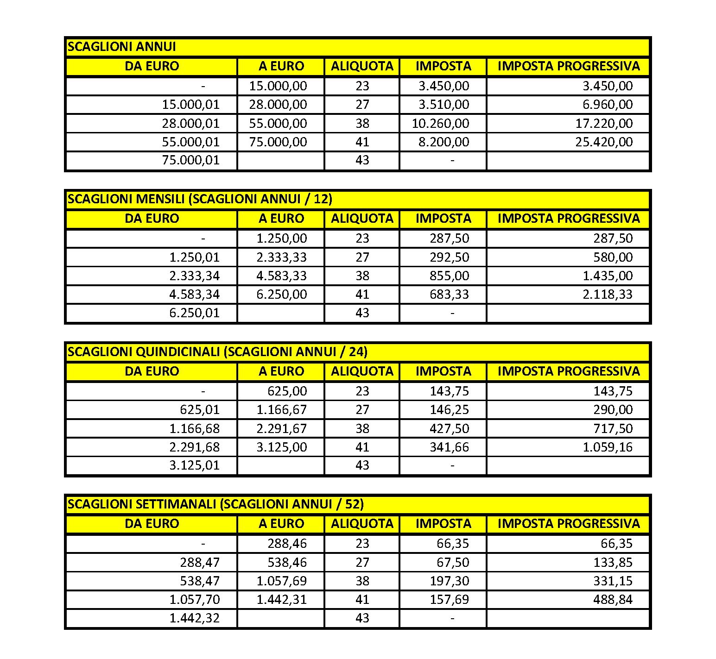
Calcolo imposta progressiva ante manovra 2022

Calcolo imposta progressiva novità manovra 2022
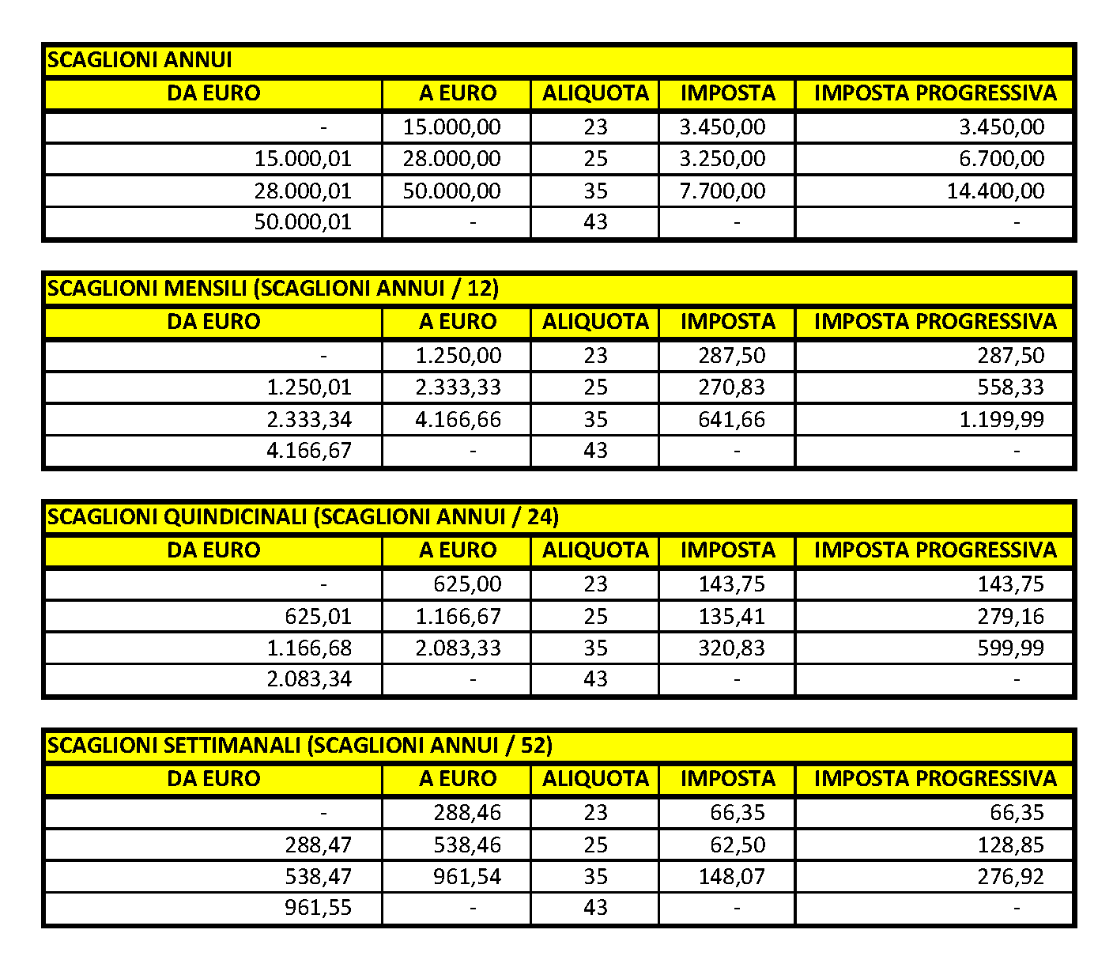
IRPEF lorda confronto vecchie e nuove regole
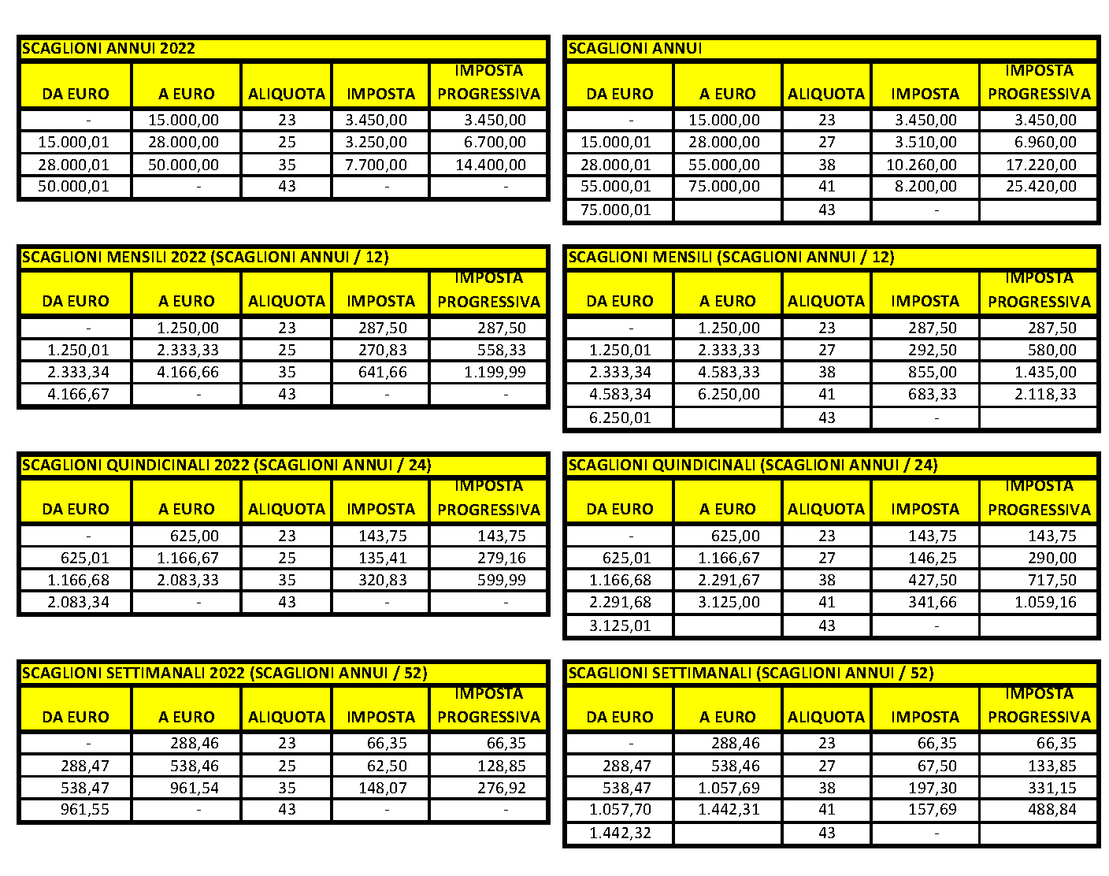

5.

Detrazioni

Il sostituto d’imposta è tenuto ai sensi dell’articolo 23 del D.P.R. numero 600 del 1973 ad applicare la ritenuta fiscale sulla parte imponibile delle somme e valori descritti all’articolo 51 del TUIR e corrisposti in ciascun periodo di paga.
La tassazione avviene ragguagliando gli scaglioni annui di reddito e successivamente scomputando dall’IRPEF lorda le detrazioni disciplinate dagli articoli 12 e 13 del TUIR.
Due sono gli elementi da tenere in considerazione nell’applicare le detrazioni:
- La richiesta del percipiente le somme di vedersi riconosciute le detrazioni;
- Il calcolo della detrazione effettiva, tenuto conto del diritto del lavoratore e del suo reddito complessivo.

5.1 Richiesta detrazioni
In ossequio all’articolo 23 comma 2 lettera a) del D.P.R. numero 600 del 1973 le detrazioni fiscali di cui all’articolo 12 del TUIR (per familiari a carico) sono “riconosciute se il percipiente dichiara di avervi diritto, indica le condizioni di spettanza, il codice fiscale dei soggetti per i quali si usufruisce delle detrazioni e si impegna a comunicare tempestivamente le eventuali variazioni”. Tale dichiarazione ha “effetto anche per i periodi di imposta successivi”.
Prima della modifica operata dall’articolo 7 comma 2 lettera e) del Decreto Legge 13 maggio 2011 numero 70, convertito in Legge 12 luglio 2011 numero 106, l’articolo 23 comma 2 lettera a) disponeva che le detrazioni di cui agli articoli 12 e 13 del TUIR spettavano previa dichiarazione annuale del percipiente.
Successivamente il citato Decreto nel modificare l’articolo 23 ha previsto che dal 14 maggio 2011 (data di entrata in vigore del D.L.) la dichiarazione del contribuente ha effetto “anche per i periodi di imposta successivi”. In poche parole, i lavoratori sono sollevati dall’obbligo di presentare ogni anno al sostituto d’imposta il documento contenente la richiesta delle detrazioni.
L’adempimento in parola è richiesto, tempestivamente, solo al verificarsi di qualsiasi variazione rilevante ai fini del diritto a fruire delle detrazioni.
Sono importanti sotto questo aspetto i chiarimenti forniti dall’Agenzia Entrate con la Circolare 5 marzo 2008. In particolare si afferma che le detrazioni previste dall’articolo 13 del TUIR (detrazioni per attività di lavoro) devono essere “riconosciute dal sostituto d’imposta sulla base del reddito da lui stesso erogato”. Resta ferma la possibilità per il contribuente di segnalare, attraverso la dichiarazione in parola:
- La necessità di riconoscere le “detrazioni in misura diversa da quella definibile dal sostituto sulla base del reddito che questi eroga” perché ad esempio in possesso di altri redditi ovvero perché ricorrono le condizioni per l’applicazione delle detrazioni minime (in tali ipotesi il sostituto è tenuto ad adeguare le detrazioni rendendo la tassazione il più possibile vicina a quella effettiva);
- La rinuncia alle detrazioni di cui all’articolo 13.
Al contrario (ancora la Circolare ADE) la richiesta delle detrazioni per familiari a carico è “condizione essenziale per il loro riconoscimento”. È altresì possibile per il contribuente segnalare al sostituto d’imposta:
- L’inclusione o l’esclusione di taluni familiari;
- La rinuncia alle detrazioni ex articolo 12 del TUIR;
- La variazione della percentuale di carico dei figli (dal 100% al 50% o viceversa).

Circolare agenzia entrate 5 marzo 2008 numero 15e

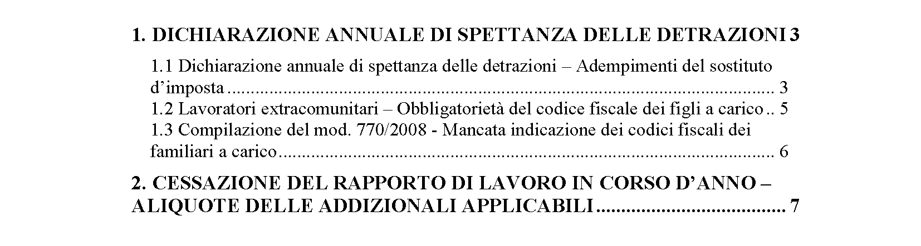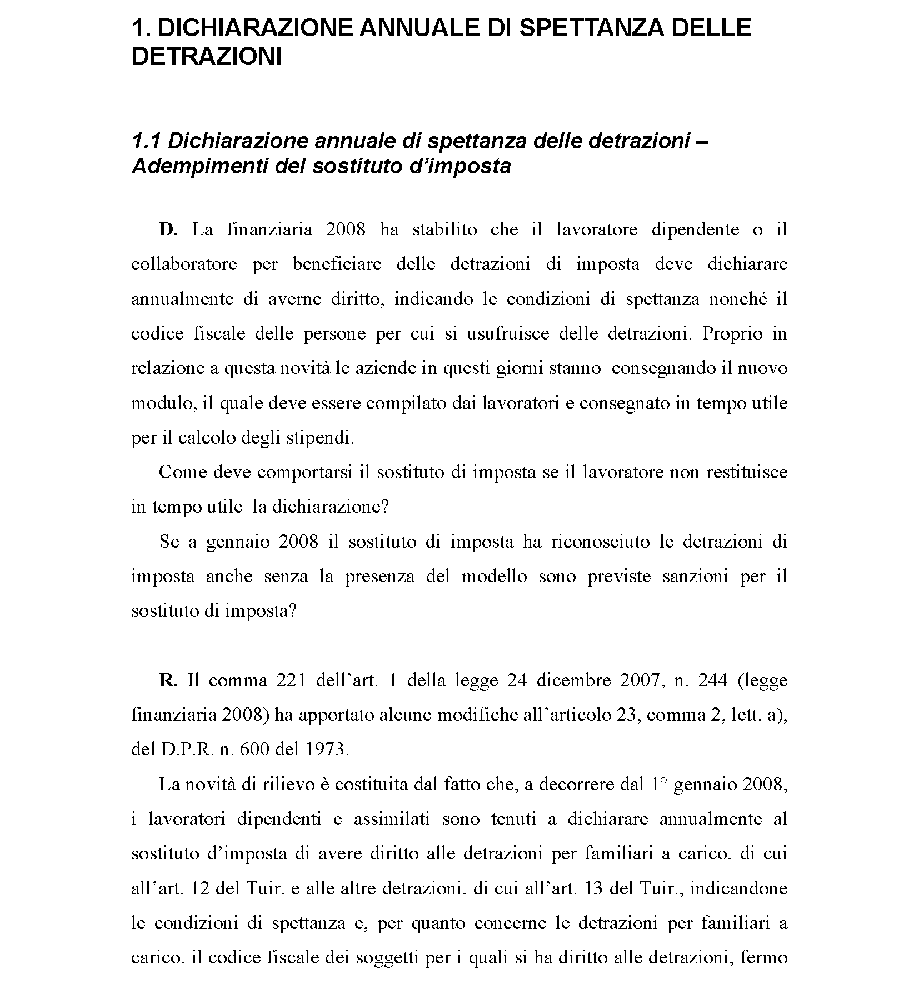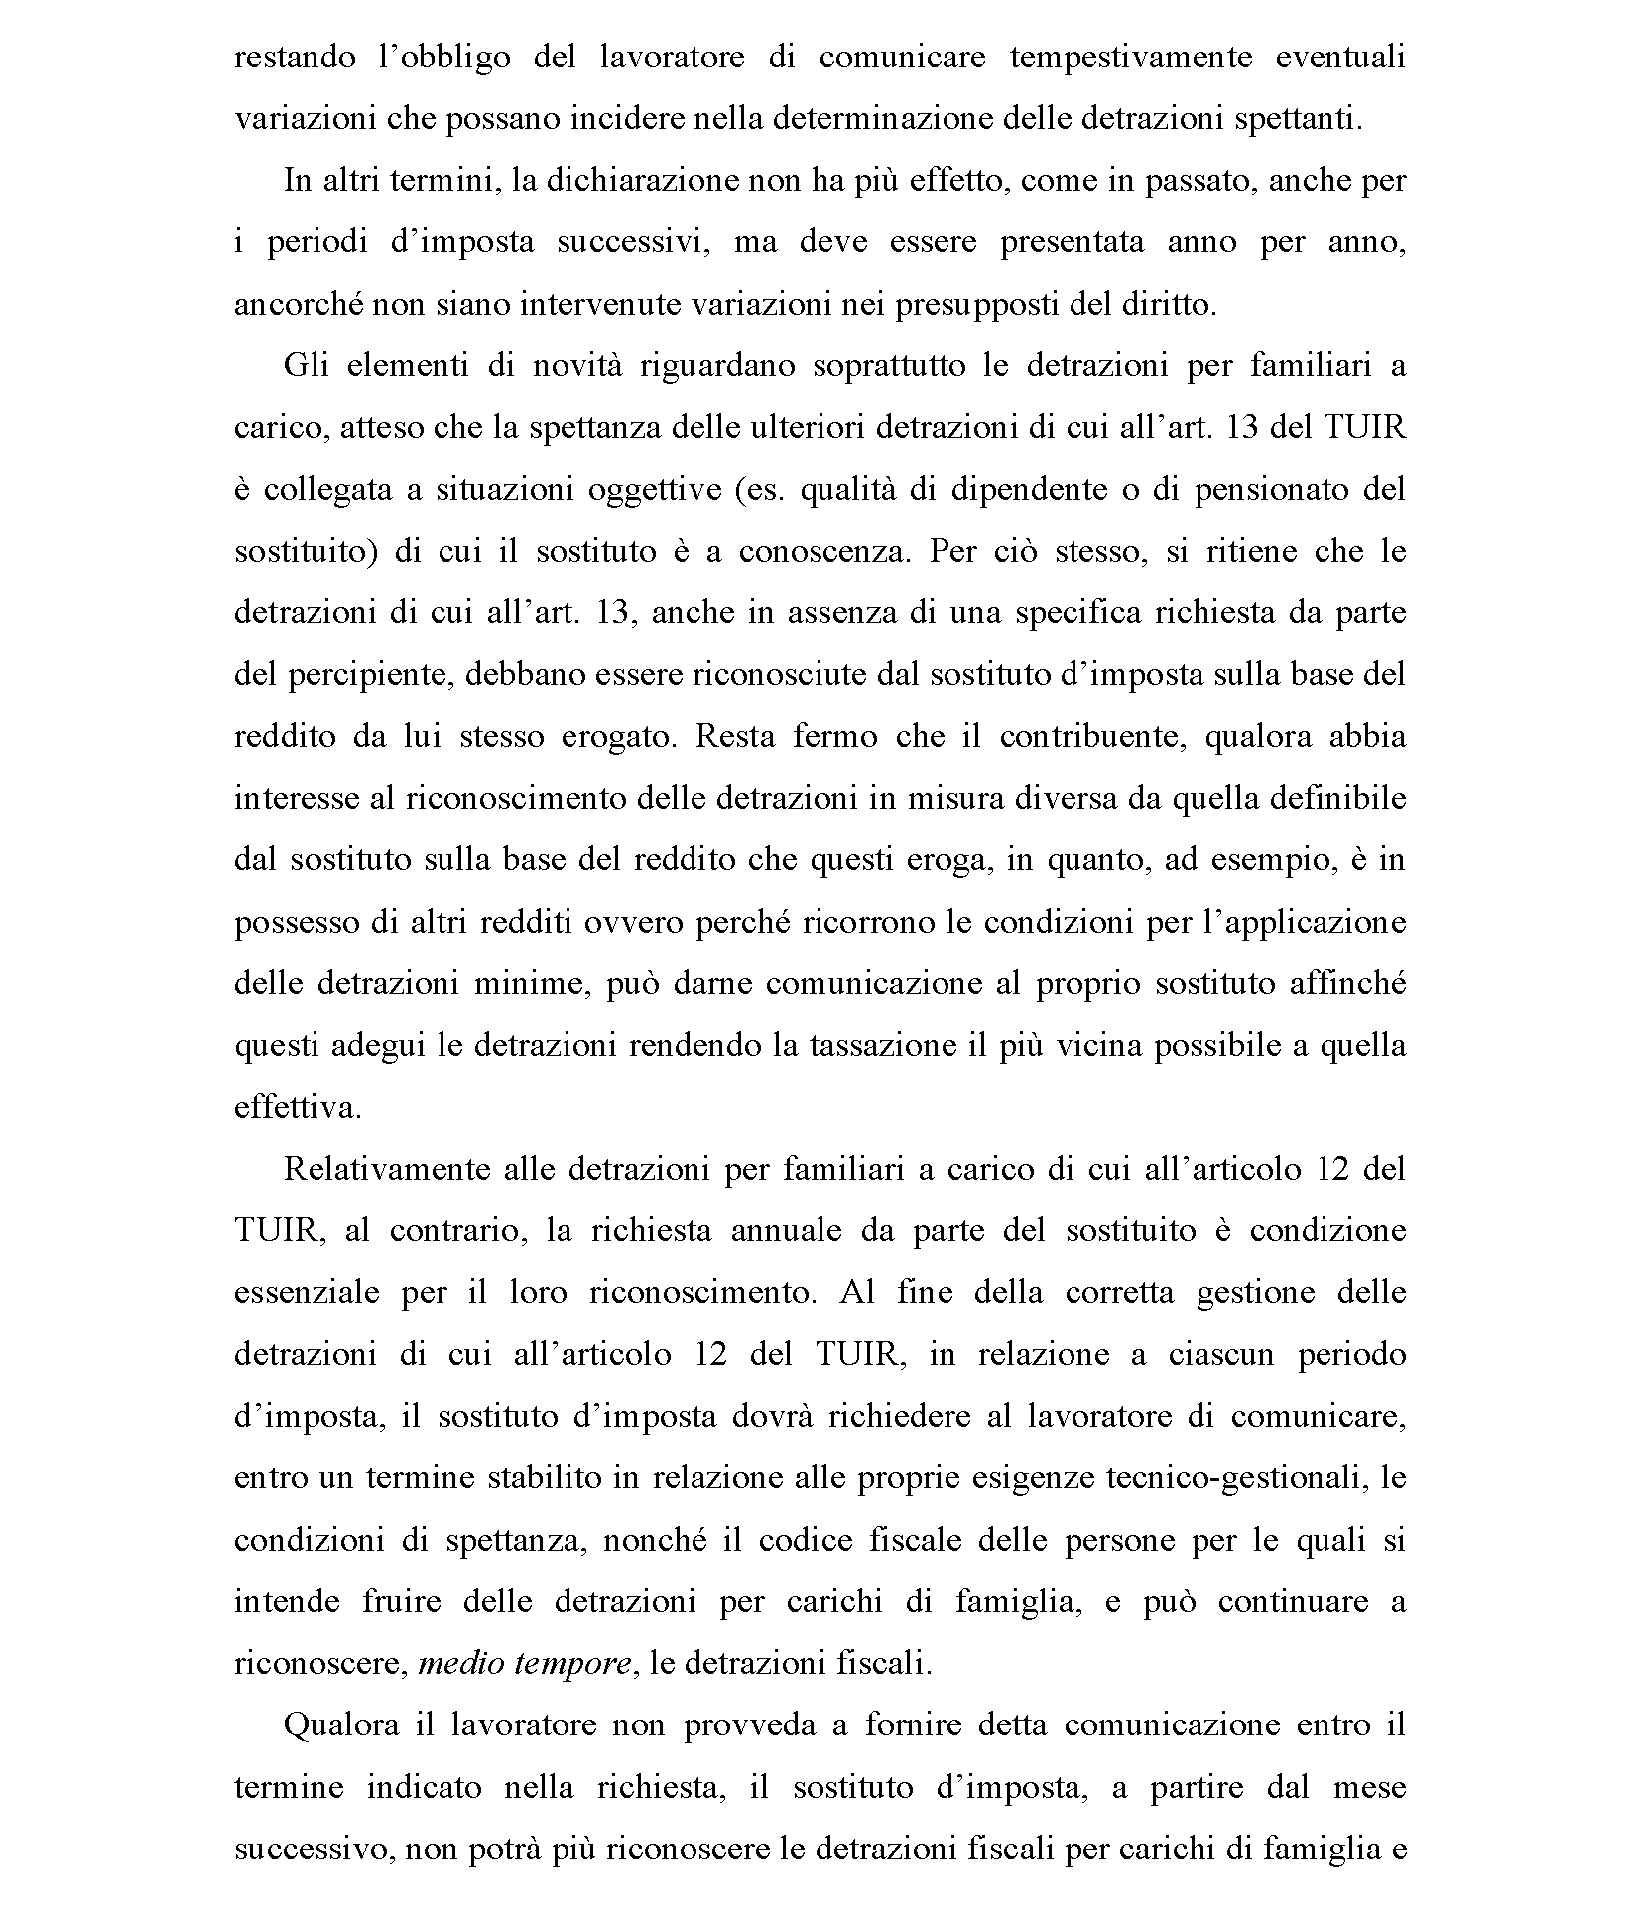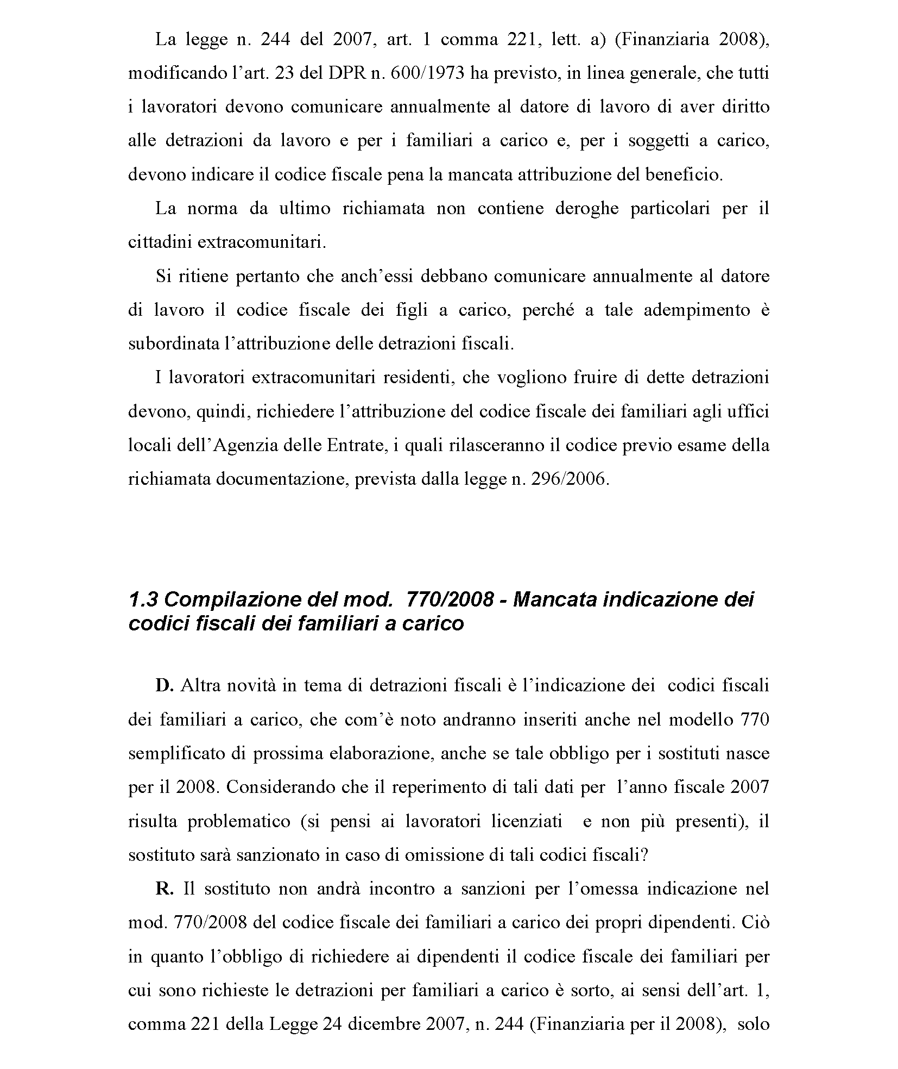
L’obbligo di presentare la dichiarazione si estende anche ai lavoratori extra-comunitari i quali vogliono fruire delle detrazioni per i familiari residenti all’estero. A tal proposito sarà necessario “richiedere il codice fiscale delle persone a carico agli uffici locali dell’Agenzia delle Entrate” (Comunicato Stampa Agenzia delle Entrate del 6 marzo 2008).
Circa le modalità di presentazione della dichiarazione, sottolinea la Risoluzione Agenzia Entrate del 30 gennaio 2009 numero 29/E, sia essa cartacea o telematica “non appare fondamentale” purché venga “garantita la riconducibilità della dichiarazione stessa al singolo lavoratore” ed altresì a patto che l’adozione della procedura telematica “possa comunque consentire un controllo sugli adempimenti posti in essere al sostituto d’imposta”.

5.2 Calcolo del reddito di riferimento
Le detrazioni di cui agli articoli 12 e 13 del TUIR hanno tra le variabili il reddito complessivo del contribuente, come descritto al Capitolo 1.
Nei singoli periodi di paga, il sostituto d’imposta è tenuto a simulare quello che sarà il reddito dell’intero anno e, sulla base di questo, calcolare la somma detraibile. Una volta in sede di conguaglio di fine anno / fine rapporto, le detrazioni spettanti saranno ricalcolate in virtù del reddito complessivo effettivo annuale.

5.3 Detrazioni per familiari a carico
L’articolo 12 del TUIR disciplina le ipotesi di detrazioni per familiari a carico, la cui disciplina è distinta in:
- Detrazioni per coniuge;
- Detrazioni per figli;
- Detrazioni per altri familiari.
Questi importi, la cui funzione è quella di abbattere l’IRPEF lorda, sono giustificati dagli oneri che il contribuente è tenuto a sostenere per il mantenimento di soggetti che, considerato il loro reddito complessivo al di sotto di una determinata soglia prevista per legge, non sono in grado di far fronte in autonomia alle spese della vita quotidiana.
Per tale motivo, le detrazioni spettano in funzione di tre condizioni:
- Familiare “fiscalmente a carico”;
- Reddito complessivo del contribuente;
- Altre condizioni connesse al rapporto tra il contribuente ed il familiare (ad esempio convivenza o assenza di divorzio / separazione).
Come vedremo, a seguito delle disposizioni in materia di Assegno Unico e Universale di cui al Decreto Legislativo 29 dicembre 2021 numero 230, l’impianto delle detrazioni per figli a carico è interessato da importanti modifiche a decorrere dal 1° marzo 2022.
La ragione risiede nel fatto che, come previsto dalla Legge 1° aprile 2021 numero 46 (con cui si è delegato il Governo ad adottare quello che sarà poi il D.Lgs. numero 230/2021), al fine di “favorire la natalità, di sostenere la genitorialità e di promuovere l’occupazione, in particolare femminile” si prevede l’introduzione dell’Assegno Unico per “riordinare, semplificare e potenziare, anche in via progressiva, le misure a sostegno dei figli a carico”.
Fatte queste premesse, dal 1° marzo 2022 il sussidio universale, essendo diretto alle famiglie con figli minorenni a carico e, a determinate condizioni, anche maggiorenni fino al compimento dei ventuno anni di età, abroga e sostituisce una serie di prestazioni economiche tra cui:
- Detrazioni per figli a carico di età inferiore a 21 anni;
- Detrazione aggiuntiva pari a 1.200,00 euro per chi ha almeno quattro figli a carico.
Inoltre, la previsione di maggiorazioni dell’Assegno legate ai figli colpiti da disabilità, determina, sempre dal 1° marzo 2022, il calcolo delle detrazioni con la somma – base pari ad euro 950,00.

Decreto legislativo 21 dicembre 2021 numero 230
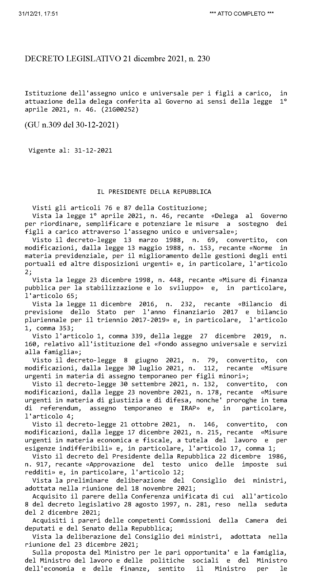
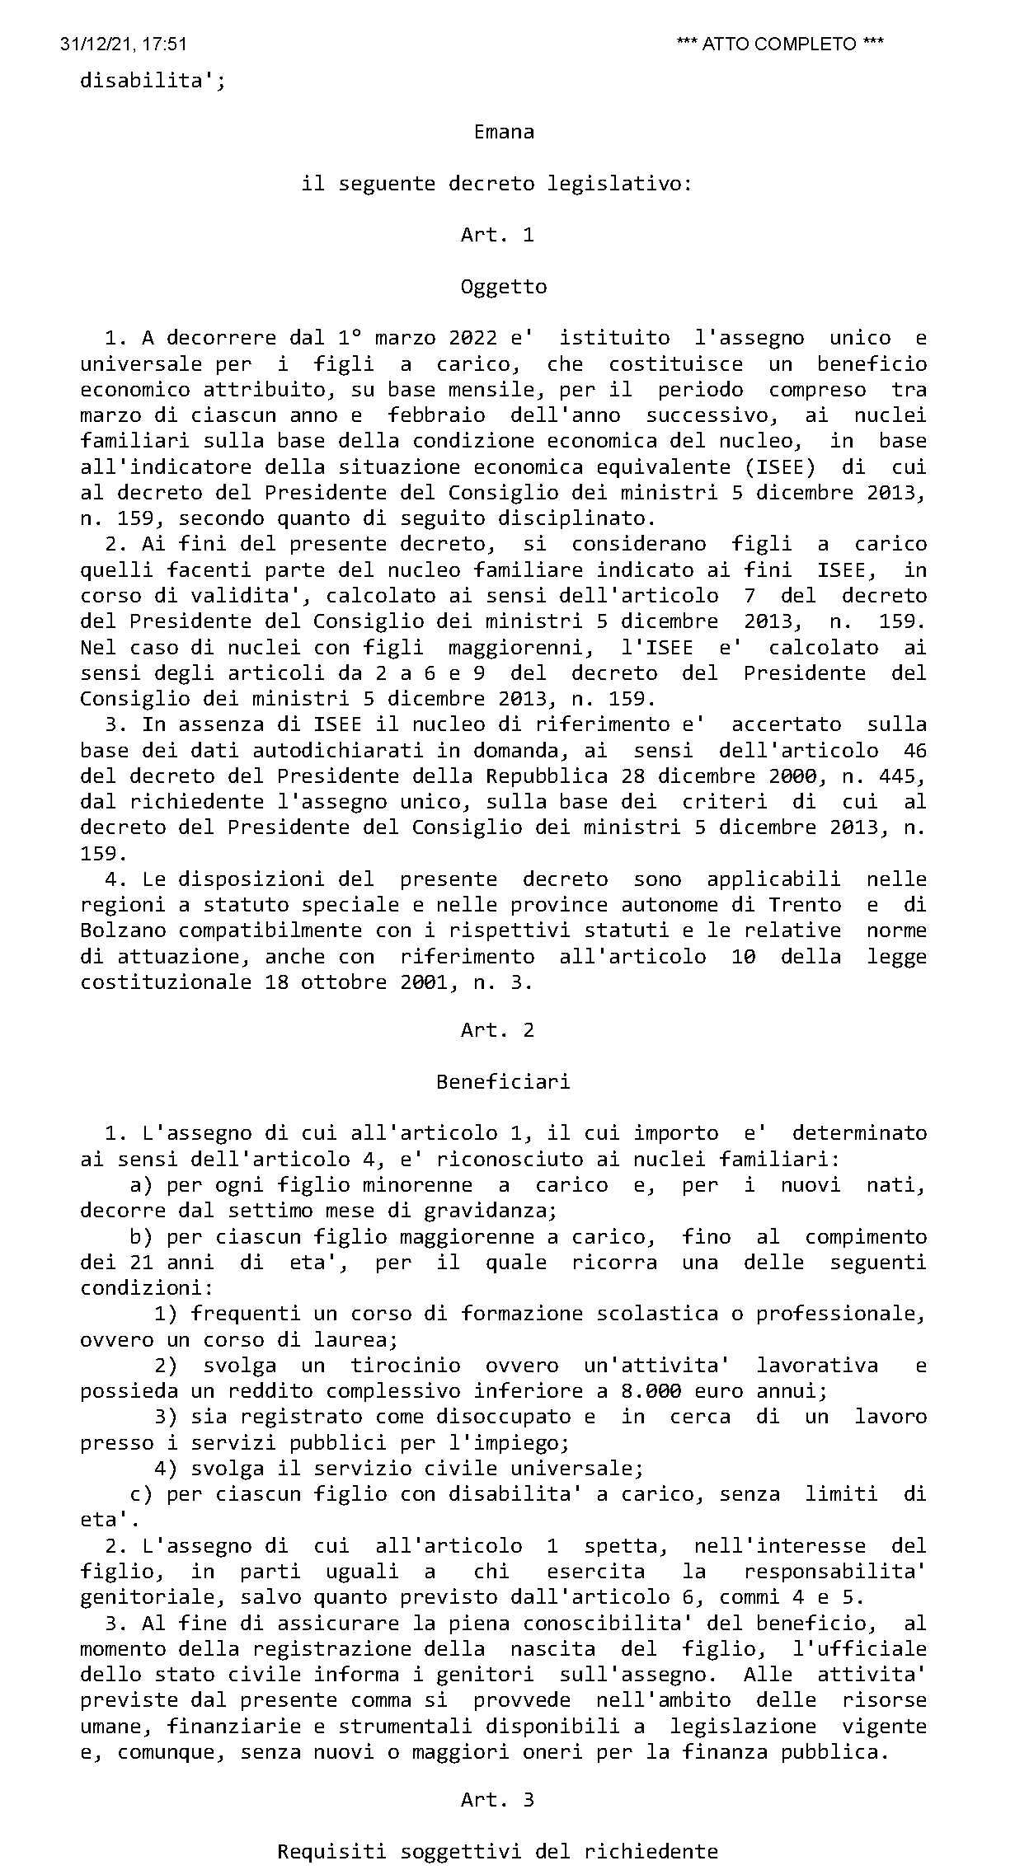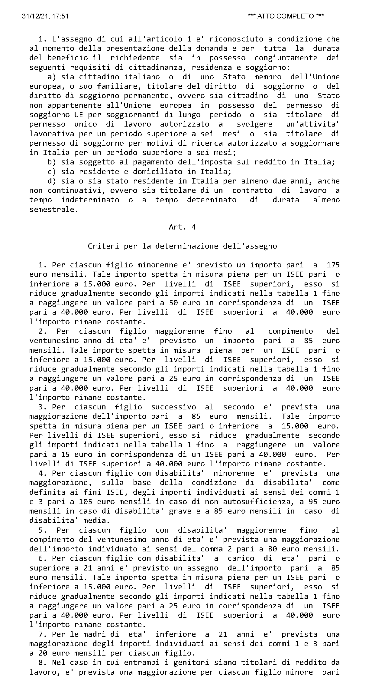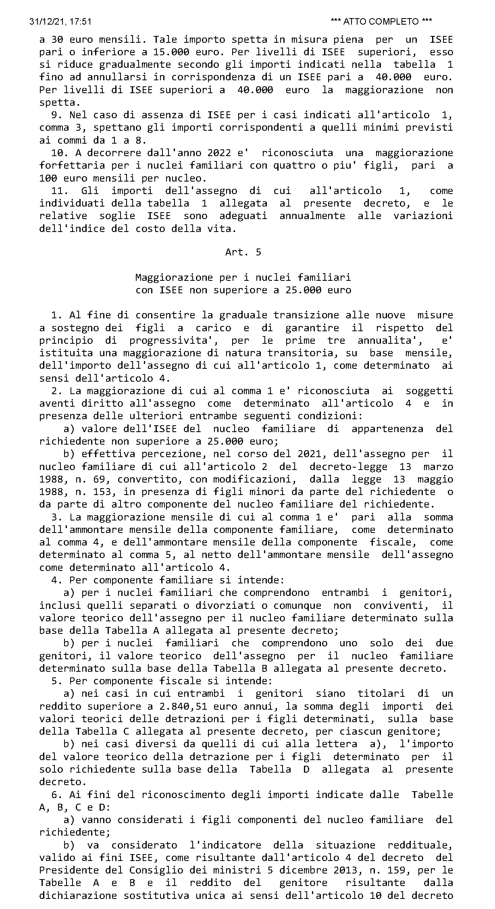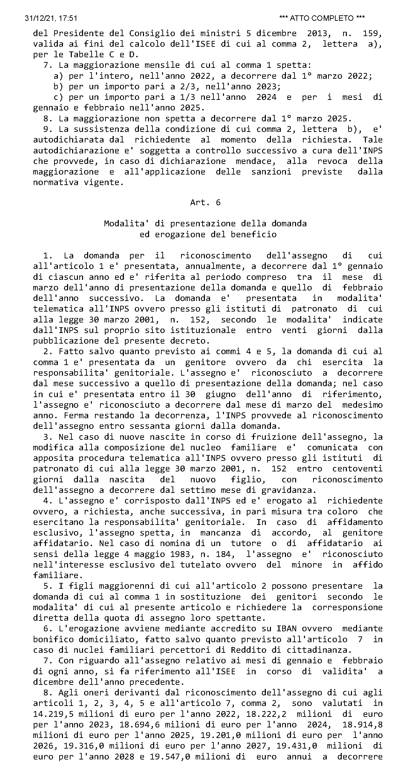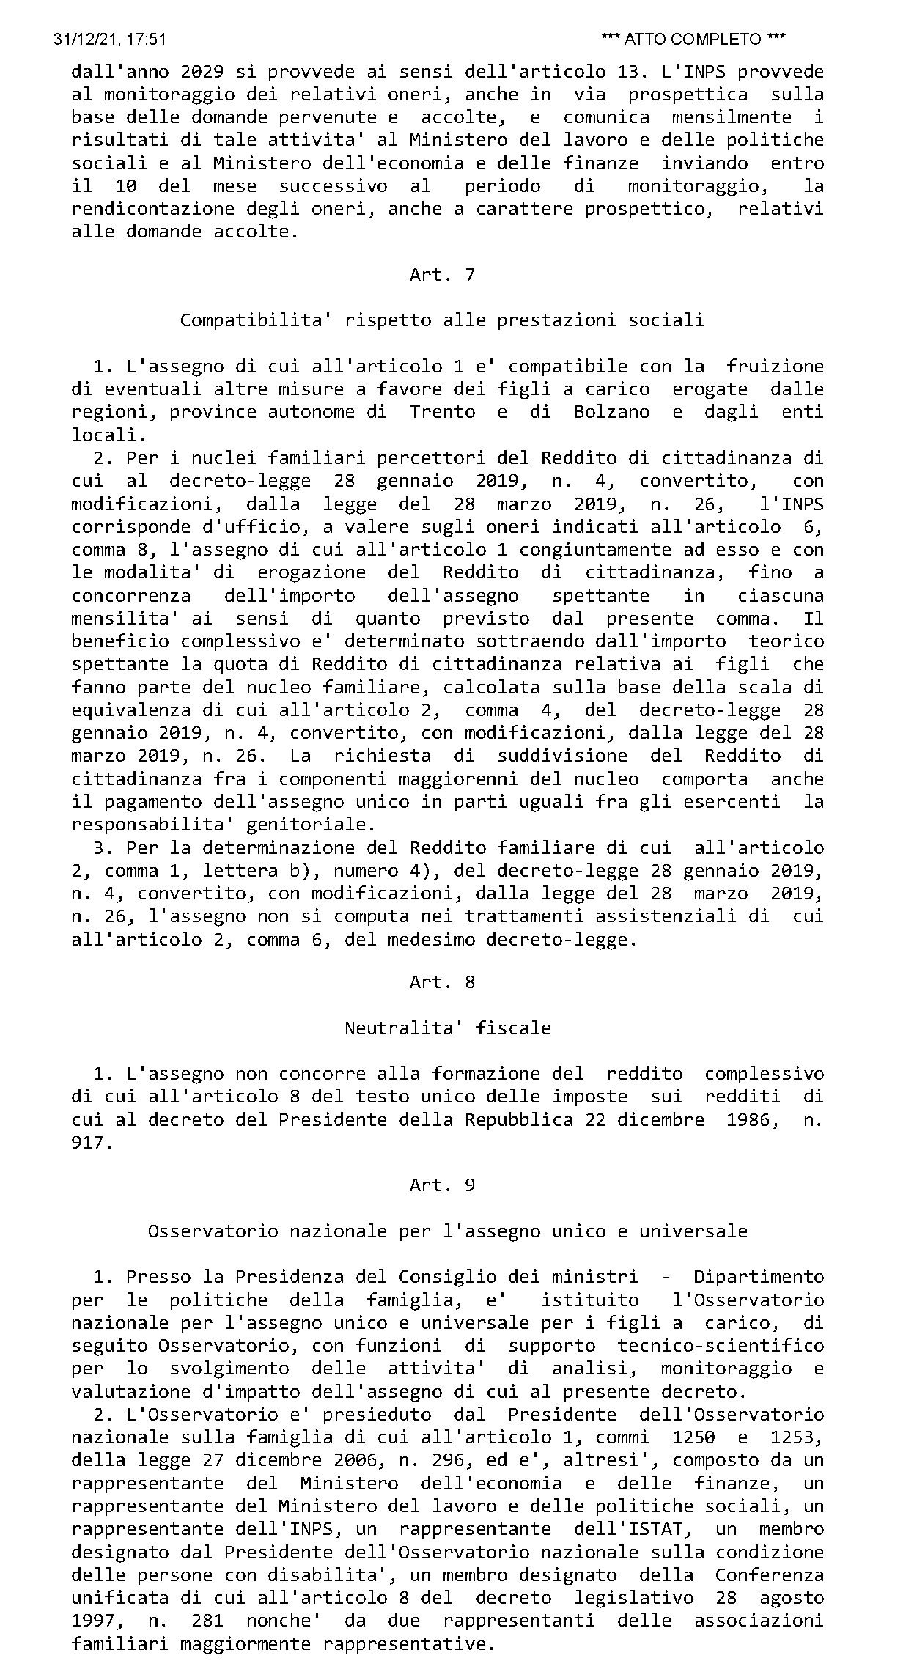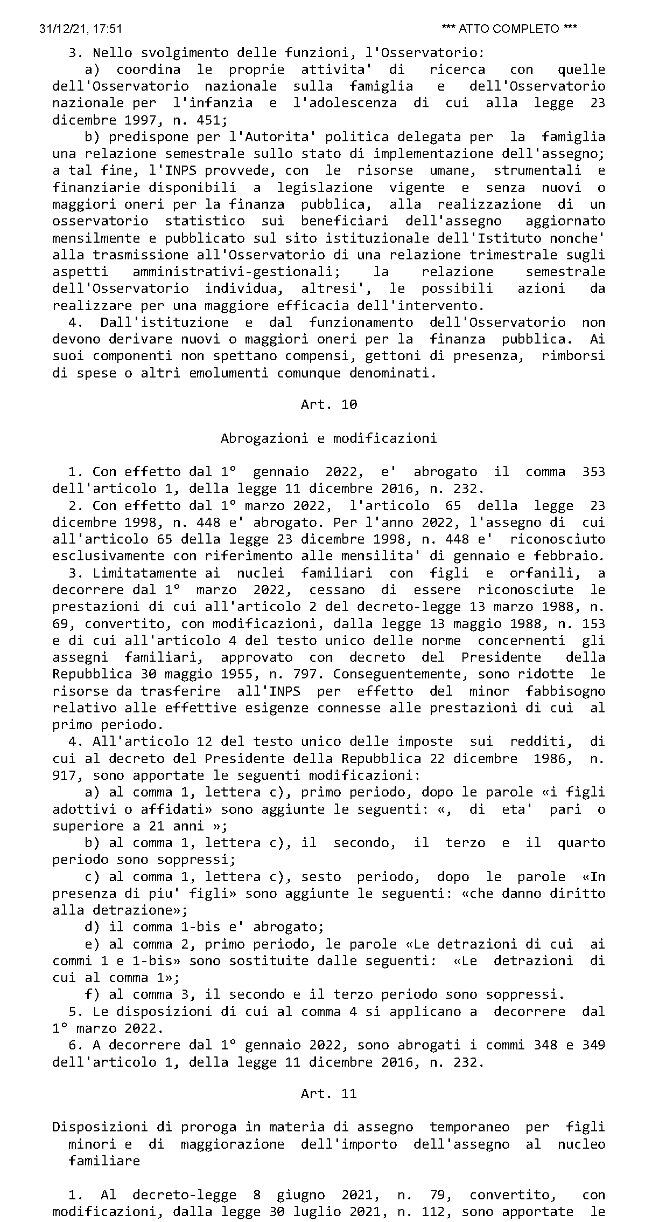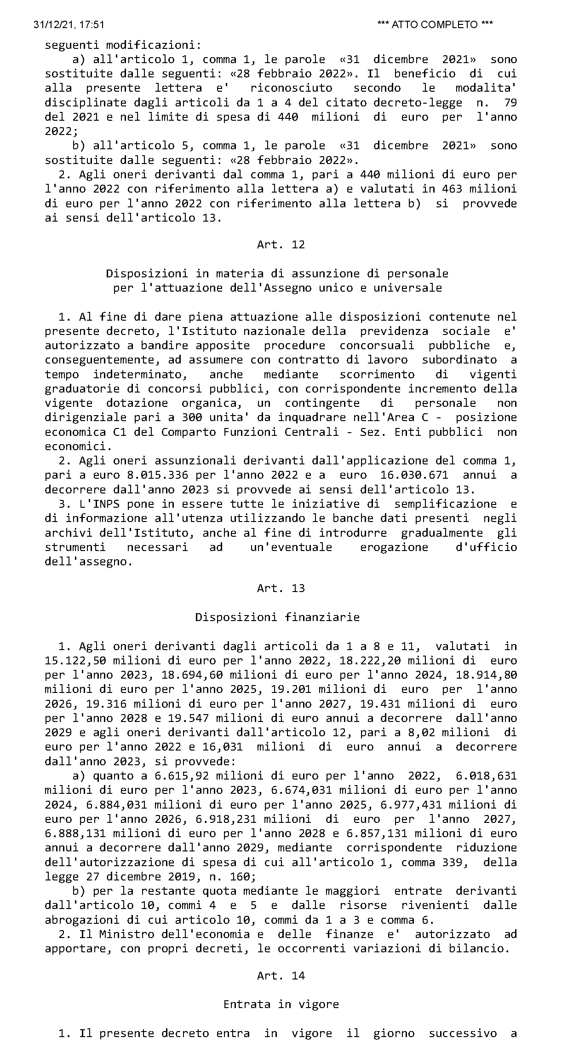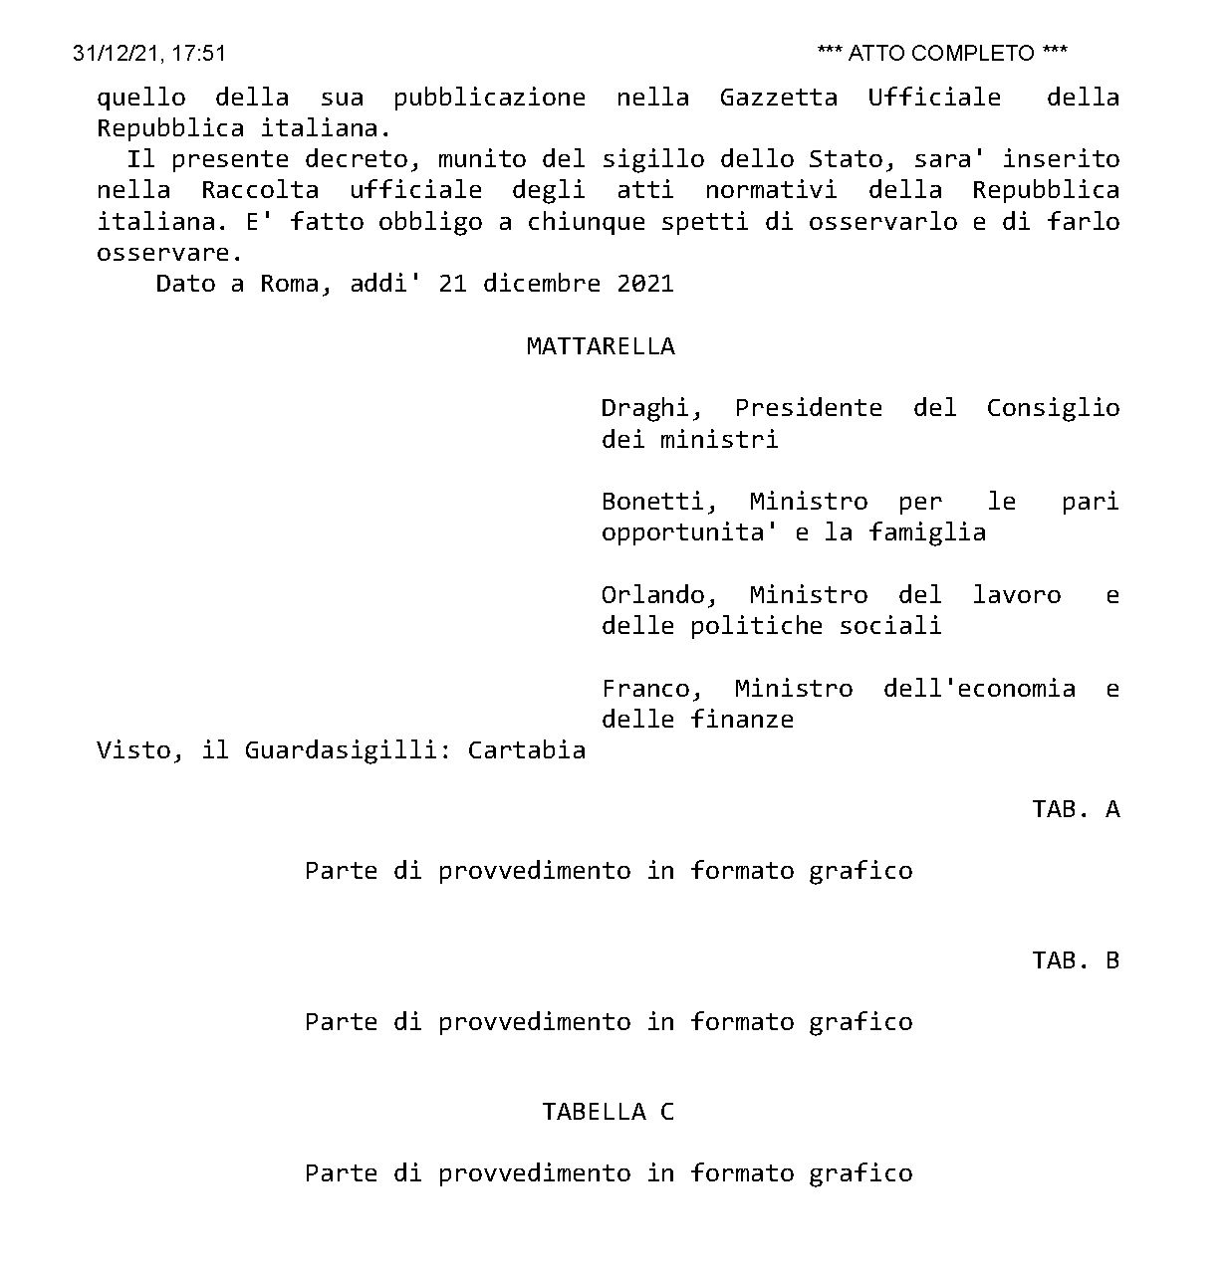
5.3.1 Limite di reddito
Per poter essere considerati “fiscalmente a carico” i familiari devono possedere un reddito personale non eccedente i 2.840,51 euro, al lordo degli oneri deducibili.
Fanno eccezione i figli di età non superiore a 24 anni, considerati “a carico” se in possesso di un reddito non superiore a 4 mila euro. Tale limite si applica anche se il requisito dell’età è rispettato per una parte dell’anno. Di conseguenza, il tetto di 2.840,51 euro si applicherà nel periodo d’imposta in cui si compiono 25 anni.
Per reddito personale si intende quello complessivo ai fini fiscali cui vanno sommati:
- Canoni di locazione soggetti a cedolare secca;
- Reddito di impresa o di lavoro autonomo interessati dal regime forfettario;
- Quota esente delle retribuzioni percepite all’estero dai frontalieri e da coloro che prestano l’attività lavorativa a San Marino e Montecarlo;
- Le retribuzioni corrisposte da Enti ed Organismi internazionali, Rappresentanze diplomatiche, oltre che dalla Santa Sede e da Enti gestiti direttamente dalla stessa.
Il limite di reddito (2.840,51 o 4.000,00 euro) si intende riferito all’intero periodo d’imposta. Pertanto, il superamento della soglia comporta il venir meno del requisito della vivenza a carico per tutto l’anno, con la conseguenza che il contribuente non avrà diritto alle detrazioni e dovrà altresì restituire gli importi già parzialmente riconosciuti.
Le detrazioni per il familiare spettano per i mesi in cui lo stesso è a carico (si pensi ai figli nati nel corso dell’anno o al matrimonio). Ad esempio la nascita del figlio il 15 ottobre 2021 conferisce al contribuente il diritto alla relativa detrazione per i mesi di ottobre, novembre e dicembre 2021.
Identico discorso vale per i casi di:
- Decesso;
- Separazione legale;
- Divorzio;
avvenuti nell’anno.

5.3.2 Coniuge a carico
Il coniuge (o parte dell’unione civile) marito / moglie (esclusi i semplici conviventi) fiscalmente a carico conferisce al lavoratore (articolo 12 comma 1 lettera a TUIR) il diritto ad una detrazione variabile in funzione del suo reddito complessivo:
- Reddito complessivo non superiore ad euro 15.000,00 la detrazione spetta in base alla seguente formula 800 – [110 * (Reddito complessivo / 15.000)];
- Euro 690,00 di detrazione se il reddito è compreso tra 15.000 e 29.000 euro;
- Euro 700,00 di detrazione per chi ha redditi compresi tra 29.000 e 29.200 euro;
- Euro 710,00 di detrazione se il reddito complessivo è compreso tra 29.200 e 34.700 euro;
- 720 euro di detrazione per i redditi compresi tra 34.700 e 35.000 euro;
- 710 euro di detrazione se il reddito complessivo è compreso tra 35.000 e 35.100 euro;
- 700 euro in detrazione per i redditi tra 35.100 e 35.200 euro;
- Si ritorna alla detrazione di 690,00 euro per chi si colloca nella fascia 35.200 – 40.000 euro;
- Chi possiede redditi compresi tra 40.000 e 80.000 euro ha diritto ad una detrazione determinata con la seguente formula 690 * [(80.000 – Reddito complessivo) / 40.000];
- Non spetta alcuna detrazione per coniuge a carico se il reddito è superiore a 80.000 euro.
L’ammontare della detrazione per coniuge a carico dev’essere rapportata a ciascun periodo di paga.
Analogamente a quanto avviene per figli ed altri familiari, il coniuge si considera a carico se possiede un reddito complessivo non eccedente i 2.840,51 euro, al lordo degli oneri deducibili.
Il diritto alle detrazioni spetta per il coniuge:
- Non legalmente ed effettivamente separato, anche se non convivente o residente all’estero;
- Separato o divorziato (anche a seguito di scioglimento dell’unione civile) se convivente ovvero destinatario di assegni alimentari volontari, non risultanti da provvedimenti dell’autorità giudiziaria.
Tabella riepilogativa degli importi:
Reddito complessivo | Detrazione (euro)
Non superiore a 15.000 | 800 – [110 * (Reddito complessivo / 15.000)]
Tra 15.000 e 29.000 | 690
Tra 29.000 e 29.200 | 700
Tra 29.200 e 34.700 | 710
Tra 34.700 e 35.000 | 720
Tra 35.000 e 35.100 | 710
Tra 35.100 e 35.200 | 700
Tra 35.200 e 40.000 | 690
Tra 40.000 e 80.000 | 690 * [(80.000 – Reddito complessivo) / 40.000]
Oltre 80.000 | 0

5.3.3 Figli a carico
Le detrazioni per figli a carico (articolo 12 comma 1 lettera c TUIR), sono oggetto, nel 2022, di importanti modifiche a seguito dell’introduzione dell’Assegno Unico ed Universale ad opera del Decreto Legislativo 21 dicembre 2021 numero 230.
A tal proposito è opportuno affrontare la questione facendo uno spartiacque tra la situazione fino al 28 febbraio 2022 e quella prevista a decorrere dal successivo 1° marzo.
5.3.4 Detrazione figli fino al 28 febbraio 2022
L’impianto delle detrazioni per figli a carico in vigore sino al 28 febbraio 2022 varia a seconda:
- Dell’età del figlio;
- Del numero dei figli;
- Della presenza o meno di figli portatori di handicap;
- Del reddito complessivo (RC) del contribuente.
Per i contribuenti con più di tre figli a carico “la detrazione è aumentata di 200 euro per ciascun figlio a partire dal primo”.
Di conseguenza, l’importo delle detrazioni è pari a:
N° figli | Età | Importo per figlio
1 | Inferiore a 3 anni | 1.220 * [(95.000 – RC / 95.000)]
1 | Pari o superiore a 3 anni | 950 * [(95.000 – RC / 95.000)]
2 | Inferiore a 3 anni | 1.220 * [(110.000 – RC / 110.000)]
2 | Pari o superiore a 3 anni | 950 * [(110.000 – RC / 110.000)]
3 | Inferiore a 3 anni | 1.220 * [(125.000 – RC / 125.000)]
3 | Pari o superiore a 3 anni | 950 * [(125.000 – RC / 125.000)]
4 | Inferiore a 3 anni | 1.420 * [(140.000 – RC / 140.000)]
4 | Pari o superiore a 3 anni | 1.150 * [(140.000 – RC / 140.000)]
5 | Inferiore a 3 anni | 1.420 * [(155.000 – RC / 155.000)]
5 | Pari o superiore a 3 anni | 1.150 * [(155.000 – RC / 155.000)]
Oltre 5 | L’importo di euro 155.000 è aumentato per ogni figlio successivo al 5° in misura pari a 15.000 euro. Confermate invece le somme pari ad euro 1.420 e 1.150.

Da precisare che le seguenti somme sono aumentate di 400 euro per ogni figlio portatore di handicap (ai sensi dell’articolo 3 Legge 5 febbraio 1992):
- Euro 1.220 (età inferiore a 3 anni) aumenta a 1.620 se portatore di handicap;
- Euro 950 (età pari o superiore a 3 anni) aumenta a 1.350 euro se portatore di handicap;
- Euro 1.420 (età inferiore a 3 anni e presenza di più di tre figli a carico con diritto alla maggiorazione di 200 euro) aumenta a 1.820 euro se portatore di handicap;
- Euro 1.150 (età pari o superiore a 3 anni e presenza di più di tre figli a carico con diritto alla maggiorazione di 200 euro) aumenta a 1.550 euro se portatore di handicap.
La ripartizione delle detrazioni tra i genitori (tanto per l’impianto previsto fino al 28 febbraio 2022 quanto per quello decorrente dal 1° marzo) è legata alla situazione familiare degli stessi, posto che nel caso in cui il coniuge sia fiscalmente a carico dell’altro, le detrazioni per i figli spettano interamente a quest’ultimo:
Situazione familiare | Ripartizione
Genitori non separati | Detrazione ripartita al 50% ovvero, previo accordo tra i genitori, attribuita integralmente a chi possiede il reddito più elevato
Genitori separati (o nei casi di annullamento, cessazione o scioglimento degli effetti civili del matrimonio) | In caso:  - Di affidamento esclusivo, la detrazione spetta al 100% al genitore affidatario, a meno che un diverso accordo non ripartisca la detrazione al 50% o la attribuisca a chi ha il reddito più elevato;  - Di affidamento congiunto / condiviso o di figli maggiorenni, la detrazione è ripartita tra i genitori al 50%, salvo che un diverso accordo attribuisca l’intera detrazione a chi ha il reddito più elevato
Genitore non coniugato | In presenza di provvedimenti di affidamento si applica la stessa disciplina prevista per i genitori separati. Altrimenti, la detrazione è attribuita al 50%, salvo accordo per riconoscerla interamente a chi ha il reddito più elevato.
Coniuge mancante | Se il coniuge manca, in quanto deceduto o perché non ha riconosciuto il figlio naturale, la detrazione è attribuita per intero a chi è vivente (ovvero colui che ha riconosciuto il figlio), anche se ha contratto nuovo matrimonio. Le medesime conseguenze si applicano in caso di figli adottivi o affidati ad un unico soggetto.

È opportuno precisare che la scelta sulla ripartizione (100% o 50%) si estende a tutti i figli dei medesimi genitori. Non è pertanto possibile attribuire la detrazione al 100% per un figlio ed al 50% per l’altro, a meno che non siano figli nati da genitori diversi.
Come sottolinea l’articolo 12 del TUIR se “l’altro genitore manca o non ha riconosciuto i figli naturali e il contribuente non è coniugato o, se coniugato si è successivamente legalmente ed effettivamente separato” ovvero se sono presenti figli adottivi, affidati o affiliati del solo contribuente e questi “non è coniugato o, se coniugato, si è successivamente legalmente ed effettivamente separato” per il primo figlio si applicano, se più convenienti, le detrazioni per il coniuge a carico.

5.3.5 Famiglie con almeno quattro figli a carico
Sino al 28 febbraio 2022 è altresì riconosciuta ai genitori con almeno quattro figli a carico, una detrazione aggiuntiva corrispondente a 1.200,00 euro (articolo 12 comma 1-bis TUIR).
La somma in questione è riconosciuta a prescindere dal reddito complessivo del contribuente e dal numero dei figli eccedenti il quarto.
Peraltro, i 1.200,00 euro non sono frazionabili in caso di nascita del figlio nel corso dell’anno. Parimenti, a fronte del superamento del limite di reddito per la vivenza a carico, da parte del quarto figlio, il contribuente non ha diritto alla detrazione per l’intero importo. Al contrario, se i figli a carico sono cinque o più, la detrazione spetta comunque in quanto il numero resta pari o superiore al limite di quattro.
In tema di ripartizione tra i genitori, la detrazione spetta:
- Al 100% al genitore che ha fiscalmente a carico l’altro coniuge;
- Al 50% in caso di genitori non legalmente ed effettivamente separati;
- In proporzione agli affidamenti decisi dal giudice in caso di separazione legale ed effettiva, scioglimento, annullamento o cessazione degli effetti civili del matrimonio.
La detrazione per famiglie numerose si applica se, una volta sottratte le detrazioni (da lavoro dipendente e / o per figli a carico) residuano ancora imposte da pagare.
Nel caso in cui le imposte non siano interamente capienti, l’ulteriore detrazione non applicata si trasforma in credito d’imposta.
Facciamo l’esempio del dipendente Caio con un’imposta lorda di 6.500,00 euro. Le detrazioni ammontano ad euro 5.600,00. Pertanto, residua un’imposta di 900,00 euro. Applicando i 1.200,00 euro di ulteriore detrazione l’IRPEF si riduce a zero. Restano tuttavia nella disponibilità del beneficiario altri 300,00 euro. Questi ultimi diventano credito d’imposta.
Se il credito riguarda redditi da lavoro dipendente o assimilati (com’è il caso di dipendenti e collaboratori) quest’ultimo viene attribuito in ciascun periodo di paga dal sostituto d’imposta. In sede di conguaglio di fine anno o di cessazione del rapporto il sostituto d’imposta è tenuto a determinare il credito effettivamente spettante.
5.3.6 Detrazione figli dal 1° marzo 2022
A seguito dell’introduzione dell’Assegno Unico e Universale (disciplinato con Decreto Legislativo 29 dicembre 2021 numero 230) a decorrere dal 1° marzo 2022 la detrazione per figli a carico spetta unicamente per quelli di età pari o superiore a 21 anni:
N° figli | Calcolo detrazione per ciascun figlio
1 | 950 * [(95.000 – RC) / 95.000]
2 | 950 * [(110.000 – RC) / 110.000]
3 | 950 * [(125.000 – RC) / 125.000]
4 | 950 * [(140.000 – RC) / 140.000]
5 | 950 * [(155.000 – RC) / 155.000]
Oltre 5 | L’importo di euro 155.000 è aumentato di 15.000 euro per ogni figlio successivo al quinto.

In sostanza, dal 1° marzo 2022 (articolo 10 comma 4 D.Lgs. n. 230/2021):
- Resta il solo importo di euro 950 rispetto a quelli in precedenza previsti (ivi comprese le maggiorazioni per figli portatori di handicap, in virtù delle misure introdotte nell’ambito dell’Assegno Unico Universale);
- Non spetta la detrazione aggiuntiva per chi ha almeno quattro figli a carico pari a 1.200,00 euro.
La citata Circolare ADE del 18 febbraio 2022 ha chiarito, con riferimento all'ulteriore detrazione, che la stessa dev'essere riconosciuta in misura pari a 200 euro (1.200 / 12 * 2) per i mesi di gennaio e febbraio 2022. Tale importo spetta, nella medesima misura, anche se il quarto figlio nasce, ad esempio, a settembre 2022, dal momento che la condizione richiesta dalla norma (l'esistenza di almeno quattro figli a carico) può verificarsi in tutto il periodo d'imposta 2022. Trattandosi di un bonus complessivo ed unitario a beneficio delle famiglie "numerose".
Per quanto concerne invece i figli di età inferiore ai 21 anni, la Circolare in parola sottolinea che in ragione degli stessi continuano a spettare le detrazioni e le deduzioni previste per oneri e spese sostenute nell'interesse dei familiari fiscalmente a carico di cui all'articolo 12 del TUIR. Sempre per i figli di età inferiore ai 21 anni, anche se non fiscalmente a carico, nessuna modifica interessa l'articolo 51 comma 2 del TUIR in tema di welfare.
In generale, continua l'ADE, considerato che l'articolo 10 comma 5 del Decreto Legislativo numero 230 prevede che le modifiche all'articolo 12 del TUIR si applicano a decorrere dal 1° marzo 2022, occorrerà procedere con calcoli diversificati delle detrazioni spettanti applicando la citata norma del Testo Unico:
- Nella versione vigente al 28 febbraio 2022, per i mesi di gennaio e febbraio 2022;
- Nella versione vigente a seguito delle modifiche apportate dal D.Lgs. n. 230, per i successivi dieci mesi del 2022;
anche per quanto concerne il riconoscimento del trattamento integrativo per chi si colloca nella fascia di reddito (come vedremo) superiore i 15 mila ma non eccedente i 28 mila euro.
Da ultimo è bene precisare che per i figli disabili di età pari o superiore a 21 anni le detrazioni fiscali saranno cumulabili con l'Assegno Unico eventualmente percepito.

5.3.7 Altri familiari a carico
Eccezion fatta per il coniuge ed i figli, è prevista (articolo 12 comma 1 lettera d TUIR) per “ogni altra persona indicata nell’articolo 433 del codice civile che conviva con il contribuente o percepisca gli assegni alimentari non risultanti da provvedimenti dell’autorità giudiziaria” in possesso di un reddito complessivo non superiore a 2.840,51 euro, una detrazione:
- Di importo variabile in base al reddito complessivo dell’interessato;
- Spettante a coloro che hanno un reddito complessivo non eccedente gli 80 mila euro.
La somma in questione è determinata con la seguente formula:
750 * (80.000 – reddito complessivo) / 80.000.
Se più soggetti hanno potenzialmente diritto alla detrazione, questa deve essere ripartita in misura uguale tra i soggetti che hanno effettivamente sostenuto il carico, in virtù della convivenza o dell’erogazione di un assegno alimentare.
Ai sensi dell’articolo 433 del Codice civile sono considerati nel novero degli altri familiari:
- Genitori (anche adottivi);
- Generi e nuore;
- Fratelli e sorelle (anche unilaterali);
- Discendenti dei figli;
- Suoceri.

5.3.8 Simulazione Assegno Unico Universale – detrazioni figli
Simulando il calcolo dell’importo mensile dell’Assegno Unico Universale vediamo quali differenze ci saranno in busta paga a partire dal 1° marzo 2022.
Consideriamo un lavoratore con due figli a carico, uno di età inferiore a 3 anni ed uno di età superiore a 3 anni (a carico al 100%) la cui retribuzione lorda è pari a marzo 2022 ad euro 2.200,00.
Descrizione | Competenza | Trattenuta | Voce figurativa
Retribuzione lorda (A) | 2.200,00
Contributi INPS c/dip (9,19%) |  | 202,18
Imponibile fiscale (C) |  |  | 1.997,82 (A-B)
IRPEF lorda (D) |  |  | 474,45
Simulazione reddito 2022 (C * 13 mensilità) |  |  | 25.971,66
Detrazione lavoro dipendente (E) |  |  | 183,52
Detrazione figli (F) |  |  | 138,12
IRPEF netta |  | 152,81 (D-E-F)
Trattamento integrativo | 0
Netto | 1.845,01

Lo stesso lavoratore a seguito dell’abrogazione delle detrazioni per i due figli a carico percepirà sempre a marzo 2022:
Descrizione | Competenza | Trattenuta | Voce figurativa
Retribuzione lorda (A) | 2.200,00
Contributi INPS c/dip (9,19%) |  | 202,18
Imponibile fiscale (C) |  |  | 1.997,82 (A-B)
IRPEF lorda (D) |  |  | 474,45
Simulazione reddito 2022 (C * 13 mensilità) |  |  | 25.971,66
Detrazione lavoro dipendente (E) |  |  | 183,52
Detrazione figli (F) |  |  | 0
IRPEF netta |  | 290,93 (D-E-F)
Trattamento integrativo | 0
Netto | 1.706,89

Sempre a marzo 2022 l’interessato percepirà l’Assegno Unico Universale, calcolato in funzione dell’ISEE (ipotizziamolo pari a 40 mila euro), con l’aggiunta delle maggiorazioni previste dal D.Lgs. n. 230/2021, equivalente a 100 euro mensili complessivi, come si evince peraltro dall’apposito simulatore messo a disposizione dall’INPS all’indirizzo “inps.it – Prestazioni e Servizi – Simulazione Importo Assegno Unico”.
Il sussidio in questione è da intendersi esente da contributi previdenziali ed assistenziali, tassazione IRPEF, oltre a non essere conteggiato nel reddito complessivo ai fini fiscali del beneficiario.

5.4 Detrazioni per attività di lavoro
L’articolo 13 comma 1 del TUIR, nel caso in cui alla formazione del reddito complessivo concorrano:
- Uno o più redditi di lavoro dipendente (eccezion fatta per le pensioni di ogni genere e gli assegni ad esse equiparati) di cui al successivo articolo 49;
- I compensi percepiti “entro i limiti dei salari correnti maggiorati del 20 per cento” dai lavoratori soci delle cooperative di produzione e lavoro, di servizi, agricole e di prima trasformazione di prodotti agricoli e della piccola pesca (articolo 50 comma 1 lettera a TUIR);
- Indennità e compensi percepiti a carico di terzi dai lavoratori dipendenti “per incarichi svolti in relazione a tale qualità, ad esclusione di quelli che per clausola contrattuale devono essere riversati al datore di lavoro e di quelli che per legge devono essere riversati allo Stato” (articolo 50 comma 1 lettera b TUIR);
- Le somme corrisposte a titolo di borsa di studio o di assegno, premio, sussidio per motivi di studio o addestramento professionale, a patto che il beneficiario non sia legato da rapporti di lavoro dipendente nei confronti del soggetto erogante (articolo 50 comma 1 lettera c TUIR);
- Le somme e i valori a qualunque titolo percepiti nel periodo d’imposta, anche sotto forma di erogazioni liberali, in relazione agli “uffici di amministratore, sindaco o revisore di società, associazioni e altri enti con o senza personalità giuridica, alla collaborazione a giornali, riviste, enciclopedie e simili, alla partecipazione a collegi e commissioni, nonché quelli percepiti in relazione ad altri rapporti di collaborazione aventi per oggetto la prestazione di attività svolte senza vincolo di subordinazione a favore di un determinato soggetto nel quadro di un rapporto unitario e continuativo, senza impiego di mezzi organizzati e con retribuzione periodica prestabilita” sempreché gli uffici o le collaborazioni non rientrino nei compiti istituzionali compresi nell’attività di lavoro dipendente ovvero nell’oggetto dell’arte o professione (articolo 50 comma 1 lettera c-bis TUIR);
- Le remunerazioni dei sacerdoti (articolo 50 comma 1 lettera d TUIR);
- Le prestazioni pensionistiche di cui al decreto legislativo 21 aprile 1993 numero 124 comunque erogate (articolo 50 comma 1 lettera h-bis TUIR);
- I compensi percepiti dai soggetti impegnati in lavori socialmente utili (articolo 50 comma 1 lettera l TUIR);
ad esclusione dei redditi derivanti dagli assegni periodici di cui all’articolo 10 comma 1 lettera c (assegni corrisposti al coniuge eccezion fatta per quelli destinati al mantenimento dei figli, a seguito di separazione legale ed effettiva, di scioglimento o annullamento del matrimonio o di cessazione dei suoi effetti civili), spetta una detrazione il cui importo:
- Varia in funzione del reddito complessivo del contribuente;
- È stato oggetto di modifiche ad opera della Legge 30 dicembre 2021 numero 234 (articolo 1 comma 2).
Nello specifico, sino al 31 dicembre 2021 la detrazione per redditi di lavoro dipendente e assimilati era pari a:
Reddito complessivo | Importo detrazione
Non superiore a 8 mila euro | 1.880
Compreso tra 8.000 e 28.000 | 978 * [902 * (28.000 – RC) / 20.000]
Tra 28.000 e 55.000 | 978 * [(55.000 – RC) / 27.000]
Oltre 55.000 | 0

L’ammontare delle detrazioni dev’essere rapportato ai periodi lavorati nell’anno, eccezion fatta per chi ha un reddito complessivo non eccedente gli 8 mila euro. In tal caso l’importo detraibile non può essere inferiore a:
- 690,00 euro nella generalità dei casi;
- 1.380,00 euro in caso di rapporti di lavoro a tempo determinato.
I giorni per i quali spetta la detrazione coincidono con quelli che hanno generato la retribuzione soggetta a ritenuta. Devono pertanto essere:
- Ricompresi i riposi settimanali, le festività e gli altri giorni non lavorativi;
- Esclusi dal conteggio i giorni in cui non spetta la retribuzione, eccezion fatta, come ha sottolineato la Circolare del Ministero delle Finanze 9 gennaio 1998 numero 3 “nessuna riduzione delle detrazioni va effettuata in caso di particolari modalità di articolazione dell’orario, quali il part-time verticale o orizzontale, né in presenza di giornate di sciopero”;
- Sono inoltre esclusi (Circolare ADE del 18 febbraio 2022) i giorni di assenza ingiustificata per violazione dell'obbligo di possesso della Certificazione Verde COVID-19 (cosiddetto "Green Pass") ai sensi del Decreto Legge 22 aprile 2021 numero 52, convertito in Legge 17 giugno 2021 numero 87.
Il dato – base è comunque rappresentato dai 365 giorni dell’anno, anche in presenza di anni bisestili.
Peraltro, in presenza di più redditi di lavoro dipendente, i giorni di spettanza delle detrazioni, contemporanei, devono essere computati una sola volta. Ne discende che le detrazioni da lavoro dipendente non sono cumulabili tra loro né con quelle minime previste per i pensionati (articolo 13 comma 4 del TUIR) e per chi è titolare di redditi diversi (articolo 13 comma 5 del TUIR).

5.4.1 Detrazioni da lavoro dipendente e redditi assimilati dal 1° gennaio 2022
Come poc’anzi anticipato, la Legge 30 dicembre 2021 numero 234 recante il “Bilancio di previsione dello Stato per l’anno finanziario 2022 e bilancio pluriennale per il triennio 2022-2024” modifica, a decorrere dal 1° gennaio 2022, l’impianto delle detrazioni previste dall’articolo 13 comma 1 del TUIR.
L’articolo 1 comma 2 della Legge numero 234 riconosce una detrazione, sempre di importo variabile in funzione del reddito complessivo del contribuente, ma pari a:
Reddito complessivo | Importo detrazione
Non superiore a 15 mila euro | 1.880
Compreso tra 15.000 e 28.000 | 1.910 + * [1.190 * (28.000 – RC) / 13.000]
Tra 28.000 e 50.000 | 1.910 * [(50.000 – RC) / 22.000]
Oltre 50.000 | 0

Viene inoltre introdotto un importo aggiuntivo di 65 euro per i redditi superiori a 25 mila euro ma non eccedenti i 35 mila euro.
Premettendo sempre che gli importi detraibili devono essere rapportati ai periodi lavorati nell’anno, per i contribuenti con reddito complessivo fino a 15 mila euro “l’ammontare della detrazione effettivamente spettante non può essere inferiore a 690 euro”, somma aumentata a 1.380 euro per i rapporti di lavoro a tempo determinato.
In sintesi si può notare che la Manovra 2022:
- Aumenta la soglia di applicazione della detrazione minima di 1.880,00 euro da 8 mila a 15 mila euro;
- Incrementa l’ammontare della detrazione per la seconda e la terza fascia di reddito (15.000 – 28.000 e 28.000 – 50.000);
- Riduce il tetto di reddito complessivo superato il quale non spetta la detrazione, da 55.000 a 50.000 euro.
L'importo di 65 euro, spettante se il reddito complessivo è compreso tra 25.000,01 e 35.000,00 euro, come ha sottolineato la Circolare ADE del 18 febbraio 2022 numero 4/E, deve intendersi quale correttivo in aumento alle detrazioni riproporzionate e corrisposto per intero nel corso dell'anno 2022, senza effettuare alcun ragguaglio al periodo di lavoro nell'anno.
Ne consegue che il sostituto riconosce l'ulteriore detrazione sin dal primo periodo di paga 2022, fermo restando che alla fine dell'anno (o alla cessazione del rapporto) deve ricalcolare l'importo effettivamente spettante in relazione all'ammontare della retribuzione complessivamente erogata nel periodo d'imposta.

5.4.2 Periodi lavorati nell’anno
Tanto le detrazioni da lavoro dipendente sino al periodo d’imposta 2021 quanto quelle riconosciute dal 1° gennaio 2022 devono essere rapportate “al periodo di lavoro nell’anno” (articolo 13 comma 1 TUIR).
A tal proposito, i giorni per i quali si ha diritto alla detrazione sono gli stessi soggetti a ritenuta fiscale, compresi:
- Festività;
- Riposi settimanali;
- Altri giorni non lavorativi (ad esempio i sabati).
Non devono invece essere sommati (e non hanno alcuna rilevanza ai fini delle detrazioni) i periodi in cui non spetta alcuna retribuzione ad esempio:
- Sospensione del rapporto di lavoro;
- Aspettativa non retribuita;
- Assenza ingiustificata;
- Assenza non retribuita;
- Permessi non retribuiti;
- Sono inoltre esclusi (Circolare ADE del 18 febbraio 2022) i giorni di assenza ingiustificata per violazione dell'obbligo di possesso della Certificazione Verde COVID-19 (cosiddetto "Green Pass") ai sensi del Decreto Legge 22 aprile 2021 numero 52, convertito in Legge 17 giugno 2021 numero 87.
Di conseguenza, calcolato l’ammontare annuo della detrazione, questo dev’essere:
- Diviso per 365 giorni (anche se trattasi di anno bisestile);
- Moltiplicato per i giorni in cui si ha diritto alle detrazioni.
Come ha ribadito l’Agenzia delle Entrate con la Circolare 16 marzo 2007 numero 15/E nessuna “riduzione delle detrazioni va effettuata in caso di particolari modalità di articolazione dell’orario di lavoro (ad esempio, il part-time orizzontale, verticale o ciclico), né in caso di giornate di sciopero”.
Peraltro, in presenza di “più redditi di lavoro dipendente, nel calcolare il numero dei giorni per i quali spettano le detrazioni, i giorni compresi in periodi contemporanei devono essere computati una sola volta”.

5.4.3 Redditi da pensione
Nel caso in cui alla formazione del reddito complessivo contribuiscono uno o più redditi di pensione (di cui all’articolo 49 comma 2 lettera del TUIR) spetta una detrazione d’imposta “non cumulabile con quella prevista al comma 1 del presente articolo” (articolo 13 comma 3 TUIR) nello specifico la detrazione per redditi da lavoro dipendente e taluni redditi assimilati.
Al pari di quanto analizzato nel paragrafo precedente:
- Le detrazioni sono state modificate ad opera della Legge numero 234/2021 a decorrere dal 1° gennaio 2022;
- Sono rapportate al “periodo di pensione nell’anno”;
- Variano in funzione del reddito complessivo del contribuente.
Sino al periodo d’imposta 2021 (compreso) le detrazioni per redditi da pensione erano pari a:
Reddito complessivo | Importo detrazione
Non superiore a 8 mila euro | 1.880
Compreso tra 8.000 e 15.000 | 1.297 + * [583 * (15.000 – RC) / 7.000]
Tra 15.000 e 55.000 | 1.297 * [(55.000 – RC) / 40.000]
Oltre 55.000 | 0

Per coloro che hanno un reddito complessivo non superiore a 8 mila euro, la detrazione effettivamente spettante non può comunque essere inferiore a 713 euro. Quest’ultimo importo, peraltro, non è cumulabile con l’altra detrazione minima, quella prevista per i redditi di lavoro dipendente e assimilati, pari a 690 / 1.380 euro.
A seguito delle modifiche al comma 3 articolo 13 del TUIR ad opera della Legge numero 234/2021 (articolo 1 comma 2) per i redditi da pensione la detrazione, a decorrere dal 1° gennaio 2022, spetta in misura pari a:
Reddito complessivo | Importo detrazione
Non superiore a 8.500 | 1.955
Compreso tra 8.500 e 28.000 | 700 + * [1.255 * (28.000 – RC) / 19.500]
Tra 28.000 e 50.000 | 700 * [(50.000 – RC) / 22.000]
Oltre 50.000 | 0

Per i redditi superiori a 25.000 ma non eccedenti i 29.000 euro spetta un importo aggiuntivo di 50 euro per il quale valgono le stesse precisazioni di cui alla Circolare ADE del 18 febbraio 2022 in merito all'ulteriore detrazione di 65 euro.
La detrazione per i redditi da pensione è estesa anche ai coniugi destinatari degli assegni periodici (di cui all’articolo 10 comma 1 lettera c TUIR) corrisposti a seguito di separazione legale ed effettiva, scioglimento, annullamento del matrimonio e divorzio (articolo 13 comma 5-bis TUIR), ad esclusione delle somme destinate al mantenimento dei figli. L’importo detraibile:
- Non dev’essere ridotto in caso di percezione degli assegni per una parte dell’anno;
- Non è cumulabile con le detrazioni previste “dai commi 1, 2, 3, 4 e 5” del medesimo articolo 13.
5.4.4 Detrazione per altri redditi
Nel caso in cui alla formazione del reddito complessivo concorrono uno o più redditi diversi da quelli citati in precedenza, spetta al contribuente una detrazione disciplinata dall’articolo 13 comma 5, anch’essa oggetto di modifica ad opera della Legge di Bilancio.
Hanno diritto alla detrazione in parola coloro che percepiscono i “redditi di cui agli articoli 50, comma 1, lettere e), f), g), h) e i), 53, 66 e 67, comma 1, lettere i) e l)”, nello specifico:
- Compensi per l’attività libero professionale intramuraria del personale dipendente del Servizio sanitario nazionale, del personale di cui all’articolo 102 del D.P.R. n. 382/1980 e del personale di cui all’articolo 6 comma 5 del D.Lgs. n. 502/1992 (articolo 50 comma 1 lettera e);
- Indennità, gettoni di presenza ed altri compensi riconosciuti da Stato, regioni, province, comuni per “l’esercizio di pubbliche funzioni nonché i compensi corrisposti a membri delle commissioni tributarie, agli esperti del Tribunale di sorveglianza, ad esclusione di quelli che per legge debbono essere riversati allo Stato” (articolo 50 comma 1 lettera f);
- Le indennità di cui all’articolo 1 L. n. 1261/1965 ed articolo 1 L. n. 384/1979 percepite “dai membri del Parlamento nazionale del Parlamento europeo e le indennità, comunque denominate, percepite per le cariche elettive e per le funzioni di cui agli articoli 114 e 135 della Costituzione e alla legge 27 dicembre 1985, n. 816” oltre agli assegni vitalizi percepiti a seguito della cessazione delle suddette cariche elettive e funzioni e l’assegno del Presidente della Repubblica (articolo 50 comma 1 lettera g);
- Le rendite vitalizie e le rendite a tempo determinato, costituite a titolo oneroso, diverse da quelle con funzione previdenziale (articolo 50 comma 1 lettera h);
- Gli “altri assegni periodici, comunque denominati, alla cui produzione non concorrono attualmente né capitale né lavoro” (articolo 50 comma 1 lettera i) compresi quelli indicati alle lettere c) e d) del comma 1 articolo 10 tra gli oneri deducibili, eccezion fatta per le somme di cui alla lettera c), comma 1, articolo 41;
- Redditi di lavoro autonomo (articolo 53);
- Redditi di imprese minori (articolo 66);
- Redditi derivanti da attività commerciali “non esercitate abitualmente” (articolo 67 comma 1 lettera i);
- Redditi derivanti da “attività di lavoro autonomo non esercitate abitualmente o dalla assunzione di obblighi di fare, non fare o permettere” (articolo 67 comma 1 lettera l).
La detrazione “non cumulabile con quelle previste ai commi 1, 2, 3 e 4” dell’articolo 13, non dev’essere ragguagliata al periodo di svolgimento dell’attività.
Sino al 31 dicembre 2021 l’importo detraibile, variabile in ragione del reddito complessivo, equivaleva a:
Reddito complessivo | Importo detrazione
Non superiore a 4.800 | 1.104
Compreso tra 4.800 e 55.000 | 1.104 * [(55.000 – RC) / 50.200]
Oltre 55.000 | 0

L’articolo 1 comma 2 della Legge n. 234/2021 modifica la detrazione in parola con decorrenza 1° gennaio 2022:
Reddito complessivo | Importo detrazione
Non superiore a 5.500 | 1.265
Compreso tra 5.500 e 28.000 | 500 + [765 * (28.000 – RC) / 22.500]
Tra 28.000 e 50.000 | 500 * [(50.000 – RC) / 22.000]
Oltre 50.000 | 0

La detrazione è aumentata di un importo pari a 50 euro se il reddito è superiore a 11 mila euro ma non eccede i 17 mila euro.

5.5 Detrazione per lavoratori dipendenti trasferiti
L’articolo 16 comma 1-bis del TUIR prevede per i lavoratori dipendenti che:
- Hanno trasferito o trasferiscono la residenza “nel comune di lavoro o in uno di quelli limitrofi nei tre anni antecedenti quello di richiesta della detrazione”;
- Siano titolari di contratti di locazione di unità immobiliari adibite ad abitazione principale, situate nel nuovo comune di residenza, a non meno di cento chilometri di distanza dal precedente e comunque al di fuori della propria regione;
hanno diritto ad una detrazione (per i primi tre anni), rapportata al periodo durante il quale sussiste tale destinazione, equivalente a:
- 991,60 euro se il reddito complessivo non eccede i 15.493,71 euro;
- 495,80 euro se il reddito complessivo supera i 15.493,71 euro ma non i 30.987,41 euro.
La detrazione pertanto non spetta a coloro che hanno un reddito complessivo superiore a 30.987,41 euro, mentre è estesa a:
- Soggetti che trasferiscono la residenza in virtù della stipula di un contratto di lavoro dipendente;
- Contribuenti che si trasferiscono all’estero, fino al momento in cui permane la residenza in Italia.
Per i contratti di locazione intestati a più soggetti, la detrazione dev’essere divisa tra gli intestatari titolari di contratto di lavoro dipendente, in proporzione al reddito di ognuno.
Previa richiesta del lavoratore, contenente:
- Gli estremi del contratto di locazione;
- I requisiti di spettanza della misura;
- Il numero di mesi in cui l’immobile è stato adibito ad abitazione principale;
- L’assenza di redditi ulteriori rispetto a quelli da lavoro dipendente e assimilati;
il sostituto d’imposta riconosce la detrazione in sede di conguaglio di fine anno / fine rapporto.
Dal momento che la variabilità della detrazione non dipenda dai periodi lavorati nell’anno, il datore di lavoro è tenuto a riconoscere l’importo per intero, differenziato in base al reddito complessivo.

6.

Riduzione del cuneo fiscale

Nell’anno 2020 il Legislatore, nelle more di una revisione degli strumenti di sostegno al reddito ed in vista di una modifica strutturale del sistema delle detrazioni fiscali, ha introdotto con Decreto Legge 5 febbraio 2020 numero 3 convertito in Legge 2 aprile 2020 numero 21 due istituti finalizzati a ridurre il cuneo fiscale:
- Un trattamento integrativo dei redditi di lavoro ed assimilati (articolo 1);
- Un’ulteriore detrazione (sempre per redditi di lavoro dipendente e assimilati) disciplinata all’articolo 2.
Tanto l’articolo 1 quanto l’articolo 2 non sono stati risparmiati dalla modifica dell’impianto dell’Imposta sul Reddito delle Persone Fisiche ad opera della Manovra 2022.

6.1 Trattamento integrativo
A partire dalle “prestazioni rese dal 1° luglio 2020” (articolo 1 comma 2 del D.L. n. 5/2020) il trattamento integrativo spetta alle persone fisiche destinatarie dei redditi da lavoro dipendente (articolo 49 TUIR), eccezion fatta per le pensioni di ogni genere e gli assegni ad esse equiparati, oltre a taluni redditi assimilati:
- Compensi percepiti dai lavoratori soci di cooperative di produzione e lavoro, cooperative di servizi, cooperative agricole e di prima trasformazione dei prodotti agricoli, cooperative della piccola pesca (articolo 50 comma 1 lettera a TUIR);
- Indennità e compensi percepiti a carico di terzi dai lavoratori subordinati “per incarichi svolti in relazione a tale qualità”, eccezion fatta per le somme che “per clausola contrattuale devono essere riversati al datore di lavoro e di quelli che per legge devono essere riversati allo Stato” (articolo 50 comma 1 lettera b TUIR);
- Somme corrisposte a titolo di borsa di studio o di assegno, premio o sussidio per fini di studio o di addestramento professionale “se il beneficiario non è legato da rapporti di lavoro dipendente nei confronti del soggetto erogante” (articolo 50 comma 1 lettera c TUIR);
- Le somme e i valori a qualunque titolo percepiti nel periodo d’imposta, anche sotto forma di erogazioni liberali, in relazione agli “uffici di amministratore, sindaco o revisore di società, associazioni e altri enti con o senza personalità giuridica, alla collaborazione a giornali, riviste, enciclopedie e simili, alla partecipazione a collegi e commissioni, nonché quelli percepiti in relazione ad altri rapporti di collaborazione aventi per oggetto la prestazione di attività svolte senza vincolo di subordinazione a favore di un determinato soggetto nel quadro di un rapporto unitario e continuativo, senza impiego di mezzi organizzati e con retribuzione periodica prestabilita”, sempreché gli uffici o le collaborazioni non rientrino nei compiti istituzionali compresi nell’attività di lavoro dipendente ovvero nell’oggetto dell’arte o professione (articolo 50 comma 1 lettera c-bis TUIR);
- Le remunerazioni dei sacerdoti (articolo 50 comma 1 lettera d TUIR);
- Le prestazioni pensionistiche di cui al decreto legislativo 21 aprile 1993 numero 124 comunque erogate (articolo 50 comma 1 lettera h-bis TUIR);
- I compensi percepiti dai soggetti impegnati in lavori socialmente utili (articolo 50 comma 1 lettera l TUIR).
È altresì necessario che l’imposta lorda, calcolata sui redditi sopra citati, sia di importo superiore alla detrazione per redditi da lavoro dipendente e assimilati, disciplinata dal precedente articolo 13 comma 1.
Al ricorrere delle condizioni descritte (produzione di determinati redditi ed IRPEF lorda superiore alle detrazioni ex articolo 13) spetta “una somma a titolo di trattamento integrativo, che non concorre alla formazione del reddito” pari a:
- 600 euro annui per l’anno 2020;
- 1.200 euro annui a decorrere dall’anno 2021;
se “il reddito complessivo non è superiore a 28.000 euro” (articolo 1 comma 1 D.L. n. 3/2020).
Anno 2021
Condizioni | Importo
Reddito complessivo non superiore a 28 mila euro + imposta lorda superiore alle detrazioni da lavoro dipendente | 1.200,00 euro annui (100 euro medi mensili)
Reddito complessivo superiore a 28 mila euro | Non spetta il trattamento integrativo (il contribuente può comunque beneficiare dell’ulteriore detrazione)
Il trattamento integrativo peraltro:
- Corrisponde a 100 euro netti medi mensili, non soggetti a trattenute per contributi previdenziali / assistenziali e nemmeno tassazione IRPEF;
- È rapportato ai giorni di produzione del reddito in un determinato periodo d’imposta;
- È riconosciuto in via automatica dal sostituto d’imposta, fatta salva una richiesta del sostituito di non percepire il trattamento integrativo o di fruirne in sede di conguaglio di fine anno (i soggetti le cui retribuzioni sono riconosciute da un soggetto che non è sostituto d’imposta possono chiedere l’applicazione del credito in dichiarazione dei redditi e, di conseguenza, utilizzarlo in compensazione o chiederne il rimborso).
Proprio in sede di conguaglio di fine anno nel caso in cui il credito “si rilevi non spettante” (articolo 1 comma 3) i sostituti d’imposta “provvedono al recupero del relativo importo” e, nel caso in cui quest’ultimo superi 60 euro, il recupero avviene in otto rate di pari ammontare “a partire dalla retribuzione che sconta gli effetti del conguaglio”.
Ai fini del diritto al bonus rileva il reddito complessivo del contribuente assunto al netto di quello derivante dall’abitazione principale e relative pertinenze, ivi compresi i premi di risultato soggetti all’imposta sostitutiva del 10%.
Vengono invece considerati:
- I redditi derivanti dall’affitto di immobili soggetti a cedolare secca;
- I redditi esenti percepiti dai soggetti cosiddetti “impatriati” e da docenti e ricercatori;
- I redditi dei lavoratori autonomi in regime forfetario.
Esistono inoltre una serie di casi particolari, ad esempio:
Ipotesi | Spettanza o meno del bonus
Cassa integrazione, mobilità, disoccupazione | Il trattamento integrativo spetta da parte dell’INPS per i percettori di somme indirizzate a sostenere il reddito del lavoratore
Part-time | Spetta a prescindere dal tipo di part-time (orizzontale, verticale o misto)
Deceduti | Il trattamento spetta per il periodo di lavoro effettuato nell’anno ed è indicato nella dichiarazione dei redditi del deceduto presentata dagli eredi. Se il decesso è avvenuto dopo l’inizio del pagamento del bonus, la quota maturata nel periodo di paga in cui è avvenuto il decesso stesso, percepita dagli eredi, non costituisce reddito per questi ultimi
Soggetti non residenti | Spetta a patto che il reddito non sia imponibile in Italia per effetto delle norme contro le doppie imposizioni
Soggetti residenti che lavorano all’estero | Il bonus è fruibile secondo i requisiti ordinari se il reddito di lavoro dipendente è determinato in base alle retribuzioni convenzionali
Lavoratori in aspettativa non retribuita | Non spetta

L’erogazione del credito avviene ripartendolo fra le retribuzioni relative a prestazioni rese a decorrere dal 1° luglio 2020, salvo poi essere recuperato dal sostituto d’imposta al momento di versare contributi e tassazione IRPEF con modello F24, grazie al codice tributo “1701” identificato con “Credito maturato dai sostituti d’imposta per l’erogazione del trattamento integrativo – art. 1, comma 4, del Decreto-Legge 5 febbraio 2020, n. 3”.
La compensazione in F24:
- Non intacca il limite annuo di 700 mila euro elevato a 2 milioni di euro nel 2022, previsto per le compensazioni orizzontali ordinarie;
- È ammessa anche in presenza di debiti iscritti a ruolo per imposte erariali ed accessori di ammontare eccedente i 1.500 euro.

6.1.1 Recupero del trattamento integrativo
In mancanza dei requisiti di spettanza del trattamento integrativo per:
- Superamento dei limiti di reddito;
- Detrazioni da lavoro dipendente superiori all’IRPEF lorda;
- Rinuncia del contribuente al credito dopo aver già percepito alcune rate di quest’ultimo;
il sostituto recupera gli importi non spettanti in sede di effettuazione delle operazioni di conguaglio di fine anno tenendo conto “dell’eventuale diritto all’ulteriore detrazione” (articolo 1 comma 3 D.L. n. 3/2020) di cui al successivo articolo 2.
Qualora l’importo da trattenere al sostituito “superi 60 euro, il recupero dello stesso è effettuato in otto rate di pari ammontare a partire dalla retribuzione che sconta gli effetti del conguaglio”. Le somme in questione saranno poi versate dal sostituto a mezzo modello F24 utilizzando i codici tributo (Risoluzione Agenzia delle Entrate 28 gennaio 2021 numero 6/E):
- “1066”, denominato “Ritenute sui trattamenti pensionistici e redditi da lavoro dipendente e assimilati, operate dopo il relativo conguaglio di fine anno”;
- “4934” per “Ritenute sui trattamenti pensionistici e redditi da lavoro dipendente e assimilati, operate dopo il relativo conguaglio di fine anno, maturate in Valle d’Aosta e versate fuori dalla regione stessa”;
- “4935” per “Ritenute sui trattamenti pensionistici e redditi da lavoro dipendente e assimilati, operate dopo il relativo conguaglio di fine anno, versate nella regione Valle d’Aosta e maturate fuori dalla regione stessa”.
Il recupero rateale del trattamento integrativo è effettuato al netto dell’ulteriore detrazione, spettante in presenza di un reddito superiore a 28 mila ma non eccedente i 40 mila euro. Tale chiarimento (Circolare 14 dicembre 2020 numero 29/E) vale “ai fini della elaborazione della busta paga del contribuente e non del versamento allo Stato delle somme recuperate dal sostituto d’imposta”. È bene infatti precisare che “in caso di recupero da parte del sostituto d’imposta del trattamento integrativo, pur trattenendo dalla busta paga del contribuente solo l’importo corrispondente alla differenza tra l’importo del trattamento integrativo non spettante e l’importo dell’ulteriore detrazione” lo stesso dovrà comunque riversare allo Stato l’intero importo del credito non spettante.
Nei casi di cessazione del rapporto, le somme non dovute devono essere trattenute in un’unica soluzione, a prescindere dall’importo. A fronte dell’eventuale incapienza, il contribuente è tenuto a versare in autonomia le somme entro il 15 gennaio dell’anno successivo. Sul punto l’Agenzia Entrate ha chiarito (Circolare 14 dicembre 2020 numero 29/E) che “in caso di cessazione del rapporto di lavoro, il sostituto d’imposta in sede di conguaglio di fine rapporto di lavoro sarà tenuto a recuperare i benefici fiscali in un’unica soluzione, indipendentemente dall’importo, in mancanza di ulteriori retribuzioni sulle operare il recupero in maniera dilazionata”. Ed ancora, qualora “il recupero dei benefici non spettanti non possa avvenire in occasione del conguaglio di fine rapporto di lavoro, ad esempio per incapienza della retribuzione” si applica la disposizione di cui all’articolo 23 comma 3 del Decreto del Presidente della Repubblica 29 settembre 1973 numero 600 in base al quale l’importo “che al termine del periodo d’imposta non è stato trattenuto per cessazione del rapporto di lavoro o per incapienza delle retribuzioni deve essere comunicato all’interessato che deve provvedere al versamento entro il 15 gennaio dell’anno successivo”.
Da ultimo, colui che ha erroneamente percepito il trattamento integrativo o l’ulteriore detrazione “e tale circostanza non risulti dal conguaglio effettuato dal sostituto d’imposta” (Circolare 14 dicembre 2020 numero 29/E) può restituire il beneficio in sede di presentazione della dichiarazione dei redditi “eventualmente anche in forma rateizzata secondo le ordinarie modalità”.
La circostanza appena citata riguarda, ad esempio, l’ipotesi in cui il “sostituto d’imposta abbia riconosciuto al lavoratore un beneficio che, in sede di dichiarazione dei redditi, risulti in tutto o in parte non spettante” per effetto, ad esempio, della “concorrenza del reddito assoggettato alla cedolare secca sugli affitti”.

6.1.2 Il trattamento integrativo dal 1° gennaio 2022
La Legge 30 dicembre 2021 numero 234 modifica (articolo 1 comma 3) la struttura del trattamento integrativo limitandone la spettanza, in misura pari a 1.200 euro annui, a coloro che totalizzano un reddito complessivo non superiore a 15 mila euro.
Al contrario, i contribuenti con reddito superiore a 15 mila euro ma non eccedente i 28 mila euro hanno diritto all’importo in questione se la somma di:
- Detrazioni per familiari a carico (articolo 12 comma 1 TUIR);
- Detrazioni per redditi da lavoro dipendente ed assimilati (articolo 13 comma 1 TUIR);
- Detrazioni per interessi passivi ed oneri accessori corrisposti a seguito di prestiti o mutui agrari (limitatamente agli oneri sostenuti in dipendenza di mutui o prestiti contratti fino al 31 dicembre 2021) di cui all’articolo 15 comma 1 lettera a) del TUIR;
- Detrazioni per interessi passivi ed oneri accessori pagati in dipendenza di mutui garantiti da ipoteca su immobili e contratti per l’acquisto dell’unità immobiliare da adibire ad abitazione principale (con riferimento ai soli oneri sostenuti per mutui o prestiti contratti fino al 31 dicembre 2021), di cui all’articolo 15 comma 1 lettera b) del TUIR;
- Detrazioni per interessi passivi ed oneri accessori corrisposti a seguito di mutui garantiti da ipoteca, contratti per la costruzione dell’unità immobiliare da adibire ad abitazione principale (con esclusivo riferimento agli oneri sostenuti in dipendenza di mutui o prestiti contratti fino al 31 dicembre 2021) di cui all’articolo 15 comma 1-ter del TUIR;
- Rate riguardanti le detrazioni per spese sanitarie (articolo 15 comma 1 lettera c del TUIR) o per interventi di recupero del patrimonio edilizio / riqualificazione energetica degli edifici (articolo 16-bis del TUIR), oltre alle detrazioni previste da altre disposizioni normative, per spese sostenute fino al 31 dicembre 2021;
è di ammontare superiore all’IRPEF lorda.
In caso positivo, il trattamento integrativo è “riconosciuto per un ammontare, comunque non superiore a 1.200 euro, determinato in misura pari alla differenza” tra la somma delle detrazioni sopra elencate e l’imposta lorda.
La Circolare ADE del 18 febbraio 2022 ha precisato che tra le "detrazioni previste da altre disposizioni normative" sono comprese quelle derivanti da spese sostenute fino al 31 dicembre 2021 per:
- Interventi ammessi al c.d. "Sisma bonus" (D.L. n. 63/2013);
- Interventi ammessi al c.d. "Bonus verde" (L. n. 205/2017);
- Interventi finalizzati al recupero o al restauro delle facciate di edifici esistenti (c.d. "Bonus facciate") di cui alla L. n. 160/2019;
- Interventi di acquisto e posa in opera di infrastrutture di ricarica di veicoli alimentati ad energia elettrica (D.L. n. 63/2013);
- Spese per l'arredo di immobili ristrutturati (c.d. "Bonus mobili") di cui al D.L. n. 63/2013;
- Spese per l'arredo di immobili di giovani coppie (L. n. 208/2015);
- Spese per l'acquisto di abitazione con classe energetica A o B (L. n. 208/2015);
- Spese per interventi di risparmio energetico (c.d. "Eco bonus") di cui alla Legge n. 296/2006 ed al D.L. n. 63/2013;
- Superbonus (D.L. n. 34/2020).
In sostanza, continua l'ADE, le detrazioni di cui alle lettere c), d), e), f) afferiscono a spese sostenute fino al 31 dicembre 2021, ma la cui detrazione si protrae nell'anno d'imposta 2022 e, eventualmente, negli anni successivi.
L'imposta lorda (2022) da considerare per la seconda condizione (importo inferiore alle detrazioni sopra citate) dev'essere determinata secondo le regole ordinarie e non sui soli redditi da lavoro dipendente ed assimilati.
Va da sé che per la verifica della "incapienza" dell'IRPEF lorda rispetto alle detrazioni (previste all'articolo 1 comma 1 secondo periodo del Decreto numero 3) è necessario fare riferimento all'imposta lorda relativa all'anno in corso (2022), diminuita delle detrazioni in parola relative allo stesso periodo d'imposta (2022).
Le modifiche operate dalla Manovra 2022 non hanno interessato:
- Il requisito (articolo 1 comma 1 D.L. n. 3/2020) tanto per la fascia fino a 15 mila euro quanto per quella successiva, dell’imposta lorda (determinata sui redditi elencati al primo periodo del citato articolo 1 comma 1) di importo superiore a quello della detrazione da lavoro dipendente (di cui all’articolo 13 comma 1 TUIR);
- L’erogazione in via automatica del trattamento integrativo da parte del sostituto d’imposta, fatto salvo il recupero degli importi non spettanti in sede di conguaglio di fine anno e, nel caso in cui gli stessi superino i 60 euro, la trattenuta in otto rate di pari importo a partire dalla retribuzione che sconta gli effetti del conguaglio.
A seguito dell’abrogazione dell’ulteriore detrazione di cui all’articolo 2 del D.L. n. 3/2020, la Legge di Bilancio ha di conseguenza eliminato all’articolo 1 comma 3 la possibilità per il sostituto d’imposta, in sede di conguaglio, di effettuare il recupero del trattamento integrativo “tenendo conto dell’eventuale diritto all’ulteriore detrazione”.
Tra gli esempi indicati dall'ADE (Circolare numero 4/E/2022) figura quello di un lavoratore con reddito complessivo per anno 2022 pari ad euro 18.000,00, con un'imposta lorda sui redditi di lavoro dipendente di 3.970,00 euro e detrazioni da lavoro dipendente euro 2.825,00. Di conseguenza, la prima condizione (imposta lorda superiore alle detrazioni da lavoro dipendente) risulta rispettata.
Successivamente, è necessario verificare che le detrazioni (lettere a - f sopra citate) siano di importo superiore all'imposta lorda. Dal momento che le prime sono pari ad euro 6.635,00 e l'imposta lorda complessiva è pari a 5.720,00 euro, la seconda condizione di spettanza è rispettata.
All'interessato spetta pertanto un trattamento integrativo di 915,00 euro.
Nel caso in cui la differenza fosse stata di 1.400,00 euro, il bonus spettante non avrebbe comunque ecceduto i 1.200,00 euro.
In un primo tempo, nelle more di un documento dell'Agenzia Entrate, la scelta adottata dai principali software paghe è stata quella di escludere dall’anticipo in cedolino il trattamento integrativo per chi, in base alla simulazione di quello che sarà il reddito dell’anno, si colloca nella fascia 15 – 28 mila euro.
Sul punto la Circolare del 18 febbraio 2022 ha chiarito che, analogamente a quanto precisato nella Circolare del 14 dicembre 2020 numero 29/E, il trattamento integrativo va riconosciuto dai sostituti d'imposta in via automatica, senza attendere alcuna richiesta esplicita da parte dei sostituiti.
Tale trattamento dev'essere pertanto riconosciuto ripartendone l'importo sulle retribuzioni relative alle prestazioni rese a decorrere dal 1° gennaio 2022 e verificandone in sede di conguaglio la relativa spettanza.
In particolare il diritto al bonus è stabilito dal sostituto in base a:
- Reddito previsionale per l'anno in corso;
- Capienza o incapienza dell'imposta lorda (come poc'anzi descritto) rispetto alle detrazioni note e / o a quelle comunicate dal lavoratore, salvo l'eventuale conguaglio di fine anno / fine rapporto ovvero il conguaglio definitivo in sede di dichiarazione dei redditi.
Il lavoratore, dal canto suo, può chiedere la non erogazione del trattamento integrativo ovvero, aggiungiamo noi, la spettanza solo in sede di conguaglio di fine anno / fine rapporto.
Ricordiamo ancora le regole 2021 sul trattamento integrativo:
Anno 2021
Condizioni | Importo
Reddito complessivo non superiore a 28 mila euro + imposta lorda superiore alle detrazioni da lavoro dipendente | 1.200,00 euro annui (100 euro medi mensili)
Reddito complessivo superiore a 28 mila euro | Non spetta il trattamento integrativo (il contribuente può comunque beneficiare dell’ulteriore detrazione)

Anno 2022
Condizioni | Importo
Reddito complessivo non superiore a 15 mila euro + imposta lorda superiore alle detrazioni da lavoro dipendente | 1.200,00 euro annui (100,00 euro medi mensili)
Reddito complessivo superiore a 15 mila euro ma non eccedente i 28 mila euro + somma detrazioni di cui all’articolo 1 comma 1 D.L. n. 3/2020 > IRPEF lorda | Somma detrazioni ex art. 1 comma 1 D.L. n. 3/2020 – IRPEF lorda (comunque non superiore a 1.200,00 euro)
Reddito complessivo superiore a 28 mila euro | Il trattamento integrativo non spetta e nemmeno l’ulteriore detrazione

Reddito | 2021 | 2022
Non superiore a 15.000,00 euro | 1.200,00 | 1.200,00
Superiore a 15.000,00 euro ma non eccedente i 28.000,00 euro | 1.200,00 | Somma detrazioni ex art. 1 comma 1 D.L. n. 3/2020 – IRPEF lorda (comunque non superiore a 1.200,00 euro) come da indicazioni dell’Agenzia Entrate con Circolare 4/E/2022)
Superiore a 28.000,00 | 0 | 0
Calcoliamo il netto in busta paga di un dipendente con retribuzione lorda a gennaio 2021 pari ad euro 2.200,00 con trattamento integrativo.
Descrizione | Competenza | Trattenuta | Voce figurativa
Retribuzione lorda (A) | 2.200,00
Contributi INPS c/dip (9,19%) |  | 202,18
Imponibile fiscale (C) |  |  | 1.997,82 (A-B)
IRPEF lorda (D) |  |  | 489,41
Simulazione reddito 2021 (C * 13 mensilità) |  |  | 25.971,66
Detrazione lavoro dipendente (E) |  |  | 90,83
IRPEF netta |  | 398,58 (D-E)
Trattamento integrativo | 100,00
Netto | 1.699,24

A parità di retribuzione a gennaio 2022 il netto sarebbe pari a:
Descrizione | Competenza | Trattenuta | Voce figurativa
Retribuzione lorda (A) | 2.200,00
Contributi INPS c/dip (9,19%) |  | 202,18
Imponibile fiscale (C) |  |  | 1.997,82 (A-B)
IRPEF lorda (D) |  |  | 474,45
Simulazione reddito 2022 (C * 13 mensilità) |  |  | 25.971,66
Detrazione lavoro dipendente (E) |  |  | 183,52
IRPEF netta |  | 290,93 (D-E)
Trattamento integrativo | 0*
Netto | 1.706,89
*Al netto in busta paga si potrà pertanto aggiungere il trattamento integrativo in presenza delle condizioni di cui al novellato articolo 1 comma 1 D.L. n. 3/2020
6.2 Ulteriore detrazione
Prevista dall’articolo 2 del Decreto Legge 5 febbraio 2020 numero 3 con l’obiettivo di ridurre la pressione fiscale per i redditi superiori a 28 mila euro ma non eccedenti i 40 mila euro, l’ulteriore detrazione è stata:
- Misura temporanea per le prestazioni rese dal 1° luglio 2020 al 31 dicembre 2020;
- Misura strutturale a decorrere dal 1° gennaio 2021 (Legge 30 dicembre 2020 numero 178);
salvo poi essere abrogata a decorrere dal 1° gennaio 2022 ad opera della Legge 30 dicembre 2021 numero 234.

6.2.1 Ulteriore detrazione sino al 31 dicembre 2021
Sino al periodo d’imposta 2021 (compreso) i titolari “dei redditi di cui agli articoli 49, con esclusione di quelli indicati nella comma 2 lettera a) e 50 comma 1, lettere a), b), c), c-bis), d), h-bis) e l) del testo unico delle imposte sui redditi” hanno diritto ad un’ulteriore detrazione (la cui funzione è abbattere l’imposta lorda) pari a:
Reddito complessivo | Importo
Tra 28.000 e 35.000 euro | 960 + [240 * (35.000 – RC) / 7.000]
Tra 35.000 e 40.000 euro | 960 * [(40.000 – RC) / 5.000]

Destinatari della misura, rapportata ai periodi di lavoro, sono coloro che percepiscono i seguenti redditi:
- Redditi da lavoro dipendente (articolo 49 TUIR), eccezion fatta per le pensioni di ogni genere e gli assegni ad esse equiparati;
- Compensi percepiti dai lavoratori soci di cooperative di produzione e lavoro, cooperative di servizi, cooperative agricole e di prima trasformazione dei prodotti agricoli, cooperative della piccola pesca (articolo 50 comma 1 lettera a TUIR);
- Indennità e compensi percepiti a carico di terzi dai lavoratori subordinati “per incarichi svolti in relazione a tale qualità”, eccezion fatta per le somme che “per clausola contrattuale devono essere riversati al datore di lavoro e di quelli che per legge devono essere riversati allo Stato” (articolo 50 comma 1 lettera b TUIR);
- Somme corrisposte a titolo di borsa di studio o di assegno, premio o sussidio per fini di studio o di addestramento professionale “se il beneficiario non è legato da rapporti di lavoro dipendente nei confronti del soggetto erogante” (articolo 50 comma 1 lettera c TUIR);
- Le somme e i valori a qualunque titolo percepiti nel periodo d’imposta, anche sotto forma di erogazioni liberali, in relazione agli “uffici di amministratore, sindaco o revisore di società, associazioni e altri enti con o senza personalità giuridica, alla collaborazione a giornali, riviste, enciclopedie e simili, alla partecipazione a collegi e commissioni, nonché quelli percepiti in relazione ad altri rapporti di collaborazione aventi per oggetto la prestazione di attività svolte senza vincolo di subordinazione a favore di un determinato soggetto nel quadro di un rapporto unitario e continuativo, senza impiego di mezzi organizzati e con retribuzione periodica prestabilita”, sempreché gli uffici o le collaborazioni non rientrino nei compiti istituzionali compresi nell’attività di lavoro dipendente ovvero nell’oggetto dell’arte o professione (articolo 50 comma 1 lettera c-bis TUIR);
- Le remunerazioni dei sacerdoti (articolo 50 comma 1 lettera d TUIR);
- Le prestazioni pensionistiche di cui al decreto legislativo 21 aprile 1993 numero 124 comunque erogate (articolo 50 comma 1 lettera h-bis TUIR);
- I compensi percepiti dai soggetti impegnati in lavori socialmente utili (articolo 50 comma 1 lettera l TUIR).
Ai fini della spettanza dell’ulteriore detrazione, il reddito complessivo è assunto considerando:
- I redditi agevolati dei docenti e ricercatori e dei soggetti impatriati;
- I redditi assoggettati a cedolare secca sugli affitti;
- I redditi assoggettati al regime forfetario;
Al netto del reddito dell’unità immobiliare adibita ad abitazione principale e delle relative pertinenze, ivi compresi i premi di risultato soggetti all’imposta sostitutiva del 10%.
Come chiarito dall’Agenzia Entrate (Circolare 14 dicembre 2020 numero 29/E) sono esclusi dall’ulteriore detrazione:
- I contribuenti il cui reddito complessivo “non è formato dai redditi specificatamente indicati dall’articolo 2” del Decreto Legge numero 3/2020 (sopra elencati);
- I contribuenti “con imposta lorda non capiente”;
- I contribuenti che, pur avendo un’imposta lorda capiente, sono titolari di un reddito complessivo inferiore o pari a 28 mila euro ovvero superiore a 40 mila euro.
Al ricorrere delle condizioni di spettanza, il sostituto d’imposta applica in via automatica l’ulteriore detrazione ripartendola tra le retribuzioni rese a decorrere dal 1° luglio 2020 e verificando in sede di conguaglio l’effettivo diritto alla stessa. Fanno eccezione le ipotesi in cui è il contribuente stesso a formulare esplicita rinuncia alla misura o richiesta di riceverla in un’unica soluzione in sede di conguaglio.
In particolare, a patto che vi sia capienza di imposta lorda, il sostituto applica l’importo massimo dell’agevolazione in parola sommandolo a quello relativo alle altre detrazioni eventualmente spettanti.
Il totale così determinato è portato in diminuzione dell’IRPEF lorda, sino a concorrenza della stessa.
I contribuenti che hanno diritto all’ulteriore detrazione, in virtù dei compensi riconosciuti da chi non è sostituto d’imposta, possono chiedere l’applicazione del beneficio direttamente in dichiarazione dei redditi.

6.2.2 Recupero dell’ulteriore detrazione
Il sostituto d’imposta verifica in sede di conguaglio la spettanza dell’ulteriore detrazione.
Laddove l’importo non spettante “superi 60 euro, il recupero dell’ulteriore detrazione non spettante è effettuato in dieci rate di pari ammontare” (articolo 2 comma 3 D.L. n. 3/2020) a partire dalla retribuzione che sconta gli effetti del conguaglio.
Anche per la misura in parola vale quanto detto per il trattamento integrativo: in caso di cessazione del rapporto il recupero dei benefici non spettanti avverrà in un’unica soluzione, a prescindere dall’importo.
In caso di incapienza della retribuzione, ha chiarito la Circolare Agenzia Entrate del 14 dicembre 2020 numero 29/E, l’importo non trattenuto dev’essere comunicato al contribuente il quale provvederà al versamento in autonomia entro il 15 gennaio dell’anno successivo.
Un’ulteriore ipotesi riguarda il sostituto d’imposta che ha riconosciuto il beneficio fiscale in tutto o in parte non spettante secondo le risultanze della dichiarazione dei redditi. Sul punto, sempre la Circolare ADE ha chiarito che la restituzione dovrà avvenire “in sede di dichiarazione dei redditi, eventualmente anche in forma rateizzata secondo le ordinarie modalità”.

6.2.3 L’ulteriore detrazione dal 1° gennaio 2022
L’articolo 1 comma 3 della Legge 30 dicembre 2021 numero 234 ha abrogato dal 1° gennaio 2022 l’ulteriore detrazione.
Pertanto, delle misure di riduzione del cuneo fiscale introdotte per le prestazioni rese dal 1° luglio 2020 ad opera del Decreto Legge numero 3/2020 non resta che il trattamento integrativo, nella sua duplice composizione, differenziata in base al reddito complessivo se pari o superiore a 15 mila euro.

Reddito complessivo | Importo 2021 | Importo 2022
Tra 28.000 e 35.000 euro | 960 + [240 * (35.000 – RC) / 7.000] | 0
Tra 35.000 e 40.000 euro | 960 * [(40.000 – RC) / 5.000] | 0
Superiore a 40.000 euro | 0 | 0

Confrontiamo la busta paga di gennaio 2021 di un dipendente con retribuzione lorda euro 2.500,00:
Descrizione | Competenza | Trattenuta | Voce figurativa
Retribuzione lorda (A) | 2.500,00
Contributi INPS c/dip (9,19%) |  | 229,75
Imponibile fiscale (C) |  |  | 2.270,25 (A-B)
IRPEF lorda (D) |  |  | 562,96
Simulazione reddito 2021 (C * 13 mensilità) |  |  | 29.513,25
Detrazione lavoro dipendente (E) |  |  | 78,43
Ulteriore detrazione (F) |  |  | 97,65
IRPEF netta |  | 386,88 (D-E-F)
Trattamento integrativo | 0
Netto | 1.883,37

A parità di condizioni la retribuzione di gennaio 2022 sarebbe pari a:
Descrizione | Competenza | Trattenuta | Voce figurativa
Retribuzione lorda (A) | 2.500,00
Contributi INPS c/dip (9,19%) |  | 229,75
Imponibile fiscale (C) |  |  | 2.270,25 (A-B)
IRPEF lorda (D) |  |  | 542,56
Simulazione reddito 2022 (C * 13 mensilità) |  |  | 29.513,25
Detrazione lavoro dipendente (E) |  |  | 156,55
Ulteriore detrazione (F) |  |  | 0
IRPEF netta |  | 386,01 (D-E-F)
Trattamento integrativo | 0
Netto | 1.884,24

Analizziamo ora l’ipotesi di un lavoratore con retribuzione a gennaio 2021 e 2022 pari ad euro 2.800,00 lordi.
Descrizione | Competenza | Trattenuta | Voce figurativa
Retribuzione lorda (A) | 2.800,00
Contributi INPS c/dip (9,19%) |  | 257,32
Imponibile fiscale (C) |  |  | 2.542,68 (A-B)
IRPEF lorda (D) |  |  | 659,55
Simulazione reddito 2021 (C * 13 mensilità) |  |  | 33.054,84
Detrazione lavoro dipendente (E) |  |  | 67,58
Ulteriore detrazione (F) |  |  | 87,11
IRPEF netta |  | 504,86 (D-E-F)
Trattamento integrativo | 0
Netto | 2.037,82

Periodo d’imposta 2022:
Descrizione | Competenza | Trattenuta | Voce figurativa
Retribuzione lorda (A) | 2.800,00
Contributi INPS c/dip (9,19%) |  | 257,32
Imponibile fiscale (C) |  |  | 2.542,68 (A-B)
IRPEF lorda (D) |  |  | 631,60
Simulazione reddito 2022 (C * 13 mensilità) |  |  | 33.054,84
Detrazione lavoro dipendente (E) |  |  | 130,51
Ulteriore detrazione (F) |  |  | 0
IRPEF netta |  | 501,09 (D-E-F)
Trattamento integrativo | 0
Netto | 2.041,59

7.

Addizionali

Le addizionali regionali e comunali attengono a due momenti diversi. La prima è stata introdotta insieme all’Imposta Regionale sulle Attività Produttive (IRAP) ad opera del D.Lgs. numero 446/1997 ed è in vigore dal 1998, mentre l’addizionale comunale (il cui impianto è leggermente più strutturato) risale al D.Lgs. numero 360/1998, con applicazione a decorrere dal periodo d’imposta 1999.

7.1 Addizionale regionale
L’addizionale regionale è a carico dei contribuenti per i quali risulta dovuta “l’imposta sul reddito delle persone fisiche” (articolo 50 comma 2 Decreto Legislativo 15 dicembre 1997 numero 446) una volta sottratte le detrazioni fiscali ed il credito d’imposta per i redditi prodotti all’estero.
Come chiarito dalla Circolare dell’Agenzia Entrate del 9 gennaio 1998 numero 3/E il prelievo dell’addizionale regionale è escluso per coloro che:
- Sono soggetti all’imposta IRES;
- Possiedono unicamente redditi esenti dall’IRPEF ovvero soggetti a imposta sostitutiva o tassazione separata;
- Totalizzano un’IRPEF netta non superiore a 12 euro.
L’aliquota base dell’addizionale è pari all’1,23% sull’intero territorio nazionale. La stessa può essere maggiorata dalla singola Regione tra l’1,23% e il 3,33%.
È nella facoltà delle Regioni a statuto ordinario adottare:
- Aliquote differenziate in base agli scaglioni di reddito;
- Prevedere detrazioni in favore dei nuclei familiari.
Le Regioni a statuto speciale e le province autonome di Trento e Bolzano possono maggiorare l’aliquota base sino ad un massimo di 1 punto.
In presenza di gravi disavanzi nel settore sanitario, l’aliquota è maggiorata fino a 0,30 punti percentuali.
I singoli provvedimenti regionali di determinazione delle addizionali, sono inviati al Dipartimento delle Finanze per la loro pubblicazione entro il 31 gennaio dell’anno cui l’addizionale stessa si riferisce.
Da ultimo, per tutto quanto relativo a:
- Dichiarazione;
- Liquidazione;
- Accertamento;
- Riscossione;
- Contenzioso;
- Sanzioni;
si applicano le disposizioni in materia di IRPEF.

7.1.1 Residenza e base imponibile
L’aliquota di riferimento è quella della regione in cui l’interessato ha la residenza al 1° gennaio dell’anno di riferimento. La medesima si calcola sul reddito imponibile ai fini fiscali, al netto degli oneri deducibili.
Sono esenti da addizionale regionale, i redditi:
- Soggetti a tassazione separata;
- Soggetti a imposta sostitutiva (ad esempio interessi bancari e cedolare secca).
I redditi soggetti a cedolare secca rilevano comunque ai fini della verifica dell’eventuale soglia di esenzione (tanto per l’addizionale regionale quanto per quella comunale). A tal proposito si riporta l’esempio fornito dall’ADE con Circolare 1° giugno 2012 numero 19/E:
- Imponibile addizionale comunale euro 8.000;
- Base imponibile cedolare secca 3.000 euro;
- Soglia di esenzione deliberata dal Comune euro 10.000.
In tal caso l’esenzione “non trova applicazione in quanto l’imponibile dell’addizionale aumentato dell’imponibile per cedolare secca (8.000 + 3.000 = 11.000) è superiore alla soglia di esenzione prevista dal Comune”.
L’aliquota si applica comunque “sull’imponibile pari a 8.000 euro” (imponibile addizionale comunale).

7.1.2 Modalità di tassazione dei redditi da lavoro dipendente ed assimilati
L’importo dovuto a titolo di addizionale regionale sui redditi di lavoro dipendente e assimilati è determinato dal sostituto d’imposta in sede di effettuazione del conguaglio di fine anno.
Una volta stabilito l’ammontare dell’addizionale, questo è trattenuto a decorrere dal periodo di paga successivo quello del conguaglio, in un numero di rate variabile in base al momento in cui sono le operazioni stesse sono state effettuate:
- 11 rate se il conguaglio è effettuato a dicembre;
- 10 rate se il conguaglio avviene in gennaio;
- 9 rate nel caso in cui il conguaglio avvenga febbraio.
L’addizionale regionale dev’essere trattenuta entro il periodo di paga le cui ritenute fiscali sono versate nel mese di dicembre.
Ciò significa che in caso di:
- Compenso corrisposto nello stesso mese di maturazione (ad esempio compenso di Novembre 2022 corrisposto a Novembre 2022) l’ultima rata dell’addizionale regionale 2021 dovrà essere trattenuta nel periodo di paga Novembre 2022 e versata dal sostituto d’imposta con F24 entro il 16 dicembre 2022;
- Compenso erogato nel mese successivo quello di maturazione (è il caso del compenso di Novembre 2022 pagato a Dicembre 2022), l’ultima rata di addizionale dovrà essere trattenuta nel periodo di paga Ottobre 2022 e versata entro il 16 Dicembre 2022.
È tuttavia possibile adottare un numero di rate inferiore:
- Previo accordo tra il datore ed il dipendente;
- Iniziativa del datore di lavoro di trattenere le addizionali in un numero di rate ridotto, se l’importo dei compensi è tale da giustificarlo.
La riduzione delle rate è altresì possibile da parte del sostituto d’imposta, a causa dell’incapienza delle retribuzioni. Si pensi all’ipotesi di periodi non retribuiti (ad esempio aspettative o assenze non retribuite). Questi possono costringere il datore a prelevare l’importo non ancora trattenuto dai compensi successivi, riducendo il numero di rate.

7.1.3 Cessazione del rapporto
Nel caso in cui il rapporto di lavoro cessi in costanza di trattenuta dell’addizionale regionale, l’importo delle rate residue dovrà essere recuperato in sede di conguaglio di fine rapporto, coincidente con il cedolino di erogazione dell’ultimo compenso.
Di conseguenza in questa sede, il sostituto d’imposta trattiene:
- Le rate residue dell’addizionale regionale relativa all’anno precedente;
- L’addizionale regionale di competenza dell’anno in corso.
Facciamo l’esempio del lavoratore Mario Rossi nei cui confronti le operazioni di conguaglio 2021 hanno determinato un’addizionale regionale pari a 120,00 euro da trattenere in 11 rate, a decorrere dal periodo di paga gennaio 2022. Pertanto, ciascuna rata ammonta ad euro 10,91.
Il rapporto di Mario si interrompe il 31 marzo 2022. L’ammontare del reddito imponibile fiscalmente, totalizzato dall’interessato nel 2022 è pari a 25.000 euro, cui equivale un’addizionale regionale (aliquota base dell’1,23%) pari a 25.000,00 * 1,23% = 307,50 euro.
Il committente in sede di elaborazione del cedolino di marzo 2022, effettuerà le operazioni di conguaglio di fine rapporto e recupererà:
- Addizionale regionale 2021 residua pari a 120,00 – (10,91*2 rate di gennaio e febbraio 2022) = 98,18 euro;
- Addizionale regionale 2022 calcolata sui redditi 2021 pari a 307,50 euro.
In caso di risoluzione del rapporto in corso d’anno, l’aliquota di riferimento è quella relativa al domicilio fiscale del dipendente all’atto della cessazione.

7.1.4 Compensi corrisposti in un’unica soluzione
Nel caso specifico dei collaboratori coordinati e continuativi può accadere che i compensi vengano corrisposti in un’unica soluzione.
Se al momento del conguaglio di fine anno il committente è a conoscenza della cadenza con cui erogherà i compensi l’anno successivo può, in questa sede, determinare il numero di rate per trattenere l’addizionale.
Al contrario, qualora non sia nota la periodicità nell’erogazione dei compensi, l’ammontare dell’addizionale regionale stabilito in sede di conguaglio di fine anno sarà trattenuto l’anno successivo in un’unica soluzione in sede di prima corresponsione dei compensi.

7.1.5 Versamento con F24
Gli importi trattenuti dal sostituto d’imposta a titolo di addizionale regionale devono essere da quest’ultimo versati con modello F24 utilizzando, all’interno della sezione Regioni, il codice tributo 3802, accompagnato dall’identificativo della Regione interessata:
- 01 Abruzzo;
- 02 Basilicata;
- 03 Bolzano;
- 04 Calabria;
- 05 Campania;
- 06 Emilia Romagna;
- 07 Friuli Venezia Giulia;
- 08 Lazio;
- 09 Liguria;
- 10 Lombardia;
- 11 Marche;
- 12 Molise;
- 13 Piemonte;
- 14 Puglia;
- 15 Sardegna;
- 16 Sicilia;
- 17 Toscana;
- 18 Trento;
- 19 Umbria;
- 20 Valle d’Aosta;
- 21 Veneto.
In caso di rimborso dell’addizionale a seguito delle operazioni di conguaglio di fine anno / fine rapporto il codice tributo di riferimento è il 1669.

7.1.6 Redditi diversi da lavoro dipendente ed assimilati
Nel caso di redditi diversi da lavoro dipendente ed assimilati l’addizionale è versata in un’unica soluzione, con i termini e le modalità previsti per il saldo IRPEF.
La regione di riferimento è quella in cui il contribuente ha il domicilio fiscale al 1° gennaio dell’anno solare cui si riferisce l’addizionale stessa.
I codici tributo da utilizzare in F24 sono:
- 3801 “Addizionale regionale all’imposta sul reddito delle persone fisiche”;
- 3803 “Addizionale regionale all’IRPEF trattenuta dal sostituto d’imposta a seguito di assistenza fiscale”;
- 3796 “Somme a titolo di addizionale regionale all’IRPEF rimborsate dal sostituto d’imposta a seguito di assistenza fiscale”.

7.2 Addizionale comunale
Soggetti all’addizionale comunale sono i contribuenti, residenti e non, per i quali “risulta dovuta l’imposta sul reddito delle persone fisiche” (articolo 1 Decreto Legislativo 28 settembre 1998 numero 360) una volta sottratte le detrazioni e l’eventuale credito d’imposta per i redditi prodotti all’estero.
Al pari delle addizionali regionali, le comunali non sono dovute da:
- Soggetti IRES;
- Contribuenti che possiedono soltanto redditi esenti da IRPEF, soggetti a imposta sostitutiva ovvero a tassazione separata;
- Contribuenti con reddito complessivo cui corrisponde un’IRPEF, al netto delle detrazioni e dei crediti di imposta, non superiore a 12 euro.
L’addizionale comunale opera in misura non superiore allo 0,8%. Il singolo ente territoriale può prevedere una soglia di esenzione, superata la quale è tassato l’intero reddito.
In particolare l’aliquota può essere aumentata dello 0,3%, a prescindere da quanto deliberato dal comune, in caso di mancato rispetto del patto di stabilità (articolo 1, comma 692, Legge 27 dicembre 2006 numero 296).
Le aliquote comunali vengono pubblicate sul sito internet dell’Agenzia entrate entro il 20 dicembre dell’anno di riferimento. In mancanza, si applicano le aliquote dell’anno precedente.
7.2.1 Residenza e base imponibile
Il comune di riferimento dell’addizionale è quello dove l’interessato ha il domicilio fiscale al 1° gennaio dell’anno cui l’imposta si riferisce.
È bene precisare che le variazioni di domicilio fiscale decorrono dal sessantesimo giorno successivo quello in cui si sono verificate.
Una volta individuata l’aliquota di riferimento questa dev’essere applicata sul reddito complessivo imponibile ai fini IRPEF, al netto degli oneri deducibili.
Non si applica, al contrario, sui redditi soggetti a tassazione separata o ad imposta sostitutiva.
Come descritto per l’addizionale regionale, anche per il tributo in parola i redditi di locazione soggetti a cedolare secca rilevano ai fini dell’eventuale soglia di esenzione.

7.2.2 Redditi di lavoro dipendente e assimilati
L’addizionale comunale è prelevata dal sostituto d’imposta con un sistema di acconto / saldo, con riferimento al domicilio fiscale rilevato al 1° gennaio dell’anno cui si riferisce.
In particolare, l’acconto è determinato dal datore di lavoro in misura pari al 30% dell’addizionale calcolata:
- Sul reddito imponibile IRPEF dell’anno precedente;
- Applicando l’aliquota comunale relativa all’anno precedente.
Prendiamo il caso del dipendente Tizio, il quale ha totalizzato nel 2021 un reddito imponibile IRPEF pari a 40.000,00 euro. L’aliquota fissata dal comune di residenza per l’anno 2021 è pari allo 0,7%. Di conseguenza per determinare l’acconto da trattenere nel 2022, il calcolo sarà:
- Addizionale comunale ipotetica per il 2022 euro 40.000,00 * 0,7% = 280,00;
- Acconto addizionale comunale 2022 pari a 280,00 * 30% = 84,00.
In presenza di redditi da lavoro dipendente o assimilati, il sostituto d’imposta determina, in sede di conguaglio di fine anno, l’importo dell’acconto, che sarà trattenuto in un massimo di 9 rate mensili, a partire dal mese di marzo.
Nei confronti dei “soggetti assunti nell’anno cui l’acconto si riferisce, il sostituto d’imposta non deve calcolare alcun acconto” (Circolare Agenzia delle Entrate 16 marzo 2007 numero 15/E).
Come sottolineato dalla Circolare dell’Agenzia Entrate del 16 marzo 2007 numero 15 “l’acconto non è dovuto dai soggetti che rientrano nella soglia di esenzione deliberata dal comune”.
Ancora l’ADE precisa che le eventuali esenzioni deliberate dai Comuni hanno “effetto direttamente anche in sede di determinazione dell’acconto se, in base al reddito imponibile dell’anno precedente il contribuente rientra nella fascia di esenzione deliberata dal comune di residenza” (Circolare Agenzia delle Entrate 20 aprile 2007 numero 23/E).
Anche il sostituto d’imposta, continua la Circolare, qualora il reddito da lui erogato nel periodo d’imposta precedente è inferiore alla soglia decisa dall’ente locale “applica automaticamente l’esenzione, anche in assenza di specifica richiesta da parte del percipiente”.
Se successivamente, in sede di conguaglio di fine anno / fine rapporto o di invio della dichiarazione dei redditi, il compenso “risulta superiore alla fascia di esenzione, l’imposta sarà versata dal contribuente ovvero la relativa ritenuta sarà operata dal sostituto d’imposta senza applicazione di sanzioni e interessi” (sempre Circolare ADE numero 23/E).
In caso di:
- Trattenuta delle rate di acconto nei confronti di un soggetto che avrebbe avuto diritto all’esenzione, il sostituto provvederà alla restituzione nel corso dell’anno e, in ogni caso, in sede di conguaglio;
- In caso di cessazione del rapporto nel corso del periodo d’imposta, all’interno delle annotazioni della Certificazione Unica il sostituto dovrà indicare che non sono state operate le ritenute relative all’acconto addizionale comunale in virtù dell’applicazione automatica dell’esenzione.

7.2.3 Metodo previsionale
In alternativa al metodo storico, in base al quale l’acconto è stabilito sul reddito dell’anno precedente, il contribuente può farsi carico dell’addizionale con il metodo previsionale. Quest’ultimo tiene conto dei minori (o superiori) redditi prodotti nell’anno di riferimento dell’acconto.

7.2.4 Versamento con F24
Le somme trattenute dal sostituto d’imposta vengono dallo stesso versate con modello F24, all’interno della sezione “IMU e altri tributi locali”, utilizzando il codice tributo 3847 avente il significato di “Addizionale comunale all’IRPEF trattenuta dal sostituto d’imposta – acconto”, accompagnato dal codice identificativo del comune (in alternativa è disponibile il codice 3845 “Addizionale comunale all’IRPEF trattenuta dal sostituto d’imposta – mod. 730 – acconto”).
Questi ultimi sono peraltro disponibili, in ordine alfabetico, sul portale “agenziaentrate.gov.it – Servizi – Ricerca codici tributo – Tabelle Codici – Tabella dei codici dei Comuni”.

7.2.5 Saldo
Il saldo dell’addizionale comunale (ad esempio relativa al 2021) è:
- Determinato in sede di conguaglio di fine anno in base ai redditi prodotti nel periodo di riferimento (2021);
- Trattenuto in un massimo di 11 rate a decorrere dal periodo di paga successivo quello in cui le operazioni di conguaglio di fine anno sono effettuate, comunque non oltre quello relativamente al quale le ritenute sono versate nel mese di dicembre.
A fronte dell’interruzione del rapporto, il saldo dell’addizionale residuo è trattenuto in un’unica soluzione, applicando le aliquote pubblicate sul portale del Ministero dell’economia e delle finanze, alla data di cessazione.
Il versamento delle somme trattenute al lavoratore avviene da parte del sostituto d’imposta con modello F24, utilizzando il codice tributo 3848 “Addizionale comunale all’IRPEF trattenuta dal sostituto d’imposta – saldo” oltre al codice identificativo del comune (disponibile nell’apposita pagina del sito ADE indicata nel paragrafo precedente), all’interno della sezione “IMU e altri tributi locali”. In alternativa dev’essere utilizzato il codice:
- 3846 “Addizionale comunale all’IRPEF trattenuta dal sostituto d’imposta – mod. 730 – saldo”;
- 3797 “Somme a titolo di addizionale comunale all’IRPEF rimborsate dal sostituto d’imposta a seguito di assistenza fiscale”);
- 1671 “Eccedenza di versamenti di addizionale comunale all’IRPEF trattenuta dal sostituto d’imposta”.

7.2.6 Redditi diversi da lavoro dipendente ed assimilati
Nei confronti dei redditi diversi da quelli da lavoro dipendente ed assimilati, il versamento dell’addizionale avviene in acconto e saldo in favore dell’ente locale in cui il contribuente ha il domicilio fiscale al 1° gennaio dell’anno cui il tributo si riferisce.
In particolare, l’acconto:
- Se eccedente i 12 euro dev’essere versato in una sola rata, entro il termine previsto per il saldo IRPEF (16 giugno o 16 luglio con applicazione dell’interesse dello 0,40%);
- Se inferiore a 12 euro il versamento avviene direttamente a saldo, a patto che questo sia superiore ad euro 12.
Il pagamento del saldo è soggetto alle modalità ed alle scadenze applicate per il saldo IRPEF.
I codici tributo da utilizzare in F24 sono:
- 3843 “Addizionale comunale all’IRPEF – autotassazione – acconto”;
- 3844 “Addizionale comunale all’IRPEF – autotassazione – saldo”;
da riportare sempre nella sezione “IMU ed altri tributi locali” unitamente al codice identificativo del Comune.

8.

Premi di risultato

In base all’articolo 1 comma 182 della Legge 28 dicembre 2015 numero 208 salva “espressa rinuncia scritta del prestatore di lavoro, sono soggetti ad un’imposta sostitutiva del reddito delle persone fisiche e delle addizionali regionali e comunali pari al 10 per cento” i premi di risultato di ammontare variabile la cui erogazione è legata ad incrementi di produttività, redditività, qualità, efficienza ed innovazione.
Per l’applicazione della normativa si rimanda al Decreto del Ministero del Lavoro e delle Politiche Sociali, di concerto con il Ministero dell’Economia e delle Finanze del 25 marzo 2016. Ad opera della successiva Legge 11 dicembre 2016 numero 232 i limiti di importo detassabili sono stati aumentati da 2 mila a 3 mila euro (e da 2.500 a 4 mila euro in caso di coinvolgimento paritetico dei lavoratori nell’organizzazione del lavoro), mentre i limiti reddituali sono passati da 50 mila ad 80 mila euro.

8.1 Beneficiari
Possono accedere alla tassazione agevolata i lavoratori dipendenti del settore privato “che nell’anno precedente a quello di percezione del premio siano stati titolari di reddito di lavoro dipendente non superiore ad euro 80.000 annui” (Circolare Agenzia delle Entrate 29 marzo 2018 numero 5/E).
Il limite di reddito conseguito nell’anno precedente è formato dai redditi di lavoro dipendente, con esclusione di:
- Redditi soggetti a tassazione separata;
- Premi di risultato soggetti ad imposta sostitutiva, eccezion fatta per “quelli erogati sotto forma di benefit esclusi da tassazione” (sempre Circolare ADE n. 5/E).
Sono pertanto esclusi i titolari di redditi assimilati a lavoro dipendente (si pensi ai collaboratori coordinati e continuativi). Al contrario, la tassazione agevolata spetta anche:
- Se mancano redditi di lavoro dipendente;
- Se il contribuente ha superato il tetto di 80 mila euro per effetto di redditi diversi da quelli da lavoro dipendente;
- Se nel corso dell’anno di erogazione del premio, il lavoratore ha superato il tetto.
Nel conteggio del limite entrano invece:
- Il reddito da lavoro dipendente riconducibile ad un’attività lavorativa svolta all’estero, a prescindere dalla sua tassazione in Italia;
- Le retribuzioni convenzionali se applicabili (e non quelle effettivamente percepite);
- Per i lavoratori “impatriati” rileva il reddito interamente percepito e non quello parzialmente tassato.

8.2 Caratteristiche del premio
Per poter accedere alla tassazione sostitutiva i premi di risultato devono essere:
- Di ammontare variabile, essendo legati a incrementi di produttività, redditività, qualità, efficienza ed innovazione;
- Corrisposti in “esecuzione di contratti aziendali o territoriali” (articolo 1 comma 187 della Legge n. 208/2015) vale a dire “contratti stipulati da associazioni sindacali comparativamente più rappresentative sul piano nazionale o contratti collettivi aziendali stipulati dalle loro rappresentanze sindacali aziendali ovvero dalla rappresentanza sindacale unitaria” (Circolare ADE n. 5/E).
L’incremento dev’essere effettivo e non potenziale, migliorativo rispetto al risultato registrato all’inizio del periodo congruo di misurazione (Risposta ad Interpello del 19 ottobre 2018 numero 78/E). L’individuazione dell’indicatore di misurazione dell’incremento deve avvenire “con ragionevole anticipo rispetto ad un’eventuale produttività futura non ancora realizzatasi” (Rispetto ad Interpello del 25 giugno 2019 numero 205). Di conseguenza, come precisato dall’ADE nella Risposta ad Interpello del 31 ottobre 2019 numero 456, se gli indicatori di misurazione sono individuati con un accordo siglato il 2 luglio 2022 ed a fine anno si realizza un incremento del loro valore rispetto a quello registrato al 30 giugno 2022, l’imposta sostitutiva del 10% riguarda soltanto la metà del premio di risultato corrisposto nel 2022.
Al contrario, nel caso in cui “nel contratto aziendale / territoriale venga attestato che il raggiungimento dell’obiettivo incrementale è, anche per circostanze eccezionali, effettivamente incerto alla data della sua sottoscrizione perché l’andamento del parametro adottato in sede di contrattazione è suscettibile di variabilità, si ritiene che l’azienda, sotto la propria responsabilità, possa applicare l’imposta sostitutiva del 10 per cento qualora al termine del periodo congruo sia conseguito il risultato incrementale” (Risoluzione Agenzia delle Entrate del 26 giugno 2020 numero 36/E).
La rilevazione dell’incremento deve avvenire rispetto ad un periodo congruo prescritto nell’accordo (annuale, infra-annuale, o ultra-annuale), il cui raggiungimento dev’essere verificato in modo obiettivo grazie agli indicatori contenuti nel modello allegato al Decreto del Ministero del Lavoro e delle Politiche Sociali del 25 marzo 2016 di concerto con il Ministero dell’Economia e delle Finanze.

8.3 Esempi di incremento
Ai sensi del DM 25 marzo 2016 gli incrementi possono concretizzarsi in:
- Risparmio sui costi dei fattori produttivi, come riduzione dei consumi energetici, dei costi effettivi e di quelli previsti;
- Aumento della produzione, ad esempio riduzione degli scarti di lavorazione, rapporto tra volume della produzione e numero dei dipendenti;
- Miglioramento della qualità dei processi e dei prodotti, attraverso la riorganizzazione dell’orario di lavoro ovvero il ricorso al lavoro agile.
Rientrano nell’agevolazione anche:
- I ristorni erogati ai soci lavoratori delle cooperative;
- Le somme riconosciute sotto forma di partecipazione agli utili, a prescindere dagli incrementi di produttività.

8.4 Contratti collettivi
Con riferimento alla contrattazione collettiva l’Agenzia (sempre con la Circolare n. 5/E) precisa che:
- Qualora l’azienda sia priva di rappresentanza sindacale interna, potrà “comunque recepire il contratto collettivo territoriale di settore” e, di conseguenza, applicare l’imposta sostitutiva sui premi di risultato, al ricorrere delle condizioni prescritte, ovvero concludere un contratto collettivo aziendale con le “articolazioni territoriali delle organizzazioni sindacali dei lavoratori comparativamente più rappresentative a livello nazionale, seppur esterne all’azienda” (Risposta ad Interpello Agenzia delle Entrate 16 marzo 2021 numero 176);
- In mancanza di un contratto territoriale di settore, l’azienda potrà adottare quello che “ritiene più aderente alla propria realtà, dandone comunicazione ai lavoratori, il quale sarà recepito non solo per la previsione agevolativa, ma anche per la regolamentazione di altri aspetti del rapporto di lavoro”.
Nel caso in cui il contratto preveda la corresponsione del premio in base ad incrementi di risultato, rilevabili a livello territoriale, il beneficio fiscale è applicabile solo nel caso in cui l’incremento stesso sia avvenuto nella singola azienda che corrisponde il premio.
Per i gruppi di aziende, nel caso in cui la contrattazione subordini la corresponsione del premio al raggiungimento di un risultato di gruppo, l’importo è ammissibile all’agevolazione solo se l’incremento è raggiunto dalla singola azienda, non essendo sufficiente quanto realizzato dal gruppo nel suo complesso. Fanno eccezione in tal senso le ipotesi in cui:
- I rapporti di lavoro subordinato sono gestiti in maniera unitaria ed uniforme all’interno del gruppo;
- La contrattazione collettiva è centralizzata in capo ad una sola realtà (di norma la casa – madre).
Al ricorrere delle due condizioni sopra citate, si prendono in considerazione gli obiettivi realizzati dal gruppo (solo per le realtà residenti in Italia).

8.5 Premi erogati in welfare aziendale
Qualora espressamente previsto negli accordi collettivi i premi possono essere sostituiti con premi e valori rientranti nel welfare aziendale, come:
- Compensi in natura non tassati;
- Benefici previdenziali ed assistenziali non tassati;
- Beni e servizi tassati in base a valori convenzionali (ad esempio fabbricati, azioni, prestiti ed auto aziendale).
Nei primi due casi i beni ed i servizi sostitutivi non vengono tassati sino all’importo stabilito per ciascun benefit e comunque nel rispetto del tetto d’importo di 3 mila – 4 mila euro, ad eccezione di:
- Contributi per assistenza sanitaria integrativa, il cui limite ordinario è pari ad euro 3.615,20 ma con la conversione del premio il tetto passa a 6.615,20 euro;
- Contributi a fondi pensione, limite ordinario euro 5.164,57 euro elevato a 8.164,57 euro (per i lavoratori di prima occupazione il tetto può raggiungere i 10.746,86 euro);
- Azioni del gruppo, limite euro 2.065,83 elevato a 5.065,83 euro.
E’ altresì possibile per il dipendente chiedere che i premi di risultato siano:
- Convertiti nei beni soggetti a valutazione convenzionale ai sensi dell’articolo 51 comma 4 del TUIR (veicolo aziendali, prestiti, fabbricati, concessione gratuita di viaggi ai dipendenti del settore ferroviario);
- Utilizzati per oneri deducibili (ad esempio assegno alimentare per il coniuge separato).
In caso di sostituzione parziale del premio in welfare aziendale la parte non interessata è soggetta ad imposta agevolata al 10% o a tassazione ordinaria, dietro scelta del lavoratore.
In merito ai beni di cui all’articolo 51 comma 4 del TUIR la Circolare Agenzia Entrate del 29 marzo 2018 numero 5 fornisce il seguente esempio:
- Premio di risultato agevolabile euro 3 mila;
- Valore imponibile dell’auto ad uso promiscuo in base alle tabelle ACI euro 1.885,50;
- Base imponibile dell’auto da assoggettare a tassazione ordinaria euro 1.885,50;
- Base imponibile da assoggettare ad imposta sostitutiva o, a scelta del lavoratore, a tassazione ordinaria ovvero sostituita con altri benefit, euro 1.114,50 (3.000 – 1.885,50).
Peraltro nel caso in cui al lavoratore sia “trattenuta una somma per l’uso del veicolo aziendale (quota di reddito già assoggettata a tassazione), la base imponibile del benefit è ridotta di pari importo”.
Nel valutare la sostituzione del premio in benefit è necessario considerare il valore normale di quest’ultimo, il quale può concretizzarsi in una somma di denaro (ad esempio rimborso tasse universitarie o spese scolastiche) o voucher.

8.6 Applicazione dell’imposta sostitutiva
Il sostituto d’imposta, di norma dopo la verifica del risultato conseguito, riconosce ai lavoratori il premio per incremento di produttività, applicando (eccezion fatta per i compensi in natura) la tassazione sostitutiva al 10%.
Quest’ultima agisce sull’ammontare del premio, una volta sottratte le trattenute previdenziali.
Può accadere che il pagamento avvenga prima della verifica dei risultati. In tal caso il sostituto può recuperare le maggiori ritenute operate con la prima retribuzione utile, senza aspettare il conguaglio di fine anno / fine rapporto.
Il lavoratore beneficiario è comunque libero di rinunciare all’imposta sostitutiva, dietro richiesta scritta al proprio datore. In assenza di rinuncia il sostituto, ricorrendone i presupposti, applica l’imposta sostitutiva a meno che risulti più favorevole la tassazione ordinaria.
Da ultimo, la tassazione al 10% è applicabile anche a fronte del pagamento di acconti sui premi di risultato a patto che, al momento dell’erogazione, sia riscontrabile un incremento in linea con l’obiettivo individuato dal contratto collettivo. Se al termine del periodo di osservazione non si registra un incremento, il datore di lavoro dovrà:
- Presentare una nuova Certificazione Unica;
- Recuperare le minori imposte versate ovvero indicare al lavoratore come provvedervi in sede di presentazione della dichiarazione dei redditi.
Al contrario, se l’imposta sostitutiva non è stata attribuita entro il conguaglio (a causa ad esempio della mancanza dei dati di bilancio), questa può essere riconosciuta sugli acconti soggetti a tassazione ordinaria in sede di dichiarazione dei redditi, sulla base di una nuova CU rilasciata dall’azienda. In alternativa, è possibile per il lavoratore presentare istanza di rimborso in base alla documentazione rilasciata dal sostituto, comprovante il raggiungimento dell’obiettivo incrementale.

8.7 Altri adempimenti del sostituto d’imposta
Oltre ad applicare l’imposta sostitutiva il datore di lavoro è tenuto a:
- Depositare il contratto aziendale o territoriale, entro trenta giorni dalla sottoscrizione, in via telematica (unitamente alla dichiarazione di conformità del contratto alle disposizioni del DM 25 marzo 2016 redatta con il modello reso disponibile sul portale “lavoro.gov.it”) in base alle istruzioni fornite con Nota del Ministero del Lavoro e delle Politiche Sociali del 22 luglio 2016 numero 4274;
- Inserire separatamente all’interno della Certificazione Unica la parte di reddito soggetta ad imposta sostitutiva e l’ammontare di quest’ultima trattenuto sulle somme riconosciute al lavoratore;
- Versare l’imposta con modello F24.

8.8 Aziende che coinvolgono pariteticamente i lavoratori
Per i contratti stipulati fino al 24 aprile 2017 in cui sono previsti strumenti e modalità di coinvolgimento dei dipendenti nell’organizzazione del lavoro, mediante un apposito piano, il limite di premio soggetto ad imposta sostitutiva passa da 3 mila a 4 mila euro.
Come chiarito dall’ADE (Circolare 29 marzo 2018 numero 5/E) il “coinvolgimento paritetico dei lavoratori si realizza mediante schemi organizzativi che permettono di coinvolgere in modo diretto e attivo i lavoratori (i) nei processi di innovazione e di miglioramento delle prestazioni aziendali, con incrementi di efficienza e produttività, e (ii) nel miglioramento della qualità della vita e del lavoro”.
Ed ancora, il coinvolgimento paritetico dev’essere formalizzato a livello aziendale attraverso un “Piano di innovazione”, elaborato dal datore di lavoro secondo le indicazioni fornite dal contratto collettivo aziendale o territoriale.
Il trattamento fiscale cambia per i contratti stipulati dopo il 24 aprile 2017 (ovvero conclusi in data antecedente ma integrati successivamente). Vale il limite di 3 mila euro ma con una riduzione dell’onere contributivo IVS pari al 20% dell’aliquota a carico del datore di lavoro, applicata su una quota delle erogazioni premiali non superiore a 800 euro annui e, sulla stessa, non è dovuta la contribuzione a carico del lavoratore.

8.9 Premi di risultato in misura differenziata
L’agevolazione tributaria si applica anche a fronte dell’erogazione di un premio differenziato in ragione di:
- Retribuzione annua lorda dei lavoratori dipendenti;
- Appartenenza del dipendente ad un determinato settore aziendale;
- Giorni di assenza totalizzati nel periodo di maturazione del premio.

9.

Tassazione separata

Ai sensi dell’articolo 17 del TUIR la tassazione si applica separatamente a:
- Trattamento di fine rapporto di cui all’articolo 2120 del Codice Civile e “indennità equipollenti, comunque denominate, commisurate alla durata dei rapporti di lavoro dipendente” ivi comprese “altre indennità e somme percepite una volta tanto in dipendenza della cessazione dei predetti rapporti” compresa l’indennità di preavviso (articolo 17 comma 1 lettera a);
- Emolumenti arretrati “per prestazioni di lavoro dipendente riferibili ad anni precedenti, percepiti per effetto di leggi, di contratti collettivi, di sentenze o di atti amministrativi sopravvenuti o per altre cause non dipendenti dalla volontà delle parti” (articolo 17 comma 1 lettera b), ad esempio le somme erogate una tantum in occasione di rinnovi contrattuali, le quali avrebbero dovuto interessare periodi pregressi ma che non sono state corrisposte a causa del ritardo nell’approvazione del nuovo contratto collettivo (come sottolineato dall’Agenzia Entrate con la Risposta del 10 giugno 2020 numero 177).

9.1 Tassazione del TFR
Il trattamento di fine rapporto, ai sensi dell’articolo 2120 Codice Civile, è costituito da:
- TFR lordo = base di computo TFR / 13,5 cui sottrarre lo 0,5% calcolato sull’imponibile INPS;
- Rivalutazione.
Le quote di TFR, eccezion fatta per quelle maturate nell’anno, devono essere rivalutate al 31 dicembre di ogni anno, applicando un tasso costituito dall’1,5% in misura fissa e dal 75% dell’aumento dell’indice dei prezzi al consumo per le famiglie di operai e impiegati, rilevato dall’ISTAT rispetto al mese di dicembre dell’anno precedente.

9.1.1 Base imponibile
La base imponibile del TFR varia a seconda che le quote siano maturate prima o dopo il 31 dicembre 2000.
Nel primo caso l’imponibile si determina sottraendo dal TFR maturato al 31 dicembre 2000, una detrazione pari a 309,87 euro per ciascun anno di anzianità effettiva. Per i periodi inferiori all’anno, la riduzione è rapportata a mese, ad esempio in caso di attività pari a quattro mesi la riduzione equivale ad euro (309,87 / 12) * 4 = 103,29.
Nel secondo caso la base imponibile è formata dall’importo del TFR al netto:
- Del TFR devoluto alla previdenza complementare
- Delle rivalutazioni assoggettate ad imposta sostitutiva al 17%.
Una volta determinata la base imponibile è necessario calcolare l’aliquota media in ragione del reddito di riferimento.

9.1.2 Reddito di riferimento e aliquota media
Il reddito di riferimento (RR) equivale a:
RR = TFR al 31/12/2000 + (TFR dal 1/1/2001 (comprese le eventuali quote versate ai fondi integrativi di previdenza complementare – rivalutazioni sul TFR al 1/1/2001 soggette ad imposta sostitutiva) / numero di anni e frazione di anno di anzianità effettiva e convenzionale * 12 (coefficiente fisso).
Successivamente si individua l’aliquota media:
(IRPEF sul reddito di riferimento / reddito di riferimento) * 100.
L’imposta lorda si ottiene applicando l’aliquota media alla somma delle due basi imponibili, determinate, ricordiamolo, escludendo:
- Le quote versate ai fondi pensione;
- L’abbattimento spettante fino al 31 dicembre 2000;
- Le rivalutazioni determinate sul fondo TFR dal 1° gennaio 2001.
Dall’imposta lorda devono essere sottratte due tipologie di detrazioni.

9.1.3 Detrazioni sul TFR
Il TFR e le indennità equipollenti il cui diritto alla percezione sorge a partire dal 1° aprile 2008 hanno diritto ad una detrazione di importo variabile in base al reddito di riferimento (non superiore a 30 mila euro):
Reddito di riferimento (RR) | Detrazione
Fino a 7.500 euro | 70 euro
Da 7.500 a 28.000 euro | 50 + [20 * (28.000 – RR) / 20.500]
Oltre 28.000 e fino a 30.000 euro | 50 * [(30.000 – RR) / 2.000]

La detrazione è applicata in relazione ad una sola cessazione del rapporto di lavoro nel corso del singolo periodo d’imposta, ivi compresi gli acconti ma escluse le anticipazioni. A tal proposito, il lavoratore interessato è tenuto ad attestare in forma scritta, su richiesta del datore di lavoro, di non aver già fruito della detrazione nel medesimo periodo.
Le altre indennità e somme connesse all’interruzione del contratto possono accedere alla detrazione unicamente in caso di integrale destinazione del TFR alla previdenza complementare. In tal caso, il reddito di riferimento è determinato in modo virtuale.
Un’ulteriore detrazione è riconosciuta ai rapporti di lavoro a tempo determinato di durata effettiva non eccedente i due anni. L’importo è pari ad euro 61,97 per ciascun anno a partire dal 2001, da riproporzionare in caso di prestazione inferiore all’anno, prendendo in considerazione i periodi in cui è maturato il TFR.
Di conseguenza, la detrazione non spetta, ad esempio, per i mesi in cui il rapporto è stato sospeso, oltre a quelli dove la prestazione, essendo inferiore a quindici giorni, non permette la maturazione del TFR.

9.1.4 Imposta netta
Una volta stabilite le detrazioni, queste devono essere sottratte all’imposta lorda fornendo così l’IRPEF da trattenere sul TFR.
L’imposta calcolata sul fondo TFR dal 1° gennaio 2001 e sino alla cessazione del rapporto è determinata in via provvisoria. Successivamente, gli uffici finanziari provvedono a rideterminare l’imposta in base ad un’aliquota definitiva, stabilita in base ai cinque anni precedenti la cessazione del rapporto. In particolare:
- Se vi è stato reddito imponibile in ciascuno dei cinque anni si applica l’aliquota media;
- Se il reddito ha interessato uno o più dei cinque anni, l’aliquota media è calcolata sugli stessi;
- In assenza di reddito imponibile nel quinquennio, l’aliquota è quella minima corrispondente al primo scaglione di reddito.
Anche le anticipazioni di TFR concorrono a formare il reddito imponibile. La tassazione calcolata al momento dell’erogazione è infatti provvisoria e si considera come un acconto rispetto a quella determinata in sede di cessazione del rapporto.

9.1.5 Clausola di salvaguardia
In sede di tassazione del TFR e delle altre indennità e somme, il sostituto d’imposta dovrà applicare la clausola di salvaguardia, determinando il trattamento di miglior favore per il dipendente, confrontando l’aliquota ottenuta sul reddito di riferimento in base agli scaglioni di reddito in vigore al momento in cui sorge il diritto al TFR rispetto a quelli in vigore al 31 dicembre 2006.

9.1.6 Rivalutazioni
La rivalutazione del TFR è tassata in misura pari:
- All’11% sino al 31 dicembre 2014;
- Al 17% a partire dal 1° gennaio 2015.
L’importo è versato a mezzo F24 in due rate:
- Un acconto pari al 90% della rivalutazione maturata l’anno precedente (l’acconto può essere calcolato, se più favorevole, alla somma che presumibilmente sarà dovuta per l’anno in corso, eccezion fatta per le sanzioni applicate a causa del versamento minore del dovuto)
- Il saldo, da corrispondere entro il 16 febbraio dell’anno successivo quello di maturazione, calcolato in base ai conteggi definitivi al 31 dicembre.
Se il rapporto di lavoro cessa, l’imposta sostitutiva dev’essere calcolata al momento dell’erogazione del TFR e versata entro il 16 febbraio dell’anno successivo.
L’importo corrisposto a titolo di imposta sostitutiva dev’essere sottratto al fondo TFR.

9.2 Somme aggiuntive
Eventuali somme corrisposte in dipendenza della cessazione del rapporto sono soggette a tassazione separata con l’aliquota determinata per la tassazione del TFR. Rientrano in tale categoria, a titolo esemplificativo, le “indennità e somme corrisposte a titolo di:
- Preavviso;
- Capitalizzazione di pensioni;
- Patto di non concorrenza;
- Provvedimento dell’autorità giudiziaria o transazione relativa alla risoluzione del rapporto di lavoro;
- Risoluzione del rapporto di lavoro;
- Incentivo all’esodo”;
come sottolineato dalla Circolare Agenzia Entrate del 20 marzo 2001 numero 29 (si pensi all’indennità sostitutiva del preavviso e all’importo concesso a transazione risolutiva).

9.3 Anticipazioni
Ai sensi dell’articolo 2120 Codice Civile i lavoratori con almeno 8 anni di servizio presso la stessa azienda possono chiedere, una sola volta nel corso del rapporto di lavoro, un’anticipazione del TFR maturato alla data della richiesta, nel limite del 70% dell’importo per:
- Spese mediche necessarie per terapie e interventi straordinari, riconosciuti dal Servizio sanitario nazionale;
- Acquisto della prima casa di abitazione per sé o i figli;
- Congedi per formazione, formazione continua o astensione facoltativa per maternità.
Le richieste sono soddisfatte entro il limite annuo del 10% degli aventi titolo e, in ogni caso, nel rispetto del tetto del 4% del numero totale dei dipendenti.
Sono comunque ammesse condizioni di miglior favore ad opera della contrattazione collettiva o individuale.
Per quanto riguarda la rivalutazione è necessario applicare il coefficiente in vigore nel mese di erogazione dell’anticipo sul fondo TFR accantonato al 31 dicembre dell’anno precedente (valore A).
La rivalutazione (valore A) dev’essere sommata all’importo ottenuto moltiplicando il TFR dell’anno precedente residuo (TFR al 31 dicembre precedente – anticipo erogato) per il coefficiente di rivalutazione relativo al periodo rimanente dell’anno (coefficiente al 31 dicembre dell’anno corrente – coefficiente del mese di anticipo).
TFR maturato al 31 dicembre 2020 | Euro 5.000,00
Importo anticipazione aprile 2021 | Euro 3.500,00
Rivalutazione valore A (sino ad aprile 2021) | 5.000,00 * coeff. rivalutazione aprile 2021
TFR al 31 dicembre 2020 – importo erogato | 5.000,00 – 3.500,00 = 1.500,00
Coeff. rivalutazione da maggio 2021 a dicembre 2021 | Coeff. riv. dicembre 2021 – maggio 2021
Rivalutazione valore B | 1.500,00 * riv. dicembre 2021 – maggio 2021
Rivalutazione totale | Valore A + valore B

In occasione del pagamento dell’anticipo TFR:
- Si calcola la tassazione, salvo conguaglio all’atto della cessazione del rapporto;
- Se l’importo è minore o uguale al TFR accantonato al 31 dicembre 2000 si applicano i criteri in vigore sino a quella data (è previsto invece il nuovo regime fiscale per le anticipazioni che eccedono l’accantonamento al 31 dicembre 2000);
- L’aliquota applicabile è determinata in base all’importo accantonato alla fine del mese in cui è richiesta l’anticipazione, aumentato delle somme versate alle forme pensionistiche integrative, degli acconti e anticipi complessivamente erogati, al netto delle rivalutazioni assoggettate ad imposta sostitutiva (se più agevole per il datore di lavoro può essere assunto ai fini del reddito di riferimento il fondo accantonato al 31 dicembre dell’anno precedente l’anticipo).
Determinata l’aliquota media, questa si applica sull’ammontare imponibile dell’anticipazione, ottenuto al netto delle rivalutazioni.
In sede di pagamento delle anticipazioni non si riconoscono le detrazioni d’imposta.
A differenza delle anticipazioni, gli acconti vengono corrisposti dopo la cessazione del rapporto.
Se l’acconto si riferisce a quote maturate ante 1° gennaio 2001, il reddito di riferimento si calcola sull’intero TFR noto al momento dell’erogazione e non sulla somma riconosciuta a titolo di acconto. L’imponibile è comunque quello corrisposto come acconto.
Per gli acconti relativi al TFR maturato dopo il 1° gennaio 2001 valgono le stesse disposizioni previste per le anticipazioni.
9.4 Arretrati
Ai sensi dell’articolo 23 comma 2 lettera c) del Decreto del Presidente della Repubblica 29 settembre 1973 numero 600 sugli arretrati relativi ad anni precedenti, al netto dei contributi previdenziali, l’aliquota corrispondente alla metà dell’ammontare globale dei redditi di lavoro dipendente erogati dal sostituto nel biennio anteriore l’anno in cui sono corrisposti.
L’assenza di reddito:
- In uno dei due anni comporta l’applicazione dell’aliquota corrispondente alla metà del reddito complessivo netto dell’altro anno;
- In entrambi gli anni comporta l’applicazione dell’aliquota minima IRPEF vigente al momento del pagamento, attualmente pari al 23%.
Ai sensi del comma 4 articolo 21 del TUIR è comunque possibile, in sede di tassazione degli emolumenti arretrati, ridurre l’ammontare dell’imposta tenendo conto delle detrazioni (per attività di lavoro e per carichi di famiglia) che non sono state riconosciute per ciascuno degli anni cui gli arretrati si riferiscono. Agli aventi diritto è inoltre chiesto di dichiarare al soggetto che corrisponde gli arretrati l’ammontare delle detrazioni fruite per ogni annualità.
Qualora il sostituto non abbia tenuto conto delle detrazioni spettanti al sostituito, l’Amministrazione Finanziaria provvederà a determinare l’eventuale credito d’imposta spettante.
La procedura per il calcolo della tassazione prevede di:
- Sommare i redditi imponibili corrisposti al lavoratore nel biennio precedente (A);
- Calcolare il reddito medio (B), dividendo per due l’importo (A);
- Determinare l’aliquota (C) corrispondente al reddito medio (B) applicando gli scaglioni d’imposta in vigore al momento del pagamento;
- Moltiplicare per 100 l’imposta lorda (C) e successivamente dividere il risultato per il reddito medio (B).
Una volta applicata l’aliquota media, la ritenuta è versata a mezzo F24 con codice tributo 1002.

10.

Conguaglio fiscale

La tassazione operata dal sostituto d’imposta per conto dell’Erario, rispetto ai redditi da lavoro dipendente o ad esso assimilati, avviene in via previsionale nel corso del periodo d’imposta. L’ammontare delle ritenute IRPEF effettivamente dovute dal lavoratore, è determinato in sede di conguaglio di fine anno o fine rapporto, quando è noto il reddito totale.
A norma del comma 3 articolo 23 del DPR. n. 600/1973 i sostituti d’imposta “devono effettuare, entro il 28 febbraio dell’anno successivo e, in caso di cessazione del rapporto di lavoro, alla data di cessazione” il conguaglio tra le ritenute operate e l’imposta dovuta. Quest’ultima dev’essere determinata “sull’ammontare complessivo degli emolumenti stessi, tenendo conto delle detrazioni eventualmente spettanti” tra cui:
- Detrazioni per familiari a carico (articolo 12 del TUIR);
- Detrazioni per produzione di reddito (articolo 13 del TUIR);
- Detrazioni spettanti a norma dell’articolo 15 del TUIR per oneri a fronte dei quali il datore ha effettuato trattenute, nonché limitatamente agli oneri di cui al comma 1 lettera c) (spese sanitarie) e f) (premio per assicurazioni) dello stesso articolo, per erogazioni in conformità a contratti collettivi, accordi o regolamenti aziendali;
- Detrazioni per locazioni (articolo 16 del TUIR).
Le operazioni di conguaglio determinano pertanto:
- L’importo dell’IRPEF lorda dovuto per l’anno di riferimento;
- L’ammontare effettivo delle detrazioni da lavoro dipendente e per familiari a carico oltre all’ulteriore detrazione;
- Sottraendo l’ammontare delle detrazioni dall’IRPEF lorda, l’importo dell’IRPEF netta dovuta dal lavoratore;
- L’importo dell’addizionale regionale da trattenere l’anno successivo;
- L’importo del saldo addizionale comunale;
- L’ammontare dell’acconto addizionale comunale.
Il sostituto d’imposta (articolo 23 comma 3) è tenuto ad effettuare il conguaglio “entro il 28 febbraio dell’anno successivo o alla data di cessazione del rapporto di lavoro, se precedente”.

10.1 Reddito di riferimento
Il reddito di riferimento per il conguaglio di fine anno è quello totalizzato nell’anno solare (le “somme e i valori corrisposti in ciascun periodo di paga” articolo 23 comma 3 del TUIR), ivi comprese le somme erogate entro il 12 gennaio dell’anno successivo (cosiddetto “principio di cassa allargato”) ovvero il periodo di paga “in cui è intervenuta la cessazione del rapporto” (sempre articolo 23 comma 3 del TUIR). In caso di più rapporti con lo stesso sostituito, nelle operazioni di conguaglio il sostituto dovrà tener conto delle somme e dei valori complessivamente corrisposti nei diversi periodi lavorativi dell’anno, a prescindere da un’eventuale richiesta in tal senso del lavoratore.
Non entrano nel conteggio del conguaglio i redditi soggetti a tassazione separata ovvero gli arretrati relativi all’anno precedente.
Al contrario, il sostituto dovrà considerare le indennità e i compensi percepiti a carico di terzi per incarichi svolti dal lavoratore in relazione a tale qualità, comunicati dal soggetto pagante entro il 12 gennaio dell’anno successivo.
Le somme comunicate dopo il 12 gennaio dell’anno successivo devono invece essere conguagliate insieme ai compensi del periodo d’imposta successivo.

10.2 Conguaglio positivo o negativo
Nel rispetto dell’articolo 23 comma 3 il conguaglio non può concludersi con un debito del contribuente nei confronti dell’Erario, sanabile presentando la dichiarazione dei redditi.
Pertanto, nel caso in cui le imposte pagate nell’anno dal collaboratore siano di importo superiore a quelle effettivamente dovute, in sede di conguaglio dovrà essere rimborsato quanto trattenuto in eccedenza (conguaglio positivo).
Il conguaglio negativo si realizza a fronte di un’IRPEF netta trattenuta nel periodo d’imposta, in misura inferiore rispetto a quella effettiva.
La differenza sarà recuperata nel cedolino che sconta le operazioni di conguaglio, di norma coincidente con quello del mese di dicembre.
Se i compensi percepiti dal contribuente entro il 28 febbraio non sono capienti per effettuare il prelievo a titolo di conguaglio negativo, il contribuente può:
- Chiedere al sostituto d’imposta di versare l’importo delle ritenute ancora dovute;
- Autorizzare il sostituto d’imposta ad effettuare il prelievo delle imposte dovute nei periodi di paga successivi, applicando un interesse dello 0,50% mensile.
L’importo che al “termine del periodo d’imposta non è stato trattenuto per cessazione del rapporto di lavoro o per incapienza delle retribuzioni deve essere comunicato all’interessato che deve provvedere al versamento entro il 15 gennaio dell’anno successivo” (articolo 23 comma 3 del DPR. n. 600/1973).

10.3 Altri redditi
In sede di conguaglio (articolo 23 comma 4 del DPR numero 600/1973) il sostituto può tener conto di redditi ulteriori rispetto a quelli dallo stesso corrisposti (anche se erogati da soggetti non obbligati ad applicare la ritenuta alla fonte), a patto che il lavoratore ne faccia espressa e documentata richiesta, consegnando, entro il 12 gennaio del periodo d’imposta successivo, la Certificazione Unica rilasciata dagli altri soggetti erogatori.
Il contribuente che nel periodo d’imposta ha percepito redditi da più committenti, datori di lavoro o enti (ad esempio INAIL o INPS), può chiedere al soggetto che effettua il conguaglio di fine anno, di tenere conto di tutte le somme percepite.
In caso contrario, la presenza di redditi percepiti da soggetti diversi, obbliga l’interessato a ricalcolare l’imposta IRPEF dovuta presentando la dichiarazione modello 730 o Redditi.

10.4 Crediti d’imposta
Le operazioni di conguaglio di fine anno, grazie al reddito effettivo del periodo d’imposta, stabiliscono se il contribuente ha diritto o meno al credito d’imposta pari ad euro 1.200,00 cosiddetto “trattamento integrativo”.
La misura, spettante a chi totalizza redditi sino a 15 mila euro, può essere:
- Anticipata in ciascun periodo di paga dal sostituto d’imposta, in misura pari a 100 euro mensili;
- Richiesta in un’unica soluzione in sede di conguaglio di fine anno o di fine rapporto;
- Non richiesta dal lavoratore.
In sede di conguaglio, il sostituto stabilisce:
- L’importo definitivo del bonus fiscale, eventualmente rimborsando o trattenendo quanto non erogato nei singoli periodi di paga o corrisposto in eccedenza;
- L’importo eventualmente spettante a titolo di trattamento integrativo, nei confronti di coloro che hanno chiesto l’applicazione in sede di conguaglio di fine anno.
Con riferimento alle operazioni di conguaglio 2021, il sostituto d’imposta verifica la spettanza del trattamento integrativo tenendo conto della soglia pari a 28 mila euro di reddito complessivo. Discorso diverso per l’anno successivo, a seguito delle modifiche introdotte dalla Legge numero 234/2021, posto che sarà necessario determinare la spettanza del credito d’imposta (in misura piena) per i contribuenti con un reddito non superiore a 15 mila euro rispetto al precedente limite di 28 mila euro.
Si attendono istruzioni dell’Agenzia delle Entrate in merito alla gestione dell’ex “Bonus Renzi” per coloro che hanno un reddito superiore a 15 mila euro ma non eccedente i 28 mila euro.

10.5 Detrazioni
Il conguaglio di fine anno o fine rapporto è altresì l’occasione per erogare o trattenere le detrazioni fiscali.
Grazie infatti all’ammontare definitivo del reddito imponibile IRPEF, il sostituto d’imposta può:
- Determinare l’ammontare spettante per le detrazioni da lavoro dipendente o per redditi assimilati, nonché per familiari a carico;
- Definire l’ammontare dell’ulteriore detrazione (misura abrogata a partire dal 1° gennaio 2022 a norma della Legge numero 234/2021, considerata pertanto sino al conguaglio 2021).
Con riferimento alle detrazioni per familiari a carico, in sede di conguaglio:
- Il sostituto d’imposta può trattenere le detrazioni di cui il dipendente non aveva diritto, in quanto il familiare ha superato il reddito di euro 2.840,51, è deceduto o non ricorrono le condizioni di legge;
- Il sostituto d’imposta può riconoscere le detrazioni spettanti e non erogate nei singoli periodi di paga, in quanto il contribuente non aveva segnalato la vivenza a carico di un familiare.

10.6 Versamento delle ritenute
Le ritenute individuate in sede di conguaglio di fine anno / fine rapporto dovranno essere versate nel rispetto della scadenza ordinaria, individuata nel mese successivo quello di effettuazione delle operazioni stesse.
A fronte dell’impossibilità del sostituto di effettuare il rimborso del conguaglio a credito, per incapienza delle ritenute, lo stesso è autorizzato a compensare le somme con i valori relativi all’anno successivo, a partire dal mese seguente quello di effettuazione delle operazioni di conguaglio.
In caso ad esempio di:
- Operazioni di conguaglio effettuate nel mese di dicembre, il versamento dovrà avvenire entro il 16 gennaio dell’anno successivo;
- Operazioni di conguaglio effettuate nei mesi di gennaio e febbraio, versamento delle ritenute rispettivamente entro il 16 febbraio ed il 16 marzo dell’anno successivo.

10.7 Applicazione di un’aliquota più elevata
Previa richiesta del dipendente, il sostituto può applicare un’aliquota di tassazione maggiore, al fine di evitare imposte elevate in sede di dichiarazione dei redditi.
In questa fattispecie, il datore applicherà l’aliquota comunicata dal lavoratore, senza restituire eventuali maggiore imposte risultanti dalle operazioni di conguaglio.
Tale comportamento, da riportare in Certificazione Unica, dovrà essere rinnovato in caso di successiva assunzione presso un diverso sostituto d’imposta, altrimenti quest’ultimo opererà nel modo consueto applicando le aliquote in base agli scaglioni di reddito definiti dall’articolo 11 del TUIR.

11.

Assistenza fiscale e conguaglio 730

I contribuenti che presentano il modello 730 possono avvalersi dell’assistenza fiscale garantita da:
- CAF (assistenza fiscale indiretta);
- Libero professionista abilitato (assistenza fiscale indiretta);
- Sostituto d’imposta (assistenza fiscale diretta).

11.1 Assistenza fiscale da parte dei sostituti d’imposta
I sostituti d’imposta che corrispondono redditi di cui:
- All’articolo 49 del TUIR (redditi di lavoro dipendente e pensioni);
- All’articolo 51 comma 1 del TUIR lettera a) soci lavoratori; lettera d) sacerdoti; lettera g) percettori di indennità per cariche pubbliche ed elettive (eccezion fatta per le indennità percepite dai membri del Parlamento europeo); l) lavoratori impegnati in lavori socialmente utili;
possono prestare assistenza fiscale, senza alcun onere per i soggetti assistiti.
Al contrario, tutti i sostituti d’imposta (compresi coloro che non prestano assistenza fiscale) hanno l’obbligo di effettuare il conguaglio derivante dalle dichiarazioni dei redditi elaborate da CAF e professionisti abilitati.
Coloro che si avvalgono dell’assistenza fiscale da parte dei sostituti d’imposta, sono tenuti a presentare a quest’ultimo:
- Il modello 730 compilato e sottoscritto;
- Il modello 730-1 (in busta chiusa) per la scelta della destinazione dell’8 per mille, del 5 per mille e del 2 per mille, anche se non compilato.
Il sostituto a sua volta:
- Rilascia una ricevuta redatta in conformità al modello 730-2, a riprova dell’avvenuta presentazione della dichiarazione modello 730 e 730-1;
- Controlla la regolarità formale della dichiarazione, alla luce anche dei limiti imposti dalla normativa fiscale in materia di oneri deducibili, detraibili e crediti d’imposta;
- Consegna al sostituito copia della dichiarazione elaborata ed il relativo prospetto di liquidazione (modello 730-3).

11.2 Ricezione modelli 730-4
Una volta che i modelli 730 sono stati trasmessi all’Agenzia delle entrate, quest’ultima, effettuati i controlli, invia i prospetti (modello 730-4) necessari al sostituto d’imposta per effettuare le operazioni di conguaglio.
Come chiarito dalla Circolare Agenzia delle Entrate del 12 marzo 2018 numero 4, le fasi legate al conguaglio della dichiarazione dei redditi prevedono che:
- Professionisti e CAF prestano assistenza fiscale a dipendenti e pensionati per la presentazione della dichiarazione dei redditi;
- Professionisti, CAF e sostituti d’imposta trasmettono all’Agenzia Entrate in via telematica, insieme alle dichiarazioni dei redditi (modello 730) presentate dai contribuenti, il relativo prospetto di liquidazione (modello 730-4);
- I dati relativi alle dichiarazioni dei redditi presentate vengono messi a disposizione dall’ADE ai sostituti d’imposta i quali, a seguito della ricezione dei risultati contabili dall’Agenzia effettuano le operazioni di conguaglio.
Al fine di ricevere i prospetti di liquidazione in parola il sostituto è tenuto a comunicare il proprio indirizzo telematico:
- Attraverso il modello CT della Certificazione unica ovvero con il modello CSO reperibile sul sito dell’Agenzia entrate;
- Con il modello CSO, in caso di modifica di un indirizzo già segnalato all’Agenzia.
Se il sostituto riceve per errore il modello di un soggetto per il quale non è tenuto ad effettuare il conguaglio (in quanto non vi è mai stato alcun rapporto di collaborazione o questo è cessato prima della data di avvio della presentazione modelli 730), è tenuto a comunicarlo in via telematica all'Agenzia entrate, entro 5 giorni lavorativi dalla ricezione.
Il contribuente, dal canto suo, è tenuto a presentare una dichiarazione integrativa indicando il sostituto corretto.
In caso di contribuenti che hanno in corso più rapporti, quale può essere il caso dei collaboratori, le operazioni di conguaglio spettano a colui che eroga i compensi più elevati (articolo 14 DPR n. 395/1992).

11.3 Conguaglio
Una volta ricevuto il modello 730-4, il sostituto d’imposta è tenuto ad effettuare le operazioni di conguaglio in base al relativo debito / credito. Il prospetto di liquidazione può infatti determinare un conguaglio positivo (imposte versate in eccesso o crediti non riconosciuti) ovvero negativo (imposte non trattenute).
In entrambi i casi, non dev’essere trattenuto o rimborsato alcun importo se, per ogni singola imposta o addizionale, la somma è uguale o inferiore a 12 euro (articolo 1, comma 137, L. n. 266/2005).
Il risultato contabile della dichiarazione altro non è che la somma algebrica di tutte le imposte a debito e a credito, relative al dichiarante e al coniuge dichiarante, scaturite dal modello 730. Nel rigo del modello 730-4 denominato “Conguaglio da effettuare nel mese di luglio” sarà compilata in alternativa:
- Per le somme a debito la casella “Importo da trattenere”;
- Per le somme a credito la casella “Importo da rimborsare”.
A fronte di un invio tardivo del modello 730-4 il sostituto è tenuto ad effettuare il conguaglio a partire dal primo mese utile, comunque non oltre l’anno in corso.
Al contrario, in presenza di un modello 730-4 integrativo il conguaglio a credito dev’essere effettuato con il compenso erogato nel mese di dicembre ovvero, in caso di cessazione del rapporto prima del mese citato, in una mensilità diversa.
Un caso particolare riguarda la cessazione del rapporto di lavoro ovvero l’aspettativa non retribuita (o situazione analoga) intervenuta successivamente alla data di avvio della presentazione del modello 730 ma prima dell’effettuazione o del completamento delle operazioni di conguaglio.
In tal caso è necessario distinguere tra:
- Conguaglio a debito, in cui il sostituto non effettua alcuna operazione e comunica all’interessato gli importi risultanti dalla liquidazione, affinché quest’ultimo vi provveda direttamente (il contribuente ha comunque la possibilità di chiedere la trattenuta della somma a debito, con relativa applicazione dell’interesse pari allo 0,40% mensile, qualora si preveda che il sostituto continui ad erogare somme entro il periodo d’imposta);
- Conguaglio a credito, il sostituto rimborsa regolarmente le somme, compensandole con le ritenute fiscali calcolate con riferimento al lavoratore interessato ovvero a tutti i dipendenti.

11.3.1 Conguaglio a debito
Le somme dovute a titolo di saldo e primo acconto (per l’anno successivo) devono essere trattenute dal sostituto d’imposta (e versare con modello F24) dal primo compenso utile o comunque dalla retribuzione di competenza del mese successivo a quello in cui il committente ha ricevuto il 730-4.
Nelle istruzioni al modello 730/2022 si legge che a partire “dalla retribuzione del mese di luglio, il datore di lavoro o l’ente pensionistico” deve trattenere “le somme o le rate (se è richiesta la rateizzazione), dovute a titolo di saldo e primo acconto relativi all’Irpef e alla cedolare secca, di addizionali regionale e comunale all’Irpef, di acconto del 20 percento su taluni redditi soggetti a tassazione separata, di acconto all’addizionale comunale all’Irpef”.
Per i soggetti pensionati le operazioni di conguaglio sono “effettuate a partire dal mese di agosto o di settembre (anche se è stata richiesta la rateizzazione)”.

11.3.1.1 Rateazione
Il contribuente ha tuttavia la possibilità di versare le somme in singole rate mensili, da un minimo di 2 ad un massimo di 5 (posto che il versamento dev’essere completato entro il mese di novembre), con una maggiorazione a titolo di interessi pari allo 0,33% (a decorrere dalla seconda rata).
La rateazione (non applicabile con riferimento alla seconda o unica rata di acconto IRPEF), come chiarito dalla Risoluzione del Ministero delle Finanze del 14 ottobre 1998 numero 155/E, deve concludersi entro il 16 dicembre. In tale data, infatti, il sostituto è tenuto a versare le somme recuperate sugli emolumenti pagati a novembre, a titolo di conguaglio a debito.
Se il conguaglio non può iniziare nel mese di luglio, il sostituto ripartisce il debito in un numero di rate tali da rispettare la scadenza del 16 dicembre. Ad esempio, in caso di retribuzione di competenza di luglio erogata in agosto, il versamento della prima rata avverrà nel mese di settembre, portando di fatto il numero massimo di rate a quattro.

11.3.1.2 Seconda o unica rata di acconto
Dal compenso erogato nel mese di novembre dev’essere poi trattenuta interamente la seconda o unica rata di acconto (il contribuente che non intende effettuare il versamento IRPEF a titolo di seconda o unica rata di acconto ovvero che sceglie di farsi carico di un importo inferiore a quello indicato nel modello 730, è tenuto a comunicarlo al sostituto che effettua il conguaglio entro il 10 ottobre).
Le somme recuperate nei confronti del lavoratore devono essere versate dal sostituto d’imposta con modello F24.

11.3.1.3 Conguaglio a debito incapiente
Nel caso in cui gli importi a titolo di saldo, primo e secondo acconto siano superiori alle competenze, la trattenuta è posticipata ai mesi successivi, con applicazione dell’interesse dello 0,40% mensile.
Se alla fine dell’anno residuano ancora imposte non trattenute per incapienza dei compensi, il committente è tenuto a segnalarlo al contribuente il quale dovrà provvedere, entro gennaio, a versare le somme residue, il relativo interesse dello 0,40% (comprensivo di quello di gennaio), in autonomia con modello F24.

11.3.2 Conguaglio a credito
Nel caso in cui dal modello 730-4 emerga un credito, questo dev’essere riconosciuto dal sostituto d’imposta nella prima retribuzione utile o quantomeno con il cedolino di competenza del mese successivo quello di ricezione della comunicazione dall’Agenzia entrate. Nelle istruzioni al modello 730/2022 si legge che a partire “dalla retribuzione del mese di luglio, il datore di lavoro o l’ente pensionistico deve effettuare i rimborsi relativi all’Irpef e alla cedolare secca”.
Il credito anticipato in busta paga è recuperato dal sostituto d’imposta in sede di versamento con modello F24.
Se le ritenute del mese relative al lavoratore interessato non siano abbastanza capienti per rimborsare il credito, si dovrà utilizzare, se necessario, l’ammontare complessivo delle trattenute fiscali calcolate sulla totalità dei compensi del mese oltre alle somme derivanti dai conguagli a debito da assistenza fiscale. Se anche tale valore è insufficiente per rimborsare tutte le somme a credito, gli importi residui saranno riconosciuti recuperandoli dalle ritenute relative ai successivi mesi dell’anno.
La presenza di più aventi diritto comporta che i rimborsi vengono riconosciuti con cadenza mensile, secondo una percentuale uguale per tutti i lavoratori, ottenuta dal rapporto tra l’ammontare globale delle ritenute ed il credito complessivo da rimborsare.
Qualora entro la fine dell’anno non sia possibile effettuare il rimborso, il sostituto d’imposta è tenuto a:
- Comunicare all’interessato gli importi cui questi ha diritto, utilizzando le stesse voci inserite nel modello 730-3;
- Indicare i crediti non rimborsati nella Certificazione Unica.
Le somme in questione potranno essere fatte valere dal contribuente nella successiva dichiarazione dei redditi ovvero nella prima dichiarazione utile (qualora l’anno successivo l’interessato non presenti la dichiarazione dei redditi, ricorrendone le condizioni di esonero).
L’omessa indicazione del credito nella dichiarazione dell’anno successivo comporta che lo stesso sarà riconosciuto dall’Agenzia Entrate a seguito di tempestiva istanza del contribuente.
Un’ultima ipotesi riguarda il lavoratore cessato prima dell’effettuazione o del completamento delle operazioni di conguaglio. In presenza di un conguaglio a credito, il datore di lavoro – sostituto riconosce comunque i rimborsi spettanti, mediante una corrispondente riduzione delle ritenute relative ai compensi corrisposti agli altri dipendenti.

11.3.3 Rimborso diretto
I crediti da modello 730 possono essere erogati direttamente dall’Agenzia entrate, in presenza di una dichiarazione dei redditi che determina modifiche rispetto ai calcoli dell’ADE, le quali, in alternativa:
- Incidono sulla quantificazione dei redditi o dell’imposta, con elementi di incoerenza (ad esempio differenze significative tra il credito IRPEF e i dati provenienti dai modelli di versamento ovvero dalle Certificazioni uniche);
- Generano un rimborso superiore a 4 mila euro.
Il pagamento viene effettuato dall’Agenzia entro 6 mesi dal termine di presentazione dei modelli 730 ovvero dalla data di trasmissione della denuncia, se successiva.

12.

Dichiarazioni del sostituto d’imposta

I sostituti d’imposta, in considerazione del ruolo svolto nell’applicare le ritenute alla fonte sui redditi da lavoro dipendente ed assimilati, sono tenuti a comunicare i dettagli di questa attività:
- All’Agenzia Entrate e ai contribuenti, al fine di attestare i redditi corrisposti e il dettaglio delle trattenute operate (attraverso la Certificazione Unica);
- All’Agenzia Entrate, con lo scopo di attestare le ritenute fiscali operate ed i crediti compensati (modello 770).
Con riferimento proprio al 770 il Decreto del Presidente della Repubblica del 22 luglio 1998 numero 322 prevede all’articolo 4 l’obbligo per i sostituti d’imposta che corrispondono compensi soggetti a ritenute alla fonte di presentare (comma 1) “annualmente una dichiarazione unica, anche ai fini dei contributi dovuti all’Istituto nazionale per la previdenza sociale (I.N.P.S.) e dei premi dovuti all’Istituto nazionale per le assicurazioni contro gli infortuni sul lavoro (I.N.A.I.L.) relativa a tutti i percipienti”.
La Certificazione Unica (comma 6-ter) attesta invece l’ammontare complessivo delle somme e dei valori corrisposti, le ritenute e le detrazioni applicate, i contributi previdenziali ed assistenziali versati, con riferimento a:
- Redditi da lavoro dipendente ed assimilato;
- Redditi da lavoro autonomo, provvigioni e redditi diversi, soggetti a ritenuta;
- Redditi da locazioni brevi.

12.1 Certificazione Unica
Il Provvedimento del Direttore dell’Agenzia delle Entrate del 14 gennaio 2022 numero 11169 ha approvato la Certificazione Unica “CU 2022” dei “redditi di lavoro dipendente equiparati ed assimilati, dei redditi di lavoro autonomo, provvigioni e redditi diversi, dei contributi previdenziali e assistenziali, nonché dei corrispettivi derivanti dai contratti di locazioni brevi”.
Le istruzioni per la compilazione sono disponibili collegandosi alla pagina “agenziaentrate.gov.it – Cittadini – Dichiarazioni – Certificazione Unica 2022”.

Provvedimento del direttore dell’agenzia entrate del 14 gennaio 2022 numero 11169

CU 2022 istruzioni

Il modello dev’essere trasmesso all’ADE in via telematica entro il 16 marzo 2022. Al contrario, le Certificazioni Uniche contenenti esclusivamente redditi esenti o non dichiarabili mediante la dichiarazione dei redditi precompilata, la scadenza per l’invio slitta al 31 ottobre 2022, al pari del modello 770.
Ai sostituti d’imposta è data la facoltà di suddividere il flusso telematico, inviando oltre al frontespizio ed al quadro CT, le certificazioni relative ai redditi da lavoro dipendente ed assimilato separatamente rispetto a quelle sui redditi da lavoro autonomo, provvigioni e redditi diversi.
È altresì possibile inviare distinte certificazioni riguardanti i redditi da lavoro dipendente, nel caso in cui questa soluzione sia più agevole per il sostituto.

12.1.1 Soggetti obbligati all’invio
Sono tenuti all’invio della Certificazione Unica 2022 coloro che nel corso del 2021 hanno corrisposto somme o valori soggetti a ritenuta alla fonte, come:
- Redditi di lavoro dipendente (articolo 23 DPR n. 600/1973);
- Redditi assimilati a quelli da lavoro dipendente (articolo 24 DPR n. 600/1973);
- Redditi di lavoro autonomo ed altri redditi (articolo 25 DPR n. 600/1973);
- Provvigioni riguardanti rapporti di commissione, di agenzia, di mediazione, di rappresentanza di commercio e di procacciamento di affari (articolo 25-bis DPR n. 600/1973);
- Corrispettivi dovuti dal condominio all’appaltatore (articolo 25-ter DPR n. 600/1973);
- Compensi corrisposti ai raccoglitori occasionali di tartufi (articolo 25-quater DPR n. 600/1973);
- Compensi ed altri redditi corrisposti dallo Stato (articolo 29 DPR n. 600/1973);
- Ritenute effettuate ai sensi dell’articolo 33 comma 4 del Decreto del Presidente della Repubblica 4 febbraio 1988 numero 42, dell’articolo 21 comma 15 della Legge 27 dicembre 1997 numero 449 e dell’articolo 11 Legge 30 dicembre 1991 numero 413.
Il flusso CU dev’essere altresì trasmesso da coloro che nel 2021 hanno corrisposto:
- Contributi previdenziali ed assistenziali;
- Premi assicurativi dovuti all’INAIL;
- Somme e valori per i quali non è prevista la tassazione ma la sola contribuzione all’INPS.
Inoltre, come si legge nelle istruzioni ADE, anche “i titolari di posizione assicurativa INAIL comunicano, mediante la presentazione della Certificazione Unica, i dati relativi al personale assicurato, compilando l’apposito riquadro previsto per l’Istituto”.
L’obbligo di trasmissione delle CU si estende alle Amministrazioni sostituti d’imposta iscritte alle gestioni confluite nell’INPS – Dipendenti Pubblici, ivi compresi:
- Gli enti con personale iscritto per opzione all’INPS – gestione Dipendenti Pubblici;
- Sostituti d’imposta con dipendenti iscritti alla sola gestione assicurativa ENPDEP.

12.1.2 Presentazione
Nel rispetto dei termini di scadenza sopra citati le Certificazioni Uniche vengono trasmesse per via telematica:
- Direttamente dal soggetto obbligato all’invio;
- Tramite un intermediario abilitato, ai sensi dell’articolo 3, comma 3 del Decreto del Presidente della Repubblica 22 luglio 1998 numero 322.
In ogni caso, il flusso si considera inviato nel “giorno in cui si è conclusa la ricezione dei dati da parte dell’Agenzia delle Entrate” (istruzioni ADE).
Nello specifico, una volta effettuato l’invio, il sistema restituisce:
- Un messaggio di conferma dell’avvenuta ricezione del file;
- In un secondo momento la ricevuta attestante l’esito dell’elaborazione sui dati pervenuti e, in assenza di errori, la conferma dell’avvenuta presentazione delle CU.
Soltanto questa seconda ricevuta rappresenta la prova della presentazione del flusso.
Se a presentare la Certificazione Unica è direttamente il sostituto d’imposta, questi deve utilizzare per l’invio i servizi telematici Entratel o Fisconline.
Al contrario, a fronte della presentazione per il tramite di un intermediario, questi è tenuto a:
- Rilasciare al sostituto d’imposta “contestualmente alla ricezione della comunicazione o all’assunzione dell’incarico per la sua predisposizione” (istruzioni Agenzia Entrate) l’impegno a trasmettere per via telematica all’ADE i dati della CU, precisando se la comunicazione gli è stata consegnata già compilata o verrà dallo stesso predisposta;
- Rilasciare, sempre al sostituto d’imposta, entro trenta giorni dal termine previsto per la presentazione CU, l’originale della comunicazione, redatto su modello conforme a quello approvato dall’Agenzia Entrate, debitamente sottoscritto dal contribuente, insieme a copia della comunicazione attestante l’avvenuto ricevimento;
- Conservare copia delle comunicazioni trasmesse (anche su supporti informatici) per lo stesso termine previsto dall’articolo 43 del DPR n. 600/1973.

12.1.3 Struttura della CU
Il flusso telematico da inviare all’Agenzia Entrate è formato da:
- Frontespizio, con le informazioni riguardanti il tipo di comunicazione, i dati del sostituto e quelli relativi al firmatario della comunicazione, la firma della comunicazione e l’impegno alla presentazione telematica;
- Quadro CT, in cui riportare le informazioni sulla ricezione in via telematica dei modelli 730-4 resi disponibili dall’Agenzia Entrate;
- Certificazione Unica 2022, con i dati fiscali e previdenziali relativi a redditi da lavoro dipendente ed assimilati, assistenza fiscale, oltre alle certificazioni di lavoro autonomo, redditi diversi, provvigioni e dati fiscali riguardanti le locazioni brevi.
Quest’ultima in particolare, per quanto riguarda i redditi di lavoro dipendente, assimilati ed assistenza fiscale, si compone di:
- Dati anagrafici relativi al datore di lavoro, ente pensionistico o altro sostituto d’imposta;
- Dati anagrafici riguardanti il dipendente, pensionato o altro percettore di somme;
- Dati fiscali, come redditi, ritenute, assistenza fiscale 730/2021, oneri detraibili, detrazioni e crediti, previdenza complementare, oneri deducibili, altri dati, redditi soggetti a ritenuta a titolo di imposta, compensi relativi ad anni precedenti, dati relativi ai conguagli, somme erogate per premi di risultato in forza di contratti collettivi aziendali o territoriali, operazioni straordinarie, dati relativi al coniuge ed ai familiari a carico, rimborsi di beni e servizi non soggetti a tassazione;
- Dati previdenziali ed assistenziali, come quelli riguardanti INPS lavoratori subordinati, INPS – gestione pubblica, INPS – gestione separata, INPS soci cooperative artigiane, altri enti;
- Dati assicurativi INAIL;
- Trattamento di fine rapporto, indennità equipollenti, altre indennità e somme soggette a tassazione separata.
A seguire, una volta terminata la parte relativa ai redditi da lavoro dipendente, la sezione dedicata a lavoro autonomo, provvigioni, redditi diversi e locazioni brevi.

12.1.4 Consegna ai percipienti
Mentre il modello CU “ordinario” dev’essere trasmesso in via telematica all’Agenzia Entrate, il sostituto d’imposta è tenuto a consegnare il modello CU “sintetico” al contribuente entro:
- Il 16 marzo 2022 (data identica a quella dell’invio all’ADE);
- Entro dodici giorni dalla richiesta dell’interessato in caso di cessazione del rapporto di lavoro.
Rispetto al modello “ordinario” in quello “sintetico” mancano una serie di informazioni aggiuntive, ad esempio il quadro CT, la sezione relativa all’assistenza fiscale ed i dati riguardanti operazioni straordinarie o fallimenti.
In merito alle modalità di consegna della CU “sintetica”, si legge nelle istruzioni ADE che è “facoltà del sostituto d’imposta trasmettere al contribuente la certificazione in formato elettronico, purché sia garantita al soggetto la possibilità di entrare nella disponibilità della stessa e di poterla materializzare per i successivi adempimenti”.
Di conseguenza, la trasmissione elettronica potrà essere utilizzata solo nei confronti di coloro che sono in possesso di strumenti atti a ricevere e stampare la certificazione, mentre dev’essere esclusa ad esempio nelle ipotesi in cui “il sostituto sia tenuto a rilasciare agli eredi la certificazione relativa al dipendente deceduto ovvero quando il dipendente abbia cessato il rapporto di lavoro” (istruzioni CU 2022).
In ogni caso, resta in capo al sostituto l’onere di verificare che ogni soggetto si trovi nelle condizioni di ricevere in via elettronica la certificazione provvedendo, in caso contrario, alla consegna in forma cartacea.

CU modello ordinario 2022

CU modello sintetico 2022
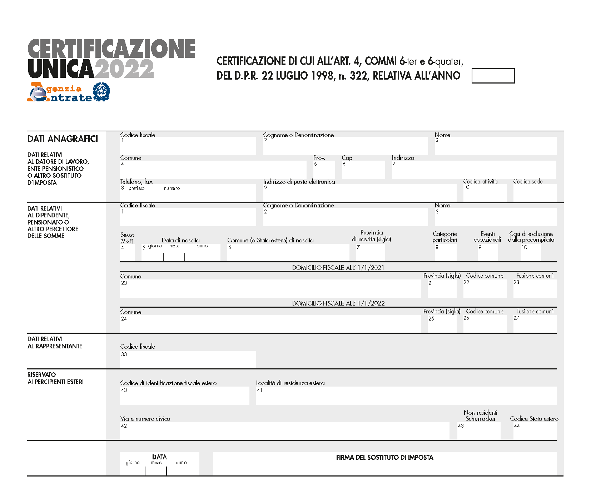
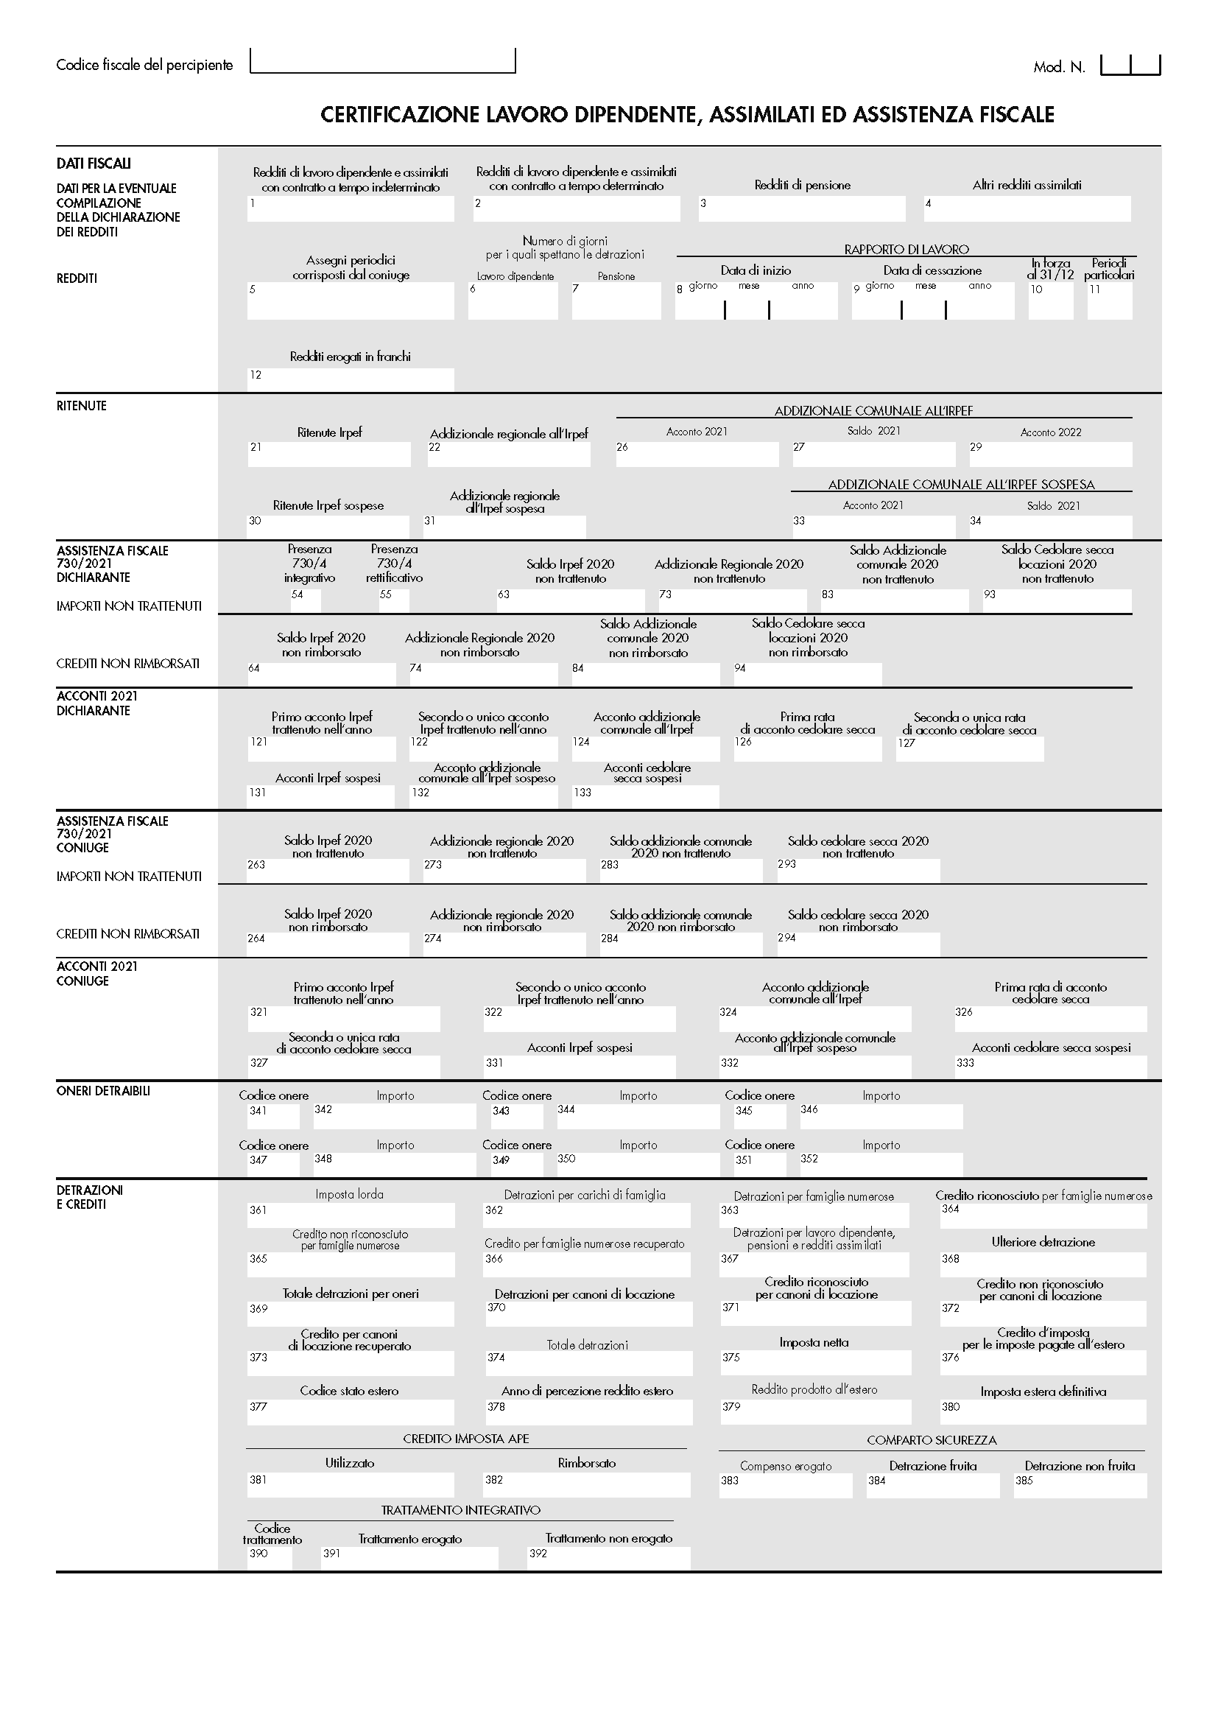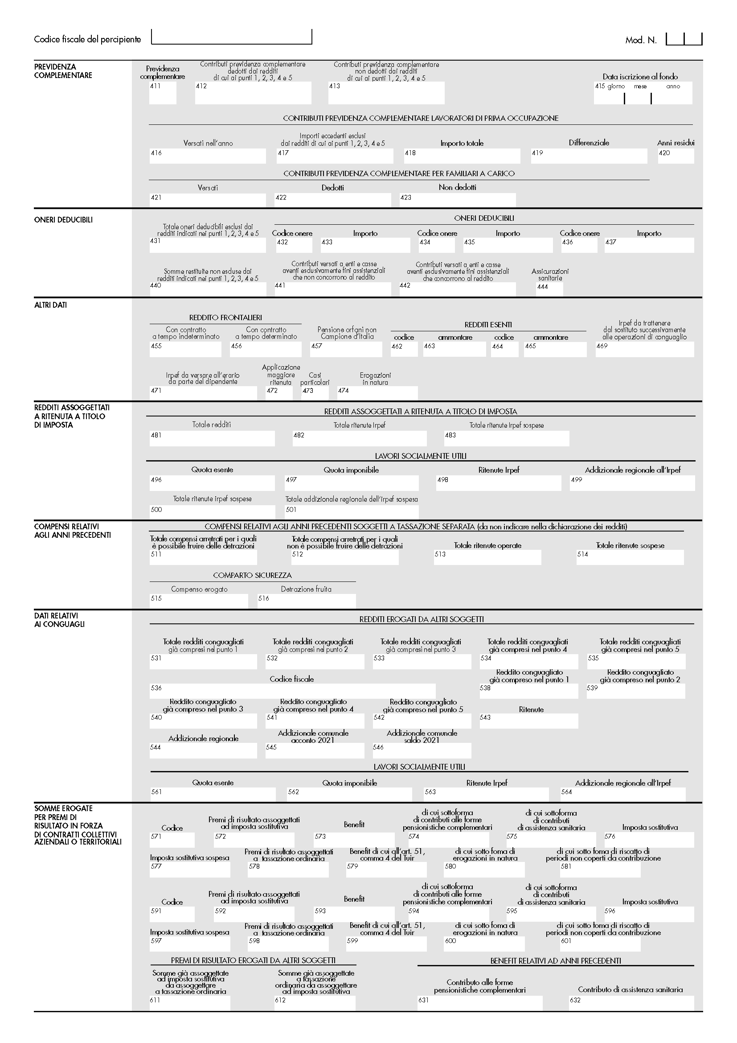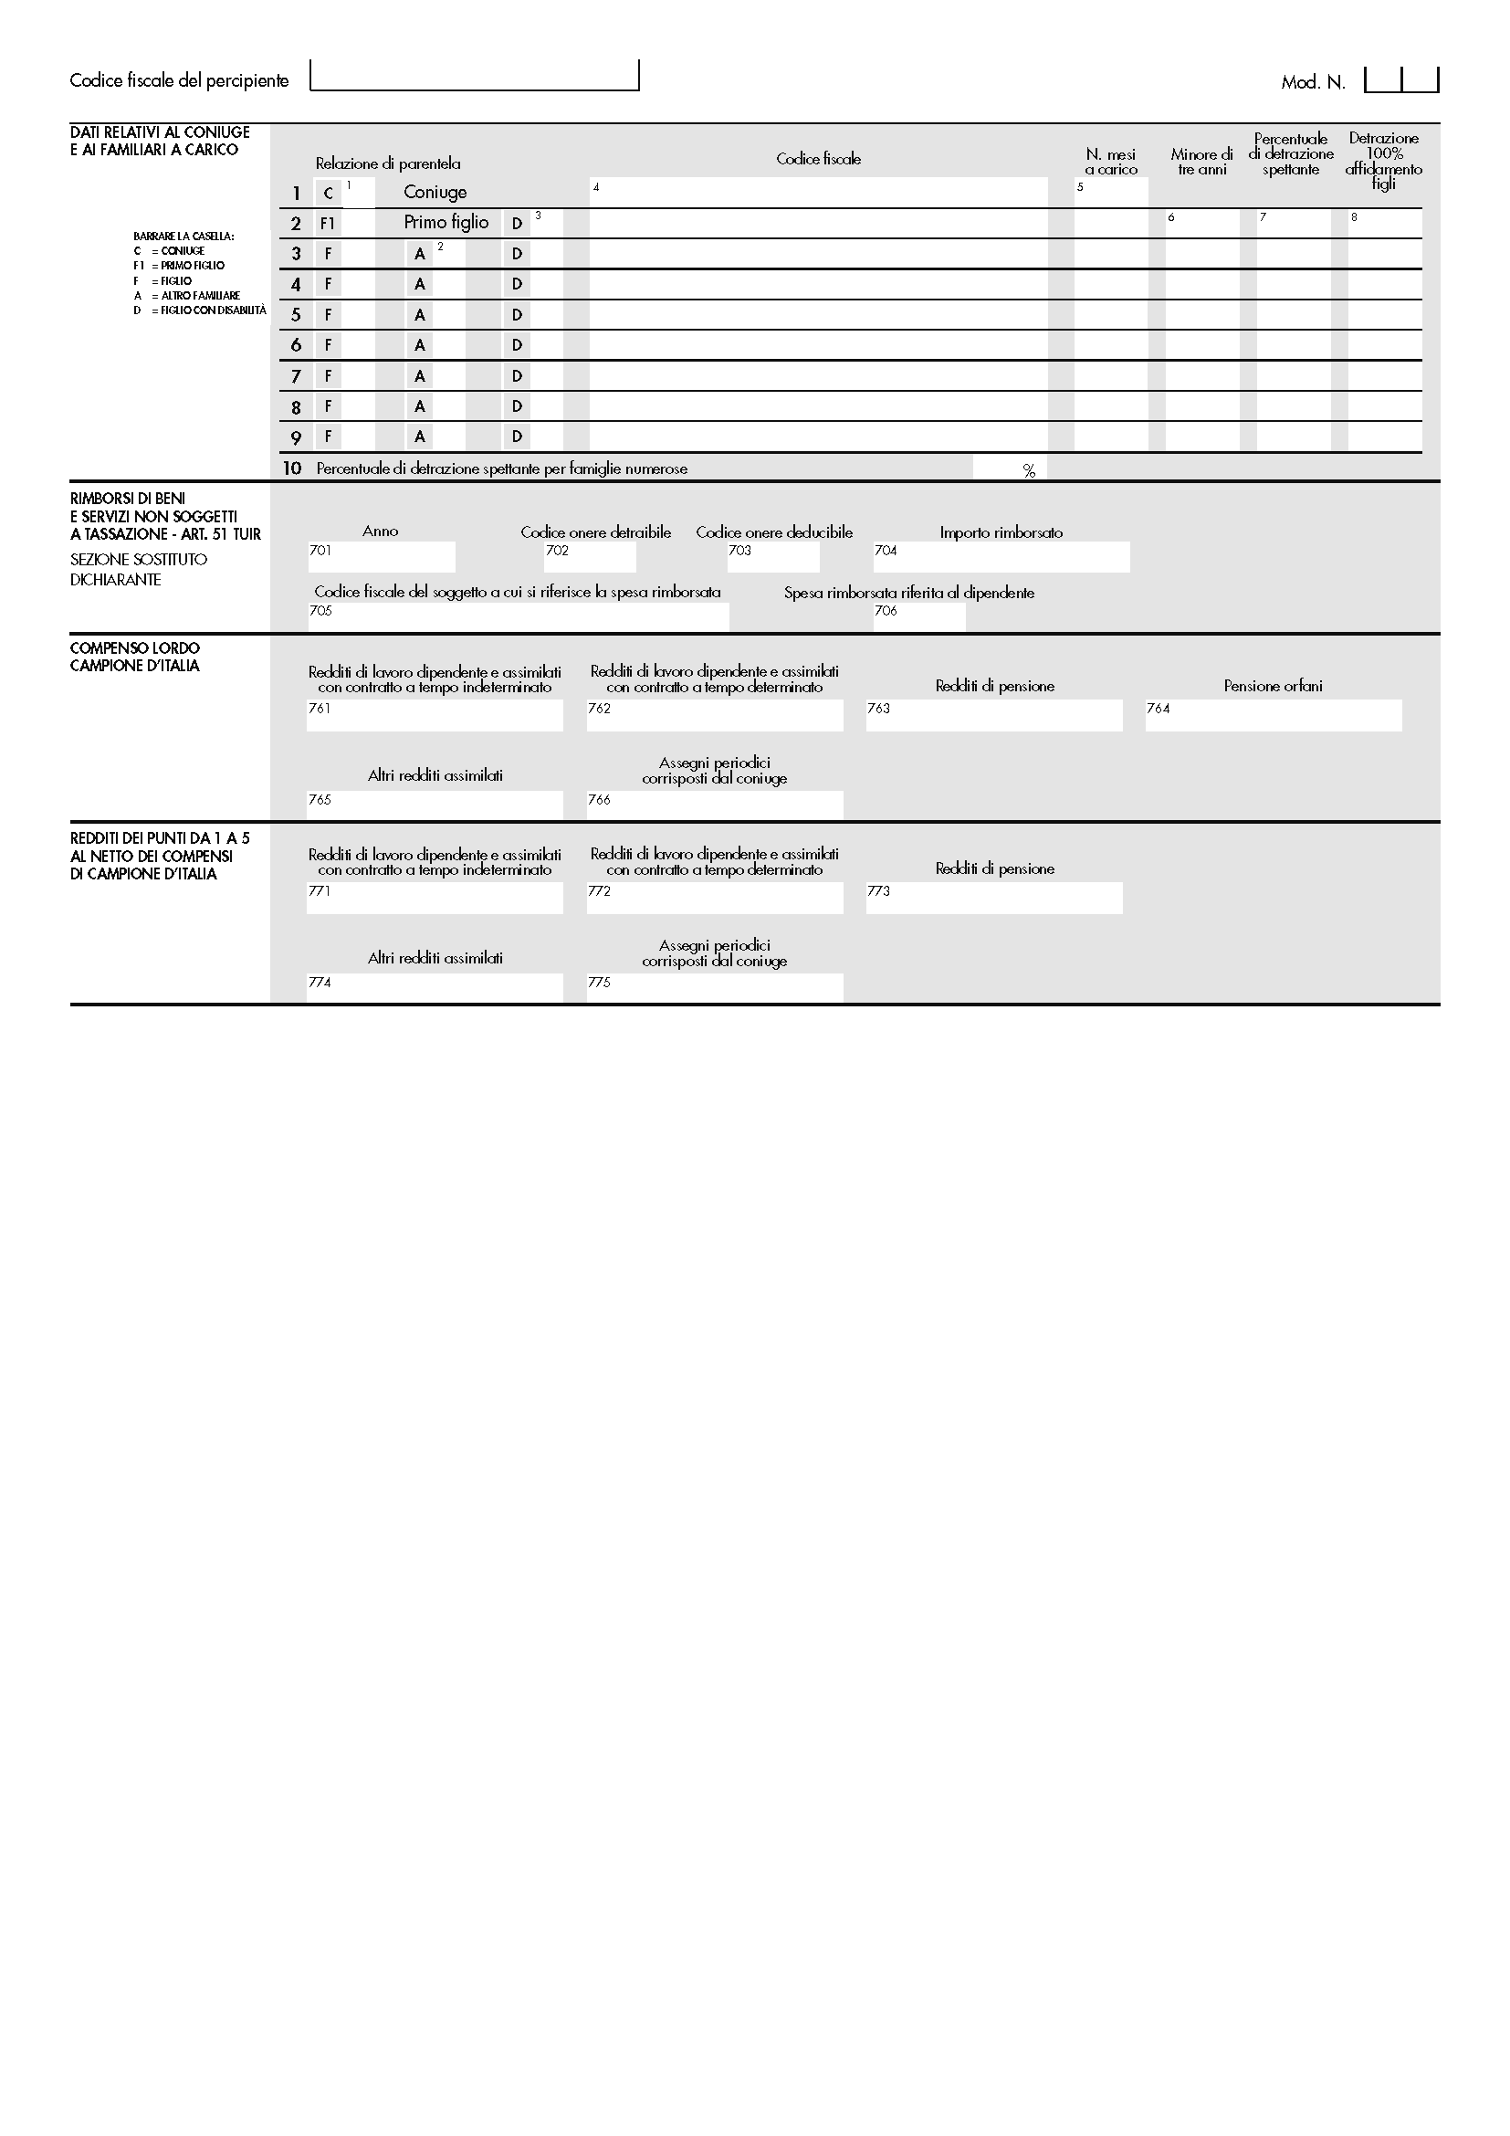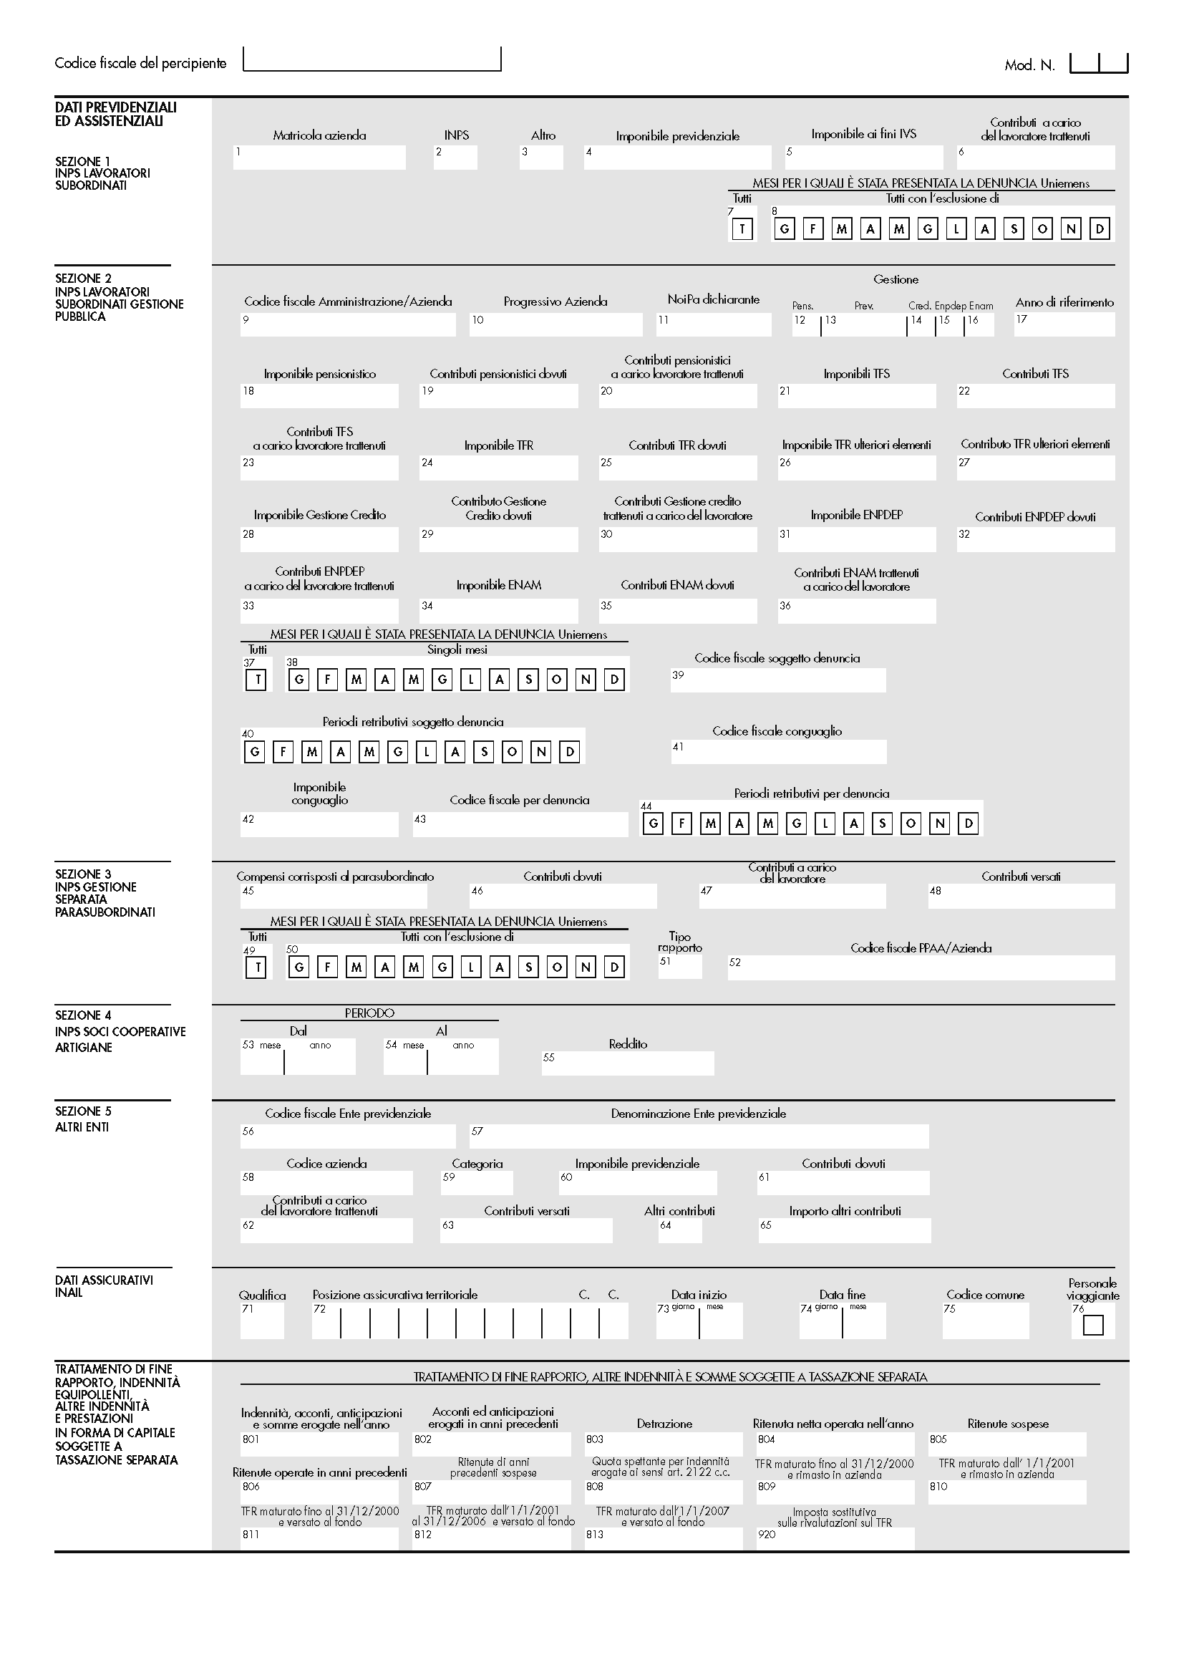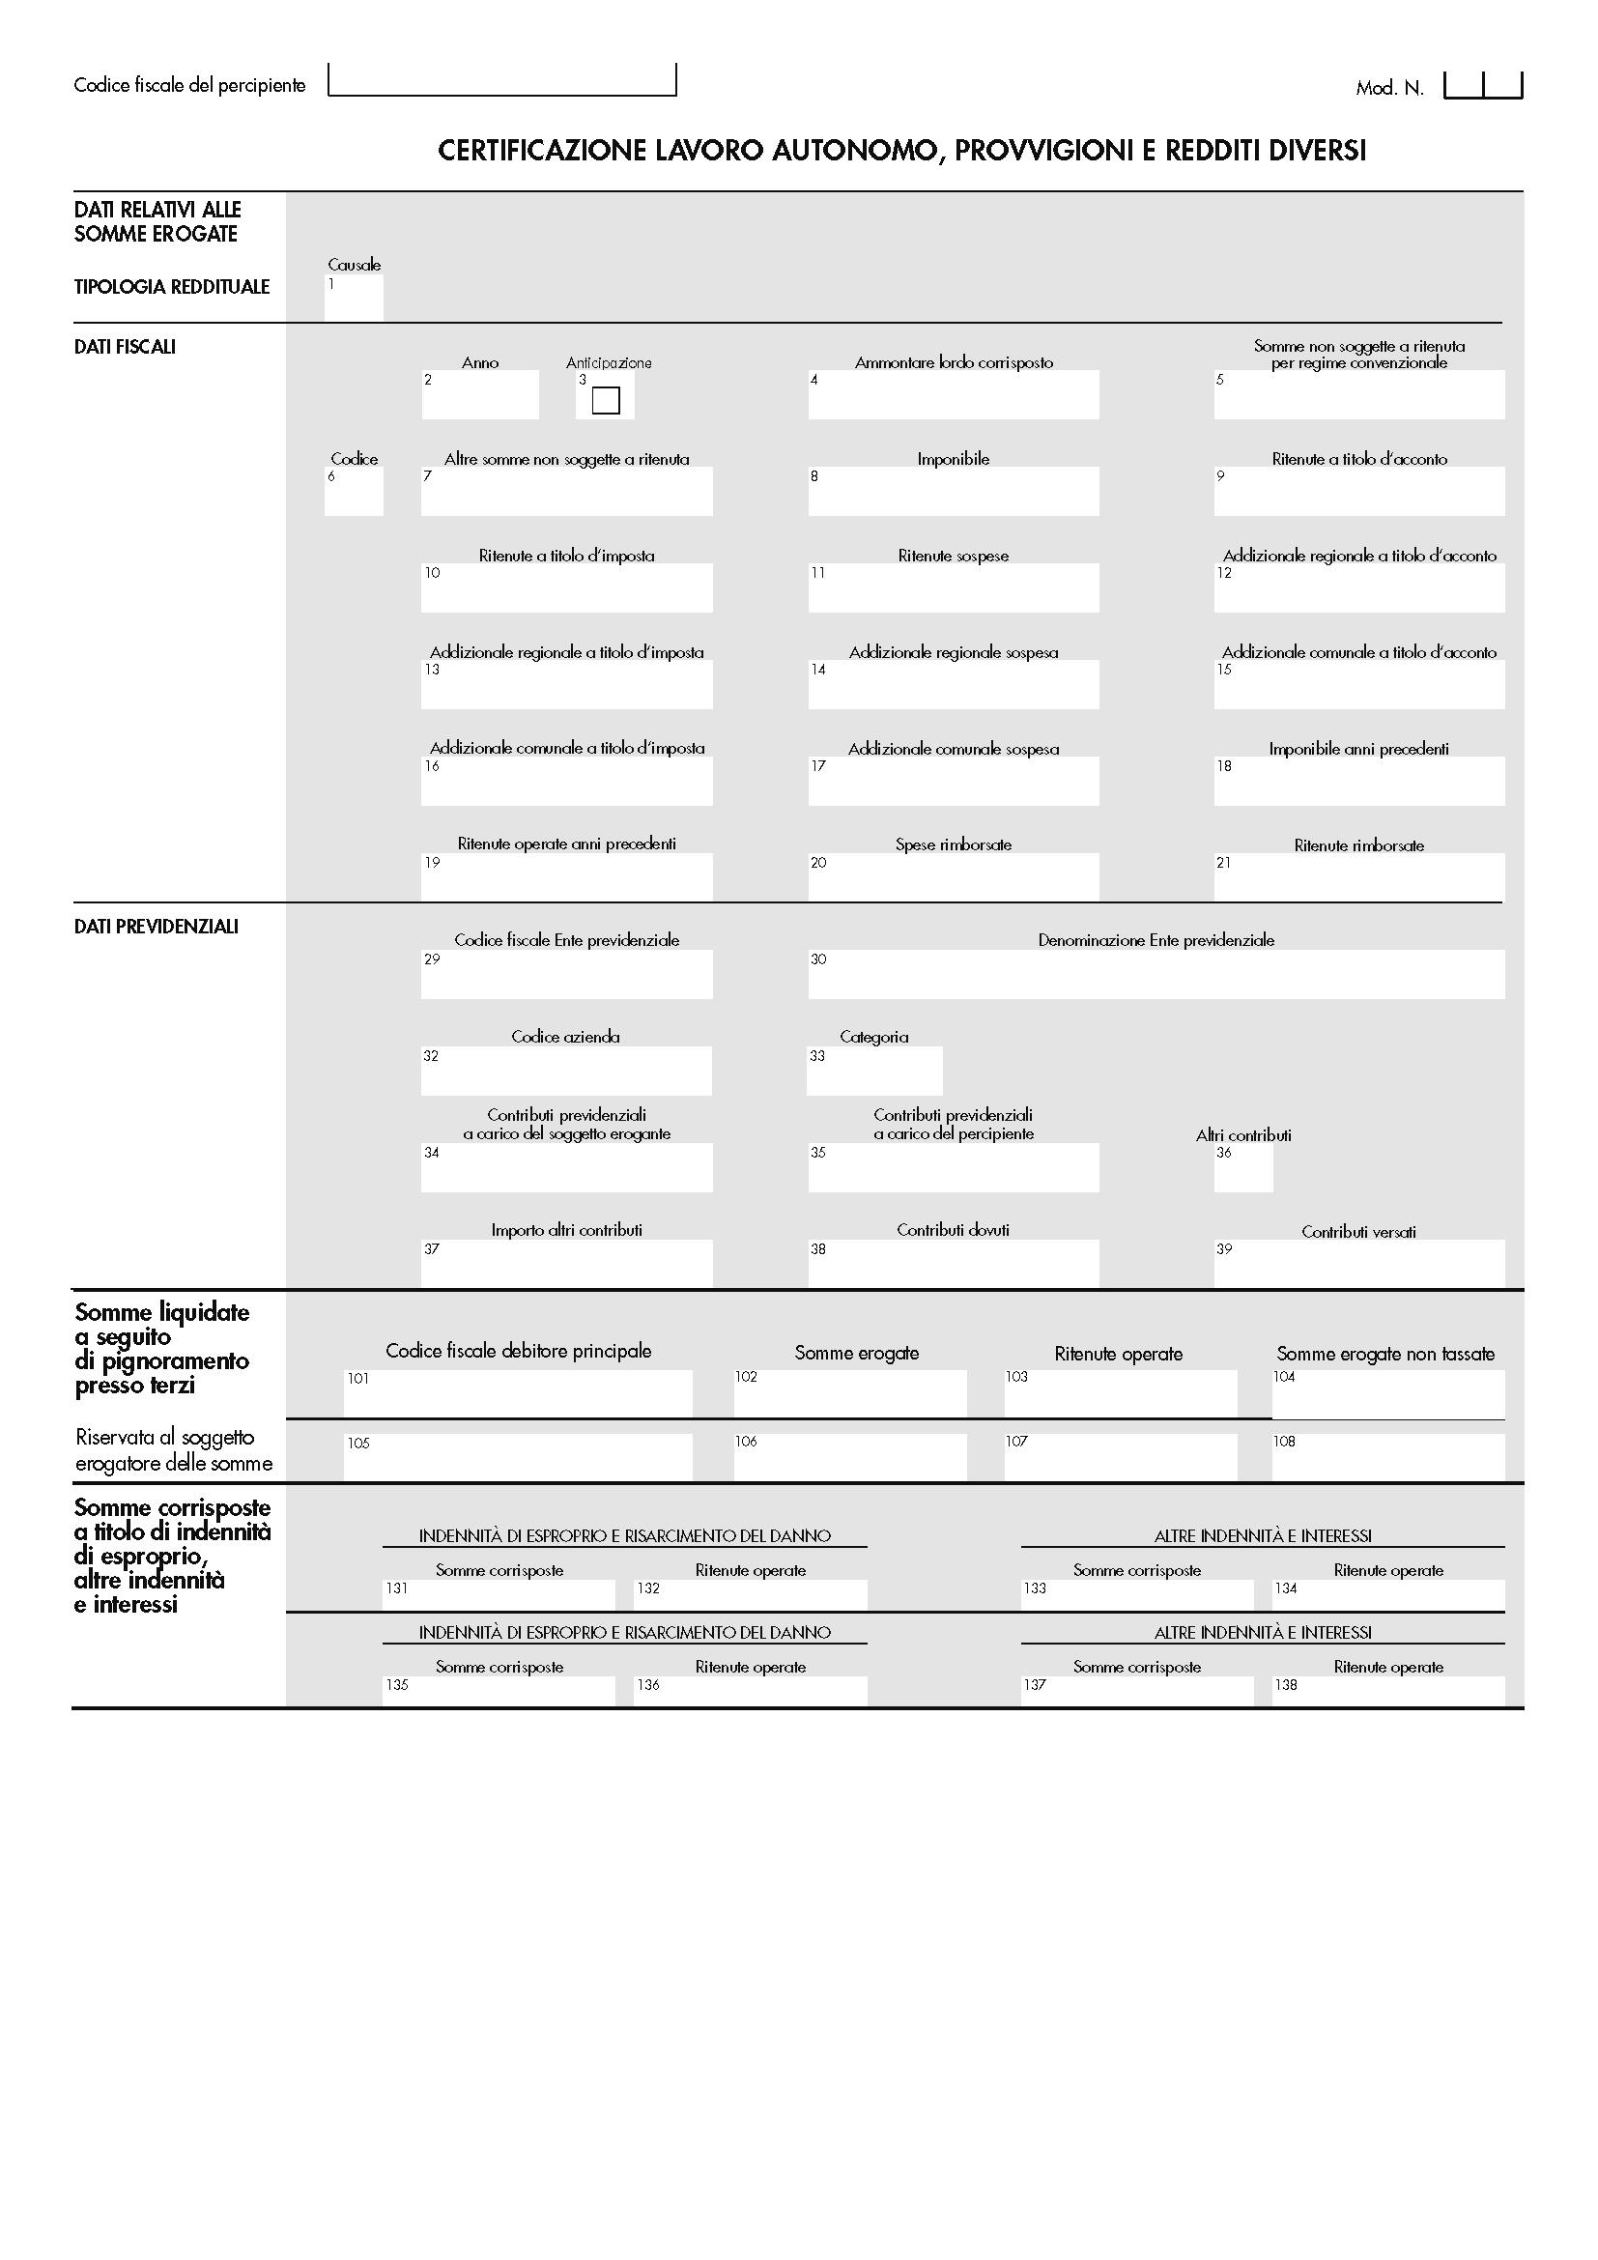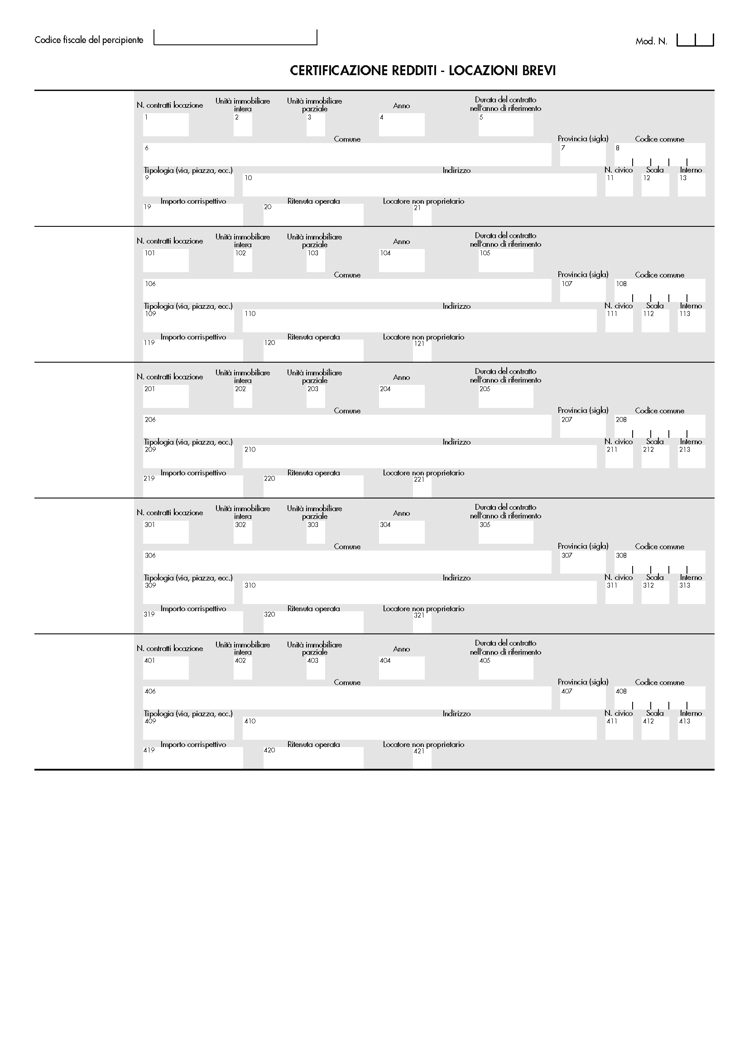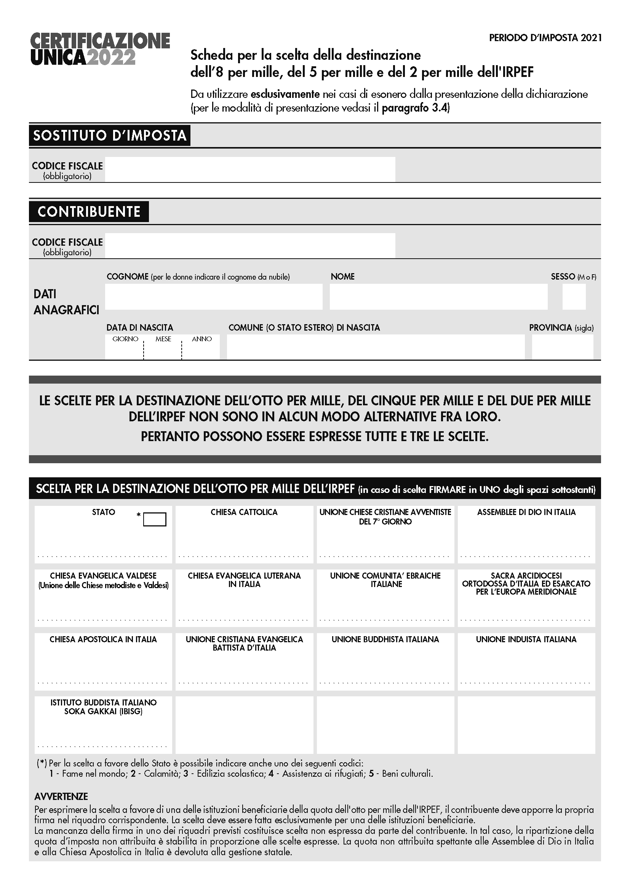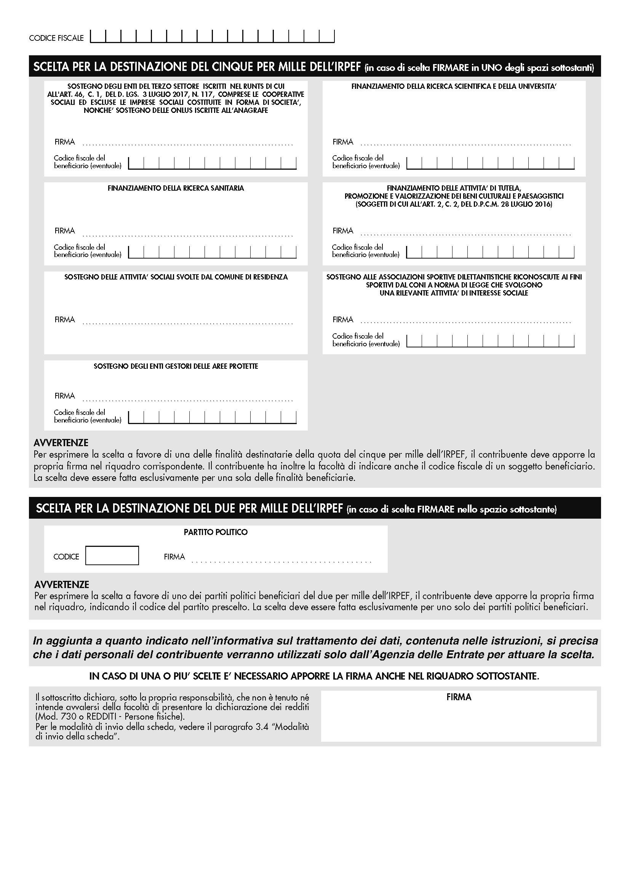12.1.5 Sanzioni
Senza incorrere in sanzioni è possibile, prima della scadenza del termine per l’invio all’ADE, inviare una comunicazione di annullamento o sostituzione di una CU già presentata (barrando l’apposita casella del frontespizio).
Viceversa, una volta spirato il termine di trasmissione ed entro i cinque giorni successivi, il sostituto ha la possibilità di correggere eventuali errori, trasmettendo una comunicazione rettificativa. Anche in questo caso non è prevista alcuna sanzione.
Al contrario, per ogni CU omessa, tardiva o errata è prevista una sanzione pari a 100 euro sino ad un massimo di 50 mila euro per sostituto d’imposta.
Se i modelli vengono trasmessi entro sessanta giorni dalla scadenza, la sanzione è ridotta ad un terzo, con un massimo di 20 mila euro.
Il mancato rispetto delle scadenze di consegna della Certificazione al percipiente ovvero il rilascio di modelli con dati incompleti o non veritieri, espone il sostituto ad una sanzione amministrativa da 250 a 2.000 euro per ogni violazione.

12.2 Modello 770
Con Provvedimento del 14 gennaio 2022 numero 11224 il Direttore dell’Agenzia Entrate ha approvato il modello 770/2022 relativo all’anno di imposta 2021. Sono state inoltre diffuse sul portale “agenziaentrate.gov.it – Schede informative e servizi – Dichiarazioni – 770/2022” le istruzioni per la compilazione ed un fac-simile di dichiarazione.
Provvedimento del direttore dell'agenzia entrate del 14 gennaio 2022 numero 11224

Allegato 770 2022 istruzioni

Allegato 770 modello 2022

Il modello ha lo scopo di comunicare all’ADE i dati fiscali riguardanti le ritenute operate nell’anno 2021, i relativi versamenti e le eventuali compensazioni effettuate, oltre al riepilogo dei crediti ed ai dati contributivi ed assicurativi richiesti.
Viene altresì utilizzato per comunicare i dati su:
- Ritenute operate su dividendi, proventi da partecipazione e redditi di capitale erogati nel 2021;
- Operazioni di natura finanziaria effettuate sempre nel 2021, i relativi versamenti e le eventuali compensazioni operate, i crediti d’imposta utilizzati;
- Attività di intermediazione immobiliare;
- Portali telematici che applicano una ritenuta sull’ammontare dei canoni e corrispettivi nelle locazioni brevi.

12.2.1 Soggetti obbligati all’invio
Obbligati a presentare il modello 770/2022 sono coloro che nel corso dell’anno precedente hanno corrisposto:
- Somme o valori soggetti a ritenuta alla fonte su redditi di capitale, compensi per avviamento commerciale, contributi ad enti pubblici e privati, riscatti da contratti di assicurazione sulla vita, premi, vincite ed altri proventi finanziari, utili ed altri proventi equiparati derivanti da partecipazioni in società di capitali, titoli atipici e redditi diversi;
- Somme o valori soggetti a ritenuta alla fonte ai sensi degli articoli 23, 24, 25, 25-bis, 25-ter, 29 del DPR n. 600/1973 nonché articolo 33 comma 4 del DPR n. 42/1988.
Tali soggetti corrispondono a:
- Società di capitali (società per azioni, in accomandita per azioni, a responsabilità limitata, cooperative e di mutua assicurazione) residenti nel territorio dello Stato;
- Enti commerciali equiparati alle società di capitali (enti pubblici e privati che hanno per oggetto principale o esclusivo l’esercizio di attività commerciali) residenti nel territorio dello Stato;
- Enti non commerciali residenti nel territorio dello Stato;
- Associazioni non riconosciute, consorzi, aziende speciali istituite ai sensi degli articoli 22 e 23 della Legge n. 142/1990 e le altre organizzazioni non appartenenti ad altri soggetti;
- Società ed enti di ogni tipo, con o senza personalità giuridica, non residenti nel territorio dello Stato;
- I Trust e condomini;
- Società di persone (società semplici, in nome collettivo o in accomandita semplice) residenti nel territorio dello Stato;
- Società di armamento residenti nel territorio dello Stato;
- Società di fatto o irregolari residenti nel territorio dello Stato;
- Società o associazioni senza personalità giuridica costituite tra persone fisiche per l’esercizio in forma associata di arti e professioni, residenti nel territorio dello Stato;
- Aziende coniugali, nel caso in cui l’attività sia esercitata in società fra coniugi residenti nel territorio dello Stato;
- I gruppi europei di interesse economico (GEIE);
- Le persone fisiche che esercitano imprese commerciali o imprese agricole ovvero che esercitano arti e professioni;
- Persone fisiche che operano ritenute alla fonte (ai sensi degli articoli 23 e 24 del DPR n. 600/1973) ed aderiscono al regime forfetario di cui alla Legge n. 145/2018;
- Le amministrazioni dello Stato (comprese quelle con ordinamento autonomo) le quali operano ritenute ai sensi dell’articolo 29 del DPR n. 600/1973;
- Curatori fallimentari, commissari liquidatori, eredi che non proseguono l’attività del sostituto d’imposta estinto.
Sono in ogni caso obbligati a presentare il modello 770/2022 i soggetti che:
- Nel 2021 hanno applicato l’imposta sostitutiva su interessi, premi, altri frutti delle obbligazioni e titoli similari di cui al D.Lgs. n. 239/1996;
- Nel 2021 hanno applicato l’imposta sostitutiva sui dividendi ai sensi dell’articolo 27-ter del DPR n. 600/1973;
- Hanno applicato nel 2021 l’imposta sostitutiva di cui all’articolo 6 del D.Lgs. n. 461/1997 nonché all’articolo 7 dello stesso decreto limitatamente ai soggetti diversi da quelli indicati nell’articolo 73 comma 1 lettere a) e d) del DPR n. 917/1986;
- Sono tenuti agli obblighi di comunicazione di cui agli articoli 6 comma 2 e 10 del D.Lgs. n. 461/1997;
- Sono tenuti all’obbligo di comunicazione degli utili pagati nel 2021;
- Rappresentanti fiscali di soggetto non residente.

12.2.2 Presentazione
La dichiarazione dei sostituti d’imposta, modello 770/2022 dev’essere presentata entro e non oltre il 31 ottobre 2022:
- Direttamente dal sostituto d’imposta;
- Tramite un intermediario abilitato ai sensi dell’articolo 3, comma 3 del Decreto del Presidente della Repubblica del 22 luglio 1998 numero 322;
- Per il tramite di altri soggetti incaricati (con riferimento alle Amministrazioni dello Stato);
- Tramite società appartenenti al gruppo.
Ai fini del rispetto della scadenza, la dichiarazione si considera come presentata nel giorno in cui si è conclusa la ricezione dei dati da parte dell’ADE (adempimento attestato dall’apposita ricevuta rilasciata dalla procedura telematica).
Una volta trasmesso il modello, è prodotto un messaggio che conferma la sola ricezione del file. L’avvenuta presentazione del 770 è, al contrario, confermata dalla ricevuta “attestante l’esito dell’elaborazione effettuata sui dati pervenuti che, in assenza di errori, conferma l’avvenuta presentazione della dichiarazione” (istruzioni ADE).
In caso di presentazione diretta da parte del dichiarante, questi è tenuto ad utilizzare i servizi telematici Entratel o Fisconline. Al contrario, per chi si avvale di un intermediario abilitato ai sensi dell’articolo 3, comma 3 del DPR 22 luglio 1998 numero 322, quest’ultimo è tenuto a:
- Rilasciare al sostituto d’imposta, contestualmente alla ricezione della dichiarazione o all’assunzione dell’incarico per la sua predisposizione, l’impegno a trasmettere in via telematica i dati in essa contenuti;
- Rilasciare al sostituto d’imposta, entro trenta giorni dal termine previsto per l’invio del 770, l’originale della dichiarazione, redatta su modello conforme a quello approvato dall’ADE, sottoscritta dal contribuente, oltre a copia della comunicazione attestante l’avvenuto ricevimento;
- Conservare copia delle dichiarazioni trasmesse, anche su supporti informatici, per lo stesso periodo previsto dall’articolo 43 del DPR numero 600/1973, ai fini dell’esibizione in caso di eventuale controllo.
Prima della scadenza del termine di presentazione, il sostituto d’imposta può rettificare o integrare una dichiarazione già presentata, compilandone una nuova e barrando la casella “Correttiva nei termini” all’interno del Frontespizio.
Al contrario, scaduti i termini di presentazione del modello 770, il sostituto può rettificarlo o integrarlo presentando un nuovo flusso e barrando la casella “Dichiarazione integrativa” del Frontespizio. L’invio della dichiarazione integrativa presuppone che il modello originario sia stato validamente presentato. In particolare “sono considerate valide anche le dichiarazioni presentate entro novanta giorni dal termine di scadenza” (istruzioni ADE).

12.2.3 Struttura del 770
Il modello 770 si compone di un frontespizio e di una serie di quadri staccati.
All’interno del frontespizio sono riportati:
- Informativa sulla protezione dei dati personali;
- Tipo di dichiarazione per indicare se trattasi ad esempio di dichiarazione correttiva nei termini o integrativa, oltre al protocollo della dichiarazione inviata da correggere o integrare ed il codice relativo agli “Eventi eccezionali”;
- Dati relativi al sostituto, come dati identificativi, codice attività, numeri telefonici e indirizzo di posta elettronica, dati del soggetto estero, codici statistici, codice fiscale del dicastero di appartenenza (per le amministrazioni dello Stato), casi particolari (ad esempio l’esistenza di un rappresentante fiscale di intermediario estero nonostante la presenza di una stabile organizzazione in Italia);
- Dati riguardanti il rappresentante firmatario della dichiarazione;
- Redazione della dichiarazione, con le due sezioni “Quadri compilati e ritenute operate” da utilizzare per indicare i quadri che compongono la dichiarazione (SF, SG, SH, SI, SK, SL, SM, SO, SP, SQ, SS, DI, ST, SV, SX, SY) oltre alla tipologia di redditi gestiti (dipendente, autonomo, capitali, locazioni brevi, altre ritenute);
- Firma della dichiarazione;
- Impegno alla presentazione telematica, compilato e sottoscritto dall’incaricato che si occupa dell’invio all’Agenzia;
- Visto di conformità.
I quadri staccati ospitano invece:
- Quadro SF, ospita i dati riguardanti i redditi di capitale, i compensi per avviamento commerciale, i contributi degli enti pubblici e privati, la comunicazione dei redditi di capitale non imponibili o imponibili in misura ridotta, imputabili a soggetti non residenti;
- Quadro SG, con i dati sulle somme derivanti dal riscatto di assicurazioni sulla vita e capitali corrisposti in dipendenza di contratti di assicurazione sulla vita o di capitalizzazione, oltre ai rendimenti delle prestazioni pensionistiche erogate in forma periodica nonché le rendite vitalizie con funzione previdenziale;
- Quadro SH, riguardante redditi di capitale, premi e vincite, proventi derivanti dalle accettazioni bancarie ovvero da depositi a garanzia di finanziamenti;
- Quadro SI, con il riepilogo degli utili e dei proventi equiparati riconosciuti nel 2021;
- Quadro SK, con la comunicazione degli utili e degli altri proventi equiparati riconosciuti da soggetti residenti e non;
- Quadro SL, relativo ai proventi da partecipazione ad OICR di diritto italiano ed estero, soggetti a ritenuta a titolo di acconto;
- Quadro SM, riguardante i proventi derivanti dalla partecipazione ad OICR di diritto italiano ed estero, soggetti a ritenuta a titolo di acconto;
- Quadro SO, per le comunicazioni che devono essere effettuate in base agli articoli 6 comma 2, e 10 comma 1, del D.Lgs. n. 461 del 1997, dagli intermediari e dagli altri soggetti che intervengono in operazioni che possono generare plusvalenze a norma dell’art. 67, comma 1, lettere da c) a c-quinquies) del TUIR ed alla segnalazione da parte delle società fiduciarie dei dati utili alla liquidazione dell’IVIE per i soggetti da essi rappresentati;
- Quadro SP, per le ritenute su titoli atipici;
- Quadro SQ, per i versamenti dell’imposta sostitutiva sui proventi dei titoli obbligazionari di cui al D.Lgs. n. 239 del 1996, nonché di quella applicata sugli utili derivanti dalle azioni e dai titoli similari immessi nel sistema del deposito accentrato gestito dalla Monte titoli S.p.A. di cui all’art. 27-ter del D.P.R. n. 600 del 1973;
- Quadro SS, per i dati riassuntivi raccolti nei diversi quadri del modello di dichiarazione;
- Quadro DI, per l’eventuale credito derivante dal maggior credito risultante dalle dichiarazioni oggetto di integrazione a favore;
- Quadro ST, con il dettaglio delle ritenute operate, le trattenute per assistenza fiscale, le imposte sostitutive effettuate, oltre ai versamenti relativi alle ritenute ed alle imposte sostitutive citate;
- Quadro SV, con le trattenute per addizionali comunali all’IRPEF e per assistenza fiscale, oltre ai relativi versamenti;
- Quadro SX, con il dettaglio dei crediti e delle compensazioni effettuati ai sensi del D.P.R. n. 455 del 1997 ed ai sensi dell’art. 17 D.Lgs. n. 241 del 1997;
- Quadro SY, con le somme liquidate a seguito di procedure di pignoramento presso terzi e ritenute da articolo 25 del D.L. n. 78/2020.

12.2.4 Sanzioni per omessa presentazione 770
Le sanzioni previste per le ipotesi di omessa presentazione del 770 si verificano a fronte di:
- Dichiarazione non presentata, ovvero presentata con ritardo eccedente i novanta giorni;
- Dichiarazione redatta su modelli non conformi a quelli approvati dall’Agenzia Entrate;
- Dichiarazione non sottoscritta o sottoscritta da un soggetto sprovvisto della rappresentanza legale o negoziale (non regolarizzata entro trenta giorni dal ricevimento dell’invito da parte dell’ufficio competente.
In queste ipotesi di omessa presentazione è opportuno distinguere le fattispecie in cui le ritenute sono state o meno totalmente versate.
Nella prima fattispecie (omessa trasmissione del modello 770 ma ritenute interamente versate entro il termine di invio della dichiarazione) la sanzione è compresa tra 250,00 e 2.000,00 euro. In caso di trasmissione oltre il novantesimo giorno ma entro il termine di presentazione della dichiarazione successiva (in ogni caso prima dell’inizio di qualsiasi attività di accertamento) si applica la sanzione da 150,00 a 500,00 euro, mentre per l’omessa indicazione del percipiente la sanzione è pari a 25,00 euro.
L’omessa presentazione del modello e le ritenute non versate comportano una sanzione dal 120% al 240% delle somme stesse con un minimo di 250,00 euro. La percentuale si riduce in una forbice dal 60% al 120%, con un minimo di 200 euro, se il 770 è presentato oltre il novantesimo giorno ma entro il termine di presentazione della dichiarazione relativa al periodo d’imposta successiva, nonché prima di ogni attività di accertamento.
Incorre nel reato di omessa presentazione del modello 770 chi trasmette la dichiarazione oltre i novanta giorni dalla scadenza e le ritenute operate e non versate sono superiori ad euro 150 mila per ciascun periodo d’imposta. La pena è la reclusione da sei mesi a due anni.

12.2.5 Sanzioni per presentazione tardiva della dichiarazione
La presentazione del modello 770 entro novanta giorni dalla scadenza si considera tardiva ma valida, come tale comporta:
- Una sanzione amministrativa da 250 a 2.000 euro se le ritenute sono state versate;
- In caso di omesso versamento delle ritenute è prevista un sanzione pari al 30% del loro ammontare (percentuale ridotta al 15% se il versamento è avvenuto con un ritardo non superiore a novanta giorni) cui si sommano gli interessi legali.

12.2.6 Sanzioni per 770 infedele
Il sostituto d’imposta che presenta un modello 770 con indicazione inesatta dei redditi e delle ritenute, incorre in una sanzione dal 90 al 180% delle somme non versate, con un minimo di 250 euro. La sanzione:
- È ridotta ad un terzo nel caso in cui l’ammontare delle ritenute non versate, calcolate con riferimento ai compensi, interessi ed altre somme accertati e dichiarati è inferiore al 3% delle ritenute riferibili all’ammontare dei compensi, interessi ed altre somme dichiarati e comunque inferiore ad euro 30.000;
- È aumentata della metà, se le violazioni sono realizzate grazie all’utilizzo di documentazione falsa ovvero mediante raggiri o artifici, condotte simulatorie o fraudolente.
In caso di ritenute interamente versate ma non dichiarate, la sanzione è compresa tra 250 e 2.000 euro.

12.2.7 Dichiarazione inesatta
Prevista una sanzione da 250 a 2.000 euro se la dichiarazione:
- Non è redatta in conformità al modello approvato dall’Amministrazione Finanziaria;
- Contiene indicazioni errate e / o omesse per l’individuazione del contribuente;
- Contiene informazioni errate e / o omesse per determinare il tributo;
- Riporta informazioni errate e / o omesse per qualsiasi altro elemento utile ai controlli.
L’importo sanzionatorio è raddoppiato laddove si puniscano con una pena da 500 a 4 mila euro le omissioni riguardanti gli elementi di cui all’articolo 4 del Decreto del Presidente della Repubblica del 22 luglio 1998 numero 322.

12.2.8 Altre sanzioni
Il modello 770 privo dell’indicazione di tutti i soggetti percipienti comporta, per ogni nominativo omesso, una sanzione pari a 50,00 euro. A fronte dell’omessa presentazione del flusso si applica esclusivamente quest’ultima sanzione, maggiorata di un quarto o raddoppiata.

13.

Il modello 730

Il Provvedimento del Direttore dell’Agenzia Entrate del 14 gennaio 2022 numero 11185 ha approvato i modelli:
- 730/2022 riguardante la dichiarazione semplificata agli effetti delle imposte sul reddito delle persone fisiche che i contribuenti, ove si avvalgano dell’assistenza fiscale, sono tenuti a presentare nell’anno 2022, per i redditi prodotti nell’anno 2021;
- 730-1 riguardante la destinazione dell’otto, del cinque e del due per mille dell’IRPEF;
- 730-2 per il sostituto d’imposta e 730-2 per il CAF ed il professionista abilitato, i quali contengono la ricevuta dell’avvenuta consegna della dichiarazione da parte del contribuente;
- 730-3 con il prospetto di liquidazione per l’assistenza fiscale prestata;
- 730-4 e 730-4 integrativo, con la comunicazione, la bolla di consegna e la ricevuta del risultato contabile al sostituto d’imposta;
- La bolla per la consegna dei modelli 730 e 730-1.
Sul portale ADE (“agenziaentrate.gov.it – Schede informative e servizi – Dichiarazioni – 730 2022”) sono state pubblicate le indicazioni per la compilazione del modello.
Il modello 730 raccoglie la liquidazione definitiva delle imposte dovute dal contribuente all’Erario con riferimento all’anno precedente. Ne esistono due tipologie:
- 730 precompilato, messo a disposizione di lavoratori dipendenti e pensionati sul portale “agenziaentrate.gov.it”;
- 730 ordinario (non precompilato).
Provvedimento del direttore dell'agenzia entrate del 14 gennaio 2022 numero 11185

730 modello 2022

730 2022 istruzioni

13.1 Modello 730 precompilato
Al fine di agevolare i lavoratori dipendenti ed i pensionati nella compilazione della dichiarazione annuale, è possibile presentare il modello 730 precompilato, messo a disposizione a partire dal 30 aprile, contenente una serie di informazioni precaricate dagli archivi dell’Agenzia Entrate.
Componente del modello | Provenienza
Frontespizio | Certificazione Unica ed Anagrafe tributaria
Familiari a carico | Certificazione Unica
Redditi dei terreni | Dichiarazione anno precedente e banche dati immobiliari
Redditi dei fabbricati | Dichiarazione anno precedente e banche dati immobiliari (per le locazioni brevi la fonte è la Certificazione Unica)
Redditi di lavoro dipendente e assimilati | Certificazione Unica
Altri redditi | Certificazione Unica
Oneri e spese | Comunicazione oneri deducibili e detraibili, dichiarazione anno precedente e Certificazione Unica
Acconti, ritenute, eccedenze ed altri dati | Certificazione Unica, dichiarazione dei redditi anno precedente, pagamenti e compensazioni con F24
Crediti di imposta | Dichiarazione redditi anno precedente, compensazioni con F24 e Certificazione Unica

L’accesso alla precompilata può avvenire in autonomia, collegandosi al portale “agenziaentrate.gov.it” in possesso delle credenziali SPID, CIE o CNS.
Nel rispetto della scadenza del 30 settembre (i termini che cadono di sabato o in un giorno festivo slittano al primo giorno feriale successivo) contribuente può trasmettere direttamente il 730 tramite il sito dell’ADE:
- Indicando i dati del sostituto d’imposta che effettuerà il conguaglio;
- Compilando la scheda per la destinazione dell’8, 5 o 2 per mille dell’IRPEF (anche se non esprime alcuna scelta);
- Verificando correttezza e completezza dei dati presenti nella dichiarazione.
In alternativa, è possibile presentare la precompilata (sempre nel rispetto della scadenza del 30 settembre):
- Al CAF-dipendenti o ad un professionista abilitato;
- Al proprio sostituto d’imposta (datore di lavoro o ente pensionistico), nel caso in cui quest’ultimo abbia comunicato entro il 15 gennaio di prestare assistenza fiscale.

13.2 Modello 730 ordinario
Il contribuente ha la facoltà di non utilizzare il 730 precompilato e ricorrere pertanto alla dichiarazione ordinaria (modello 730 o modello REDDITI).
In particolare, il contribuente per cui l’ADE:
- Ha predisposto la dichiarazione precompilata, ma ha percepito altri redditi non indicabili nel 730 (si pensi ai redditi d’impresa), dovrà presentare il modello REDDITI ordinario o modificare il modello REDDITI precompilato;
- Non ha predisposto la precompilata (perché non in possesso ad esempio di dati da riportare in dichiarazione) dovrà presentare il 730 ordinario / modello REDDITI.
La dichiarazione ordinaria si presenta, entro il 30 settembre, in alternativa a:
- CAF;
- Professionista abilitato;
- Sostituto d’imposta che presta assistenza fiscale (in questo frangente il lavoratore è tenuto a consegnare il modello 730 già compilato).

13.3 Chi presenta il modello 730
Possono utilizzare il modello 730 precompilato o ordinario i contribuenti che nel 2021 hanno percepito:
- Redditi di lavoro dipendente e redditi assimilati a quelli di lavoro dipendente;
- Redditi dei terreni e dei fabbricati;
- Redditi di capitale;
- Redditi di lavoro autonomo per i quali non è richiesta la partita IVA (è il caso delle prestazioni di lavoro autonomo occasionale ai sensi dell’articolo 2222 Codice Civile);
- Redditi diversi;
- Redditi assoggettabili a tassazione separata, di cui alla sezione II del quadro D.
In alternativa è possibile utilizzare il modello REDDITI PF da presentare in via telematica all’Agenzia Entrate (direttamente o tramite intermediario abilitato) entro il 30 novembre.

13.4 Soggetti esonerati
Sono esonerati dall’obbligo di presentare la dichiarazione i contribuenti che possiedono esclusivamente le seguenti tipologie reddituali:
- Abitazione principale, relative pertinenze e altri fabbricati non locati;
- Redditi esenti;
- Redditi soggetti ad imposta sostitutiva (diversi da quelli soggetti a cedolare secca);
- Redditi soggetti a ritenuta alla fonte a titolo di imposta.
Sono altresì ricompresi i:
- Redditi da lavoro dipendente o pensione;
- Redditi da lavoro dipendente o pensione più abitazione principale, relative pertinenze ed altri fabbricati non locati;
- Rapporti di collaborazione coordinata e continuativa (compresi i lavori a progetto);
a patto che:
- I redditi appena citati siano stati corrisposti da un unico sostituto d’imposta tenuto ad effettuare le ritenute fiscali a titolo di acconto ovvero da più sostituti purché le somme siano certificate dall’ultimo soggetto che ha effettuato il conguaglio;
- Le detrazioni per familiari a carico e coniuge siano effettivamente spettanti e non siano dovute addizionali regionali e comunali.
In merito ai casi di esonero con limite di reddito, sono interessati i contribuenti che possiedono esclusivamente:
- Redditi uguali o inferiori a 500 euro da terreni e / o fabbricati (compresa l’abitazione principale e le sue pertinenze);
- Redditi da lavoro dipendente o assimilato (più altre tipologie di reddito con esclusione di quello derivante dall’abitazione principale e sue pertinenze) pari o inferiore a 8 mila euro (a condizione che il periodo di lavoro non sia inferiore a 365 giorni);
- Redditi da pensione (più altre tipologie di reddito con esclusione di quello derivante dall’abitazione principale e sue pertinenze) pari o inferiore a 8 mila euro (a condizione che il periodo di pensione non sia inferiore a 365 giorni);
- Redditi da pensione, terreni, abitazione principale e sue pertinenze (per i quali non è dovuta l’IMU) pari o inferiori a 7.500 euro (pensione) e 185,92 euro (terreni) a condizione che il periodo di pensione non sia inferiore a 365 giorni;
- Assegno periodico corrisposto dal coniuge (più altre tipologie di reddito con esclusione di quello derivante dall’abitazione principale e sue pertinenze, eccezion fatta per l’assegno periodico destinato al mantenimento dei figli) pari o inferiore a 8 mila euro;
- Compensi derivanti da attività sportive dilettantistiche pari o inferiori a 30.658,28 euro;
- Redditi assimilati a quelli da lavoro dipendente ed altri redditi per i quali la detrazioni prevista non è rapportata al rapporto di lavoro (redditi pari o inferiori a 4.800 euro), tra le casistiche sono ricompresi, ad esempio, i redditi da lavoro autonomo occasionale e quelli da attività commerciali occasionali.
In generale è comunque esonerato il contribuente “non obbligato alla tenuta delle scritture contabili” che possiede redditi per i quali è dovuta un’imposta netta non superiore ad euro 10,33.
Per il calcolo del predetto limite è calcolare l’IRPEF lorda considerando il reddito complessivo al netto della deduzione per l’abitazione principale e le relative pertinenze e, successivamente, scomputando poi le detrazioni per carichi di famiglia, redditi da lavoro dipendente, pensione e / o altri redditi, al fine di ottenere l’imposta netta che, se non superiore ad euro 10,33, esonera il contribuente dal presentare la dichiarazione.
13.5 Chi presenta il modello REDDITI Persone fisiche
Sono tenuti a presentare il modello REDDITI PF 2022 i contribuenti che nel 2021 hanno percepito:
- Redditi derivanti da produzione di “agroenergie” oltre i limiti previsti dal Decreto Legge 24 aprile 2014 numero 66;
- Redditi d’impresa, anche in forma di partecipazione;
- Redditi di lavoro autonomo con partita IVA;
- Redditi di lavoro autonomo cui si applica, ai fini dell’imposte sui redditi, l’articolo 50 del TUIR (soci delle cooperative artigiane);
- Redditi “diversi” eccezion fatta per quelli compresi nel quadro D, righi D4 e D5;
- Plusvalenze derivanti dalla cessione di partecipazioni qualificate e non derivanti “dalla cessione di partecipazioni non qualificate in imprese o enti residenti o localizzati in Paesi o territori a fiscalità privilegiata, i cui titoli non sono negoziati in mercati regolamentati”;
- Redditi provenienti da “trust” in qualità di beneficiario;
Sono inoltre compresi tra i soggetti obbligati i:
- Non residenti “nel 2021 e / o nel 2022” in Italia;
- Soggetti obbligati a presentare almeno una delle seguenti dichiarazioni tra IVA, IRAP e modello 770;
- Contribuenti che utilizzano crediti d’imposta per redditi prodotti all’estero diversi da quelli di cui al rigo G4;
- Contribuenti che nel 2021 hanno percepito “redditi da pensione di cui all’articolo 49, comma 2, lettera a) del TUIR erogati da soggetti esteri, delle persone fisiche che trasferiscono in Italia la propria residenza in uno dei comuni appartenenti al territorio del Mezzogiorno, con popolazione non superiore ai 20.000 abitanti, situati nelle regioni Sicilia, Calabria, Sardegna, Campania, Basilicata, Abruzzo, Molise e Puglia”;
- Contribuenti che devono compilare il prospetto degli aiuti di Stato;
- Contribuenti che destinano a locazione più di quattro appartamenti.

13.6 Assenza di sostituto
Per coloro che presentano un modello 730 precompilato o ordinario senza sostituto d’imposta è necessario distinguere tra la dichiarazione da cui emerge un debito e quella da cui deriva un credito.
Nel primo caso il CAF / professionista:
- Trasmette il modello F24 in via telematica all’Agenzia Entrate,
- In alternativa, entro il decimo giorno antecedente la scadenza del termine di pagamento, consegna il modello F24 compilato al contribuente, che effettua il pagamento.
In presenza di un modello 730 precompilato inviato direttamente all’ADE, è il contribuente stesso ad eseguire il pagamento online ovvero stampando il modello F24 (da versare con le modalità ordinarie).
Per le dichiarazioni senza sostituto d’imposta da cui emerge un credito, questo è rimborsato direttamente dall’Amministrazione Finanziaria:
- A mezzo accredito su conto corrente bancario o postale;
- In assenza di coordinate del conto corrente, tramite titoli di credito a copertura garantita emessi da Poste Italiane.

13.7 Struttura del modello 730
Il modello 730 base si compone di:
- Frontespizio;
- Firma della dichiarazione;
- Quadro A (redditi dei terreni);
- Quadro B (redditi dei fabbricati);
- Quadro C (redditi di lavoro dipendente e assimilati);
- Quadro D (altri redditi);
- Quadro E (oneri e spese detraibili, oneri deducibili);
- Quadro F (acconti, ritenute, eccedenze ed altri dati);
- Quadro G (crediti d’imposta);
- Quadro I (imposte da compensare);
- Quadro K (comunicazione all’amministratore di condominio);
- Quadro L (ulteriori dati).
Si segnalano poi il modello 730 – 1 per la destinazione dell’otto, cinque e due per mille dell’IRPEF ed il modello 730 – 3 con il prospetto di liquidazione.
Quest’ultimo contiene in particolare “il calcolo dell’Irpef, delle addizionali e delle altre imposte che saranno trattenute o rimborsate dal sostituto d’imposta”.

